Acta
Sesión Ordinaria Junta Gobierno Local de 29-6-2020.

A C T A DE LA SESIÓN ORDINARIA CELEBRADA POR LA

JUNTA DE GOBIERNO LOCAL EL DÍA 29 DE JUNIO DE 2020.

SECRETARÍA GENERAL

Cód. Validación: 3K49ES673QFS9QFCHE54FT3A6 | Verificación: https://candelaria.sedelectronica.es/
Documento firmado electrónicamente desde la plataforma esPublico Gestiona | Página 1 de 279
SRES. ASISTENTES:  Alcaldesa-Presidenta  Dª María Concepción Brito Núñez  Tenientes de Alcalde:  Dª Hilaria Cecilia Otazo González  D. José Francisco Pinto Ramos  D. Manuel Alberto González Pestano  Dª Margarita Eva Tendero Barroso  Dª Olivia Concepción Pérez Díaz  Secretario:  D. Octavio Manuel Fernández Hernández. | En Candelaria, a veintinueve de junio de dos mil veinte, siendo las 8:40 horas, se constituyó la Junta de Gobierno Local en primera convocatoria telemáticamente de conformidad con el artículo 46.3 de la LBRL introducido por el Real decreto ley 11/2020, de 31 de marzo, bajo la presidencia de la Sra. Alcaldesa, Doña María Concepción Brito Núñez, con asistencia de los Sres. Tenientes de Alcalde expresados al margen, al objeto de celebrar sesión ordinaria y tratar de los asuntos comprendidos en el orden del día de la convocatoria.  Asiste el Secretario General del Ayuntamiento D.  Octavio Manuel Fernández Hernández.

Declarada abierta la sesión por la Presidencia, se pasó al estudio de los temas objeto de la misma.

A) PARTE RESOLUTIVA

1º Aprobación del acta de la sesión anterior correspondiente al 15 de junio de 2020.

Se aprobó por unanimidad de los presentes.

Avenida Constitución Nº 7. Código postal: 38530, Candelaria. Teléfono: 922.500.800. www. candelaria. es

2.- Expediente 2033/2020. Inscripción en el Inventario de Bienes del Ayuntamiento de Candelaria de la zona verde entre la calle Tenesedra y el Paseo Graciliano Ruiz Rodríguez.

Consta en el expediente Informe emitido por Doña Alicia Torres Díaz, que desempeña el puesto de trabajo de Geógrafa Oficina Técnica Municipal, de 25 de junio de 2020, conformado por Doña Alicia Lobato Santos, Arquitecto Técnico, de 25 de junio de 2020, del siguiente tenor literal:

“INFORME
Visto el expediente antedicho, en relación a la inscripción registral de la zona verde de la calle Tenesedra (Las Caletillas), en el Inventario Municipal de Bienes y Derechos, en cumplimiento con el artículo 20 del RD 1372/1986, de 13 de junio, Alicia Torres Díaz, Geógrafa de la Oficina Técnica Municipal, con el conforme de la Arquitecta Técnica Alicia Lobato Santos, emite el siguiente informe:
Cód. Validación: 3K49ES673QFS9QFCHE54FT3A6 | Verificación: https://candelaria.sedelectronica.es/
Documento firmado electrónicamente desde la plataforma esPublico Gestiona | Página 2 de 279

1. DENOMINACIÓN
Zona verde entre la calle Tenesedra y el Paseo Graciliano Ruiz Rodríguez

2. NATURALEZA DEL BIEN
Localización: Calle Tenesedra, Las Caletillas.

Referencia catastral: No tiene

3. LINDEROS

Norte | - Paseo Graciliano Ruiz Rodríguez.  - Parcela catastral 6697307CS6369N0001LJ
Sur | Calle Tenesedra
Este | Paseo Graciliano Ruiz Rodríguez
Oeste | Calle Tenesedra

4. SUPERFICIE

Superficie total | 146m²
Superficie de la zona  ajardinada | 77,61m²
Superficie asfaltada | 43,32m²
Superficie de la EBAR  Las Caletillas | 20,15m²
Cód. Validación: 3K49ES673QFS9QFCHE54FT3A6 | Verificación: https://candelaria.sedelectronica.es/
Documento firmado electrónicamente desde la plataforma esPublico Gestiona | Página 3 de 279

5. | DESCRIPCIÓN GENERAL
Se trata de una zona verde situada al final de la calle Tenesedra, coincidiendo también con el final del Paseo Graciliano Ruiz Rodríguez. Dentro de la zona ajardinada también se localizada la EBAR Las Caletillas (Estación de Bombeo de Aguas Residuales de Las Caletillas) formada por dos construcciones semisoterradas y anexadas de planta cuadrada y rectangular. Ésta ocupa una parte del terreno, quedando el resto destinado a jardines, los cuales se encuentran en mal estado de conservación y mantenimiento.
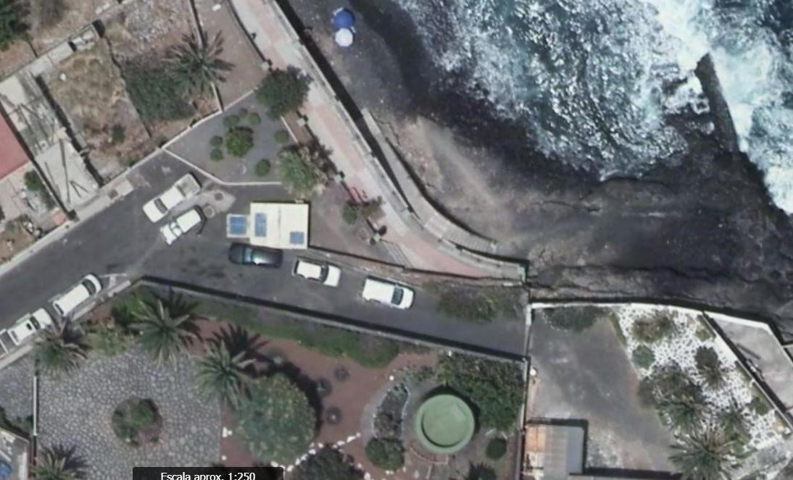

6. NATURALEZA DEL DERECHO
Bien inmueble de dominio y uso público.

7. TÍTULO
No se dispone título que acredite expresamente la titularidad municipal de la parcela. No obstante, consultando la base de datos documental de la página web IDECanarias, existe una ortofoto del año 1987 donde se ve que este espacio formaba parte de la vía pública.
No obstante, a partir de la ortofoto del año 2002 ya se observa que la parcela tiene la misma configuración que tiene en la actualidad, combinándose la zona ajardinada con la construcción de la EBAR Las Caletillas.
Cód. Validación: 3K49ES673QFS9QFCHE54FT3A6 | Verificación: https://candelaria.sedelectronica.es/
Documento firmado electrónicamente desde la plataforma esPublico Gestiona | Página 4 de 279

Con respecto a la EBAR Las Caletillas, existe certificado de la Secretaría General del Ayuntamiento, de fecha 28 de septiembre de 2001, mediante el que certifica que el Pleno del Ayuntamiento acordó el 26 de septiembre de 2001 tramitar la legalización del emisario submarino de Las Caletillas, indicándose además que:
- “En el año 1981 el Ingeniero de Caminos, Canales y Puertos, D. Enrique Amigó Rodríguez, redactó, por encargo del Ayuntamiento de Candelaria el proyecto de abastecimiento, distribución, saneamiento y emisario submarino de Las Caletillas.
- La Consejería de Obras Públicas del Gobierno de Canarias contrató en 1988 la primera fase del proyecto de red de saneamiento de Las Caletillas en el que se comprendía una estación de bombeo de la playa de Las Caletillas y un emisario submarino”.
Con fecha 17/04/1993 la Comisión de Gobierno del Ayuntamiento de Candelaria acordó la aprobación definitiva del Proyecto Modificado de EDAR del Valle de Güímar. Emisario Submarino Caletillas-Candelaria.
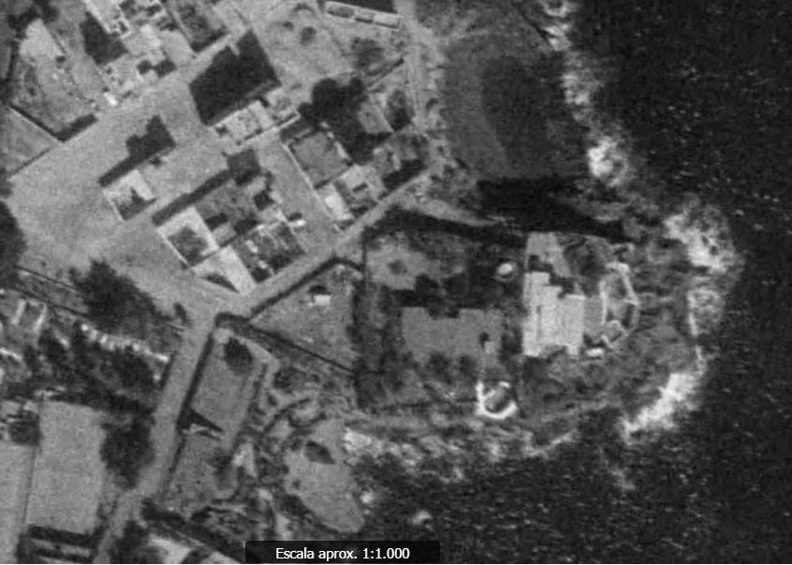

Cód. Validación: 3K49ES673QFS9QFCHE54FT3A6 | Verificación: https://candelaria.sedelectronica.es/
Documento firmado electrónicamente desde la plataforma esPublico Gestiona | Página 5 de 279
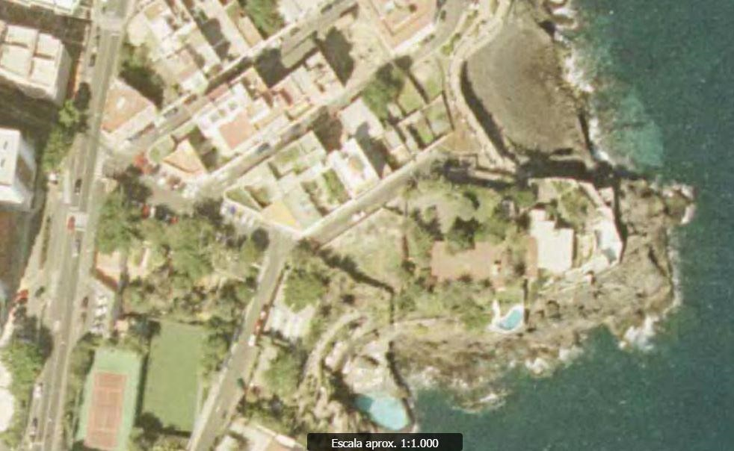

Ortofoto de 1987. Fuente: GRAFCAN

Ortofoto de 2002. Fuente: GRAFCAN

8. DESTINO Y ACUERDO QUE LO HUBIERE DISPUESTO

Destino: Zona verde dentro del Proyecto Remodelación del Borde Costero Playa de Las Caletillas, planteándose un mirador, zonas de reposo y una conexión con la calle Tenesedra mediante una escalera marcada e itinerario accesible.

Acuerdo: Proyecto Remodelación del Borde Costero Playa de Las Caletillas redactado en 2017 por el Área de Turismo, Internacionalización y Acción Exterior del Cabildo de Tenerife, que cuenta con informes técnicos favorables del Ayuntamiento de Candelaria, de fecha 17/10/17 y 10/11/17 (exp. 382/2020).

9. | RÉGIMEN URBANÍSTICO DE APLICACIÓN
INSTRUMENTO DE PLANEAMIENTO: El presente informe se emite respecto al documento de PLAN GENERAL DE ORDENACION DE CANDELARIA, planeamiento municipal en vigor, con publicaciones en B.O.C. de fecha 10 de mayo de 2007 y B.O.P. de fecha 17 de mayo de 2007 y Modificaciones Puntuales, aprobadas definitivamente por acuerdo del Ayuntamiento Pleno, en sesiones ordinarias de fecha 26 de marzo de 2009 y 29 de diciembre de 2011 y publicada en el BOP de Santa Cruz de Tenerife de fecha 17 de junio de 2009 y 3 de febrero de 2012, respectivamente.

10. CLASIFICACIÓN, CATEGORIZACIÓN Y CALIFICACIÓN DEL SUELO
CLASIFICACION DEL SUELO | Suelo Urbano
CATEGORIZACIÓN DEL  SUELO | Suelo Urbano Consolidado
CALIFICACIÓN DEL SUELO | Zona Verde (Paseo Marítimo) Viario rodado (vía-calle)

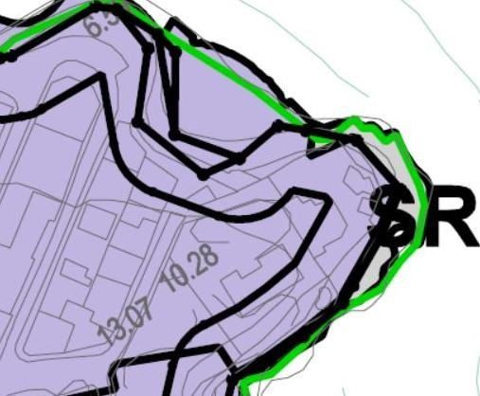
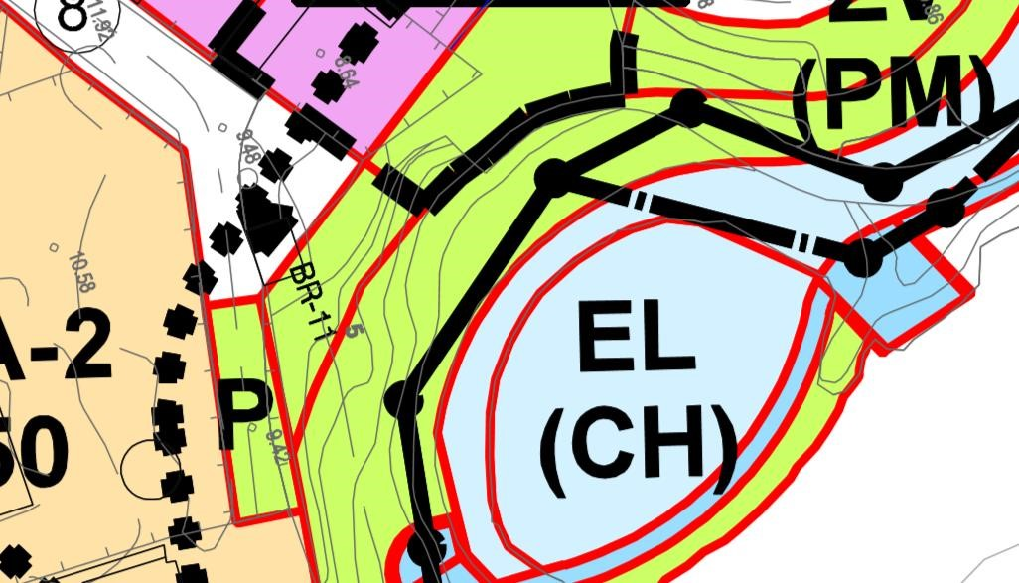
Cód. Validación: 3K49ES673QFS9QFCHE54FT3A6 | Verificación: https://candelaria.sedelectronica.es/
Documento firmado electrónicamente desde la plataforma esPublico Gestiona | Página 6 de 279

Plano de Ordenación Estructural 01: clase y
categorización del territorio

Plano de Ordenación Detallada Costa de Candelaria nº16

11. COORDENADAS UTM

 | COORDENADAS
Punto | X | Y
1 | 366678.1180 | 3139799.4380
2 | 366674.8110 | 3139797.3320
3 | 366674.8628 | 3139797.1513
4 | 366669.9475 | 3139793.9938
5 | 366674.4296 | 3139791.4072
6 | 366674.7296 | 3139791.2640
7 | 366675.0771 | 3139791.1601
8 | 366675.2218 | 3139791.1106
9 | 366675.3158 | 3139786.1268
10 | 366677.2250 | 3139786.1050
11 | 366681.8356 | 3139785.9098
12 | 366681.8340 | 3139785.4350
13 | 366692.9350 | 3139782.1150
14 | 366699.8440 | 3139781.3622
15 | 366699.8620 | 3139781.5864
16 | 366699.8620 | 3139783.1026
17 | 366696.3600 | 3139783.3920
18 | 366690.5750 | 3139784.1780
19 | 366689.3441 | 3139784.2913
20 | 366689.3180 | 3139784.3299
21 | 366687.7870 | 3139786.5934
22 | 366687.4450 | 3139787.0990
23 | 366685.0810 | 3139790.5940
24 | 366684.5766 | 3139791.4149
25 | 366683.2485 | 3139791.2557
26 | 366680.7180 | 3139795.2740
1 | 366678.1180 | 3139799.4380
Cód. Validación: 3K49ES673QFS9QFCHE54FT3A6 | Verificación: https://candelaria.sedelectronica.es/
Documento firmado electrónicamente desde la plataforma esPublico Gestiona | Página 7 de 279

12. FOTOGRAFÍAS

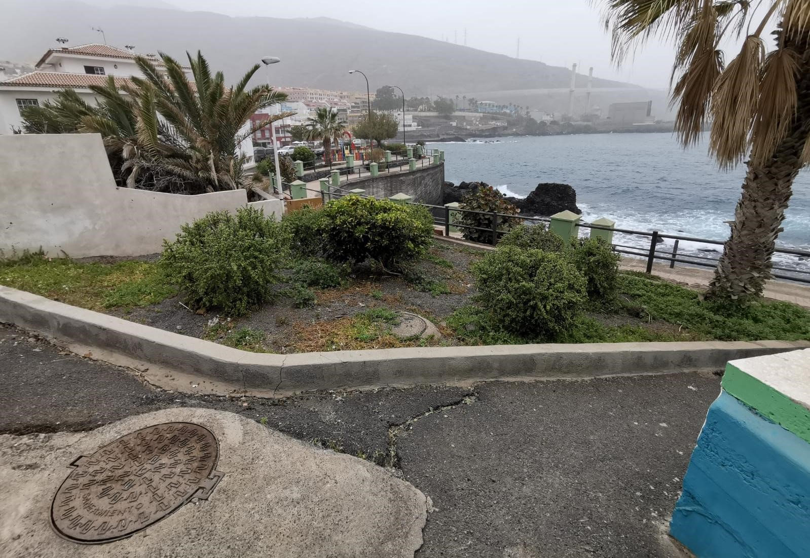
Cód. Validación: 3K49ES673QFS9QFCHE54FT3A6 | Verificación: https://candelaria.sedelectronica.es/
Documento firmado electrónicamente desde la plataforma esPublico Gestiona | Página 8 de 279

Zona ajardinada

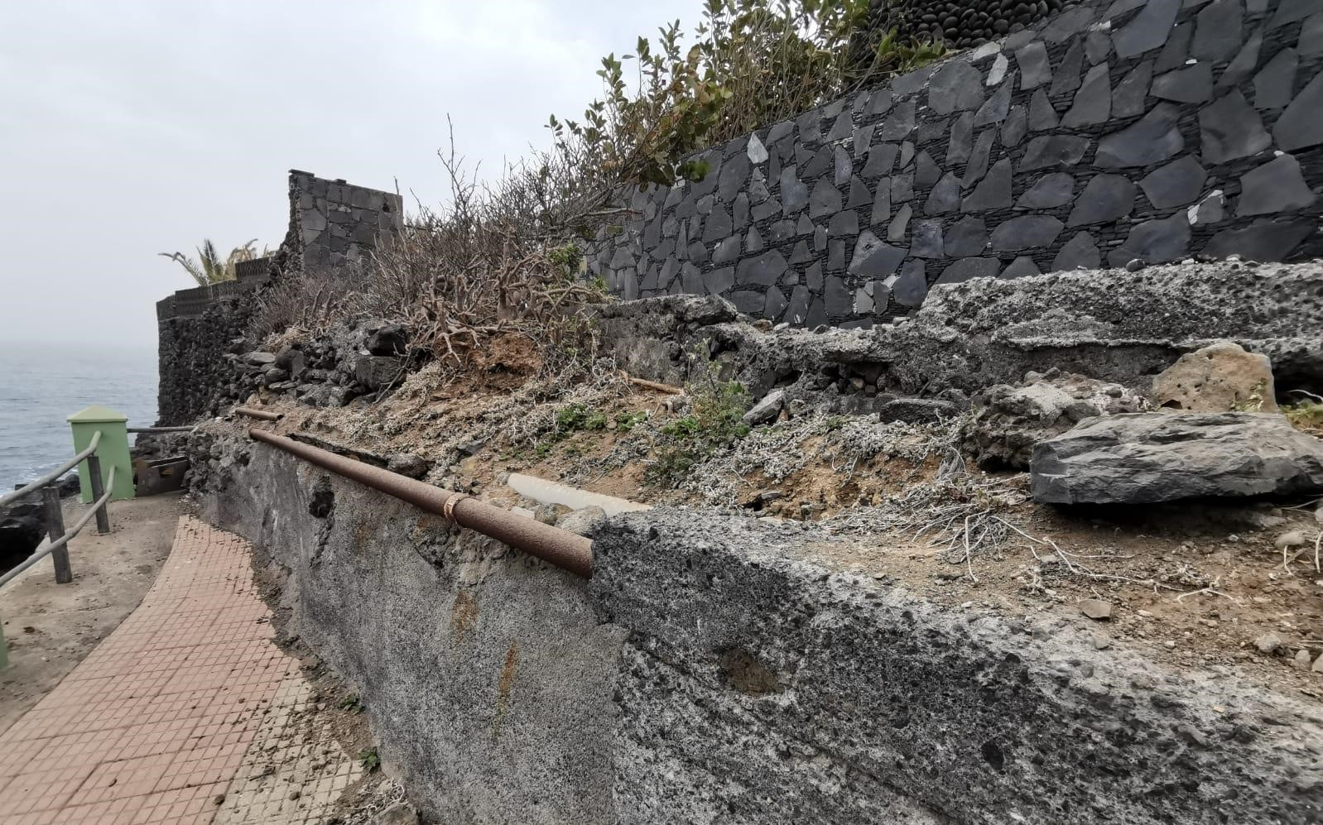
Zona verde
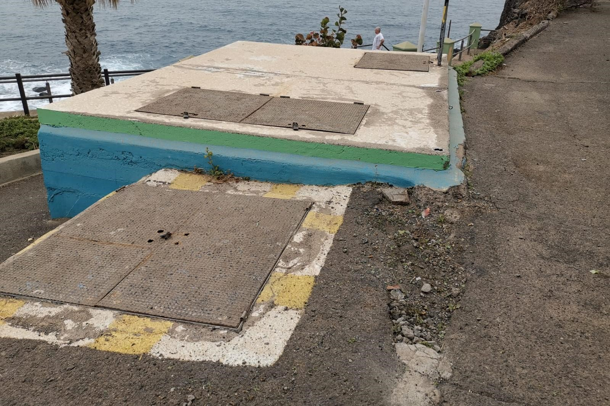
Cód. Validación: 3K49ES673QFS9QFCHE54FT3A6 | Verificación: https://candelaria.sedelectronica.es/
Documento firmado electrónicamente desde la plataforma esPublico Gestiona | Página 9 de 279
EBAR Las Caletillas
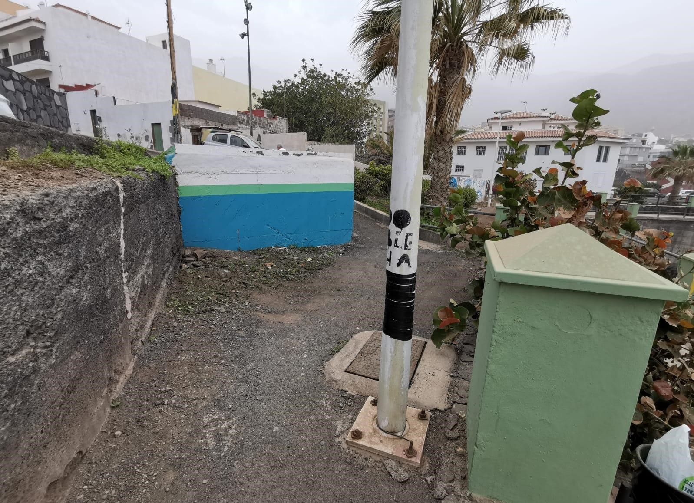

Vista parcial de la EBAR Las Caletillas

13. PLANOS

El plano se ha elaborado tomando de base el levantamiento topográfico realizado en el año 2017por el Área de Turismo, Internacionalización y Acción Exterior del Cabildo de Tenerife para el proyecto “Acondicionamiento del Paseo Graciliano y calle Semidán”. En este sentido, al superponerlo sobre la base cartográfica del PGOU de Candelaria del 2011, puede existir algún desfase o desajuste debido a la diferencia del margen de error que tiene el vuelo de la cartografía del PGOU con respecto a la mayor exactitud que ofrece el GPS terrestre utilizado para realizar el levantamiento topográfico.
Cód. Validación: 3K49ES673QFS9QFCHE54FT3A6 | Verificación: https://candelaria.sedelectronica.es/
Documento firmado electrónicamente desde la plataforma esPublico Gestiona | Página 10 de 279
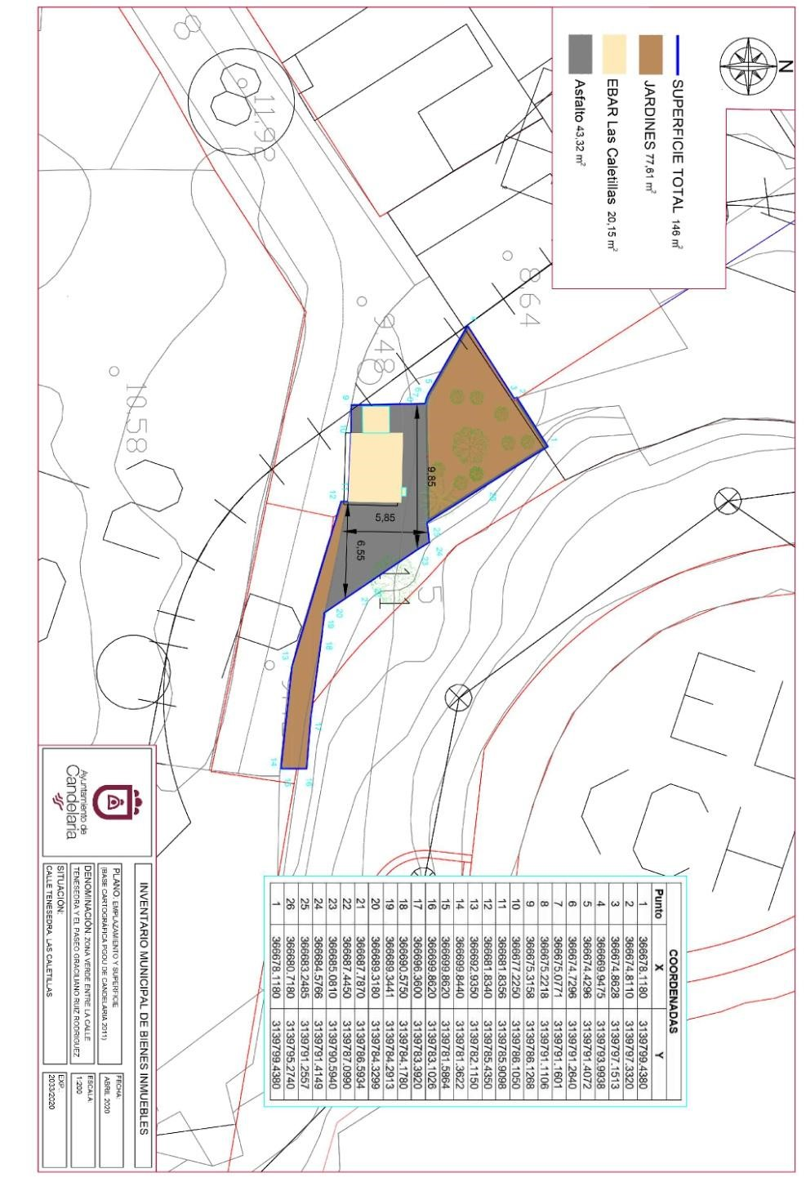

Y para que conste a los efectos oportunos, salvo error u omisión, se firma el presente informe.”

Consta en el expediente Informe Jurídico emitido por Doña Olga Fernández MéndezBencomo, que desempeña el puesto de trabajo de Jurista, de 26 de junio de 2020, conformado por Doña Mª del Pilar Chico Delgado, Técnico de Administración General, de 26 de junio de 2020, y conformado por Don Octavio Manuel Fernández Hernández, Secretario General, de 26 de junio de 2020, del siguiente tenor literal:

“INFORME JURIDICO

La Técnico Jurista Olga Fernández Méndez-Bencomo, en relación con el expediente arriba indicado, emite el siguiente informe debidamente conformado por la funcionaria M. ª del Pilar Chico Delgado y por el Secretario General Octavio Manuel Fernández Hernández.

ANTECEDENTES
Cód. Validación: 3K49ES673QFS9QFCHE54FT3A6 | Verificación: https://candelaria.sedelectronica.es/
Documento firmado electrónicamente desde la plataforma esPublico Gestiona | Página 11 de 279
Visto el expediente iniciado para llevar a cabo la actualización del Inventario de bienes del Ayuntamiento de Candelaria y a la incorporación en el mismo de la zona verde entre la calle Tenesedra y el Paseo Graciliano Ruiz Rodríguez.

Visto que las entidades locales están obligadas a formar inventario valorado de todos los bienes y derechos que les pertenecen y que será objeto de actualización continua de conformidad con lo dispuesto en los artículos 32 y ss. del Real Decreto 1372/1986, de 13 de junio, por el que se aprueba el Reglamento de Bienes de las Entidades Locales y el artículo 86 del Texto Refundido de las Disposiciones Legales Vigentes en Materia de Régimen Local aprobado por Real Decreto Legislativo 781/1986, de 18 de abril.

Consta en el expediente la Providencia de la Concejala de Planificación y Gestión Urbanística y Ambiental, de fecha 19/05/2020, para que se lleven a cabo los trámites necesarios para incorporar al Inventario Municipal de Bienes y Derechos la zona verde entre la calle Tenesedra y el Paseo Graciliano Ruiz Rodríguez.

Que se han realizado los trabajos y trámites necesarios para aprobar la ficha de la zona verde entre la calle Tenesedra y el Paseo Graciliano Ruiz Rodríguez e incluirla en el Inventario de Bienes del Ayuntamiento de Candelaria.

Consta en el expediente el informe emitido por la Oficina técnica de fecha 19/05/2020, cuyo tenor literal es el siguiente:

“...Visto el expediente antedicho, en relación a la inscripción registral de la zona verde de la calle Tenesedra (Las Caletillas), en el Inventario Municipal de Bienes y Derechos, en cumplimiento con el artículo 20 del RD 1372/1986, de 13 de junio, Alicia Torres Díaz, Geógrafa de la Oficina Técnica Municipal, con el conforme de la Arquitecta Técnica Alicia Lobato Santos, emite el siguiente informe:
- DENOMINACIÓN
Zona verde entre la calle Tenesedra y el Paseo Graciliano Ruiz Rodríguez
- NATURALEZA DEL BIEN
Localización: Calle Tenesedra, Las Caletillas.

Referencia catastral: No tiene

- LINDEROS
Cód. Validación: 3K49ES673QFS9QFCHE54FT3A6 | Verificación: https://candelaria.sedelectronica.es/
Documento firmado electrónicamente desde la plataforma esPublico Gestiona | Página 12 de 279
Norte | - Paseo Graciliano Ruiz Rodríguez.  - Parcela catastral 6697307CS6369N0001LJ
Sur | Calle Tenesedra
Este | Paseo Graciliano Ruiz Rodríguez
Oeste | Calle Tenesedra

- SUPERFICIE

Superficie total | 146m²
Superficie de la zona ajardinada | 77,61m²
Superficie asfaltada | 43,32m²
Superficie de la EBAR  Las Caletillas | 20,15m²

5. | DESCRIPCIÓN GENERAL
Se trata de una zona verde situada al final de la calle Tenesedra, coincidiendo también con el final del Paseo Graciliano Ruiz Rodríguez. Dentro de la zona ajardinada también se localizada la EBAR Las Caletillas (Estación de Bombeo de Aguas Residuales de Las Caletillas) formada por dos construcciones semisoterradas y anexadas de planta cuadrada y rectangular. Ésta ocupa una parte del terreno, quedando el resto destinado a jardines, los cuales se encuentran en mal estado de conservación y mantenimiento.
Cód. Validación: 3K49ES673QFS9QFCHE54FT3A6 | Verificación: https://candelaria.sedelectronica.es/
Documento firmado electrónicamente desde la plataforma esPublico Gestiona | Página 13 de 279

- NATURALEZA DEL DERECHO
Bien inmueble de dominio y uso público.

- TÍTULO
No se dispone título que acredite expresamente la titularidad municipal de la parcela. No obstante, consultando la base de datos documental de la página web IDECanarias, existe una ortofoto del año 1987 donde se ve que este espacio formaba parte de la vía pública.
No obstante, a partir de la ortofoto del año 2002 ya se observa que la parcela tiene la misma configuración que tiene en la actualidad, combinándose la zona ajardinada con la construcción de la EBAR Las Caletillas.

Con respecto a la EBAR Las Caletillas, existe certificado de la Secretaría General del Ayuntamiento, de fecha 28 de septiembre de 2001, mediante el que certifica que el Pleno del Ayuntamiento acordó el 26 de septiembre de 2001 tramitar la legalización del emisario submarino de Las Caletillas, indicándose además que:
  - “En el año 1981 el Ingeniero de Caminos, Canales y Puertos, D. Enrique Amigó Rodríguez, redactó, por encargo del Ayuntamiento de Candelaria el proyecto de abastecimiento, distribución, saneamiento y emisario submarino de Las Caletillas.
  - La Consejería de Obras Públicas del Gobierno de Canarias contrató en 1988 la primera fase del proyecto de red de saneamiento de Las Caletillas en el que se comprendía una estación de bombeo de la playa de Las Caletillas y un emisario submarino”.
Con fecha 17/04/1993 la Comisión de Gobierno del Ayuntamiento de Candelaria acordó la aprobación definitiva del Proyecto Modificado de EDAR del Valle de Güímar. Emisario Submarino Caletillas-Candelaria.
Cód. Validación: 3K49ES673QFS9QFCHE54FT3A6 | Verificación: https://candelaria.sedelectronica.es/
Documento firmado electrónicamente desde la plataforma esPublico Gestiona | Página 14 de 279

Ortofoto de 1987. Fuente: GRAFCAN
Cód. Validación: 3K49ES673QFS9QFCHE54FT3A6 | Verificación: https://candelaria.sedelectronica.es/
Documento firmado electrónicamente desde la plataforma esPublico Gestiona | Página 15 de 279

Ortofoto de 2002. Fuente:

GRAFCAN

8. | DESTINO Y ACUERDO QUE LO HUBIERE DISPUESTO

Destino: Zona verde dentro del Proyecto Remodelación del Borde Costero Playa de Las Caletillas, planteándose un mirador, zonas de reposo y una conexión con la calle Tenesedra mediante una escalera marcada e itinerario accesible.

Acuerdo: Proyecto Remodelación del Borde Costero Playa de Las Caletillas redactado en 2017 por el Área de Turismo, Internacionalización y Acción Exterior del Cabildo de Tenerife, que cuenta con informes técnicos favorables del Ayuntamiento de Candelaria, de fecha 17/10/17 y 10/11/17 (exp. 382/2020).

9. | RÉGIMEN URBANÍSTICO DE APLICACIÓN
INSTRUMENTO DE PLANEAMIENTO: El presente informe se emite respecto al documento de PLAN GENERAL DE ORDENACION DE CANDELARIA, planeamiento municipal en vigor, con publicaciones en B.O.C. de fecha 10 de mayo de 2007 y B.O.P. de fecha 17 de mayo de 2007 y Modificaciones Puntuales, aprobadas definitivamente por acuerdo del Ayuntamiento Pleno, en sesiones ordinarias de fecha 26 de marzo de 2009 y 29 de diciembre de 2011 y publicada en el BOP de Santa Cruz de Tenerife de fecha 17 de junio de 2009 y 3 de febrero de 2012, respectivamente.

- CLASIFICACIÓN, CATEGORIZACIÓN Y CALIFICACIÓN DEL SUELO
CLASIFICACION DEL SUELO | Suelo Urbano
CATEGORIZACIÓN DEL SUELO | Suelo Urbano Consolidado
CALIFICACIÓN DEL SUELO | Zona Verde (Paseo Marítimo) Viario rodado (vía-calle)

Cód. Validación: 3K49ES673QFS9QFCHE54FT3A6 | Verificación: https://candelaria.sedelectronica.es/
Documento firmado electrónicamente desde la plataforma esPublico Gestiona | Página 16 de 279

Pl
ano de Ordenación Estructural 01: clase y categorización del territorio

Plano de Ordenación Detallada Costa de Candelaria nº16

- COORDENADAS UTM

 | COORDENADAS
Punto | X | Y
1 | 366678.1180 | 3139799.4380
2 | 366674.8110 | 3139797.3320
3 | 366674.8628 | 3139797.1513
4 | 366669.9475 | 3139793.9938
5 | 366674.4296 | 3139791.4072
6 | 366674.7296 | 3139791.2640
7 | 366675.0771 | 3139791.1601
8 | 366675.2218 | 3139791.1106
9 | 366675.3158 | 3139786.1268
10 | 366677.2250 | 3139786.1050
11 | 366681.8356 | 3139785.9098
12 | 366681.8340 | 3139785.4350
13 | 366692.9350 | 3139782.1150
14 | 366699.8440 | 3139781.3622
15 | 366699.8620 | 3139781.5864
16 | 366699.8620 | 3139783.1026
17 | 366696.3600 | 3139783.3920
18 | 366690.5750 | 3139784.1780
19 | 366689.3441 | 3139784.2913
20 | 366689.3180 | 3139784.3299
21 | 366687.7870 | 3139786.5934
22 | 366687.4450 | 3139787.0990
23 | 366685.0810 | 3139790.5940
24 | 366684.5766 | 3139791.4149
25 | 366683.2485 | 3139791.2557
26 | 366680.7180 | 3139795.2740
1 | 366678.1180 | 3139799.4380
Cód. Validación: 3K49ES673QFS9QFCHE54FT3A6 | Verificación: https://candelaria.sedelectronica.es/
Documento firmado electrónicamente desde la plataforma esPublico Gestiona | Página 17 de 279

- FOTOGRAFÍAS

Cód. Validación: 3K49ES673QFS9QFCHE54FT3A6 | Verificación: https://candelaria.sedelectronica.es/
Documento firmado electrónicamente desde la plataforma esPublico Gestiona | Página 18 de 279
Zona ajardinada

Zona verde
Cód. Validación: 3K49ES673QFS9QFCHE54FT3A6 | Verificación: https://candelaria.sedelectronica.es/
Documento firmado electrónicamente desde la plataforma esPublico Gestiona | Página 19 de 279

EBAR Las Caletillas

Vista parcial de la EBAR Las Caletillas

- PLANOS

El plano se ha elaborado tomando de base el levantamiento topográfico realizado en el año 2017por el Área de Turismo, Internacionalización y Acción Exterior del Cabildo de Tenerife para el proyecto “Acondicionamiento del Paseo Graciliano y calle Semidán”. En este sentido, al superponerlo sobre la base cartográfica del PGOU de Candelaria del 2011, puede existir algún desfase o desajuste debido a la diferencia del margen de error que tiene el vuelo de la cartografía del PGOU con respecto a la mayor exactitud que ofrece el GPS terrestre utilizado para realizar el levantamiento topográfico.

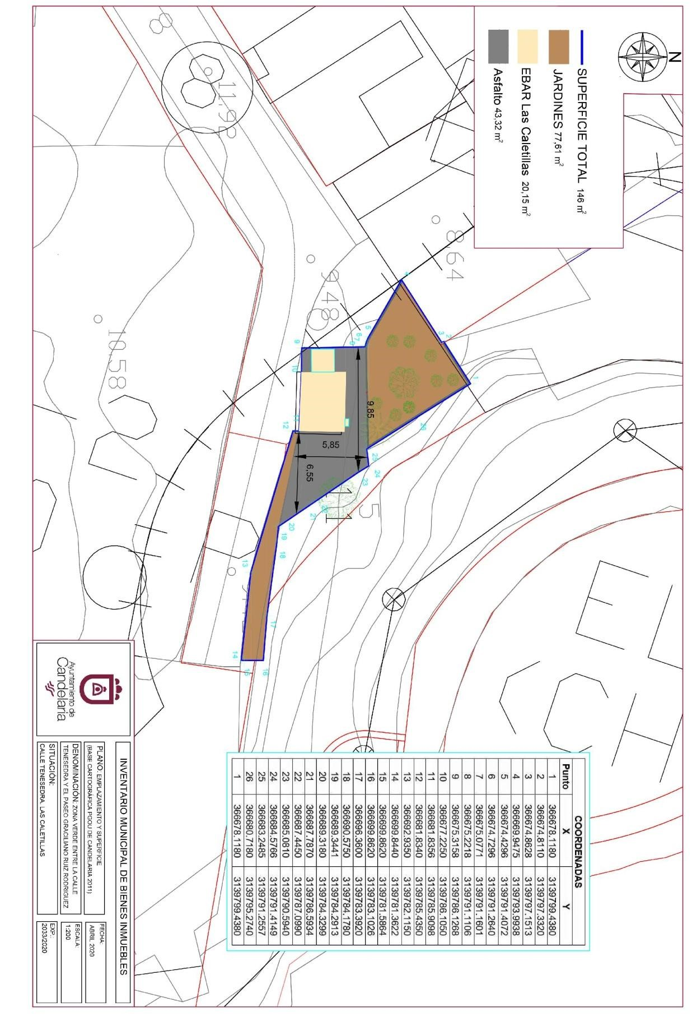
Cód. Validación: 3K49ES673QFS9QFCHE54FT3A6 | Verificación: https://candelaria.sedelectronica.es/
Documento firmado electrónicamente desde la plataforma esPublico Gestiona | Página 20 de 279

Y para que conste a los efectos oportunos, salvo error u omisión, se firma el presente informe...”

FUNDAMENTOS JURIDICOS
La Legislación aplicable viene determinada por:
— Los artículos 17 a 36 del Reglamento de Bienes de las Entidades Locales aprobado por Real Decreto 1372/1986, de 13 de junio.
— El artículo 86 del Texto Refundido de las Disposiciones Legales Vigentes en Materia de Régimen Local aprobado por Real Decreto Legislativo 781/1986, de 18 de abril y la disposición transitoria del Reglamento de Bienes de las Entidades Locales (RB), aprobado por Real Decreto 1372/1986, de 13 de junio (BOE de 7 de julio), que establece la obligación de inventariar todos los bienes, cualquiera que sea su naturaleza, y, entre ellos, todos los de dominio público, incluidas las vías públicas.
El Pleno de la corporación Local será el órgano competente para acordar la aprobación del inventario ya formado, su rectificación y comprobación. En este supuesto, se encuentran delegadas las competencias para aprobación, modificación y rectificación del Inventario de Bienes y Derechos de la Corporación en la Junta de Gobierno Local, por acuerdo del pleno celebrado el día 28 de junio de 2019.
Cód. Validación: 3K49ES673QFS9QFCHE54FT3A6 | Verificación: https://candelaria.sedelectronica.es/
Documento firmado electrónicamente desde la plataforma esPublico Gestiona | Página 21 de 279
Visto cuanto antecede, la que suscribe eleva la siguiente propuesta de resolución:

PROPUESTA DE RESOLUCIÓN
PRIMERO: Actualizar el Inventario de bienes de la Corporación, incorporando las rectificaciones oportunas según la ficha que se adjunta correspondiente a la Zona verde entre la calle Tenesedra y el Paseo Graciliano Ruiz Rodríguez, siendo la descripción de la misma la siguiente:
Se trata de una zona verde situada al final de la calle Tenesedra, coincidiendo también con el final del Paseo Graciliano Ruiz Rodríguez. Dentro de la zona ajardinada también se localizada la EBAR Las Caletillas (Estación de Bombeo de Aguas Residuales de Las Caletillas) formada por dos construcciones semisoterradas y anexadas de planta cuadrada y rectangular. Ésta ocupa una parte del terreno, quedando el resto destinado a jardines, los cuales se encuentran en mal estado de conservación y mantenimiento.

SEGUNDO: Aprobar la ficha de inventario 110239 que se transcribe:
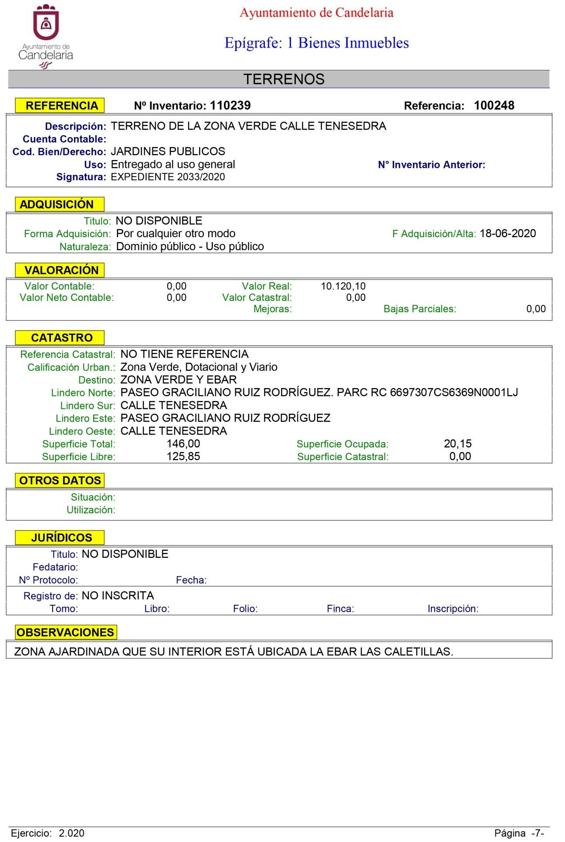
Cód. Validación: 3K49ES673QFS9QFCHE54FT3A6 | Verificación: https://candelaria.sedelectronica.es/
Documento firmado electrónicamente desde la plataforma esPublico Gestiona | Página 22 de 279

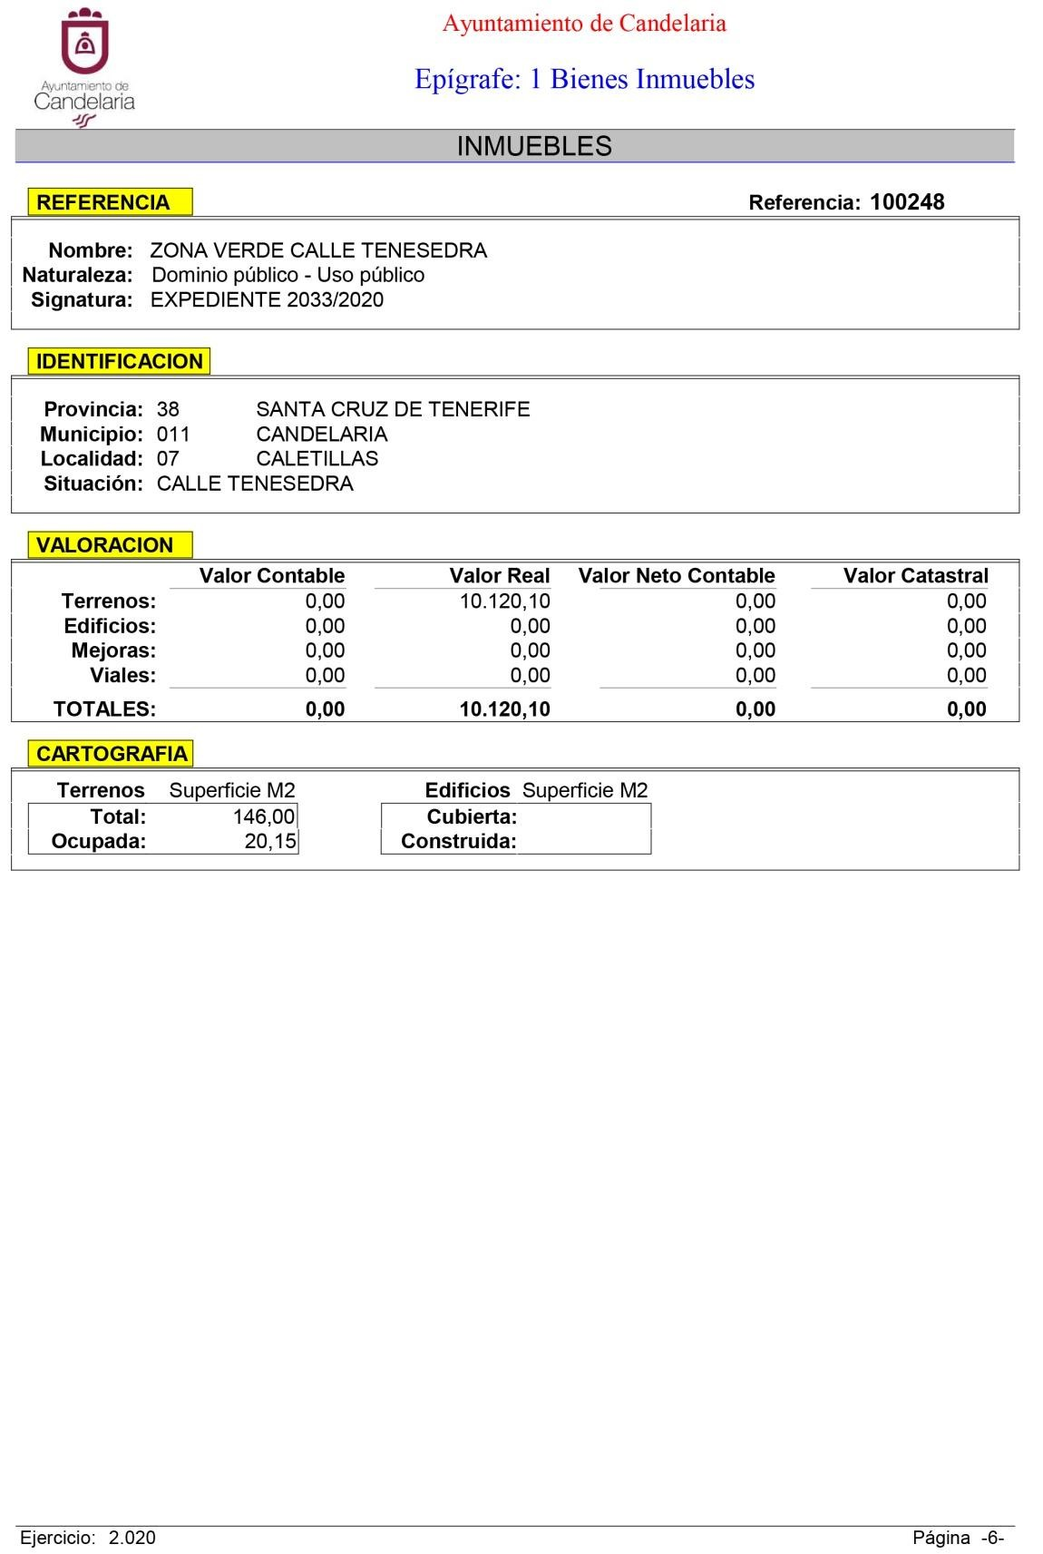
Cód. Validación: 3K49ES673QFS9QFCHE54FT3A6 | Verificación: https://candelaria.sedelectronica.es/
Documento firmado electrónicamente desde la plataforma esPublico Gestiona | Página 23 de 279

TERCERO: Tramitar la inscripción en el Registro de la propiedad de acuerdo con el Art.
205 de la Ley Hipotecaria.
CUARTO: Facultar a la Alcaldesa- Presidenta para que realice cuantas actuaciones considere precisas en aplicación del presente acuerdo.”

Consta en el expediente propuesta de la Alcaldesa-Presidenta, de fecha 26 de junio de 2020, que transcrito literalmente dice:

“La que suscribe, Alcaldesa-Presidenta del Ayuntamiento de la Villa de Candelaria, al amparo de lo dispuesto en el Reglamento de Organización, Funcionamiento y Régimen Jurídico de las Entidades Locales, así como en la Ley 7/85, de 2 de abril, Reguladora de las Bases de Régimen Local, tiene el honor de someter a la Junta de Gobierno local la siguiente propuesta:
Visto el informe jurídico que transcrito literalmente dice:

“Antecedentes de hecho
Visto el expediente iniciado para llevar a cabo la actualización del Inventario de bienes del Ayuntamiento de Candelaria y a la incorporación en el mismo de la zona verde entre la calle Tenesedra y el Paseo Graciliano Ruiz Rodríguez.
Visto que las entidades locales están obligadas a formar inventario valorado de todos los bienes y derechos que les pertenecen y que será objeto de actualización continúa de conformidad con lo dispuesto en los artículos 32 y ss. del Real Decreto 1372/1986, de 13 de junio, por el que se aprueba el Reglamento de Bienes de las Entidades Locales y el artículo 86 del Texto Refundido de las Disposiciones Legales Vigentes en Materia de Régimen Local aprobado por Real Decreto Legislativo 781/1986, de 18 de abril.
Cód. Validación: 3K49ES673QFS9QFCHE54FT3A6 | Verificación: https://candelaria.sedelectronica.es/
Documento firmado electrónicamente desde la plataforma esPublico Gestiona | Página 24 de 279
Consta en el expediente la Providencia de la Concejala de Planificación y Gestión Urbanística y Ambiental, de fecha 19/05/2020, para que se lleven a cabo los trámites necesarios para incorporar al Inventario Municipal de Bienes y Derechos la zona verde entre la calle Tenesedra y el Paseo Graciliano Ruiz Rodríguez.
Que se han realizado los trabajos y trámites necesarios para aprobar la ficha de la zona verde entre la calle Tenesedra y el Paseo Graciliano Ruiz Rodríguez e incluirla en el Inventario de Bienes del Ayuntamiento de Candelaria.
Consta en el expediente el informe emitido por la Oficina técnica de fecha 19/05/2020, cuyo tenor literal es el siguiente:
“...Visto el expediente antedicho, en relación a la inscripción registral de la zona verde de la calle Tenesedra (Las Caletillas), en el Inventario Municipal de Bienes y Derechos, en cumplimiento con el artículo 20 del RD 1372/1986, de 13 de junio, Alicia Torres Díaz, Geógrafa de la Oficina Técnica Municipal, con el conforme de la Arquitecta Técnica Alicia Lobato Santos,emite el siguiente informe:
- DENOMINACIÓN
Zona verde entre la calle Tenesedra y el Paseo Graciliano Ruiz Rodríguez
- NATURALEZA DEL BIEN
Localización: Calle Tenesedra, Las Caletillas.

Referencia catastral: No tiene

- LINDEROS
Cód. Validación: 3K49ES673QFS9QFCHE54FT3A6 | Verificación: https://candelaria.sedelectronica.es/
Documento firmado electrónicamente desde la plataforma esPublico Gestiona | Página 25 de 279
Norte | - Paseo Graciliano Ruiz Rodríguez.  - Parcela catastral 6697307CS6369N0001LJ
Sur | Calle Tenesedra
Este | Paseo Graciliano Ruiz Rodríguez
Oeste | Calle Tenesedra
- SUPERFICIE

Superficie total | 146m²
Superficie de la zona ajardinada | 77,61m²
Superficie asfaltada | 43,32m²
Superficie de la EBAR  Las Caletillas | 20,15m²

- DESCRIPCIÓN GENERAL
Se trata de una zona verde situada al final de la calle Tenesedra, coincidiendo también con el final del Paseo Graciliano Ruiz Rodríguez. Dentro de la zona ajardinada también se localizada la EBAR Las Caletillas (Estación de Bombeo de Aguas Residuales de Las Caletillas) formada por dos construcciones semisoterradas y anexadas de planta cuadrada y rectangular. Ésta ocupa una parte del terreno, quedando el resto destinado a jardines, los cuales se encuentran en mal estado de conservación y mantenimiento.
Cód. Validación: 3K49ES673QFS9QFCHE54FT3A6 | Verificación: https://candelaria.sedelectronica.es/
Documento firmado electrónicamente desde la plataforma esPublico Gestiona | Página 26 de 279

- NATURALEZA DEL DERECHO
Bien inmueble de dominio y uso público.

- TÍTULO
No se dispone título que acredite expresamente la titularidad municipal de la parcela. No obstante, consultando la base de datos documental de la página web IDECanarias, existe una ortofoto del año 1987 donde se ve que este espacio formaba parte de la vía pública.
No obstante, a partir de la ortofoto del año 2002 ya se observa que la parcela tiene la misma configuración que tiene en la actualidad, combinándose la zona ajardinada con la construcción de la EBAR Las Caletillas.

Con respecto a la EBAR Las Caletillas, existe certificado de la Secretaría General del Ayuntamiento, de fecha 28 de septiembre de 2001, mediante el que certifica que el Pleno del Ayuntamiento acordó el 26 de septiembre de 2001 tramitar la legalización del emisario submarino de Las Caletillas, indicándose además que:
- “En el año 1981 el Ingeniero de Caminos, Canales y Puertos, D. Enrique Amigó Rodríguez, redactó, por encargo del Ayuntamiento de Candelaria el proyecto de abastecimiento, distribución, saneamiento y emisario submarino de Las Caletillas.
- La Consejería de Obras Públicas del Gobierno de Canarias contrató en 1988 la primera fase del proyecto de red de saneamiento de Las Caletillas en el que se comprendía una estación de bombeo de la playa de Las Caletillas y un emisario submarino”.
Con fecha 17/04/1993 la Comisión de Gobierno del Ayuntamiento de Candelaria acordó la aprobación definitiva del Proyecto Modificado de EDAR del Valle de Güímar. Emisario Submarino Caletillas-Candelaria.

Cód. Validación: 3K49ES673QFS9QFCHE54FT3A6 | Verificación: https://candelaria.sedelectronica.es/
Documento firmado electrónicamente desde la plataforma esPublico Gestiona | Página 27 de 279

Ortofoto de 1987. Fuente: GRAFCAN

Ortofoto de 2002. Fuente: GRAFCAN

8. DESTINO Y ACUERDO QUE LO HUBIERE DISPUESTO
Cód. Validación: 3K49ES673QFS9QFCHE54FT3A6 | Verificación: https://candelaria.sedelectronica.es/
Documento firmado electrónicamente desde la plataforma esPublico Gestiona | Página 28 de 279
Destino: Zona verde dentro del Proyecto Remodelación del Borde Costero Playa de Las Caletillas, planteándose un mirador, zonas de reposo y una conexión con la calle Tenesedra mediante una escalera marcada e itinerario accesible.

Acuerdo: Proyecto Remodelación del Borde Costero Playa de Las Caletillas redactado en 2017 por el Área de Turismo, Internacionalización y Acción Exterior del Cabildo de Tenerife, que cuenta con informes técnicos favorables del Ayuntamiento de Candelaria, de fecha 17/10/17 y 10/11/17 (exp. 382/2020).

9. RÉGIMEN URBANÍSTICO DE APLICACIÓN
INSTRUMENTO DE PLANEAMIENTO: El presente informe se emite respecto al documento de PLAN GENERAL DE ORDENACION DE CANDELARIA, planeamiento municipal en vigor, con publicaciones en B.O.C. de fecha 10 de mayo de 2007 y B.O.P. de fecha 17 de mayo de 2007 y Modificaciones Puntuales, aprobadas definitivamente por acuerdo del Ayuntamiento Pleno, en sesiones ordinarias de fecha 26 de marzo de 2009 y 29 de diciembre de 2011 y publicada en el BOP de Santa Cruz de Tenerife de fecha 17 de junio de 2009 y 3 de febrero de 2012, respectivamente.

 | 10. CLASIFICACIÓN, CATEGORIZACIÓN Y CALIFICACIÓN DEL SUELO
CLASIFICACION DEL SUELO |  | Suelo Urbano
CATEGORIZACIÓN DEL SUELO |  | Suelo Urbano Consolidado
CALIFICACIÓN DEL SUELO |  | Zona Verde (Paseo Marítimo) Viario rodado (vía-calle)
Cód. Validación: 3K49ES673QFS9QFCHE54FT3A6 | Verificación: https://candelaria.sedelectronica.es/
Documento firmado electrónicamente desde la plataforma esPublico Gestiona | Página 29 de 279

Plano de Ordenación Estructural 01: clase y categorización del

territorio

Plano de Ordenación Detallada Costa de Candelaria nº16

11. COORDENADAS UTM

 | COORDENADAS
Punto | X | Y
1 | 366678.1180 | 3139799.4380
2 | 366674.8110 | 3139797.3320
3 | 366674.8628 | 3139797.1513
4 | 366669.9475 | 3139793.9938
5 | 366674.4296 | 3139791.4072
6 | 366674.7296 | 3139791.2640
7 | 366675.0771 | 3139791.1601
8 | 366675.2218 | 3139791.1106
9 | 366675.3158 | 3139786.1268
10 | 366677.2250 | 3139786.1050
11 | 366681.8356 | 3139785.9098
12 | 366681.8340 | 3139785.4350
13 | 366692.9350 | 3139782.1150
14 | 366699.8440 | 3139781.3622
15 | 366699.8620 | 3139781.5864
16 | 366699.8620 | 3139783.1026
17 | 366696.3600 | 3139783.3920
18 | 366690.5750 | 3139784.1780
19 | 366689.3441 | 3139784.2913
20 | 366689.3180 | 3139784.3299
21 | 366687.7870 | 3139786.5934
22 | 366687.4450 | 3139787.0990
23 | 366685.0810 | 3139790.5940
24 | 366684.5766 | 3139791.4149
25 | 366683.2485 | 3139791.2557
26 | 366680.7180 | 3139795.2740
1 | 366678.1180 | 3139799.4380
Cód. Validación: 3K49ES673QFS9QFCHE54FT3A6 | Verificación: https://candelaria.sedelectronica.es/
Documento firmado electrónicamente desde la plataforma esPublico Gestiona | Página 30 de 279

- FOTOGRAFÍAS

Cód. Validación: 3K49ES673QFS9QFCHE54FT3A6 | Verificación: https://candelaria.sedelectronica.es/
Documento firmado electrónicamente desde la plataforma esPublico Gestiona | Página 31 de 279

Zona ajardinada

Zona verde
Cód. Validación: 3K49ES673QFS9QFCHE54FT3A6 | Verificación: https://candelaria.sedelectronica.es/
Documento firmado electrónicamente desde la plataforma esPublico Gestiona | Página 32 de 279

EBAR Las Caletillas

Cód. Validación: 3K49ES673QFS9QFCHE54FT3A6 | Verificación: https://candelaria.sedelectronica.es/
Documento firmado electrónicamente desde la plataforma esPublico Gestiona | Página 33 de 279

Vista parcial de la EBAR Las Caletillas
- PLANOS

El plano se ha elaborado tomando de base el levantamiento topográfico realizado en el año 2017por el Área de Turismo, Internacionalización y Acción Exterior del Cabildo de Tenerife para el proyecto “Acondicionamiento del Paseo Graciliano y calle Semidán”. En este sentido, al superponerlo sobre la base cartográfica del PGOU de Candelaria del 2011, puede existir algún desfase o desajuste debido a la diferencia del margen de error que tiene el vuelo de la cartografía del PGOU con respecto a la mayor exactitud que ofrece el GPS terrestre utilizado para realizar el levantamiento topográfico.

Cód. Validación: 3K49ES673QFS9QFCHE54FT3A6 | Verificación: https://candelaria.sedelectronica.es/
Documento firmado electrónicamente desde la plataforma esPublico Gestiona | Página 34 de 279

FUNDAMENTOS JURIDICOS

— Los artículos 17 a 36 del Reglamento de Bienes de las Entidades Locales aprobado por Real Decreto 1372/1986, de 13 de junio.
— El artículo 86 del Texto Refundido de las Disposiciones Legales Vigentes en Materia de Régimen Local aprobado por Real Decreto Legislativo 781/1986, de 18 de abril y la disposición transitoria del Reglamento de Bienes de las Entidades Locales (RB), aprobado por Real Decreto 1372/1986, de 13 de junio (BOE de 7 de julio), que establece la obligación de inventariar todos los bienes, cualquiera que sea su naturaleza, y, entre ellos, todos los de dominio público, incluidas las vías públicas.
El Pleno de la corporación Local será el órgano competente para acordar la aprobación del inventario ya formado, su rectificación y comprobación. En este supuesto, se encuentran delegadas las competencias para aprobación, modificación y rectificación del Inventario de Bienes y Derechos de la Corporación en la Junta de Gobierno Local, por acuerdo del pleno celebrado el día 28 de junio de 2019.

Y para que conste a los efectos oportunos, salvo error u omisión, se firma el presente informe...”
Cód. Validación: 3K49ES673QFS9QFCHE54FT3A6 | Verificación: https://candelaria.sedelectronica.es/
Documento firmado electrónicamente desde la plataforma esPublico Gestiona | Página 35 de 279

FUNDAMENTOS JURIDICOS
La Legislación aplicable viene determinada por:
— Los artículos 17 a 36 del Reglamento de Bienes de las Entidades Locales aprobado por Real Decreto 1372/1986, de 13 de junio.
— El artículo 86 del Texto Refundido de las Disposiciones Legales Vigentes en Materia de Régimen Local aprobado por Real Decreto Legislativo 781/1986, de 18 de abril y la disposición transitoria del Reglamento de Bienes de las Entidades Locales (RB), aprobado por Real Decreto 1372/1986, de 13 de junio (BOE de 7 de julio), que establece la obligación de inventariar todos los bienes, cualquiera que sea su naturaleza, y, entre ellos, todos los de dominio público, incluidas las vías públicas.
El Pleno de la corporación Local será el órgano competente para acordar la aprobación del inventario ya formado, su rectificación y comprobación. En este supuesto, se encuentran delegadas las competencias para aprobación, modificación y rectificación del Inventario de Bienes y Derechos de la Corporación en la Junta de Gobierno Local, por acuerdo del pleno celebrado el día 28 de junio de 2019.

Visto cuanto antecede, la que suscribe eleva la siguiente propuesta de resolución:

PROPUESTA DE RESOLUCIÓN
PRIMERO: Actualizar el Inventario de bienes de la Corporación, incorporando las rectificaciones oportunas según la ficha que se adjunta correspondiente a la Zona verde entre la calle Tenesedra y el Paseo Graciliano Ruiz Rodríguez, siendo la descripción de la misma la siguiente:
Se trata de una zona verde situada al final de la calle Tenesedra, coincidiendo también con el final del Paseo Graciliano Ruiz Rodríguez. Dentro de la zona ajardinada también se localizada la EBAR Las Caletillas (Estación de Bombeo de Aguas Residuales de Las Caletillas) formada por dos construcciones semisoterradas y anexadas de planta cuadrada y rectangular. Ésta ocupa una parte del terreno, quedando el resto destinado a jardines, los cuales se encuentran en mal estado de conservación y mantenimiento.

Cód. Validación: 3K49ES673QFS9QFCHE54FT3A6 | Verificación: https://candelaria.sedelectronica.es/
Documento firmado electrónicamente desde la plataforma esPublico Gestiona | Página 36 de 279

SEGUNDO: Aprobar la ficha de inventario 110239 que se transcribe:

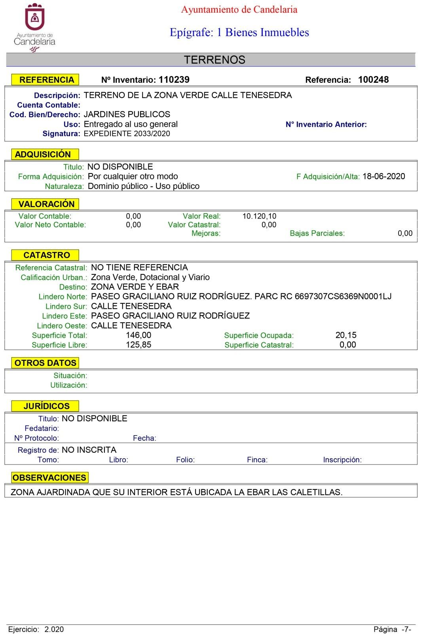
Cód. Validación: 3K49ES673QFS9QFCHE54FT3A6 | Verificación: https://candelaria.sedelectronica.es/
Documento firmado electrónicamente desde la plataforma esPublico Gestiona | Página 37 de 279

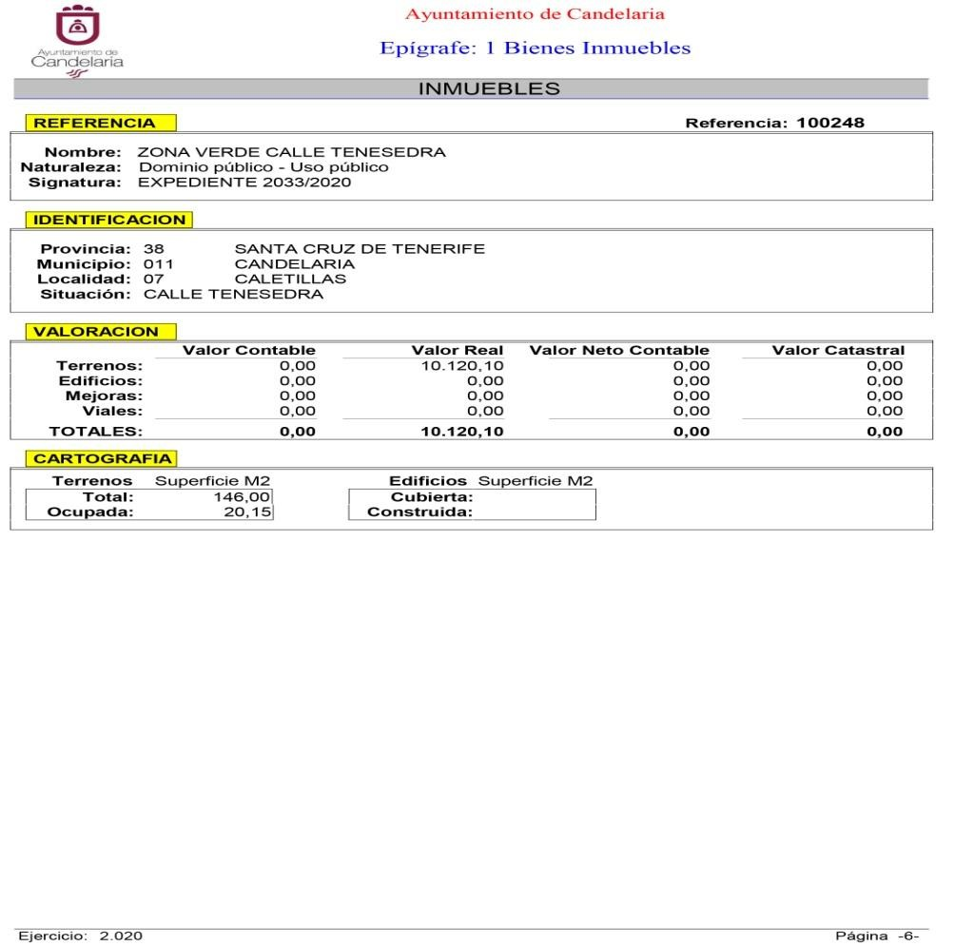
Cód. Validación: 3K49ES673QFS9QFCHE54FT3A6 | Verificación: https://candelaria.sedelectronica.es/
Documento firmado electrónicamente desde la plataforma esPublico Gestiona | Página 38 de 279

TERCERO: Tramitar la inscripción en el Registro de la propiedad de acuerdo con el Art. 205 de la Ley Hipotecaria.
CUARTO: Facultar a la Alcaldesa- Presidenta para que realice cuanta actuaciones considere precisas en aplicación del presente acuerdo.”

En virtud de lo expuesto, se somete a la Junta de Gobierno Local la siguiente propuesta de Acuerdo:

PROPUESTA DE ACUERDO
PRIMERO: Actualizar el Inventario de bienes de la Corporación, incorporando las rectificaciones oportunas según la ficha que se adjunta correspondiente a la zona verde de la calle Tenesdra, siendo la descripción de la misma la siguiente:
Se trata de una zona verde situada al final de la calle Tenesedra, coincidiendo también con el final del Paseo Graciliano Ruiz Rodríguez. Dentro de la zona ajardinada también se localizada la EBAR Las Caletillas (Estación de Bombeo de Aguas Residuales de Las Caletillas) formada por dos construcciones semisoterradas y anexadas de planta cuadrada y rectangular. Ésta ocupa una parte del terreno, quedando el resto destinado a jardines, los cuales se encuentran en mal estado de conservación y mantenimiento.
SEGUNDO: Aprobar la ficha de inventario 110239 que se transcribe:

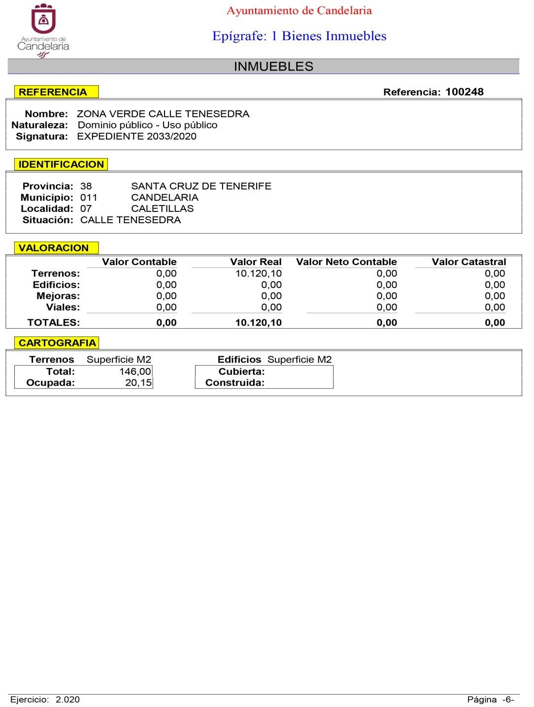
Cód. Validación: 3K49ES673QFS9QFCHE54FT3A6 | Verificación: https://candelaria.sedelectronica.es/
Documento firmado electrónicamente desde la plataforma esPublico Gestiona | Página 39 de 279

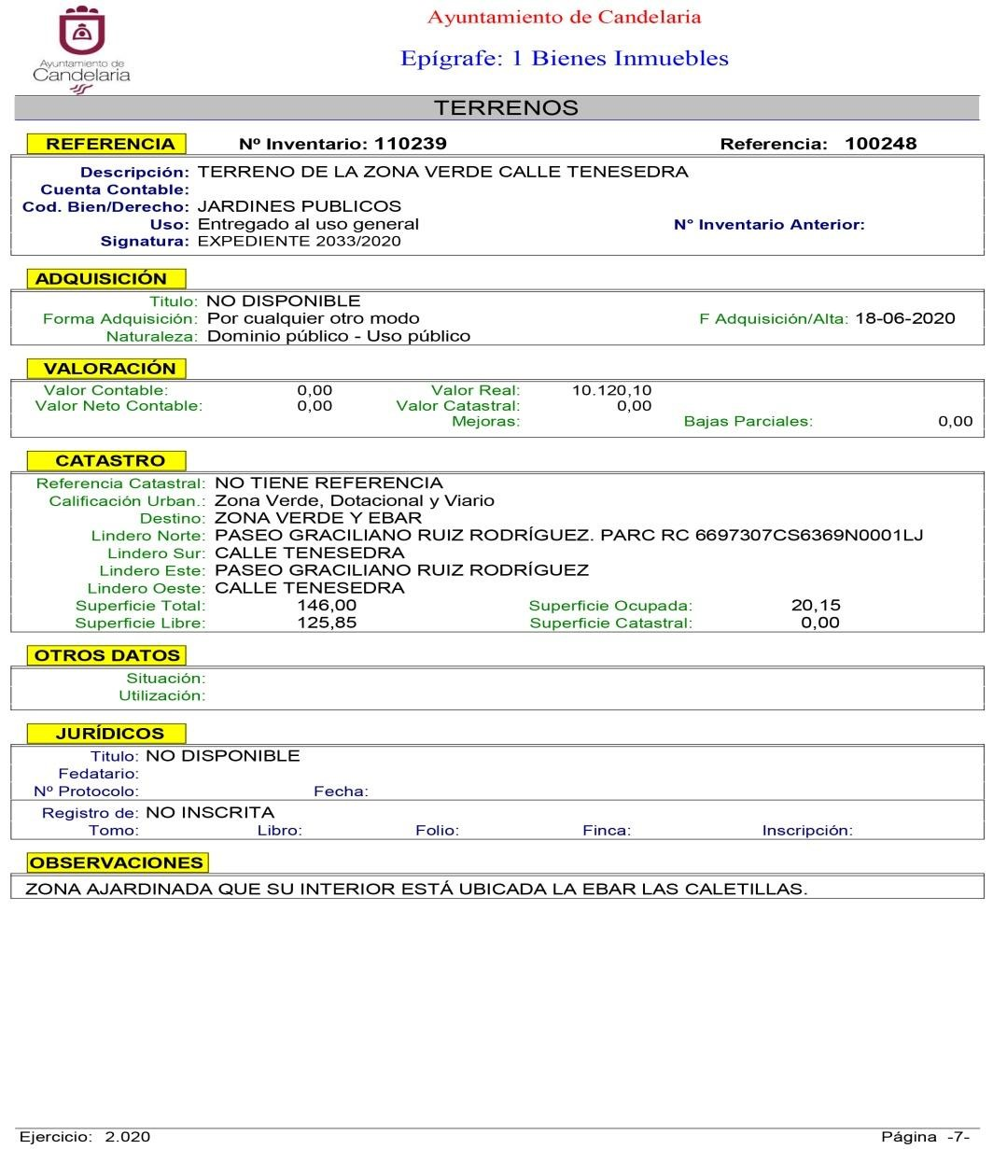
Cód. Validación: 3K49ES673QFS9QFCHE54FT3A6 | Verificación: https://candelaria.sedelectronica.es/
Documento firmado electrónicamente desde la plataforma esPublico Gestiona | Página 40 de 279

TERCERO: Tramitar la inscripción en el Registro de la propiedad de acuerdo con el Art. 205 de la Ley Hipotecaria.

CUARTO: Facultar a la Alcaldesa- Presidenta para que realice cuantas actuaciones considere precisas en aplicación del presente acuerdo.”

Por lo que se eleva esta propuesta a la Junta de Gobierno Local de esta Corporación, que resolverá como mejor proceda.

La Junta de Gobierno Local, previo debate y por unanimidad de los miembros presentes, acuerda:

PRIMERO: Actualizar el Inventario de bienes de la Corporación, incorporando las rectificaciones oportunas según la ficha que se adjunta correspondiente a la zona verde de la calle Tenesdra, siendo la descripción de la misma la siguiente:
Se trata de una zona verde situada al final de la calle Tenesedra, coincidiendo también con el final del Paseo Graciliano Ruiz Rodríguez. Dentro de la zona ajardinada también se localizada la EBAR Las Caletillas (Estación de Bombeo de Aguas Residuales de Las Caletillas) formada por dos construcciones semisoterradas y anexadas de planta cuadrada y rectangular. Ésta ocupa una parte del terreno, quedando el resto destinado a jardines, los cuales se encuentran en mal estado de conservación y mantenimiento.
SEGUNDO: Aprobar la ficha de inventario 110239 que se transcribe:

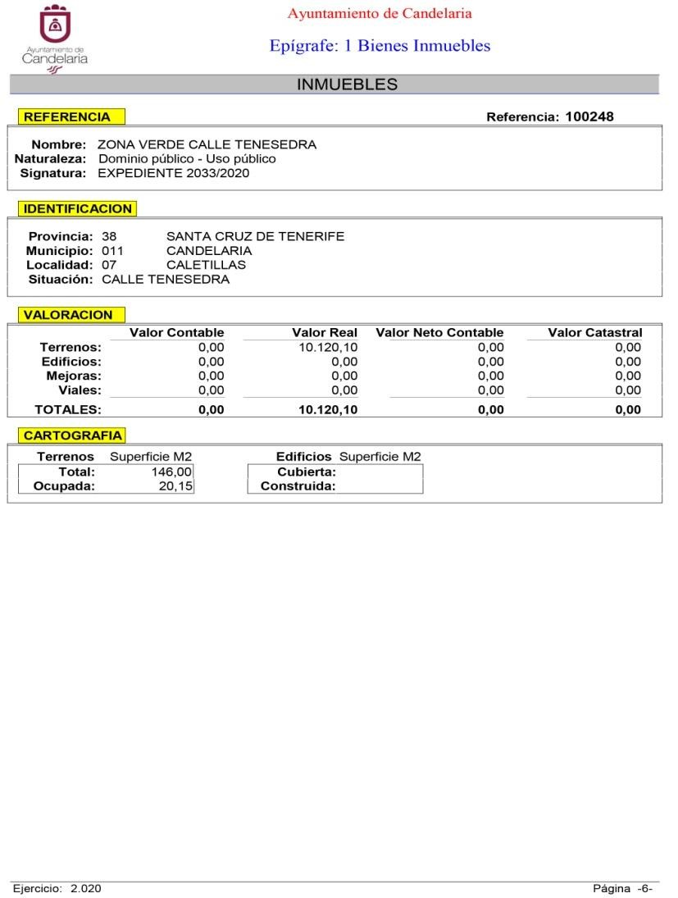
Cód. Validación: 3K49ES673QFS9QFCHE54FT3A6 | Verificación: https://candelaria.sedelectronica.es/
Documento firmado electrónicamente desde la plataforma esPublico Gestiona | Página 41 de 279
Cód. Validación: 3K49ES673QFS9QFCHE54FT3A6 | Verificación: https://candelaria.sedelectronica.es/
Documento firmado electrónicamente desde la plataforma esPublico Gestiona | Página 42 de 279

TERCERO: Tramitar la inscripción en el Registro de la propiedad de acuerdo con el Art. 205 de la Ley Hipotecaria.

CUARTO: Facultar a la Alcaldesa- Presidenta para que realice cuantas actuaciones considere precisas en aplicación del presente acuerdo.
3.- Expediente 1770/2020. Inscripción en el Inventario de Bienes del Ayuntamiento de Candelaria del Paseo de la Playa de las Caletillas
Consta en el expediente Informe emitido por Doña Alicia Torres Díaz, que desempeña el puesto de trabajo de Geógrafa Oficina Técnica Municipal, de 25 de junio de 2020, conformado por Doña Alicia Lobato Santos, Arquitecto Técnico, de 25 de junio de 2020, del siguiente tenor literal:

“INFORME
Visto el expediente antedicho, en relación a la inscripción registral del Paseo Playa Las Caletillas en el Inventario Municipal de Bienes y Derechos, en cumplimiento con el artículo 20 del RD 1372/1986, de 13 de junio, Alicia Torres Díaz, Geógrafa de la Oficina Técnica Municipal, con el conforme de la Arquitecta Técnica Alicia Lobato Santos, emite el siguiente informe:
Cód. Validación: 3K49ES673QFS9QFCHE54FT3A6 | Verificación: https://candelaria.sedelectronica.es/
Documento firmado electrónicamente desde la plataforma esPublico Gestiona | Página 43 de 279
1. DENOMINACIÓN
Paseo Playa Las Caletillas

2. NATURALEZA DEL BIEN
Localización: el Paseo Playa Las Caletillas está ubicado en el núcleo poblacional de Las Caletillas, a continuación del Paseo Graciliano Ruiz Rodríguez, dirección hacia el norte, y en paralelo al Dominio Público Marítimo Terrestre.

Referencia catastral: No tiene

3. LINDEROS

Norte | - Paseo Cho Vito  - Parcela catastral 6700307CS6460S0001YG  - Parcela catastral 6700308CS6460S0001GG
Sur | - Dominio Público Marítimo Terrestre  - Intersección que generan las calles Princesa Dácil, Semidán y Paseo Graciliano Ruiz Rodríguez.
Este | Dominio Público Marítimo Terrestre
Oeste | - Calle Gumersindo Rodríguez Sosa  - Parcela catastral 6600805CS6460S0001HG (vestuarios de la Playa Las  Caletillas)  - Parcela catastral 6600803CS6460S  - Parcela catastral 6600802CS6460S  - Parcela catastral 6600807CS6460S0001AG  - Parcela catastral 6600806CS6460S0001WG

4. SUPERFICIE
Superficie total del paseo | 590,55 m²
Longitud de la vía a inventariar | 82,44 m
Anchura de la vía a inventariar | Ancho variable adaptado a las edificaciones y al  Dominio Público Marítimo Terrestre (entre 4,18m y 10,47m).
Cód. Validación: 3K49ES673QFS9QFCHE54FT3A6 | Verificación: https://candelaria.sedelectronica.es/
Documento firmado electrónicamente desde la plataforma esPublico Gestiona | Página 44 de 279
5. | DESCRIPCIÓN GENERAL
El Paseo Playa Las Caletillas es una vía peatonal ubicada en el espacio costero del núcleo poblacional de Las Caletillas.

Transcurre entre la intersección que conforman las calles Semidán, Princesa Dácil y Paseo Graciliano Ruíz Rodríguez hasta su intersección con el Paseo de Cho Vito.

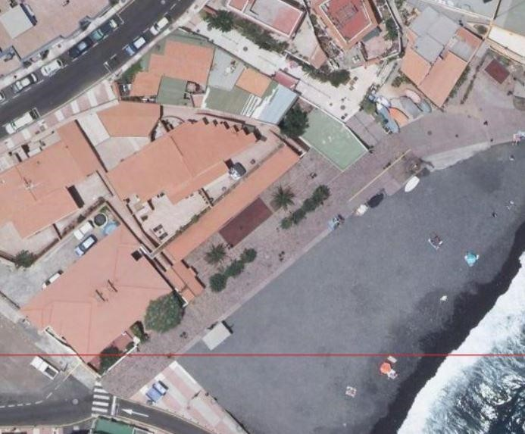
Cód. Validación: 3K49ES673QFS9QFCHE54FT3A6 | Verificación: https://candelaria.sedelectronica.es/
Documento firmado electrónicamente desde la plataforma esPublico Gestiona | Página 45 de 279

Presenta un trazado de forma irregular que va en paralelo y se adapta a la geomorfología del litoral y a las edificaciones que hay en un lateral del Paseo.

Dentro del Paseo existe una zona de pérgola con dos mesas y bancos. Lindando con la calle Gumersindo Rodríguez Sosa existe un varadero para las embarcaciones de los pescadores y, al final del paseo, hay una escalera que da acceso a un área de juego infantil, la cual cuenta con el pavimento específico de los parques, pero carece de columpio. Asimismo, existe un pequeño jardín por encima del muro que delimita dicha zona infantil.

Algunos sectores del paseo están afectados por el Dominio Público Marítimo Terrestre.

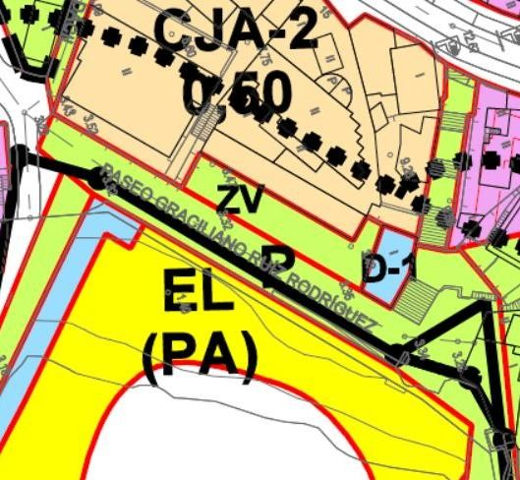

Línea del Dominio Público

Marítimo Terrestre

En relación al mobiliario y equipamiento, el paseo tiene 3 farolas, 3 pérgolas que dan sombra a dos mesas con sus bancos y 7 bancos más separados. Asimismo, existen 5 papeleras, de las cuales 3 se encuentran en Dominio Público Marítimo Terrestre, al igual que ocurre con la ducha de la playa.

Asimismo, este paseo será objeto de intervención dentro del proyecto “Remodelación del borde costero playa Las Caletillas” promovido por el Cabildo de Tenerife y el Ayuntamiento de Candelaria. En este sentido, una vez concluidas las obras de remodelación, si fuese necesario, habrá que adaptar la ficha del inventario municipal.

6. NATURALEZA DEL DERECHO
Cód. Validación: 3K49ES673QFS9QFCHE54FT3A6 | Verificación: https://candelaria.sedelectronica.es/
Documento firmado electrónicamente desde la plataforma esPublico Gestiona | Página 46 de 279
Bien inmueble de dominio público y de uso público.

7. TÍTULO
No se dispone título que acredite expresamente la titularidad municipal de todo el Paseo Graciliano Ruiz Rodríguez. No obstante, consultando la base de datos documental de la página web IDECanarias, existe una ortofoto de 1987 donde se observa que en ese momento ya existía el paseo.

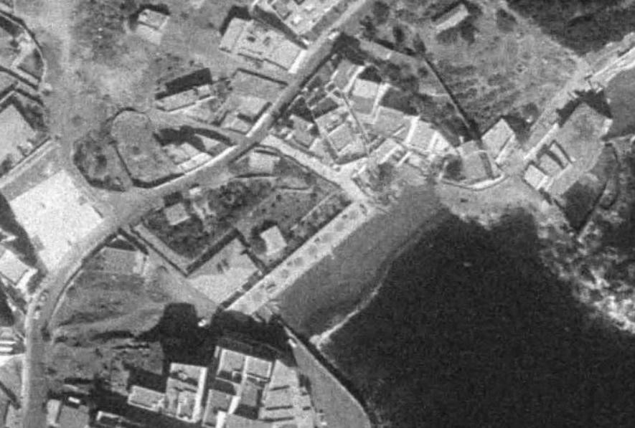
Cód. Validación: 3K49ES673QFS9QFCHE54FT3A6 | Verificación: https://candelaria.sedelectronica.es/
Documento firmado electrónicamente desde la plataforma esPublico Gestiona | Página 47 de 279

Ortofoto año 1987. Fuente GRAFCAN

8. DESTINO Y ACUERDO QUE LO HUBIERE DISPUESTO

Destino: viario local.
No existe documentación al respecto.

9. | RÉGIMEN URBANÍSTICO DE APLICACIÓN
INSTRUMENTO DE PLANEAMIENTO: El presente informe se emite respecto al documento de PLAN GENERAL DE ORDENACION DE CANDELARIA, planeamiento municipal en vigor, con publicaciones en B.O.C. de fecha 10 de mayo de 2007 y B.O.P. de fecha 17 de mayo de 2007 y Modificaciones Puntuales, aprobadas definitivamente por acuerdo del Ayuntamiento Pleno, en sesiones ordinarias de fecha 26 de marzo de 2009 y 29 de diciembre de 2011 y publicada en el BOP de Santa Cruz de Tenerife de fecha 17 de junio de 2009 y 3 de febrero de 2012, respectivamente.

10. CLASIFICACIÓN, CATEGORIZACIÓN Y CALIFICACIÓN DEL SUELO
 | CLASIFICACION DEL SUELO | Suelo Urbano
 | CATEGORIZACIÓN DEL  SUELO | Suelo Urbano Consolidado
 | CALIFICACIÓN DEL SUELO | Zona Verde. Paseo peatonal con acceso restringido

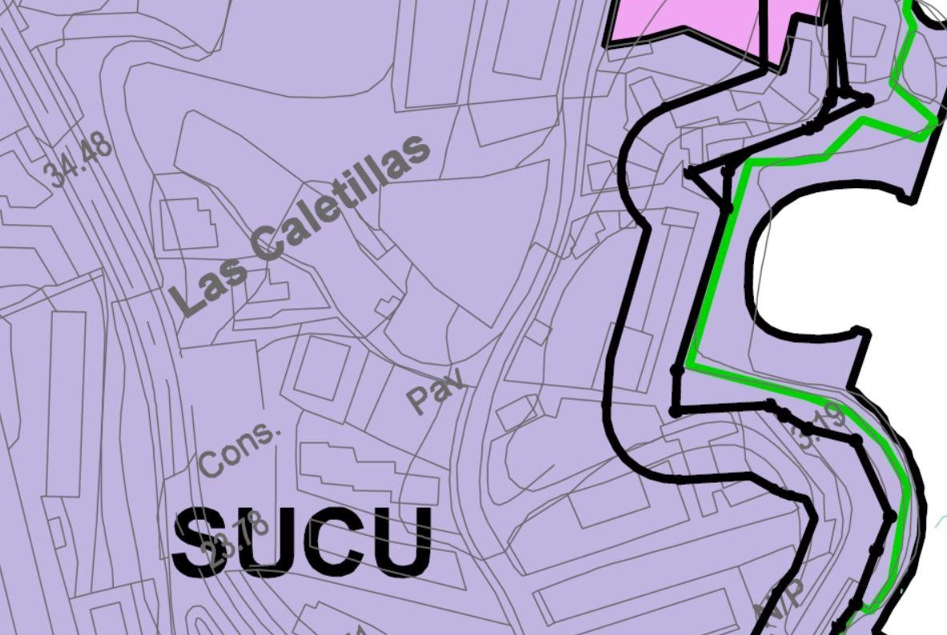
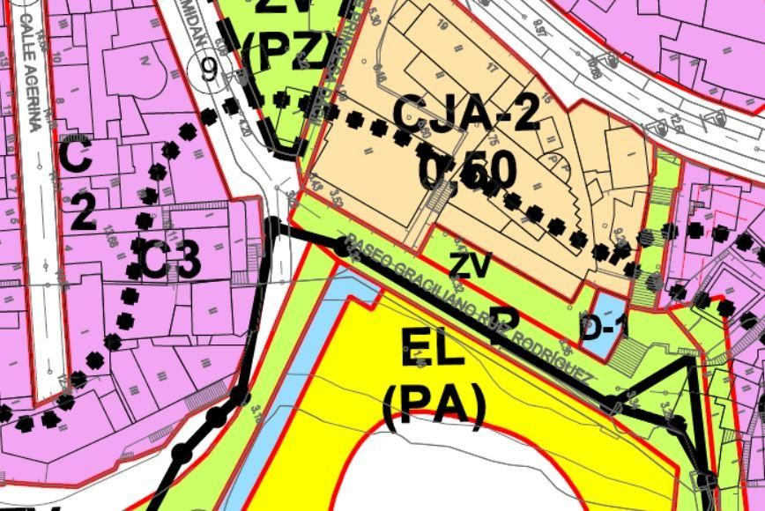
Cód. Validación: 3K49ES673QFS9QFCHE54FT3A6 | Verificación: https://candelaria.sedelectronica.es/
Documento firmado electrónicamente desde la plataforma esPublico Gestiona | Página 48 de 279

Plano de Ordenación Estructural 01: clase y categorización del territorio

Plano de Ordenación Detallada Costa de Candelaria nº16

 | COORDENADAS UTM
Punto | X | Y
15 | 366703.3819 | 3140047.3297
16 | 366702.9840 | 3140047.4270
17 | 366702.1520 | 3140047.6380
18 | 366702.0084 | 3140047.7068
19 | 366700.8802 | 3140047.2822
20 | 366700.3926 | 3140046.4378

11. COORDENADAS UTM
Cód. Validación: 3K49ES673QFS9QFCHE54FT3A6 | Verificación: https://candelaria.sedelectronica.es/
Documento firmado electrónicamente desde la plataforma esPublico Gestiona | Página 49 de 279
 | COORDENADAS UTM
Punto | X | Y
1 | 366716.2441 | 3140048.6776
2 | 366715.1313 | 3140046.8414
3 | 366714.0578 | 3140047.5200
4 | 366713.0462 | 3140045.9198
5 | 366712.9458 | 3140045.7610
6 | 366712.9107 | 3140045.7047
7 | 366713.5251 | 3140045.2485
8 | 366712.3810 | 3140043.3915
9 | 366710.2017 | 3140039.8783
10 | 366719.7400 | 3140041.4180
11 | 366720.1634 | 3140041.3062
12 | 366720.7292 | 3140043.7238
13 | 366722.0020 | 3140042.6065
14 | 366722.3411 | 3140045.5090
1 | 366716.2441 | 3140048.6776

21 | 366701.1239 | 3140046.0155
22 | 366701.2971 | 3140045.9154
23 | 366699.0455 | 3140042.0169
24 | 366698.1516 | 3140042.5491
25 | 366696.8613 | 3140040.3150
26 | 366700.8820 | 3140035.5709
27 | 366700.3434 | 3140035.0833
28 | 366700.3339 | 3140035.0935
29 | 366697.3226 | 3140032.4627
30 | 366693.3615 | 3140029.0678
31 | 366688.6396 | 3140033.0489
32 | 366687.8174 | 3140032.3143
33 | 366685.6037 | 3140030.4356
34 | 366681.6133 | 3140026.9466
35 | 366677.0765 | 3140023.0954
36 | 366667.5812 | 3140015.0351
37 | 366668.1345 | 3140014.3837
38 | 366668.3860 | 3140014.5973
39 | 366669.0916 | 3140013.7666
40 | 366669.3889 | 3140014.0190
41 | 366670.4117 | 3140012.8148
42 | 366669.8630 | 3140012.3487
43 | 366671.4620 | 3140010.4661
44 | 366667.3487 | 3140006.9582
45 | 366662.5822 | 3140002.8836
46 | 366655.2534 | 3139996.7201
47 | 366655.5800 | 3139996.3912
48 | 366655.1975 | 3139995.8591
49 | 366655.6868 | 3139995.0066
50 | 366656.5977 | 3139994.1954
51 | 366658.7226 | 3139993.5599
52 | 366659.0248 | 3139993.7748
53 | 366663.2479 | 3139996.7789
54 | 366665.7200 | 3140000.2180
55 | 366674.3904 | 3140007.3406
56 | 366696.6517 | 3140025.6279
57 | 366703.4200 | 3140031.1880
58 | 366709.2137 | 3140038.9249
59 | 366708.8361 | 3140039.1592
60 | 366702.7693 | 3140045.0655
61 | 366702.7701 | 3140045.0684
15 | 366703.3819 | 3140047.3297
Cód. Validación: 3K49ES673QFS9QFCHE54FT3A6 | Verificación: https://candelaria.sedelectronica.es/
Documento firmado electrónicamente desde la plataforma esPublico Gestiona | Página 50 de 279

12. FOTOGRAFÍAS
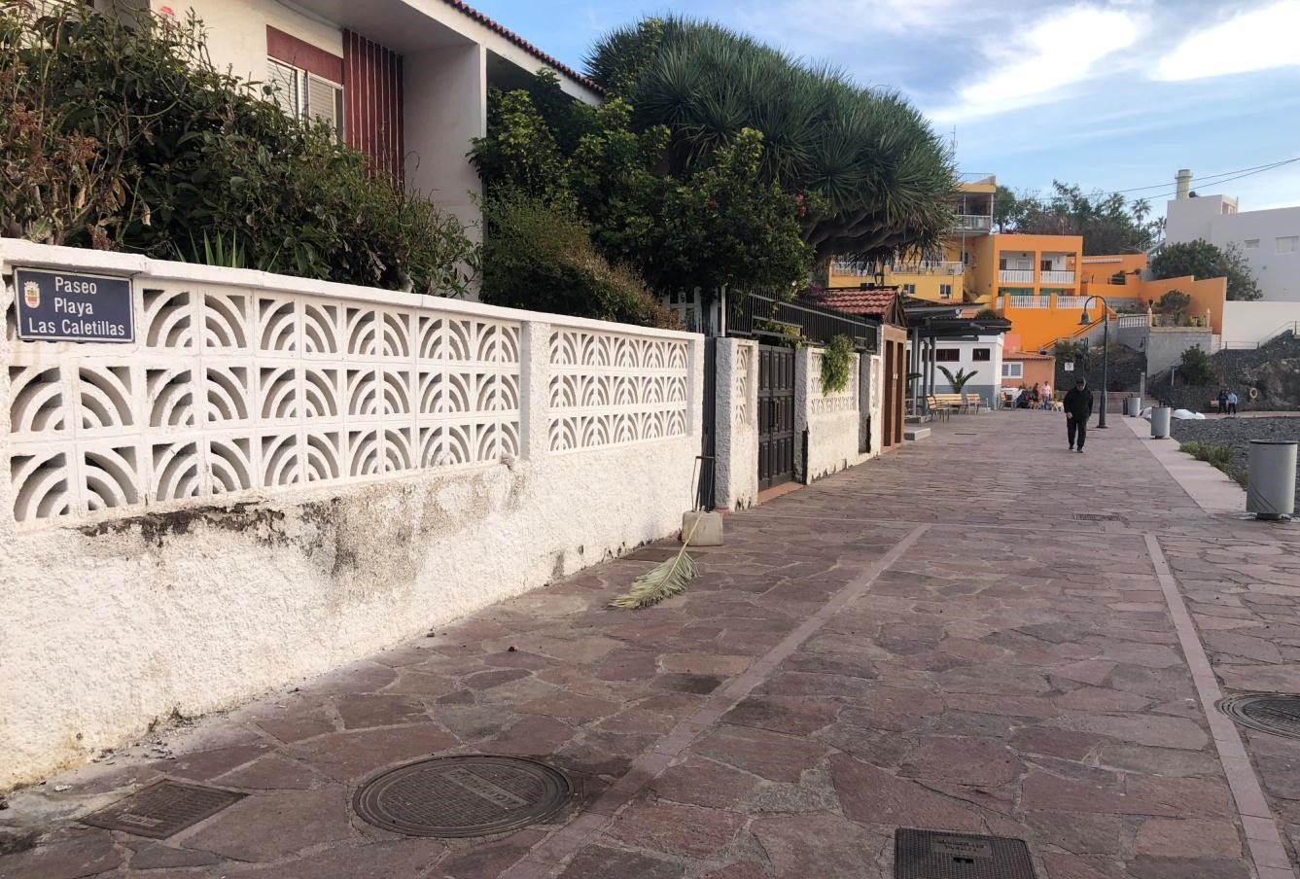
Cód. Validación: 3K49ES673QFS9QFCHE54FT3A6 | Verificación: https://candelaria.sedelectronica.es/
Documento firmado electrónicamente desde la plataforma esPublico Gestiona | Página 51 de 279

Vista desde la intersección con el Paseo Graciliano Ruiz Rodríguez
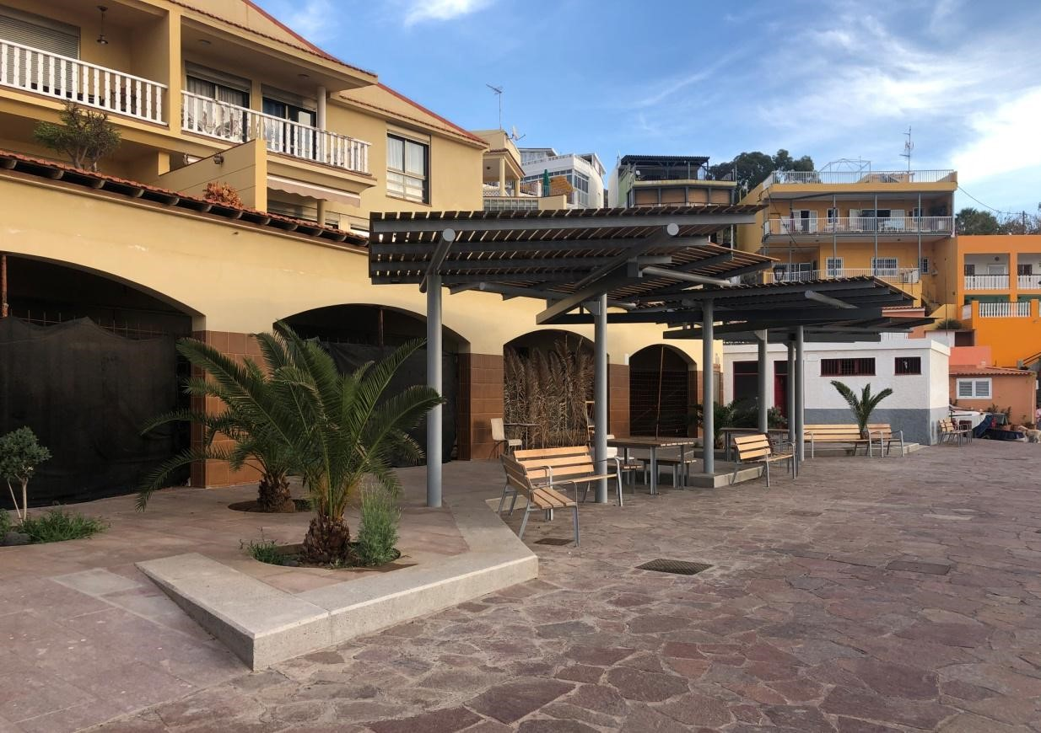

Zona de pérgolas, mesas y bancos

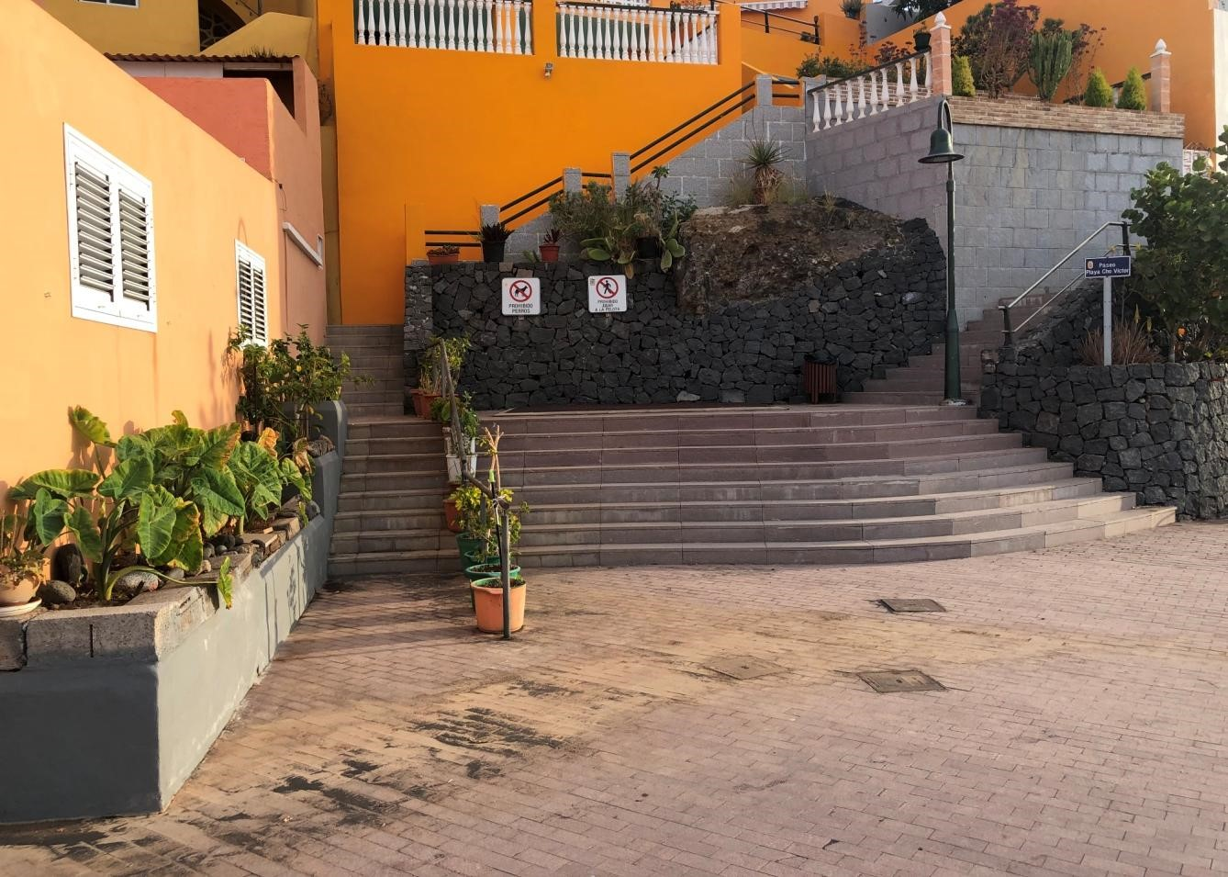
Cód. Validación: 3K49ES673QFS9QFCHE54FT3A6 | Verificación: https://candelaria.sedelectronica.es/
Documento firmado electrónicamente desde la plataforma esPublico Gestiona | Página 52 de 279

Zona infantil y jardín
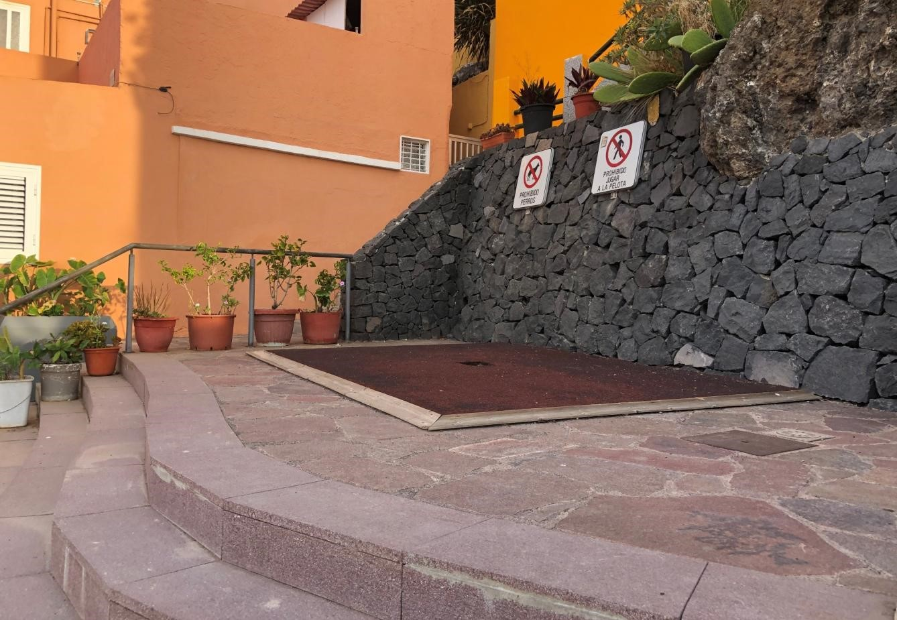

Zona infantil

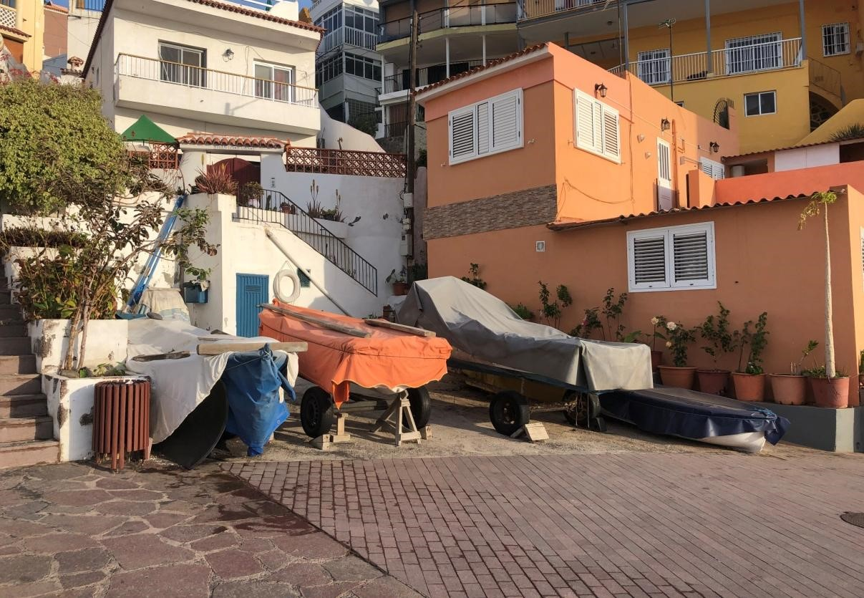
Cód. Validación: 3K49ES673QFS9QFCHE54FT3A6 | Verificación: https://candelaria.sedelectronica.es/
Documento firmado electrónicamente desde la plataforma esPublico Gestiona | Página 53 de 279
Varadero

13. PLANOS

El plano se ha elaborado tomando de base el levantamiento topográfico realizado por el Área de Turismo, Internacionalización y Acción Exterior del Cabildo de Tenerife para el proyecto “Acondicionamiento del Paseo Graciliano y calle Semidán”, en el año 2017. En este sentido, al superponerlo sobre la base cartográfica del PGOU de Candelaria del 2011, puede existir algún desfase o desajuste debido a la diferencia del margen de error que tiene el vuelo de la cartografía del PGOU con respecto a la mayor exactitud que ofrece el GPS terrestre utilizado para realizar el levantamiento topográfico.

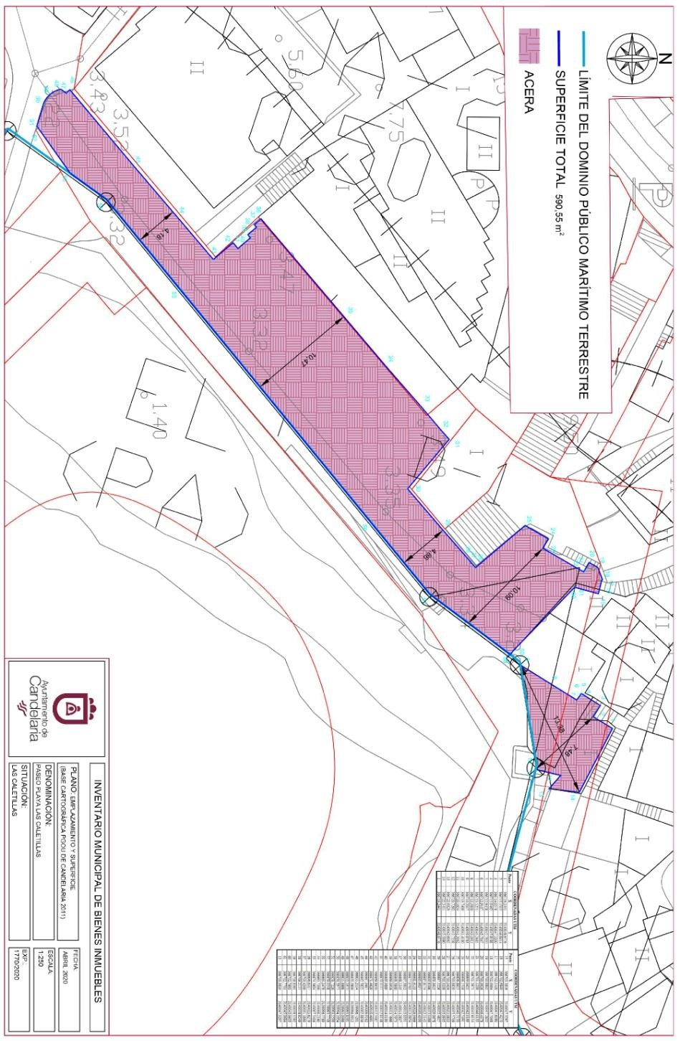
Cód. Validación: 3K49ES673QFS9QFCHE54FT3A6 | Verificación: https://candelaria.sedelectronica.es/
Documento firmado electrónicamente desde la plataforma esPublico Gestiona | Página 54 de 279

Y para que conste a los efectos oportunos, salvo error u omisión, se firma el presente informe.”

Consta en el expediente Informe Jurídico emitido por Doña Olga Fernández MéndezBencomo, que desempeña el puesto de trabajo de Jurista, de 26 de junio de 2020, conformado por Doña Mª del Pilar Chico Delgado, Técnico de Administración General, de 26 de junio de 2020, y conformado por Don Octavio Manuel Fernández Hernández, Secretario General, de 26 de junio de 2020, del siguiente tenor literal:

“INFORME JURIDICO

La Técnico Jurista Olga Fernández Méndez-Bencomo, en relación con el expediente arriba indicado, emite el siguiente informe debidamente conformado por la funcionaria Mª del Pilar Chico Delgado y por el Secretario General Octavio Manuel Fernández Hernández.

ANTECEDENTES

Visto el expediente iniciado para llevar a cabo la actualización del Inventario de bienes del Ayuntamiento de Candelaria y a la incorporación en el mismo del Paseo Playa Las Caletillas.

Visto que las entidades locales están obligadas a formar inventario valorado de todos los bienes y derechos que les pertenecen y que será objeto de actualización continua de conformidad con lo dispuesto en los artículos 32 y ss. del Real Decreto 1372/1986, de 13 de junio, por el que se aprueba el Reglamento de Bienes de las Entidades Locales y el artículo 86 del Texto Refundido de las Disposiciones Legales Vigentes en Materia de Régimen Local aprobado por Real Decreto Legislativo 781/1986, de 18 de abril.

Consta en el expediente la Providencia de la Concejala de Planificación y Gestión Urbanística y Ambiental, de fecha 19/05/2020, para que se lleven a cabo los trámites necesarios para incorporar al Inventario Municipal de Bienes y Derechos el Paseo Playa Las Caletillas
Cód. Validación: 3K49ES673QFS9QFCHE54FT3A6 | Verificación: https://candelaria.sedelectronica.es/
Documento firmado electrónicamente desde la plataforma esPublico Gestiona | Página 55 de 279

Que se han realizado los trabajos y trámites necesarios para aprobar la ficha del Paseo Playa Las Caletillas e incluirla en el Inventario de Bienes del Ayuntamiento de Candelaria.

Consta en el expediente el informe emitido por la Oficina técnica de fecha 19/05/2020, cuyo tenor literal es el siguiente:

“...Visto el expediente antedicho, en relación a la inscripción registral del Paseo Playa Las Caletillas en el Inventario Municipal de Bienes y Derechos, en cumplimiento con el artículo 20 del RD 1372/1986, de 13 de junio, Alicia Torres Díaz, Geógrafa de la Oficina Técnica Municipal, con el conforme de la Arquitecta Técnica Alicia Lobato Santos, emite el siguiente informe:

- DENOMINACIÓN
Paseo Playa Las Caletillas

- NATURALEZA DEL BIEN
Localización: el Paseo Playa Las Caletillas está ubicado en el núcleo poblacional de Las Caletillas, a continuación del Paseo Graciliano Ruiz Rodríguez, dirección hacia el norte, y en paralelo al Dominio Público Marítimo Terrestre.

Referencia catastral: No tiene

- LINDEROS
Cód. Validación: 3K49ES673QFS9QFCHE54FT3A6 | Verificación: https://candelaria.sedelectronica.es/
Documento firmado electrónicamente desde la plataforma esPublico Gestiona | Página 56 de 279
Norte | - Paseo Cho Vito  - Parcela catastral 6700307CS6460S0001YG  - Parcela catastral 6700308CS6460S0001GG
Sur | - Dominio Público Marítimo Terrestre  - Intersección que generan las calles Princesa Dácil, Semidán y Paseo Graciliano Ruiz Rodríguez.
Este | Dominio Público Marítimo Terrestre
Oeste | - Calle Gumersindo Rodríguez Sosa  - Parcela catastral 6600805CS6460S0001HG (vestuarios de la Playa Las  Caletillas)  - Parcela catastral 6600803CS6460S  - Parcela catastral 6600802CS6460S  - Parcela catastral 6600807CS6460S0001AG  - Parcela catastral 6600806CS6460S0001WG

- SUPERFICIE
Superficie total del paseo | 590,55 m²
Longitud de la vía a inventariar | 82,44 m
Anchura de la vía a inventariar | Ancho variable adaptado a las edificaciones y al Dominio Público Marítimo Terrestre (entre 4,18m y 10,47m).

- DESCRIPCIÓN GENERAL

El Paseo Playa Las Caletillas es una vía peatonal ubicada en el espacio costero del núcleo poblacional de Las Caletillas.

Transcurre entre la intersección que conforman las calles Semidán, Princesa Dácil y Paseo Graciliano Ruíz Rodríguez hasta su intersección con el Paseo de Cho Vito.
Cód. Validación: 3K49ES673QFS9QFCHE54FT3A6 | Verificación: https://candelaria.sedelectronica.es/
Documento firmado electrónicamente desde la plataforma esPublico Gestiona | Página 57 de 279

Presenta un trazado de forma irregular que va en paralelo y se adapta a la geomorfología del litoral y a las edificaciones que hay en un lateral del Paseo.

Dentro del Paseo existe una zona de pérgola con dos mesas y bancos. Lindando con la calle Gumersindo Rodríguez Sosa existe un varadero para las embarcaciones de los pescadores y, al final del paseo, hay una escalera que da acceso a un área de juego infantil, la cual cuenta con el pavimento específico de los parques, pero carece de columpio. Asimismo, existe un pequeño jardín por encima del muro que delimita dicha zona infantil.

Algunos sectores del paseo están afectados por el Dominio Público Marítimo Terrestre.
Cód. Validación: 3K49ES673QFS9QFCHE54FT3A6 | Verificación: https://candelaria.sedelectronica.es/
Documento firmado electrónicamente desde la plataforma esPublico Gestiona | Página 58 de 279

Línea del Dominio Público

M
arítimo Terrestre

En relación al mobiliario y equipamiento, el paseo tiene 3 farolas, 3 pérgolas que dan sombra a dos mesas con sus bancos y 7 bancos más separados. Asimismo, existen 5 papeleras, de las cuales 3 se encuentran en Dominio Público Marítimo Terrestre, al igual que ocurre con la ducha de la playa.

Asimismo, este paseo será objeto de intervención dentro del proyecto “Remodelación del borde costero playa Las Caletillas” promovido por el Cabildo de Tenerife y el Ayuntamiento de Candelaria. En este sentido, una vez concluidas las obras de remodelación, si fuese necesario, habrá que adaptar la ficha del inventario municipal.

- NATURALEZA DEL DERECHO
Bien inmueble de dominio público y de uso público.

- TÍTULO
No se dispone título que acredite expresamente la titularidad municipal de todo el Paseo Graciliano Ruiz Rodríguez. No obstante, consultando la base de datos documental de la página web IDECanarias, existe una ortofoto de 1987 donde se observa que en ese momento ya existía el paseo.
Cód. Validación: 3K49ES673QFS9QFCHE54FT3A6 | Verificación: https://candelaria.sedelectronica.es/
Documento firmado electrónicamente desde la plataforma esPublico Gestiona | Página 59 de 279

Ortofoto año 1987. Fuente GRAFCAN

8. DESTINO Y ACUERDO QUE LO HUBIERE DISPUESTO

Destino: viario local.
No existe documentación al respecto.

9. | RÉGIMEN URBANÍSTICO DE APLICACIÓN
INSTRUMENTO DE PLANEAMIENTO: El presente informe se emite respecto al documento de PLAN GENERAL DE ORDENACION DE CANDELARIA, planeamiento municipal en vigor, con publicaciones en B.O.C. de fecha 10 de mayo de 2007 y B.O.P. de fecha 17 de mayo de 2007 y Modificaciones Puntuales, aprobadas definitivamente por acuerdo del Ayuntamiento Pleno, en sesiones ordinarias de fecha 26 de marzo de 2009 y 29 de diciembre de 2011 y publicada en el BOP de Santa Cruz de Tenerife de fecha 17 de junio de 2009 y 3 de febrero de 2012, respectivamente.

- CLASIFICACIÓN, CATEGORIZACIÓN Y CALIFICACIÓN DEL SUELO
CLASIFICACION DEL SUELO | Suelo Urbano
CATEGORIZACIÓN DEL SUELO | Suelo Urbano Consolidado
CALIFICACIÓN DEL SUELO | Zona Verde. Paseo peatonal con acceso restringido

Cód. Validación: 3K49ES673QFS9QFCHE54FT3A6 | Verificación: https://candelaria.sedelectronica.es/
Documento firmado electrónicamente desde la plataforma esPublico Gestiona | Página 60 de 279

Plano de Ordenación Estructural 01: clase y categorización del territorio

Cód. Validación: 3K49ES673QFS9QFCHE54FT3A6 | Verificación: https://candelaria.sedelectronica.es/
Documento firmado electrónicamente desde la plataforma esPublico Gestiona | Página 61 de 279

Plano de Ordenación Detallada Costa de Candelaria nº16

- COORDENADAS UTM

 | COORDENADAS UTM
Punto | X | Y
1 | 366716.2441 | 3140048.6776
2 | 366715.1313 | 3140046.8414
3 | 366714.0578 | 3140047.5200
4 | 366713.0462 | 3140045.9198
5 | 366712.9458 | 3140045.7610
6 | 366712.9107 | 3140045.7047
7 | 366713.5251 | 3140045.2485
8 | 366712.3810 | 3140043.3915
9 | 366710.2017 | 3140039.8783
10 | 366719.7400 | 3140041.4180
11 | 366720.1634 | 3140041.3062
12 | 366720.7292 | 3140043.7238
13 | 366722.0020 | 3140042.6065
14 | 366722.3411 | 3140045.5090
1 | 366716.2441 | 3140048.6776

 | COORDENADAS UTM
Punto | X | Y
15 | 366703.3819 | 3140047.3297
16 | 366702.9840 | 3140047.4270
17 | 366702.1520 | 3140047.6380
18 | 366702.0084 | 3140047.7068
19 | 366700.8802 | 3140047.2822
20 | 366700.3926 | 3140046.4378
21 | 366701.1239 | 3140046.0155
22 | 366701.2971 | 3140045.9154
23 | 366699.0455 | 3140042.0169
24 | 366698.1516 | 3140042.5491
25 | 366696.8613 | 3140040.3150
26 | 366700.8820 | 3140035.5709
27 | 366700.3434 | 3140035.0833
28 | 366700.3339 | 3140035.0935
29 | 366697.3226 | 3140032.4627
30 | 366693.3615 | 3140029.0678
31 | 366688.6396 | 3140033.0489
32 | 366687.8174 | 3140032.3143
33 | 366685.6037 | 3140030.4356
34 | 366681.6133 | 3140026.9466
35 | 366677.0765 | 3140023.0954
36 | 366667.5812 | 3140015.0351
37 | 366668.1345 | 3140014.3837
38 | 366668.3860 | 3140014.5973
39 | 366669.0916 | 3140013.7666
40 | 366669.3889 | 3140014.0190
41 | 366670.4117 | 3140012.8148
42 | 366669.8630 | 3140012.3487
43 | 366671.4620 | 3140010.4661
44 | 366667.3487 | 3140006.9582
45 | 366662.5822 | 3140002.8836
46 | 366655.2534 | 3139996.7201
47 | 366655.5800 | 3139996.3912
48 | 366655.1975 | 3139995.8591
49 | 366655.6868 | 3139995.0066
50 | 366656.5977 | 3139994.1954
51 | 366658.7226 | 3139993.5599
52 | 366659.0248 | 3139993.7748
53 | 366663.2479 | 3139996.7789
54 | 366665.7200 | 3140000.2180
55 | 366674.3904 | 3140007.3406
56 | 366696.6517 | 3140025.6279
57 | 366703.4200 | 3140031.1880
58 | 366709.2137 | 3140038.9249
59 | 366708.8361 | 3140039.1592
60 | 366702.7693 | 3140045.0655
61 | 366702.7701 | 3140045.0684
15 | 366703.3819 | 3140047.3297
Cód. Validación: 3K49ES673QFS9QFCHE54FT3A6 | Verificación: https://candelaria.sedelectronica.es/
Documento firmado electrónicamente desde la plataforma esPublico Gestiona | Página 62 de 279

- FOTOGRAFÍAS

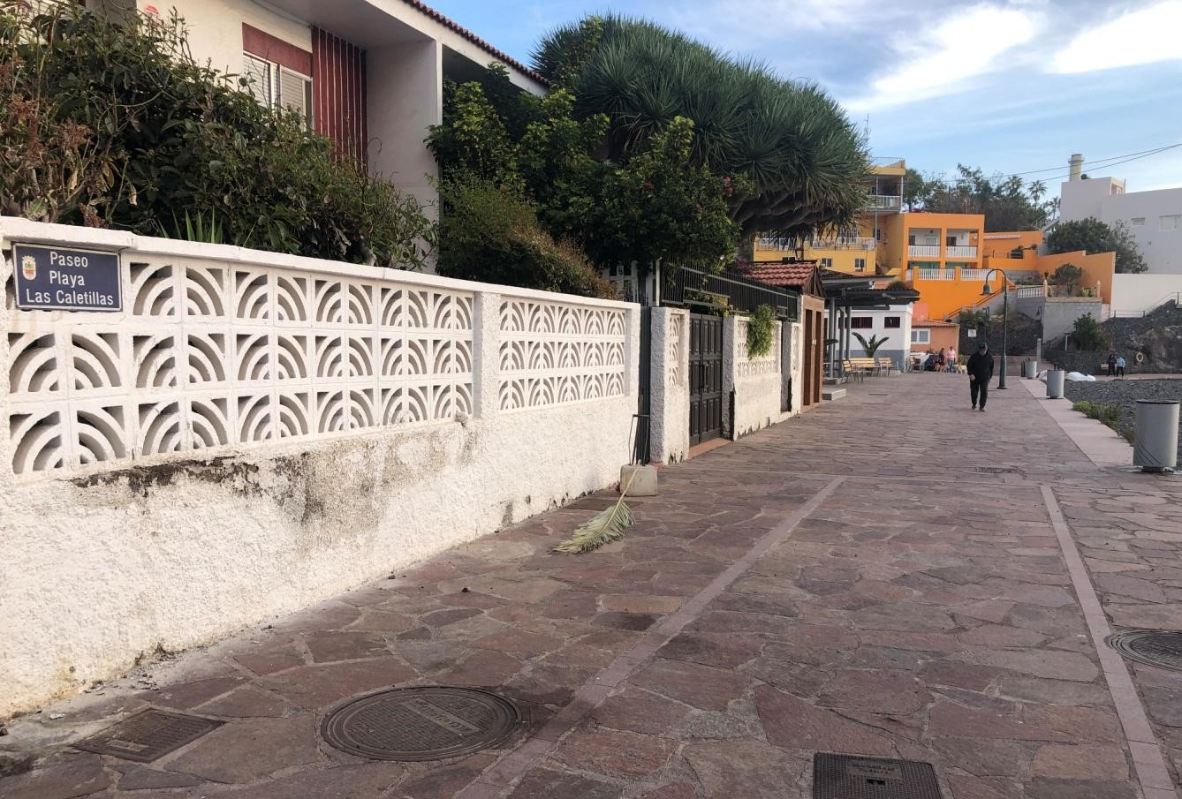
Cód. Validación: 3K49ES673QFS9QFCHE54FT3A6 | Verificación: https://candelaria.sedelectronica.es/
Documento firmado electrónicamente desde la plataforma esPublico Gestiona | Página 63 de 279

Vista desde la intersección con el Paseo Graciliano Ruiz Rodríguez

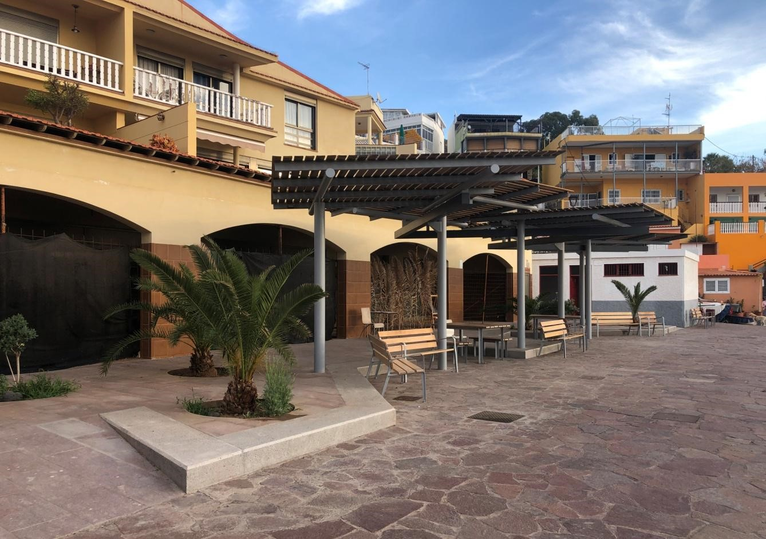
pérgolas,

Zona de mesas y bancos
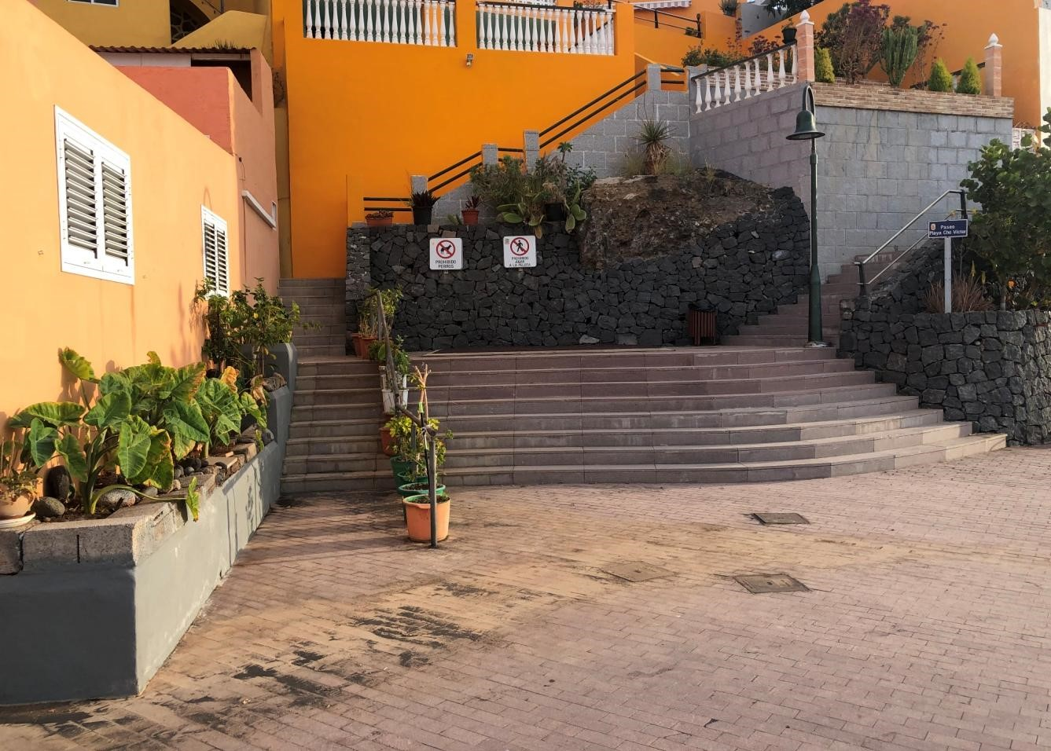

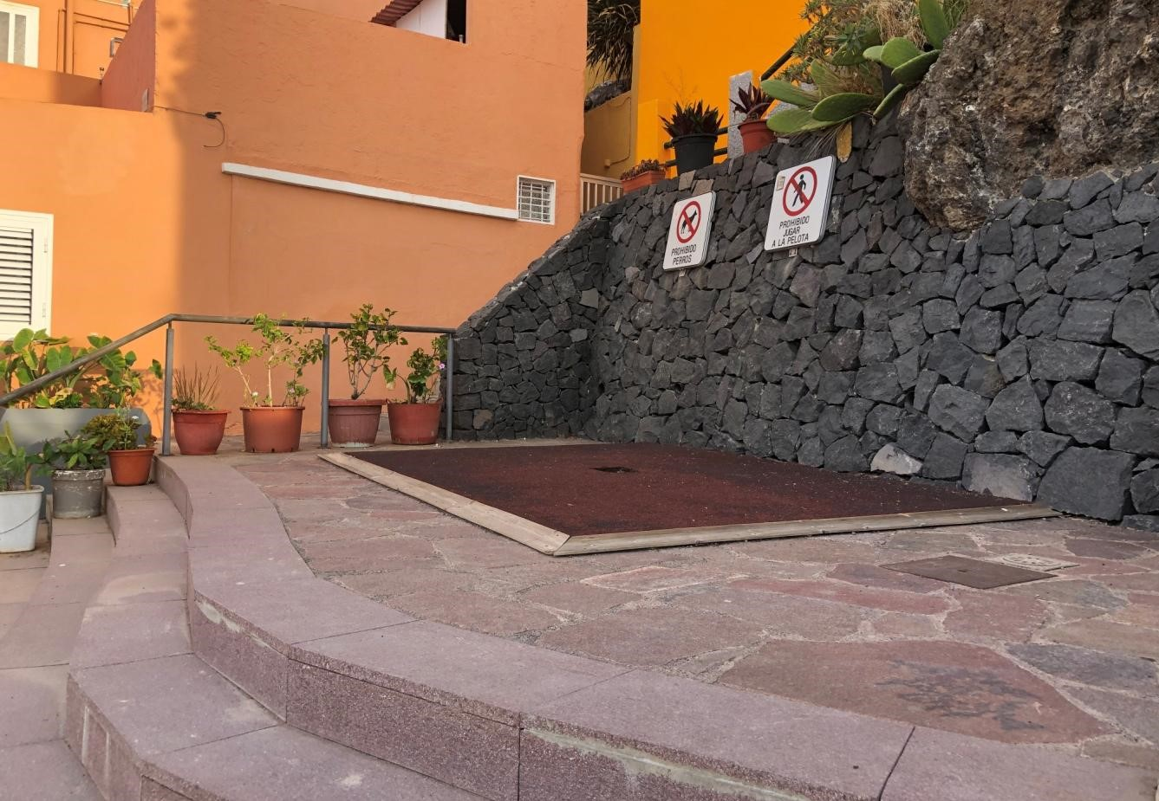
Cód. Validación: 3K49ES673QFS9QFCHE54FT3A6 | Verificación: https://candelaria.sedelectronica.es/
Documento firmado electrónicamente desde la plataforma esPublico Gestiona | Página 64 de 279
Zona infantil y jardín

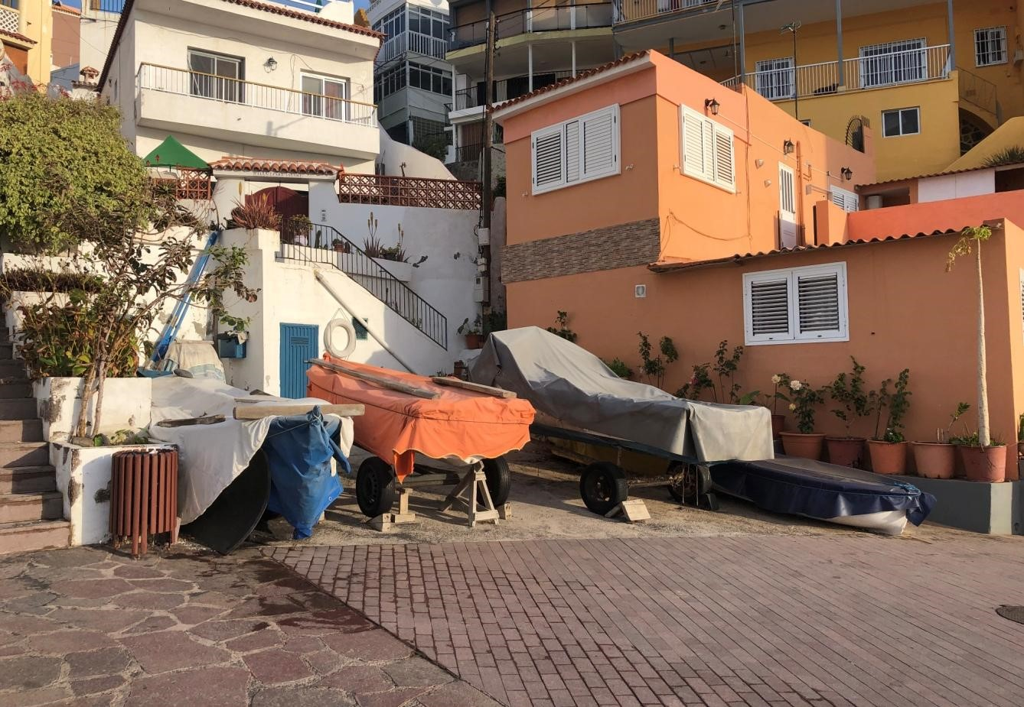

Varadero
Cód. Validación: 3K49ES673QFS9QFCHE54FT3A6 | Verificación: https://candelaria.sedelectronica.es/
Documento firmado electrónicamente desde la plataforma esPublico Gestiona | Página 65 de 279

- PLANOS

El plano se ha elaborado tomando de base el levantamiento topográfico realizado por el Área de Turismo, Internacionalización y Acción Exterior del Cabildo de Tenerife para el proyecto “Acondicionamiento del Paseo Graciliano y calle Semidán”, en el año 2017. En este sentido, al superponerlo sobre la base cartográfica del PGOU de Candelaria del 2011, puede existir algún desfase o desajuste debido a la diferencia del margen de error que tiene el vuelo de la cartografía del PGOU con respecto a la mayor exactitud que ofrece el GPS terrestre utilizado para realizar el levantamiento topográfico.

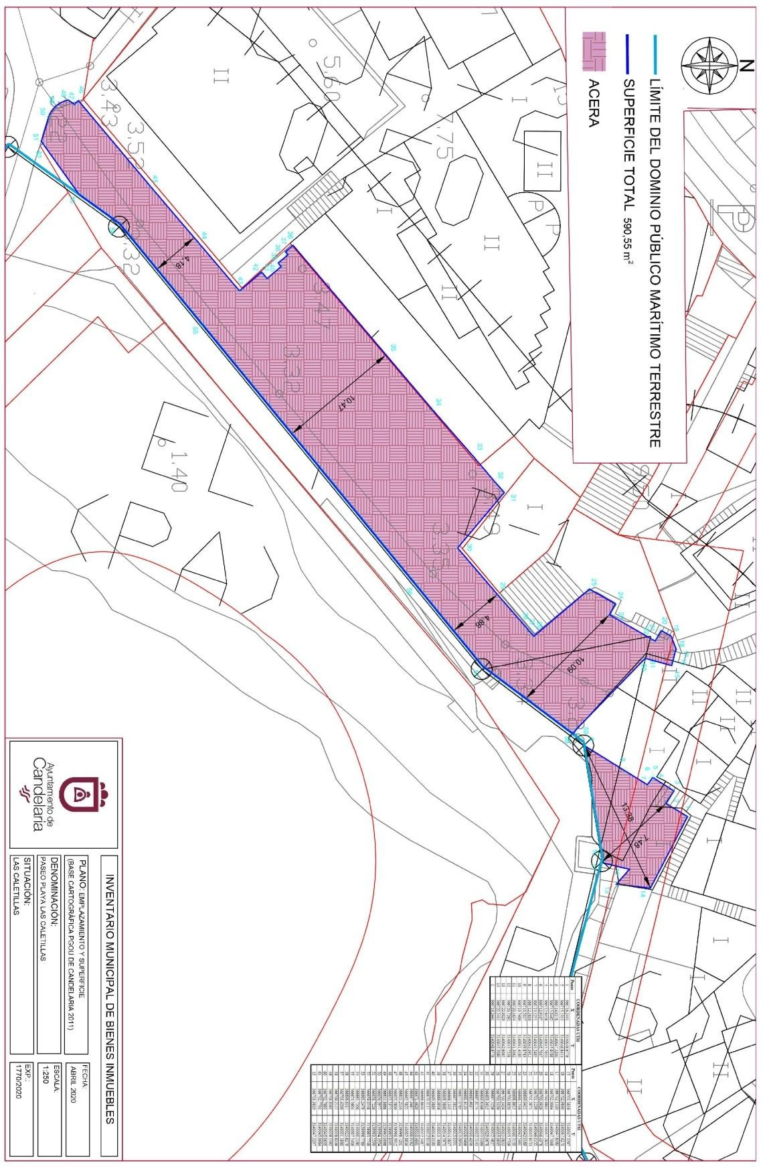
Cód. Validación: 3K49ES673QFS9QFCHE54FT3A6 | Verificación: https://candelaria.sedelectronica.es/
Documento firmado electrónicamente desde la plataforma esPublico Gestiona | Página 66 de 279

Y para que conste a los efectos oportunos, salvo error u omisión, se firma el presente informe....”

FUNDAMENTOS JURIDICOS
La Legislación aplicable viene determinada por:
— Los artículos 17 a 36 del Reglamento de Bienes de las Entidades Locales aprobado por Real Decreto 1372/1986, de 13 de junio.
— El artículo 86 del Texto Refundido de las Disposiciones Legales Vigentes en Materia de Régimen Local aprobado por Real Decreto Legislativo 781/1986, de 18 de abril y la disposición transitoria del Reglamento de Bienes de las Entidades Locales (RB), aprobado por Real Decreto 1372/1986, de 13 de junio (BOE de 7 de julio), que establece la obligación de inventariar todos los bienes, cualquiera que sea su naturaleza, y, entre ellos, todos los de dominio público, incluidas las vías públicas.
El Pleno de la corporación Local será el órgano competente para acordar la aprobación del inventario ya formado, su rectificación y comprobación. En este supuesto, se encuentran delegadas las competencias para aprobación, modificación y rectificación del Inventario de Bienes y Derechos de la Corporación en la Junta de Gobierno Local, por acuerdo del pleno celebrado el día 28 de junio de 2019.
Visto cuanto antecede, la que suscribe eleva la siguiente propuesta de resolución:

PROPUESTA DE RESOLUCIÓN
PRIMERO: Actualizar el Inventario de bienes de la Corporación, incorporando las rectificaciones oportunas según la ficha que se adjunta correspondiente al Paseo Playa Las Caletillas, siendo la descripción de la misma la siguiente:
Cód. Validación: 3K49ES673QFS9QFCHE54FT3A6 | Verificación: https://candelaria.sedelectronica.es/
Documento firmado electrónicamente desde la plataforma esPublico Gestiona | Página 67 de 279
El Paseo Playa Las Caletillas es una vía peatonal ubicada en el espacio costero del núcleo poblacional de Las Caletillas.

Transcurre entre la intersección que conforman las calles Semidán, Princesa Dácil y Paseo Graciliano Ruíz Rodríguez hasta su intersección con el Paseo de Cho Vito.

Presenta un trazado de forma irregular que va en paralelo y se adapta a la geomorfología del litoral y a las edificaciones que hay en un lateral del Paseo.

Dentro del Paseo existe una zona de pérgola con dos mesas y bancos. Lindando con la calle Gumersindo Rodríguez Sosa existe un varadero para las embarcaciones de los pescadores y, al final del paseo, hay una escalera que da acceso a un área de juego infantil, la cual cuenta con el pavimento específico de los parques, pero carece de columpio. Asimismo, existe un pequeño jardín por encima del muro que delimita dicha zona infantil.

Algunos sectores del paseo están afectados por el Dominio Público Marítimo Terrestre.

En relación al mobiliario y equipamiento, el paseo tiene 3 farolas, 3 pérgolas que dan sombra a dos mesas con sus bancos y 7 bancos más separados. Asimismo, existen 5 papeleras, de las cuales 3 se encuentran en Dominio Público Marítimo Terrestre, al igual que ocurre con la ducha de la playa.

Asimismo, este paseo será objeto de intervención dentro del proyecto “Remodelación del borde costero playa Las Caletillas” promovido por el Cabildo de Tenerife y el Ayuntamiento de Candelaria. En este sentido, una vez concluidas las obras de remodelación, si fuese necesario, habrá que adaptar la ficha del inventario municipal.

SEGUNDO: Aprobar la ficha de inventario 140006 que se transcribe:

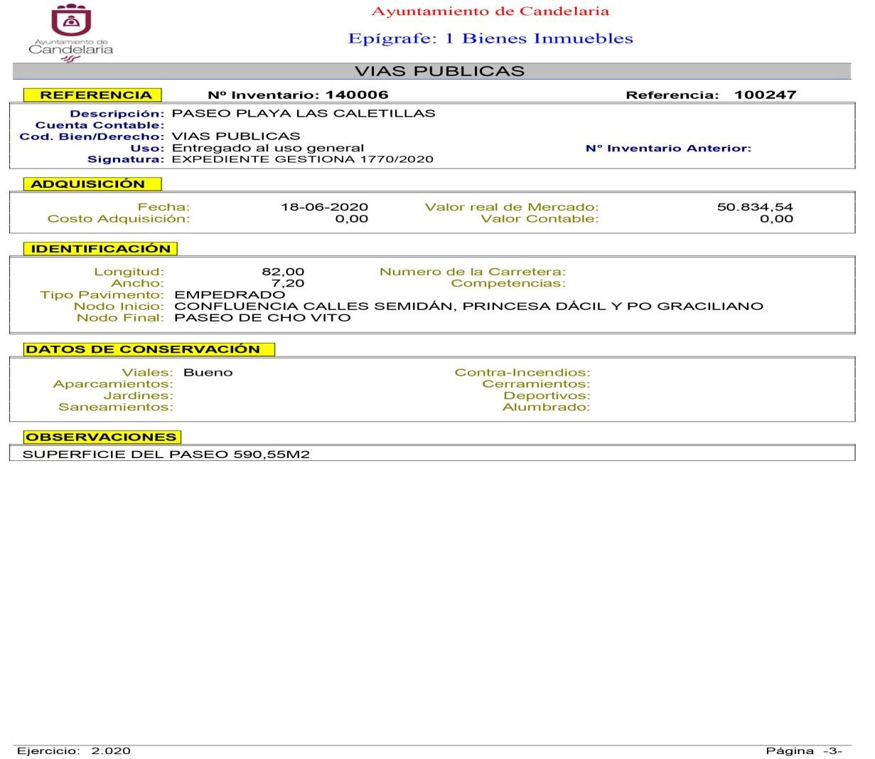
Cód. Validación: 3K49ES673QFS9QFCHE54FT3A6 | Verificación: https://candelaria.sedelectronica.es/
Documento firmado electrónicamente desde la plataforma esPublico Gestiona | Página 68 de 279

TERCERO: Tramitar la inscripción en el Registro de la propiedad de acuerdo con el Art. 205 de la Ley Hipotecaria.
CUARTO: Facultar a la Alcaldesa- Presidenta para que realice cuantas actuaciones considere precisas en aplicación del presente acuerdo.”
Consta en el expediente propuesta de la Alcaldesa-Presidenta, de fecha 26 de junio de 2020, que transcrito literalmente dice:

“PROPUESTA

La que suscribe, Alcaldesa-Presidenta del Ayuntamiento de la Villa de Candelaria, al amparo de lo dispuesto en el Reglamento de Organización, Funcionamiento y Régimen Jurídico de las Entidades Locales, así como en la Ley 7/85, de 2 de abril, Reguladora de las Bases de Régimen Local, tiene el honor de someter a la Junta de Gobierno local la siguiente propuesta:

Visto el informe jurídico que transcrito literalmente dice:

“Antecedentes de hecho

Visto el expediente iniciado para llevar a cabo la actualización del Inventario de bienes del Ayuntamiento de Candelaria y a la incorporación en el mismo del Paseo Playa Las Caletillas.
Cód. Validación: 3K49ES673QFS9QFCHE54FT3A6 | Verificación: https://candelaria.sedelectronica.es/
Documento firmado electrónicamente desde la plataforma esPublico Gestiona | Página 69 de 279
Visto que las entidades locales están obligadas a formar inventario valorado de todos los bienes y derechos que les pertenecen y que será objeto de actualización continua de conformidad con lo dispuesto en los artículos 32 y ss. del Real Decreto 1372/1986, de 13 de junio, por el que se aprueba el Reglamento de Bienes de las Entidades Locales y el artículo 86 del Texto Refundido de las Disposiciones Legales Vigentes en Materia de Régimen Local aprobado por Real Decreto Legislativo 781/1986, de 18 de abril.

Consta en el expediente la Providencia de la Concejala de Planificación y Gestión Urbanística y Ambiental, de fecha 19/05/2020, para que se lleven a cabo los trámites necesarios para incorporar al Inventario Municipal de Bienes y Derechos el Paseo Playa Las Caletillas.

Que se han realizado los trabajos y trámites necesarios para aprobar la ficha del Paseo Playa Las Caletillas e incluirla en el Inventario de Bienes del Ayuntamiento de Candelaria.

Consta en el expediente el informe emitido por la Oficina técnica de fecha 19/05/2020, cuyo tenor literal es el siguiente:

“...Visto el expediente antedicho, en relación a la inscripción registral del Paseo Playa Las
Caletillas en el Inventario Municipal de Bienes y Derechos, en cumplimiento con el artículo 20 del RD 1372/1986, de 13 de junio, Alicia Torres Díaz, Geógrafa de la Oficina Técnica Municipal, con el conforme de la Arquitecta Técnica Alicia Lobato Santos, emite el siguiente informe:

- DENOMINACIÓN
Paseo Playa Las Caletillas
Cód. Validación: 3K49ES673QFS9QFCHE54FT3A6 | Verificación: https://candelaria.sedelectronica.es/
Documento firmado electrónicamente desde la plataforma esPublico Gestiona | Página 70 de 279

- NATURALEZA DEL BIEN
Localización: el Paseo Playa Las Caletillas está ubicado en el núcleo poblacional de Las Caletillas, a continuación del Paseo Graciliano Ruiz Rodríguez, dirección hacia el norte, y en paralelo al Dominio Público Marítimo Terrestre.

Referencia catastral: No tiene

- LINDEROS

Norte | - Paseo Cho Vito  - Parcela catastral 6700307CS6460S0001YG - Parcela catastral 6700308CS6460S0001GG
Sur | - Dominio Público Marítimo Terrestre  - Intersección que generan las calles Princesa Dácil, Semidán y Paseo Graciliano Ruiz Rodríguez.
Este | Dominio Público Marítimo Terrestre
Oeste | - Calle Gumersindo Rodríguez Sosa  - Parcela catastral 6600805CS6460S0001HG (vestuarios de la Playa Las  Caletillas)  - Parcela catastral 6600803CS6460S  - Parcela catastral 6600802CS6460S
- Parcela catastral 6600807CS6460S0001AG
- Parcela catastral 6600806CS6460S0001WG

- SUPERFICIE
Superficie total del paseo | 590,55 m²
Longitud de la vía a inventariar | 82,44 m
Anchura de la vía a inventariar | Ancho variable adaptado a las edificaciones y al Dominio Público Marítimo Terrestre (entre 4,18m y 10,47m).
Cód. Validación: 3K49ES673QFS9QFCHE54FT3A6 | Verificación: https://candelaria.sedelectronica.es/
Documento firmado electrónicamente desde la plataforma esPublico Gestiona | Página 71 de 279

5. DESCRIPCIÓN GENERAL

El Paseo Playa Las Caletillas es una vía peatonal ubicada en el espacio costero del núcleo poblacional de Las Caletillas.

Transcurre entre la intersección que conforman las calles Semidán, Princesa Dácil y Paseo Graciliano Ruíz Rodríguez hasta su intersección con el Paseo de Cho Vito.

Presenta un trazado de forma irregular que va en paralelo y se adapta a la geomorfología del litoral y a las edificaciones que hay en un lateral del Paseo.

Dentro del Paseo existe una zona de pérgola con dos mesas y bancos. Lindando con la calle Gumersindo Rodríguez Sosa existe un varadero para las embarcaciones de los pescadores y, al final del paseo, hay una escalera que da acceso a un área de juego infantil, la cual cuenta con el pavimento específico de los parques, pero carece de columpio. Asimismo, existe un pequeño jardín por encima del muro que delimita dicha zona infantil.

Algunos sectores del paseo están afectados por el Dominio Público Marítimo Terrestre.
Cód. Validación: 3K49ES673QFS9QFCHE54FT3A6 | Verificación: https://candelaria.sedelectronica.es/
Documento firmado electrónicamente desde la plataforma esPublico Gestiona | Página 72 de 279

Línea del Dominio Público

Marítimo Terrestre

En relación al mobiliario y equipamiento, el paseo tiene 3 farolas, 3 pérgolas que dan sombra a dos mesas con sus bancos y 7 bancos más separados. Asimismo, existen 5 papeleras, de las cuales 3 se encuentran en Dominio Público Marítimo Terrestre, al igual que ocurre con la ducha de la playa.

Asimismo, este paseo será objeto de intervención dentro del proyecto “Remodelación del borde costero playa Las Caletillas” promovido por el Cabildo de Tenerife y el Ayuntamiento de Candelaria. En este sentido, una vez concluidas las obras de remodelación, si fuese necesario, habrá que adaptar la ficha del inventario municipal.

- NATURALEZA DEL DERECHO
Bien inmueble de dominio público y de uso público.

- TÍTULO
No se dispone título que acredite expresamente la titularidad municipal de todo el Paseo Graciliano Ruiz Rodríguez. No obstante, consultando la base de datos documental de la página web IDECanarias, existe una ortofoto de 1987 donde se observa que en ese momento ya existía el paseo.
Cód. Validación: 3K49ES673QFS9QFCHE54FT3A6 | Verificación: https://candelaria.sedelectronica.es/
Documento firmado electrónicamente desde la plataforma esPublico Gestiona | Página 73 de 279

Ortofoto año 1987. Fuente GRAFCAN

8. DESTINO Y ACUERDO QUE LO HUBIERE DISPUESTO

Destino: viario local.
No existe documentación al respecto.

9. RÉGIMEN URBANÍSTICO DE APLICACIÓN
INSTRUMENTO DE PLANEAMIENTO: El presente informe se emite respecto al documento de PLAN GENERAL DE ORDENACION DE CANDELARIA, planeamiento municipal en vigor, con publicaciones en B.O.C. de fecha 10 de mayo de 2007 y B.O.P. de fecha 17 de mayo de 2007 y Modificaciones Puntuales, aprobadas definitivamente por acuerdo del Ayuntamiento Pleno, en sesiones ordinarias de fecha 26 de marzo de 2009 y 29 de diciembre de 2011 y publicada en el BOP de Santa Cruz de Tenerife de fecha 17 de junio de 2009 y 3 de febrero de 2012, respectivamente.
- CLASIFICACIÓN, CATEGORIZACIÓN Y CALIFICACIÓN DEL SUELO
CLASIFICACION DEL SUELO | Suelo Urbano
CATEGORIZACIÓN DEL SUELO | Suelo Urbano Consolidado
CALIFICACIÓN DEL SUELO | Zona Verde. Paseo peatonal con acceso restringido

Cód. Validación: 3K49ES673QFS9QFCHE54FT3A6 | Verificación: https://candelaria.sedelectronica.es/
Documento firmado electrónicamente desde la plataforma esPublico Gestiona | Página 74 de 279

Plano de Ordenación Estructural 01: clase y categorización del territorio

COORDENADAS UTM
Plano de Ordenación Detallada Costa de Candelaria

Plano de Ordenación Detallada Costa de Candelaria nº16
- COORDENADAS UTM
Cód. Validación: 3K49ES673QFS9QFCHE54FT3A6 | Verificación: https://candelaria.sedelectronica.es/
Documento firmado electrónicamente desde la plataforma esPublico Gestiona | Página 75 de 279
COORDENADAS UTM  Punto X Y  1 366716.2441 3140048.6776  2 366715.1313 3140046.8414  3 366714.0578 3140047.5200  4 366713.0462 3140045.9198  5 366712.9458 3140045.7610  6 366712.9107 3140045.7047 | 7 366713.5251 3140045.2485  8 366712.3810 3140043.3915  9 366710.2017 3140039.8783  10 366719.7400 3140041.4180  11 366720.1634 3140041.3062  12 366720.7292 3140043.7238  13 366722.0020 3140042.6065  14 366722.3411 3140045.5090  1 366716.2441 3140048.6776
 | COORDENADAS UTM
Punto | X | Y
15 | 366703.3819 | 3140047.3297
16 | 366702.9840 | 3140047.4270
17 | 366702.1520 | 3140047.6380
18 | 366702.0084 | 3140047.7068
19 | 366700.8802 | 3140047.2822
20 | 366700.3926 | 3140046.4378
21 | 366701.1239 | 3140046.0155
22 | 366701.2971 | 3140045.9154
23 | 366699.0455 | 3140042.0169
24 | 366698.1516 | 3140042.5491
25 | 366696.8613 | 3140040.3150
26 | 366700.8820 | 3140035.5709
27 | 366700.3434 | 3140035.0833
28 | 366700.3339 | 3140035.0935
29 | 366697.3226 | 3140032.4627
30 | 366693.3615 | 3140029.0678

31 | 366688.6396 | 3140033.0489
32 | 366687.8174 | 3140032.3143
33 | 366685.6037 | 3140030.4356
34 | 366681.6133 | 3140026.9466
35 | 366677.0765 | 3140023.0954
36 | 366667.5812 | 3140015.0351
37 | 366668.1345 | 3140014.3837
38 | 366668.3860 | 3140014.5973
39 | 366669.0916 | 3140013.7666
40 | 366669.3889 | 3140014.0190
41 | 366670.4117 | 3140012.8148
42 | 366669.8630 | 3140012.3487
43 | 366671.4620 | 3140010.4661
44 | 366667.3487 | 3140006.9582
45 | 366662.5822 | 3140002.8836
46 | 366655.2534 | 3139996.7201
47 | 366655.5800 | 3139996.3912
48 | 366655.1975 | 3139995.8591
49 | 366655.6868 | 3139995.0066
50 | 366656.5977 | 3139994.1954
51 | 366658.7226 | 3139993.5599
52 | 366659.0248 | 3139993.7748
53 | 366663.2479 | 3139996.7789
54 | 366665.7200 | 3140000.2180
55 | 366674.3904 | 3140007.3406
56 | 366696.6517 | 3140025.6279
57 | 366703.4200 | 3140031.1880
58 | 366709.2137 | 3140038.9249
59 | 366708.8361 | 3140039.1592
60 | 366702.7693 | 3140045.0655
61 | 366702.7701 | 3140045.0684
15 | 366703.3819 | 3140047.3297
Cód. Validación: 3K49ES673QFS9QFCHE54FT3A6 | Verificación: https://candelaria.sedelectronica.es/
Documento firmado electrónicamente desde la plataforma esPublico Gestiona | Página 76 de 279

- FOTOGRAFÍAS

Cód. Validación: 3K49ES673QFS9QFCHE54FT3A6 | Verificación: https://candelaria.sedelectronica.es/
Documento firmado electrónicamente desde la plataforma esPublico Gestiona | Página 77 de 279

Vista desde la intersección con el Paseo Graciliano Ruiz Rodríguez

Zona de pérgolas, mesas y bancos

Cód. Validación: 3K49ES673QFS9QFCHE54FT3A6 | Verificación: https://candelaria.sedelectronica.es/
Documento firmado electrónicamente desde la plataforma esPublico Gestiona | Página 78 de 279

Zona infantil y jardín

Zona infantil

Cód. Validación: 3K49ES673QFS9QFCHE54FT3A6 | Verificación: https://candelaria.sedelectronica.es/
Documento firmado electrónicamente desde la plataforma esPublico Gestiona | Página 79 de 279

Varadero

- PLANOS

El plano se ha elaborado tomando de base el levantamiento topográfico realizado por el Área de Turismo, Internacionalización y Acción Exterior del Cabildo de Tenerife para el proyecto “Acondicionamiento del Paseo Graciliano y calle Semidán”, en el año 2017. En este sentido, al superponerlo sobre la base cartográfica del PGOU de Candelaria del 2011, puede existir algún desfase o desajuste debido a la diferencia del margen de error que tiene el vuelo de la cartografía del PGOU con respecto a la mayor exactitud que ofrece el GPS terrestre utilizado para realizar el levantamiento topográfico.

Cód. Validación: 3K49ES673QFS9QFCHE54FT3A6 | Verificación: https://candelaria.sedelectronica.es/
Documento firmado electrónicamente desde la plataforma esPublico Gestiona | Página 80 de 279

Y para que conste a los efectos oportunos, salvo error u omisión, se firma el presente informe....”

FUNDAMENTOS JURIDICOS
La Legislación aplicable viene determinada por:
— Los artículos 17 a 36 del Reglamento de Bienes de las Entidades Locales aprobado por Real Decreto 1372/1986, de 13 de junio.
— El artículo 86 del Texto Refundido de las Disposiciones Legales Vigentes en Materia de Régimen Local aprobado por Real Decreto Legislativo 781/1986, de 18 de abril y la disposición transitoria del Reglamento de Bienes de las Entidades Locales (RB), aprobado por Real Decreto 1372/1986, de 13 de junio (BOE de 7 de julio), que establece la obligación de inventariar todos los bienes, cualquiera que sea su naturaleza, y, entre ellos, todos los de dominio público, incluidas las vías públicas.
El Pleno de la corporación Local será el órgano competente para acordar la aprobación del inventario ya formado, su rectificación y comprobación. En este supuesto, se encuentran delegadas las competencias para aprobación, modificación y rectificación del Inventario de Bienes y Derechos de la Corporación en la Junta de Gobierno Local, por acuerdo del pleno celebrado el día 28 de junio de 2019.
Cód. Validación: 3K49ES673QFS9QFCHE54FT3A6 | Verificación: https://candelaria.sedelectronica.es/
Documento firmado electrónicamente desde la plataforma esPublico Gestiona | Página 81 de 279
Visto cuanto antecede, la que suscribe eleva la siguiente propuesta de resolución:

PROPUESTA DE RESOLUCIÓN
PRIMERO: Actualizar el Inventario de bienes de la Corporación, incorporando las rectificaciones oportunas según la ficha que se adjunta correspondiente al Paseo Playa Las Caletillas, siendo la descripción de la misma la siguiente:
El Paseo Playa Las Caletillas es una vía peatonal ubicada en el espacio costero del núcleo poblacional de Las Caletillas.

Transcurre entre la intersección que conforman las calles Semidán, Princesa Dácil y Paseo Graciliano Ruíz Rodríguez hasta su intersección con el Paseo de Cho Vito.

Presenta un trazado de forma irregular que va en paralelo y se adapta a la geomorfología del litoral y a las edificaciones que hay en un lateral del Paseo.

Dentro del Paseo existe una zona de pérgola con dos mesas y bancos. Lindando con la calle Gumersindo Rodríguez Sosa existe un varadero para las embarcaciones de los pescadores y, al final del paseo, hay una escalera que da acceso a un área de juego infantil, la cual cuenta con el pavimento específico de los parques, pero carece de columpio. Asimismo, existe un pequeño jardín por encima del muro que delimita dicha zona infantil.

Algunos sectores del paseo están afectados por el Dominio Público Marítimo Terrestre.

En relación al mobiliario y equipamiento, el paseo tiene 3 farolas, 3 pérgolas que dan sombra a dos mesas con sus bancos y 7 bancos más separados. Asimismo, existen 5 papeleras, de las cuales 3 se encuentran en Dominio Público Marítimo Terrestre, al igual que ocurre con la ducha de la playa.

Asimismo, este paseo será objeto de intervención dentro del proyecto “Remodelación del borde costero playa Las Caletillas” promovido por el Cabildo de Tenerife y el Ayuntamiento de Candelaria. En este sentido, una vez concluidas las obras de remodelación, si fuese necesario, habrá que adaptar la ficha del inventario municipal.

SEGUNDO: Aprobar la ficha de inventario 140006 que se transcribe:

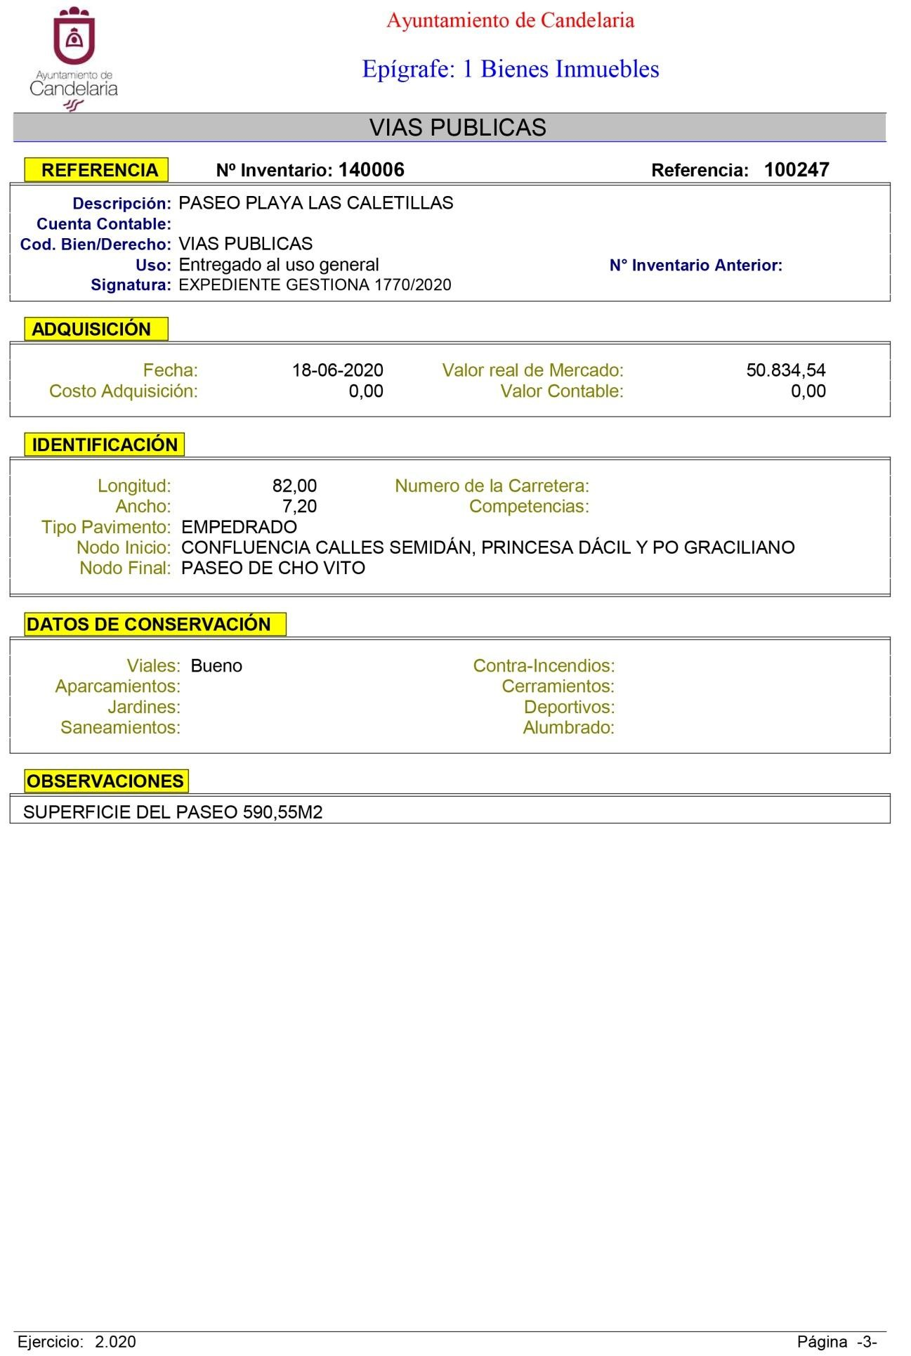
Cód. Validación: 3K49ES673QFS9QFCHE54FT3A6 | Verificación: https://candelaria.sedelectronica.es/
Documento firmado electrónicamente desde la plataforma esPublico Gestiona | Página 82 de 279
TERCERO: Tramitar la inscripción en el Registro de la propiedad de acuerdo con el Art. 205 de la Ley Hipotecaria.

CUARTO: Facultar a la Alcaldesa- Presidenta para que realice cuantas actuaciones considere precisas en aplicación del presente acuerdo.”

En virtud de lo expuesto, se somete a la Junta de Gobierno Local la siguiente propuesta de Acuerdo:

PROPUESTA DE ACUERDO

PRIMERO: Actualizar el Inventario de bienes de la Corporación, incorporando las rectificaciones oportunas según la ficha que se adjunta correspondiente al Paseo Playa Las Caletillas, siendo la descripción de la misma la siguiente:

El Paseo Playa Las Caletillas es una vía peatonal ubicada en el espacio costero del núcleo poblacional de Las Caletillas.

Transcurre entre la intersección que conforman las calles Semidán, Princesa Dácil y Paseo Graciliano Ruíz Rodríguez hasta su intersección con el Paseo de Cho Vito.
Cód. Validación: 3K49ES673QFS9QFCHE54FT3A6 | Verificación: https://candelaria.sedelectronica.es/
Documento firmado electrónicamente desde la plataforma esPublico Gestiona | Página 83 de 279
Presenta un trazado de forma irregular que va en paralelo y se adapta a la geomorfología del litoral y a las edificaciones que hay en un lateral del Paseo.

Dentro del Paseo existe una zona de pérgola con dos mesas y bancos. Lindando con la calle Gumersindo Rodríguez Sosa existe un varadero para las embarcaciones de los pescadores y, al final del paseo, hay una escalera que da acceso a un área de juego infantil, la cual cuenta con el pavimento específico de los parques, pero carece de columpio. Asimismo, existe un pequeño jardín por encima del muro que delimita dicha zona infantil.

Algunos sectores del paseo están afectados por el Dominio Público Marítimo Terrestre.

En relación al mobiliario y equipamiento, el paseo tiene 3 farolas, 3 pérgolas que dan sombra a dos mesas con sus bancos y 7 bancos más separados. Asimismo, existen 5 papeleras, de las cuales 3 se encuentran en Dominio Público Marítimo Terrestre, al igual que ocurre con la ducha de la playa.

Asimismo, este paseo será objeto de intervención dentro del proyecto “Remodelación del borde costero playa Las Caletillas” promovido por el Cabildo de Tenerife y el Ayuntamiento de Candelaria. En este sentido, una vez concluidas las obras de remodelación, si fuese necesario, habrá que adaptar la ficha del inventario municipal.

SEGUNDO: Aprobar la ficha de inventario 140006 que se transcribe:

Cód. Validación: 3K49ES673QFS9QFCHE54FT3A6 | Verificación: https://candelaria.sedelectronica.es/
Documento firmado electrónicamente desde la plataforma esPublico Gestiona | Página 84 de 279

TERCERO: Tramitar la inscripción en el Registro de la propiedad de acuerdo con el Art. 205 de la Ley Hipotecaria.

CUARTO: Facultar a la Alcaldesa- Presidenta para que realice cuantas actuaciones considere precisas en aplicación del presente acuerdo.”

Por lo que se eleva esta propuesta a la Junta de Gobierno Local de esta Corporación, que resolverá como mejor proceda.

La Junta de Gobierno Local, previo debate y por unanimidad de los miembros presentes, acuerda:

PRIMERO: Actualizar el Inventario de bienes de la Corporación, incorporando las rectificaciones oportunas según la ficha que se adjunta correspondiente al Paseo Playa Las Caletillas, siendo la descripción de la misma la siguiente:

El Paseo Playa Las Caletillas es una vía peatonal ubicada en el espacio costero del núcleo poblacional de Las Caletillas.

Transcurre entre la intersección que conforman las calles Semidán, Princesa Dácil y Paseo Graciliano Ruíz Rodríguez hasta su intersección con el Paseo de Cho Vito.
Cód. Validación: 3K49ES673QFS9QFCHE54FT3A6 | Verificación: https://candelaria.sedelectronica.es/
Documento firmado electrónicamente desde la plataforma esPublico Gestiona | Página 85 de 279

Presenta un trazado de forma irregular que va en paralelo y se adapta a la geomorfología del litoral y a las edificaciones que hay en un lateral del Paseo.

Dentro del Paseo existe una zona de pérgola con dos mesas y bancos. Lindando con la calle Gumersindo Rodríguez Sosa existe un varadero para las embarcaciones de los pescadores y, al final del paseo, hay una escalera que da acceso a un área de juego infantil, la cual cuenta con el pavimento específico de los parques, pero carece de columpio. Asimismo, existe un pequeño jardín por encima del muro que delimita dicha zona infantil.

Algunos sectores del paseo están afectados por el Dominio Público Marítimo Terrestre.

En relación al mobiliario y equipamiento, el paseo tiene 3 farolas, 3 pérgolas que dan sombra a dos mesas con sus bancos y 7 bancos más separados. Asimismo, existen 5 papeleras, de las cuales 3 se encuentran en Dominio Público Marítimo Terrestre, al igual que ocurre con la ducha de la playa.

Asimismo, este paseo será objeto de intervención dentro del proyecto “Remodelación del borde costero playa Las Caletillas” promovido por el Cabildo de Tenerife y el Ayuntamiento de Candelaria. En este sentido, una vez concluidas las obras de remodelación, si fuese necesario, habrá que adaptar la ficha del inventario municipal.

EGUNDO: Aprobar la ficha de inventario 140006 que se transcribe:

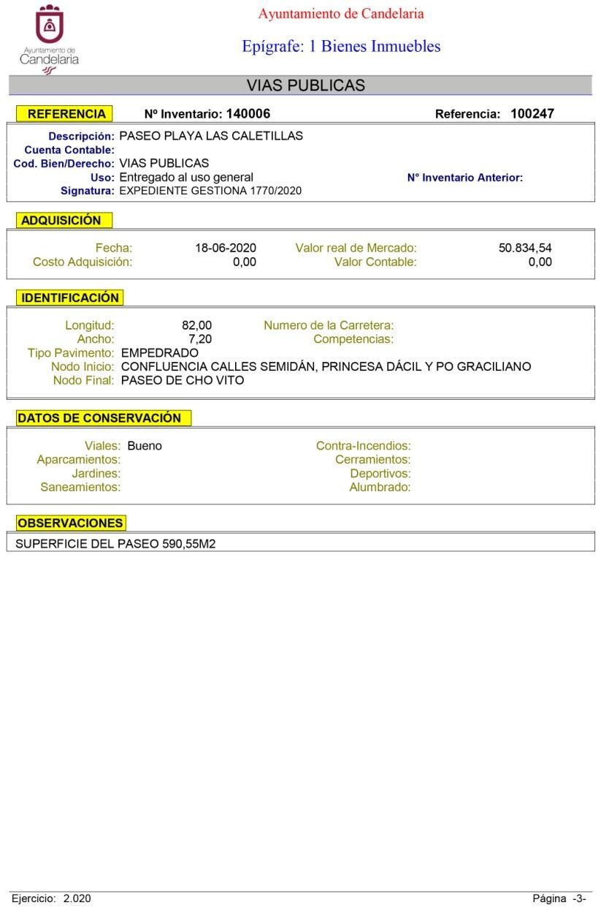
Cód. Validación: 3K49ES673QFS9QFCHE54FT3A6 | Verificación: https://candelaria.sedelectronica.es/
Documento firmado electrónicamente desde la plataforma esPublico Gestiona | Página 86 de 279

TERCERO: Tramitar la inscripción en el Registro de la propiedad de acuerdo con el Art. 205 de la Ley Hipotecaria.

CUARTO: Facultar a la Alcaldesa- Presidenta para que realice cuantas actuaciones considere precisas en aplicación del presente acuerdo

4.- Expediente 1769/2020. Inscripción en el Inventario de Bienes del Ayuntamiento de Candelaria de la calle Gumersindo Rodríguez Sosa.
Consta en el expediente Informe emitido por Doña Alicia Torres Díaz, que desempeña el puesto de trabajo de Geógrafa Oficina Técnica Municipal, de 25 de junio de 2020, conformado por Doña Alicia Lobato Santos, Arquitecto Técnico, de 25 de junio de 2020, del siguiente tenor literal:

“INFORME
Visto el expediente antedicho, en relación a la inscripción registral de la calle Gumersindo Rodríguez Sosa en el Inventario Municipal de Bienes y Derechos, en cumplimiento con el artículo 20 del RD 1372/1986, de 13 de junio, Alicia Torres Díaz, Geógrafa de la Oficina Técnica Municipal, con el conforme de la Arquitecta Técnica Alicia Lobato Santos, emite el siguiente informe:
Cód. Validación: 3K49ES673QFS9QFCHE54FT3A6 | Verificación: https://candelaria.sedelectronica.es/
Documento firmado electrónicamente desde la plataforma esPublico Gestiona | Página 87 de 279
1. DENOMINACIÓN
Calle Gumersindo Rodríguez Sosa

2. NATURALEZA DEL BIEN
Localización: la calle Gumersindo Rodríguez Sosa está ubicada en el núcleo poblacional de Las Caletillas, siendo una transversal entre la calle Garoé y el Paseo Playa Las Caletillas (aproximadamente a la mitad de ambas vías).

Referencia catastral: No tiene

3. LINDEROS
Norte | Parcela catastral 6600602CS6460S  Parcela catastral 6600601CS6460S  Varadero de la playa Las Caletillas
Sur | Parcela catastral 6600803CS6460S  Parcela catastral 6600805CS6460S (Vestuarios de la playa Las Caletillas)
Este | Paseo Playa Las Caletillas
Oeste | Calle Garoé

4. SUPERFICIE
Superficie total | 177,65 m²
Superficie de acera | 167,38 m²
Longitud de acera | 36,26 m
Ancho de acera | Variable: entre 4,09 m y 12,24 m
Superficie de jardineras | 10,27 m²
Cód. Validación: 3K49ES673QFS9QFCHE54FT3A6 | Verificación: https://candelaria.sedelectronica.es/
Documento firmado electrónicamente desde la plataforma esPublico Gestiona | Página 88 de 279

5. DESCRIPCIÓN GENERAL
La calle Gumersindo Rodríguez Sosa es una vía en pendiente de tránsito peatonal. Para salvar la pendiente existen 5 tramos de escaleras separados por descansillos. Da acceso a la calle Garoé y al Paseo Playa Las Caletillas.
Su trazado es recto, a excepción de los últimos 5 metros del extremo de la calle que da al paseo de la playa. En este tramo, el descansillo se ensancha hacia el norte creando un descansadero, desde donde sale a su vez otra escalera que da acceso al varadero de la playa. Bajo la caja de esta escalera existe un cuarto de aperos donde los pescadores de la zona guardan sus aparejos. Asimismo, este último tramo de la calle presenta un leve cambio de dirección y jardineras en uno de sus laterales.

En cuanto al mobiliario y equipamiento, existen pasamanos en todos los tramos de escalera para garantizar la seguridad de los viandantes, 4 farolas distribuidas a lo largo de la calle, una papelera y un banco en el descansadero.

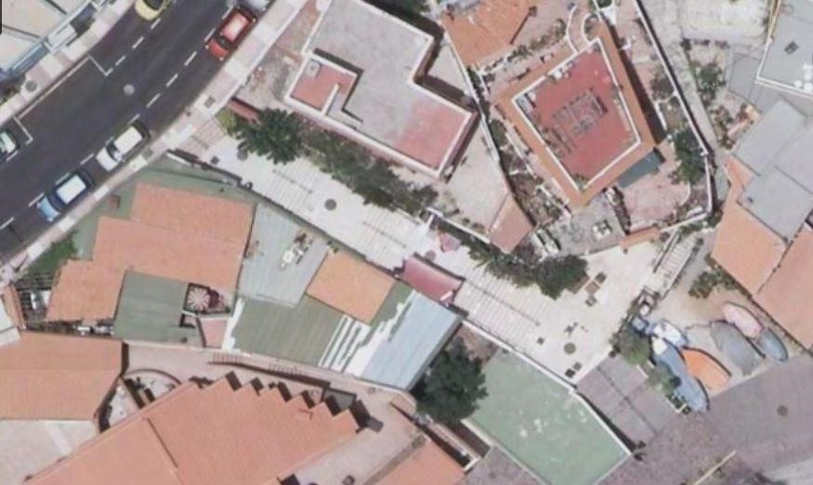

Cód. Validación: 3K49ES673QFS9QFCHE54FT3A6 | Verificación: https://candelaria.sedelectronica.es/
Documento firmado electrónicamente desde la plataforma esPublico Gestiona | Página 89 de 279
Esta calle será objeto de intervención dentro del proyecto “Remodelación del Borde Costero Playa de Las Caletillas”, promovido por el Cabildo de Tenerife y el Ayuntamiento de Candelaria. En este sentido, una vez concluidas las obras, si fuese necesario, habrá que adaptar la ficha del inventario municipal.

6. NATURALEZA DEL DERECHO
Bien inmueble de dominio público y de uso público.

7. TÍTULO
No se dispone título que acredite expresamente la titularidad municipal de la calle. No obstante, consultando la base de datos documental de la página web IDECanarias, existe una ortofoto de 1987 donde se constata que la vía desde esas fechas ya existía.

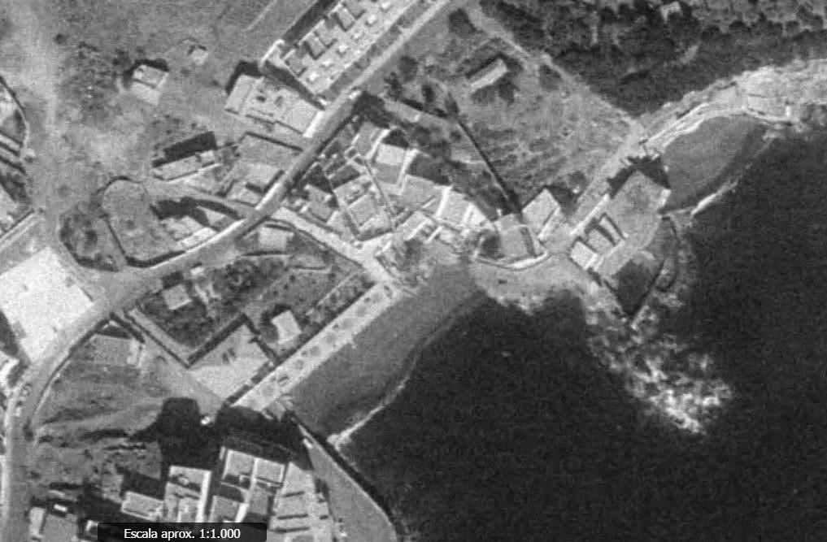

Ortofoto año 1987
. Fuente: GRAFCAN

Cód. Validación: 3K49ES673QFS9QFCHE54FT3A6 | Verificación: https://candelaria.sedelectronica.es/
Documento firmado electrónicamente desde la plataforma esPublico Gestiona | Página 90 de 279

8. DESTINO Y ACUERDO QUE LO HUBIERE DISPUESTO

Destino: viario local.
No existe documentación al respecto.

9. RÉGIMEN URBANÍSTICO DE APLICACIÓN
INSTRUMENTO DE PLANEAMIENTO: El presente informe se emite respecto al documento de PLAN GENERAL DE ORDENACION DE CANDELARIA, planeamiento municipal en vigor, con publicaciones en B.O.C. de fecha 10 de mayo de 2007 y B.O.P. de fecha 17 de mayo de 2007 y Modificaciones Puntuales, aprobadas definitivamente por acuerdo del Ayuntamiento Pleno, en sesiones ordinarias de fecha 26 de marzo de 2009 y 29 de diciembre de 2011 y publicada en el BOP de Santa Cruz de Tenerife de fecha 17 de junio de 2009 y 3 de febrero de 2012, respectivamente.

10. CLASIFICACIÓN, CATEGORIZACIÓN Y CALIFICACIÓN DEL SUELO
 | CLASIFICACION DEL SUELO | Suelo Urbano
 | CATEGORIZACIÓN DEL  SUELO | Suelo Urbano Consolidado
 | CALIFICACIÓN DEL SUELO | Zona verde

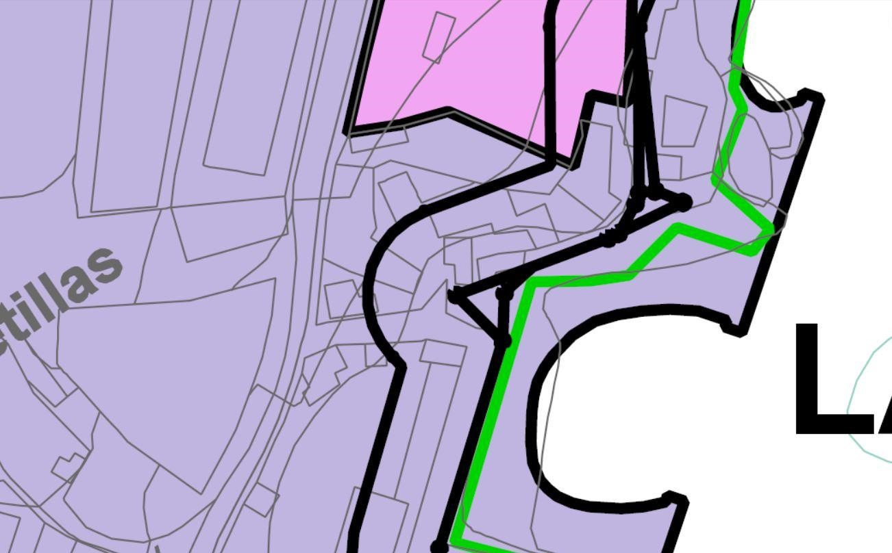
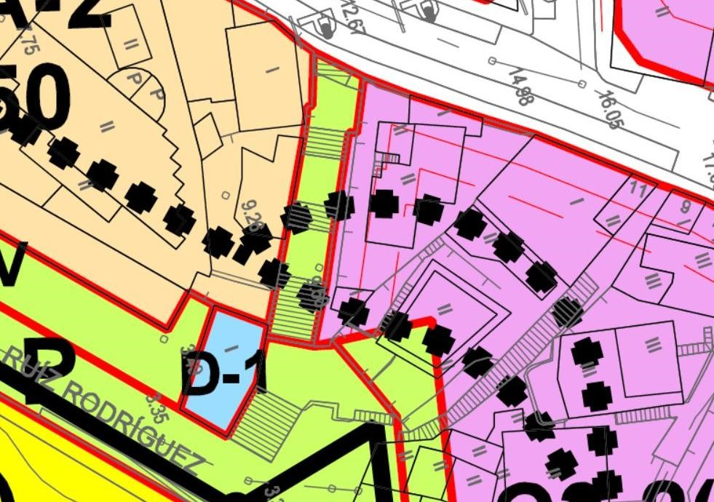
Cód. Validación: 3K49ES673QFS9QFCHE54FT3A6 | Verificación: https://candelaria.sedelectronica.es/
Documento firmado electrónicamente desde la plataforma esPublico Gestiona | Página 91 de 279

Plano de Ordenación Estructural 01: clase y categorización del territorio

Plano de Ordenación Detallada Costa de Candelaria nº16

11. COORDENADAS UTM
Cód. Validación: 3K49ES673QFS9QFCHE54FT3A6 | Verificación: https://candelaria.sedelectronica.es/
Documento firmado electrónicamente desde la plataforma esPublico Gestiona | Página 92 de 279
 |  |  | COORDENADAS UTM
 | Punto |  | X |  | Y
 | 1 |  | 366671.0728 |  | 3140054.9914
 | 2 |  | 366667.5787 |  | 3140051.8717
 | 3 |  | 366669.1521 |  | 3140051.1017
 | 4 |  | 366671.0679 |  | 3140050.3928
 | 5 |  | 366672.2138 |  | 3140049.8250
 | 6 |  | 366672.1184 |  | 3140049.5820
 | 7 |  | 366674.6945 |  | 3140048.0700
 | 8 |  | 366676.5843 |  | 3140046.9727
 | 9 |  | 366678.4400 |  | 3140045.8533
 | 10 |  | 366679.4898 |  | 3140045.2247
 | 11 |  | 366681.7317 |  | 3140044.0111
 | 12 |  | 366682.6843 |  | 3140043.4001
 | 13 |  | 366683.8397 |  | 3140042.7139
 | 14 |  | 366685.2600 |  | 3140041.8398
 | 15 |  | 366686.6421 |  | 3140041.0113
 | 16 |  | 366693.5175 |  | 3140036.9034
 | 17 |  | 366693.4284 |  | 3140036.7121
 | 18 |  | 366693.8223 |  | 3140036.4959
 | 19 |  | 366693.7764 |  | 3140036.2760
 | 20 |  | 366695.4953 |  | 3140034.6515
 | 21 |  | 366697.3097 |  | 3140032.4516
 | 22 |  | 366700.3339 |  | 3140035.0935
 | 23 |  | 366700.3434 |  | 3140035.0833
 | 24 |  | 366700.8820 |  | 3140035.5709
 | 25 |  | 366696.8613 |  | 3140040.3150
 | 26 |  | 366698.1516 |  | 3140042.5491
 | 27 |  | 366699.0455 |  | 3140042.0169
 | 28 |  | 366701.2971 |  | 3140045.9154
 | 29 |  | 366700.3926 |  | 3140046.4378
 | 30 |  | 366700.6085 |  | 3140046.8117
 | 31 |  | 366700.3414 |  | 3140046.9660
 | 32 |  | 366700.3672 |  | 3140047.0101
 | 33 |  | 366697.3598 |  | 3140045.9275
 | 34 |  | 366693.9656 |  | 3140044.9238
 | 35 |  | 366692.4911 |  | 3140042.3916
 | 36 |  | 366687.5201 |  | 3140045.3097
 | 37 |  | 366684.4332 |  | 3140046.8161
 | 38 |  | 366683.5338 |  | 3140047.2578
 | 39 |  | 366681.2959 |  | 3140048.4761
 | 40 |  | 366673.0693 |  | 3140053.3104
 | 41 |  | 366673.3319 |  | 3140053.8144
1 |  | 366671.0728 |  | 3140054.9914

12. FOTOGRAFÍAS

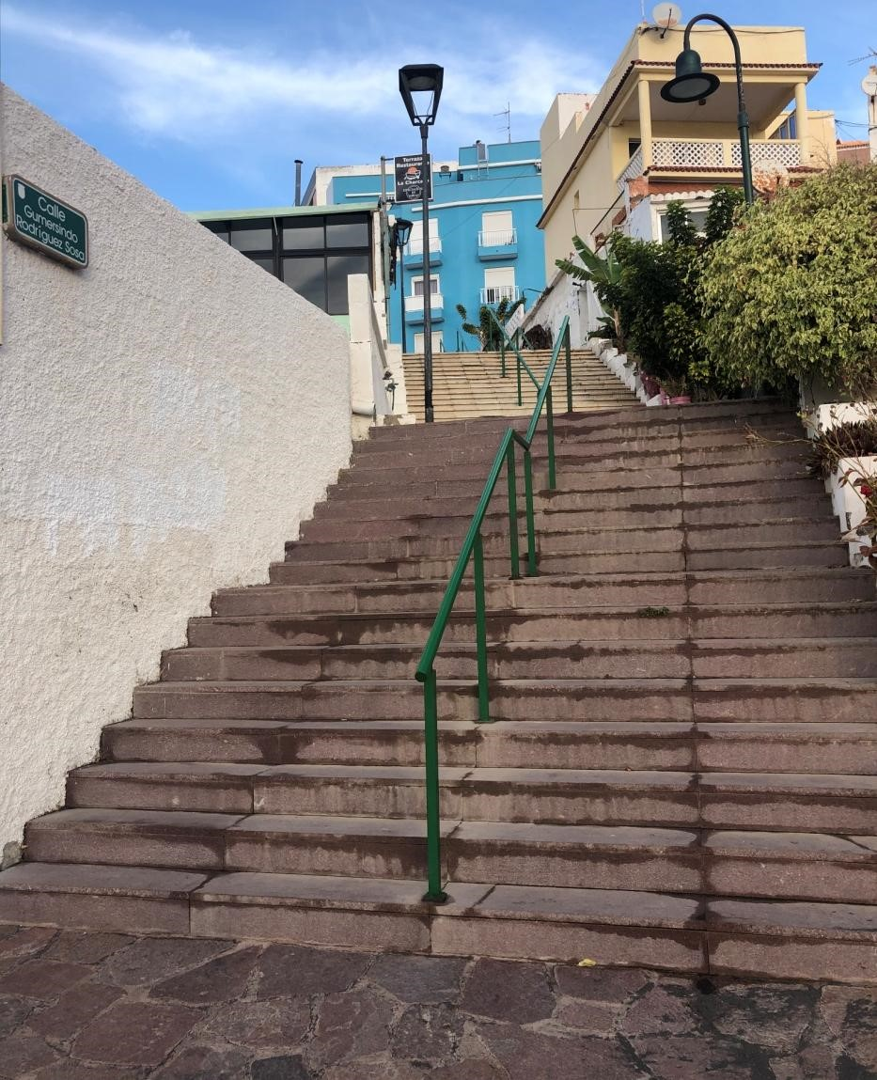
Cód. Validación: 3K49ES673QFS9QFCHE54FT3A6 | Verificación: https://candelaria.sedelectronica.es/
Documento firmado electrónicamente desde la plataforma esPublico Gestiona | Página 93 de 279

Tramo que da acceso al Paseo Playa Las Caletillas

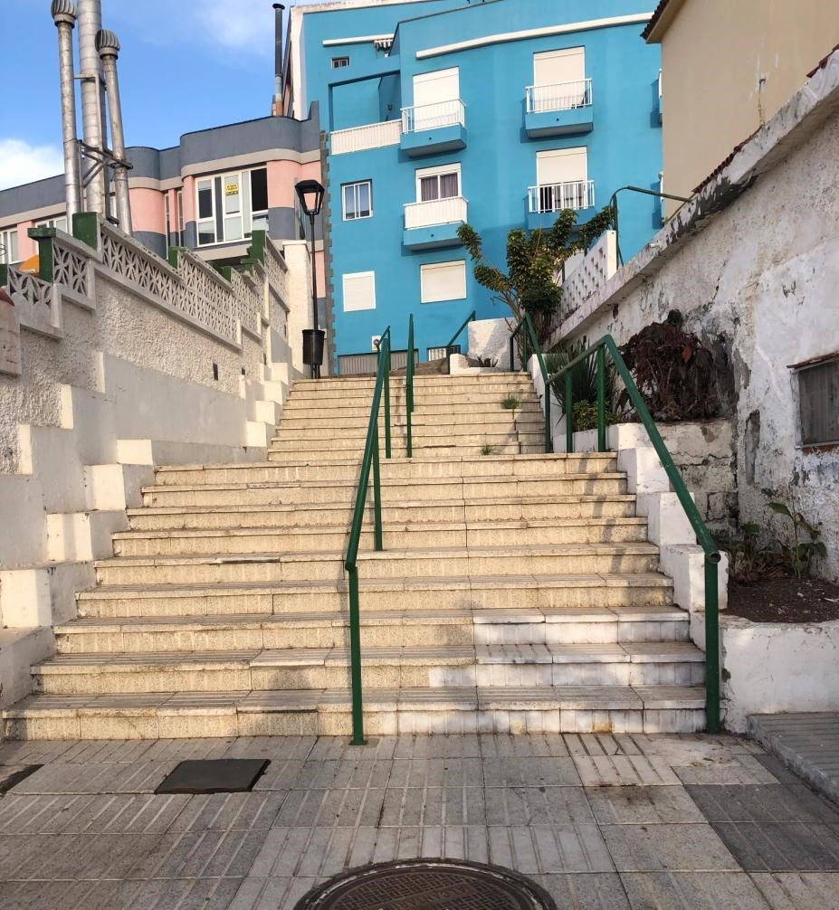
Cód. Validación: 3K49ES673QFS9QFCHE54FT3A6 | Verificación: https://candelaria.sedelectronica.es/
Documento firmado electrónicamente desde la plataforma esPublico Gestiona | Página 94 de 279

Vista desde la mitad de la calle hacia la calle Garoé
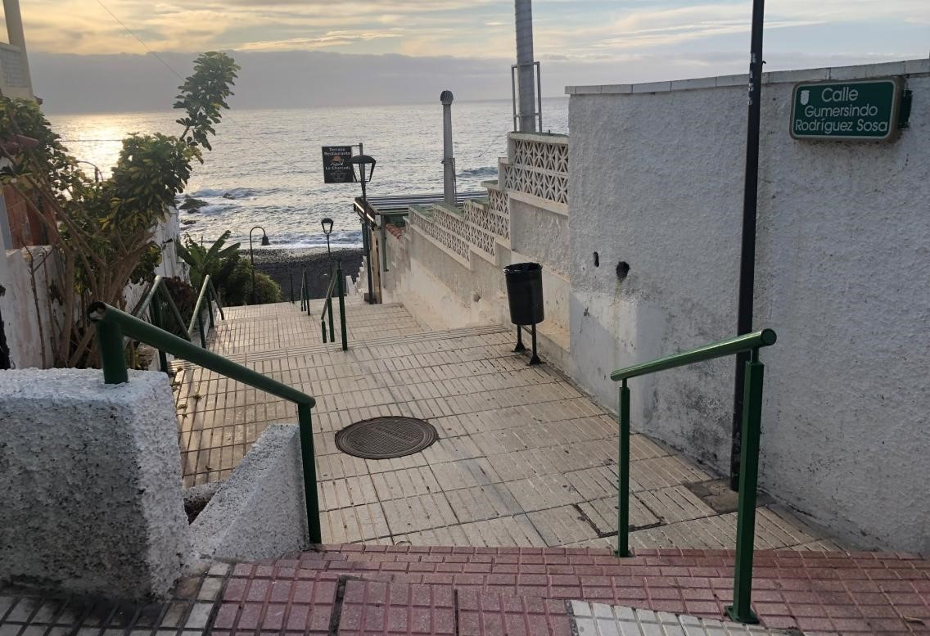
Vista desde la calle Garoé
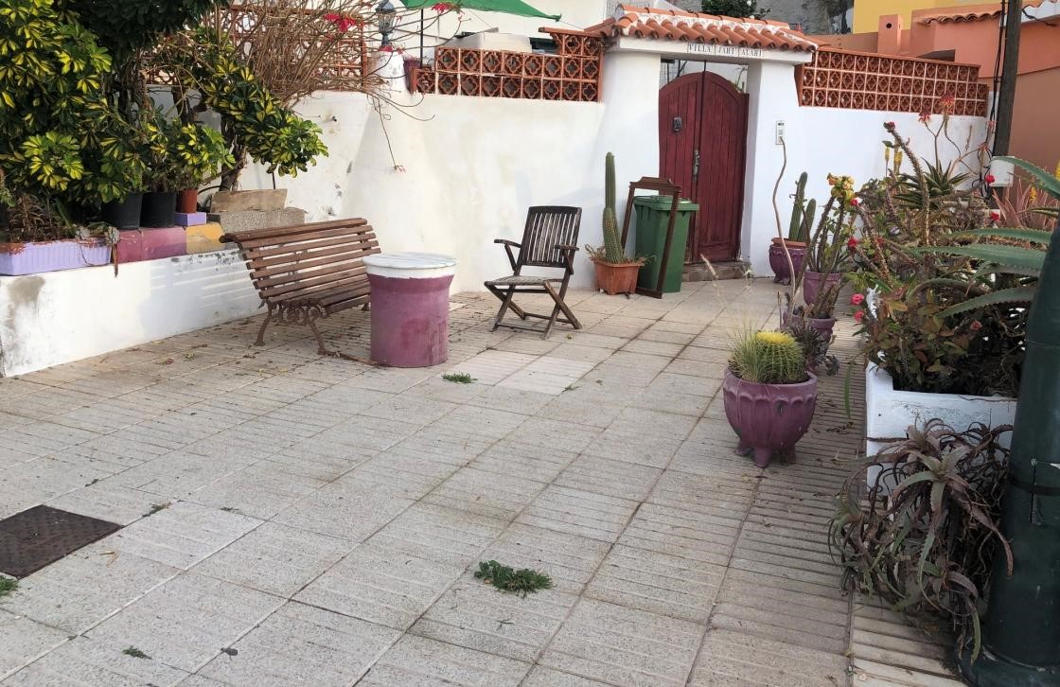
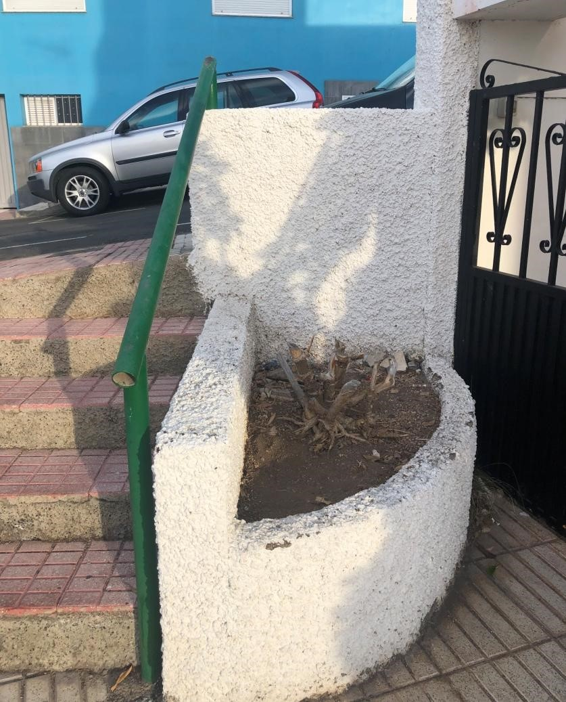
Cód. Validación: 3K49ES673QFS9QFCHE54FT3A6 | Verificación: https://candelaria.sedelectronica.es/
Documento firmado electrónicamente desde la plataforma esPublico Gestiona | Página 95 de 279
Jardineras

Descansadero

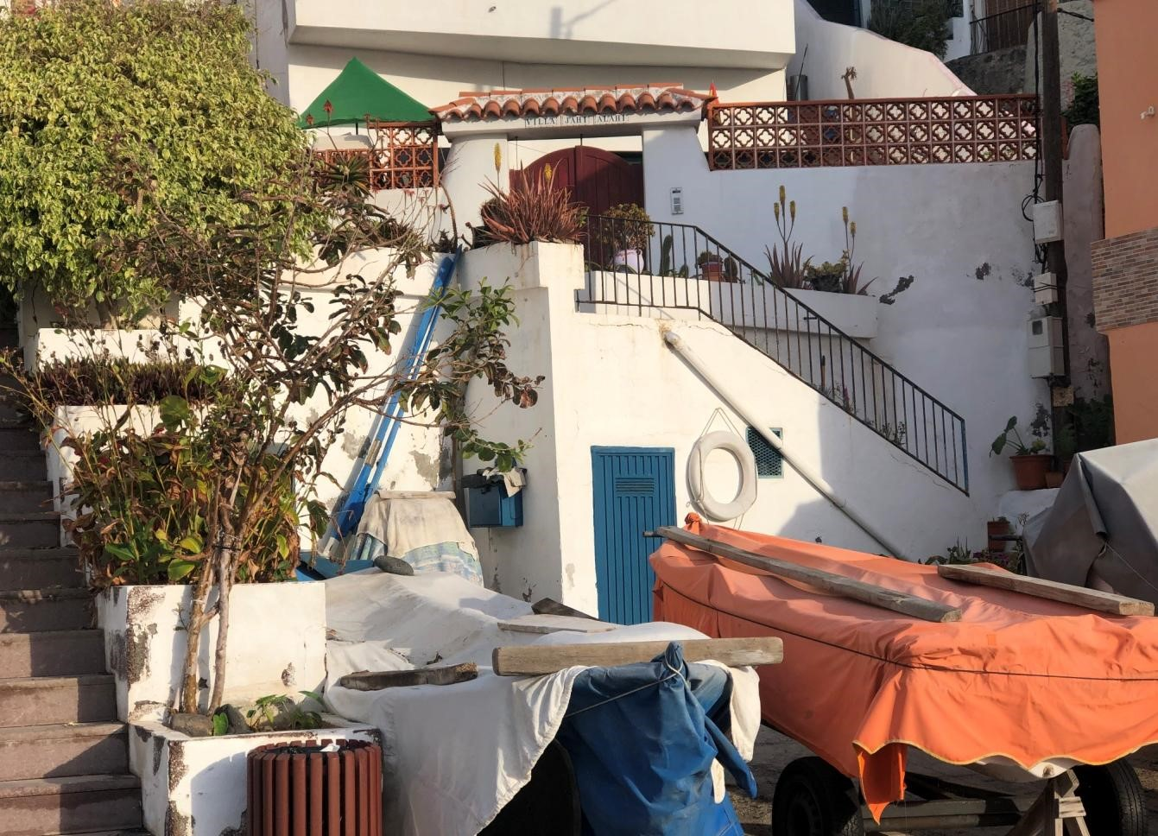
Cód. Validación: 3K49ES673QFS9QFCHE54FT3A6 | Verificación: https://candelaria.sedelectronica.es/
Documento firmado electrónicamente desde la plataforma esPublico Gestiona | Página 96 de 279

Cuarto de aperos bajo la caja de la escalera del descansadero

13. PLANO

El plano se ha elaborado tomando de base el levantamiento topográfico realizado en el año 2017 por el Área de Turismo, Internacionalización y Acción Exterior del Cabildo de Tenerife para el proyecto “Acondicionamiento del Paseo Graciliano y calle Semidán”. En este sentido, al superponerlo sobre la base cartográfica del PGOU de Candelaria del 2011, puede existir algún desfase o desajuste debido a la diferencia del margen de error que tiene el vuelo de la cartografía del PGOU con respecto a la mayor exactitud que ofrece el GPS terrestre utilizado para realizar el levantamiento topográfico.

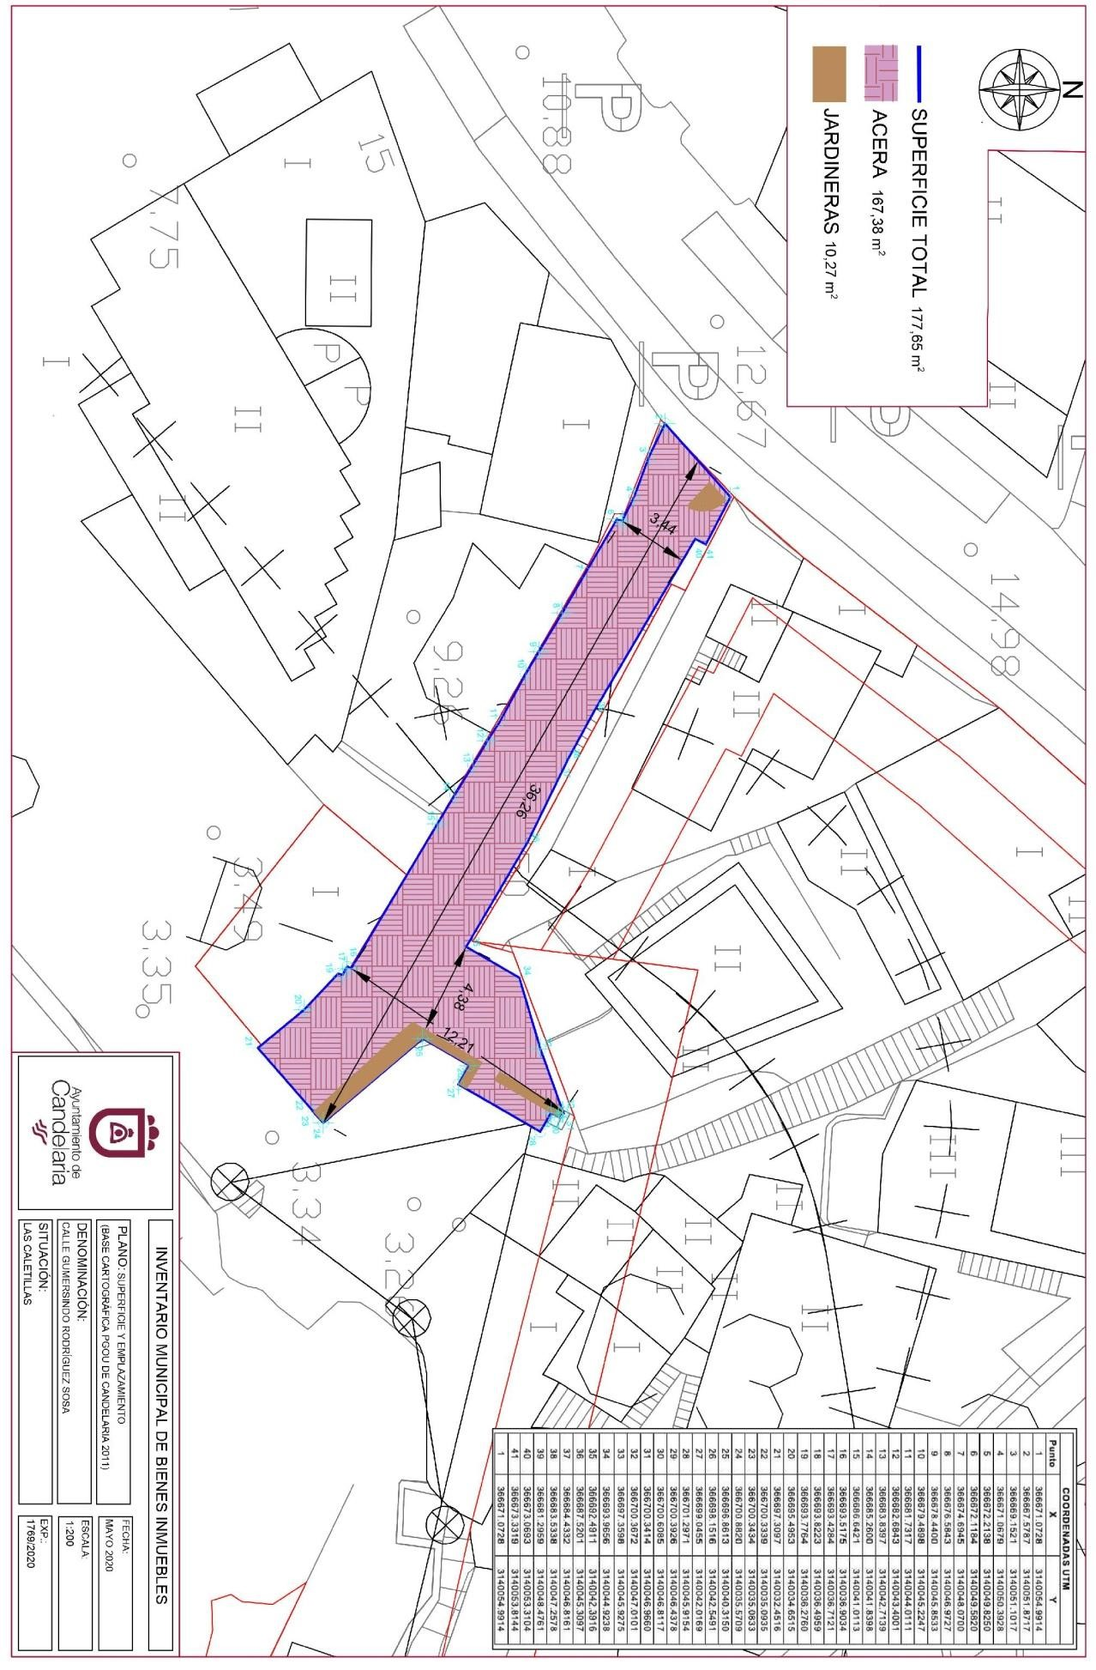
Cód. Validación: 3K49ES673QFS9QFCHE54FT3A6 | Verificación: https://candelaria.sedelectronica.es/
Documento firmado electrónicamente desde la plataforma esPublico Gestiona | Página 97 de 279
Y para que conste a los efectos oportunos, salvo error u omisión, se firma el presente informe. “

Consta en el expediente Informe Jurídico emitido por Doña Olga Fernández MéndezBencomo, que desempeña el puesto de trabajo de Jurista, de 26 de junio de 2020, conformado por Doña Mª del Pilar Chico Delgado, Técnico de Administración General, de 26 de junio de 2020, y conformado por Don Octavio Manuel Fernández Hernández, Secretario General, de 26 de junio de 2020, del siguiente tenor literal:

“INFORME JURIDICO

La Técnico Jurista Olga Fernández Méndez-Bencomo, en relación con el expediente arriba indicado, emite el siguiente informe debidamente conformado por la funcionaria M.ª del Pilar Chico Delgado y por el Secretario General Octavio Manuel Fernández Hernández.

ANTECEDENTES

Visto el expediente iniciado para llevar a cabo la actualización del Inventario de bienes del Ayuntamiento de Candelaria y a la incorporación en el mismo de la calle Gumersindo Rodríguez Sosa.
Cód. Validación: 3K49ES673QFS9QFCHE54FT3A6 | Verificación: https://candelaria.sedelectronica.es/
Documento firmado electrónicamente desde la plataforma esPublico Gestiona | Página 98 de 279

Visto que las entidades locales están obligadas a formar inventario valorado de todos los bienes y derechos que les pertenecen y que será objeto de actualización continua de conformidad con lo dispuesto en los artículos 32 y ss. del Real Decreto 1372/1986, de 13 de junio, por el que se aprueba el Reglamento de Bienes de las Entidades Locales y el artículo 86 del Texto Refundido de las Disposiciones Legales Vigentes en Materia de Régimen Local aprobado por Real Decreto Legislativo 781/1986, de 18 de abril.

Consta en el expediente la Providencia de la Concejala de Planificación y Gestión Urbanística y Ambiental, de fecha 19/05/2020, para que se lleven a cabo los trámites necesarios para incorporar al Inventario Municipal de Bienes y Derechos, la calle Gumersindo Rodríguez Sosa.

Que se han realizado los trabajos y trámites necesarios para aprobar la ficha de la calle Gumersindo Rodríguez Sosa e incluirla en el Inventario de Bienes del Ayuntamiento de Candelaria.

Consta en el expediente el informe emitido por la Oficina técnica de fecha 19/05/2020, cuyo tenor literal es el siguiente:

“...Visto el expediente antedicho, en relación a la inscripción registral de la calle Gumersindo Rodríguez Sosa en el Inventario Municipal de Bienes y Derechos, en cumplimiento con el artículo 20 del RD 1372/1986, de 13 de junio, Alicia Torres Díaz, Geógrafa de la Oficina Técnica Municipal, con el conforme de la Arquitecta Técnica Alicia Lobato Santos, emite el siguiente informe:
- DENOMINACIÓN
Calle Gumersindo Rodríguez Sosa
- NATURALEZA DEL BIEN
Localización: la calle Gumersindo Rodríguez Sosa está ubicada en el núcleo poblacional de Las Caletillas, siendo una transversal entre la calle Garoé y el Paseo Playa Las Caletillas (aproximadamente a la mitad de ambas vías).

Referencia catastral: No tiene

3. LINDEROS
Cód. Validación: 3K49ES673QFS9QFCHE54FT3A6 | Verificación: https://candelaria.sedelectronica.es/
Documento firmado electrónicamente desde la plataforma esPublico Gestiona | Página 99 de 279
Norte | Parcela catastral 6600602CS6460S  Parcela catastral 6600601CS6460S  Varadero de la playa Las Caletillas
Sur | Parcela catastral 6600803CS6460S  Parcela catastral 6600805CS6460S (Vestuarios de la playa Las Caletillas)
Este | Paseo Playa Las Caletillas
Oeste | Calle Garoé

- SUPERFICIE
Superficie total | 177,65 m²
Superficie de acera | 167,38 m²
Longitud de acera | 36,26 m
Ancho de acera | Variable: entre 4,09 m y 12,24 m
Superficie de jardineras | 10,27 m²

- DESCRIPCIÓN GENERAL

La calle Gumersindo Rodríguez Sosa es una vía en pendiente de tránsito peatonal. Para salvar la pendiente existen 5 tramos de escaleras separados por descansillos. Da acceso a la calle Garoé y al Paseo Playa Las Caletillas.

Su trazado es recto, a excepción de los últimos 5 metros del extremo de la calle que da al paseo de la playa. En este tramo, el descansillo se ensancha hacia el norte creando un descansadero, desde donde sale a su vez otra escalera que da acceso al varadero de la playa. Bajo la caja de esta escalera existe un cuarto de aperos donde los pescadores de la zona guardan sus aparejos. Asimismo, este último tramo de la calle presenta un leve cambio de dirección y jardineras en uno de sus laterales.

En cuanto al mobiliario y equipamiento, existen pasamanos en todos los tramos de escalera para garantizar la seguridad de los viandantes, 4 farolas distribuidas a lo largo de la calle, una papelera y un banco en el descansadero.
Cód. Validación: 3K49ES673QFS9QFCHE54FT3A6 | Verificación: https://candelaria.sedelectronica.es/
Documento firmado electrónicamente desde la plataforma esPublico Gestiona | Página 100 de 279

Esta calle será objeto de intervención dentro del proyecto “Remodelación del Borde Costero Playa de Las Caletillas”, promovido por el Cabildo de Tenerife y el Ayuntamiento de Candelaria. En este sentido, una vez concluidas las obras, si fuese necesario, habrá que adaptar la ficha del inventario municipal.

- NATURALEZA DEL DERECHO
Bien inmueble de dominio público y de uso público.

- TÍTULO
No se dispone título que acredite expresamente la titularidad municipal de la calle. No obstante, consultando la base de datos documental de la página web IDECanarias, existe una ortofoto de 1987 donde se constata que la vía desde esas fechas ya existía.
Cód. Validación: 3K49ES673QFS9QFCHE54FT3A6 | Verificación: https://candelaria.sedelectronica.es/
Documento firmado electrónicamente desde la plataforma esPublico Gestiona | Página 101 de 279

Ortofoto año 1987. Fuente: GRAFCAN

8. DESTINO Y ACUERDO QUE LO HUBIERE DISPUESTO

Destino: viario local.
No existe documentación al respecto.

- RÉGIMEN URBANÍSTICO DE APLICACIÓN
INSTRUMENTO DE PLANEAMIENTO: El presente informe se emite respecto al documento de PLAN GENERAL DE ORDENACION DE CANDELARIA, planeamiento municipal en vigor, con publicaciones en B.O.C. de fecha 10 de mayo de 2007 y B.O.P. de fecha 17 de mayo de 2007 y Modificaciones Puntuales, aprobadas definitivamente por acuerdo del Ayuntamiento Pleno, en sesiones ordinarias de fecha 26 de marzo de 2009 y 29 de diciembre de 2011 y publicada en el BOP de Santa Cruz de Tenerife de fecha 17 de junio de 2009 y 3 de febrero de 2012, respectivamente.

- CLASIFICACIÓN, CATEGORIZACIÓN Y CALIFICACIÓN DEL SUELO
CLASIFICACION DEL SUELO | Suelo Urbano
CATEGORIZACIÓN DEL SUELO | Suelo Urbano Consolidado
CALIFICACIÓN DEL SUELO | Zona verde
Cód. Validación: 3K49ES673QFS9QFCHE54FT3A6 | Verificación: https://candelaria.sedelectronica.es/
Documento firmado electrónicamente desde la plataforma esPublico Gestiona | Página 102 de 279

Plano de Ordenación Estruct
ural 01: clase y categorización del territorio

Cód. Validación: 3K49ES673QFS9QFCHE54FT3A6 | Verificación: https://candelaria.sedelectronica.es/
Documento firmado electrónicamente desde la plataforma esPublico Gestiona | Página 103 de 279

Plano de Ordenación Detallada Costa de Candelaria nº16

11. COORDENADAS UTM

 | COORDENADAS UTM
Punto | X | Y
1 | 366671.0728 | 3140054.9914
2 | 366667.5787 | 3140051.8717
3 | 366669.1521 | 3140051.1017
4 | 366671.0679 | 3140050.3928
5 | 366672.2138 | 3140049.8250
6 | 366672.1184 | 3140049.5820
7 | 366674.6945 | 3140048.0700
8 | 366676.5843 | 3140046.9727
9 | 366678.4400 | 3140045.8533
10 | 366679.4898 | 3140045.2247
11 | 366681.7317 | 3140044.0111
12 | 366682.6843 | 3140043.4001
13 | 366683.8397 | 3140042.7139
14 | 366685.2600 | 3140041.8398
15 | 366686.6421 | 3140041.0113
16 | 366693.5175 | 3140036.9034
17 | 366693.4284 | 3140036.7121
18 | 366693.8223 | 3140036.4959
19 | 366693.7764 | 3140036.2760
20 | 366695.4953 | 3140034.6515
21 | 366697.3097 | 3140032.4516
22 | 366700.3339 | 3140035.0935
23 | 366700.3434 | 3140035.0833
24 | 366700.8820 | 3140035.5709
25 | 366696.8613 | 3140040.3150
26 | 366698.1516 | 3140042.5491
27 | 366699.0455 | 3140042.0169
28 | 366701.2971 | 3140045.9154
29 | 366700.3926 | 3140046.4378
30 | 366700.6085 | 3140046.8117
31 | 366700.3414 | 3140046.9660
32 | 366700.3672 | 3140047.0101
33 | 366697.3598 | 3140045.9275
34 | 366693.9656 | 3140044.9238
35 | 366692.4911 | 3140042.3916
36 | 366687.5201 | 3140045.3097
37 | 366684.4332 | 3140046.8161
38 | 366683.5338 | 3140047.2578
39 | 366681.2959 | 3140048.4761
40 | 366673.0693 | 3140053.3104
41 | 366673.3319 | 3140053.8144
1 | 366671.0728 | 3140054.9914
Cód. Validación: 3K49ES673QFS9QFCHE54FT3A6 | Verificación: https://candelaria.sedelectronica.es/
Documento firmado electrónicamente desde la plataforma esPublico Gestiona | Página 104 de 279

12. FOTOGRAFÍAS

Cód. Validación: 3K49ES673QFS9QFCHE54FT3A6 | Verificación: https://candelaria.sedelectronica.es/
Documento firmado electrónicamente desde la plataforma esPublico Gestiona | Página 105 de 279
Tramo que da acceso al Paseo Playa Las Caletillas

Cód. Validación: 3K49ES673QFS9QFCHE54FT3A6 | Verificación: https://candelaria.sedelectronica.es/
Documento firmado electrónicamente desde la plataforma esPublico Gestiona | Página 106 de 279

Vista desde la mitad de la calle hacia la calle Garoé
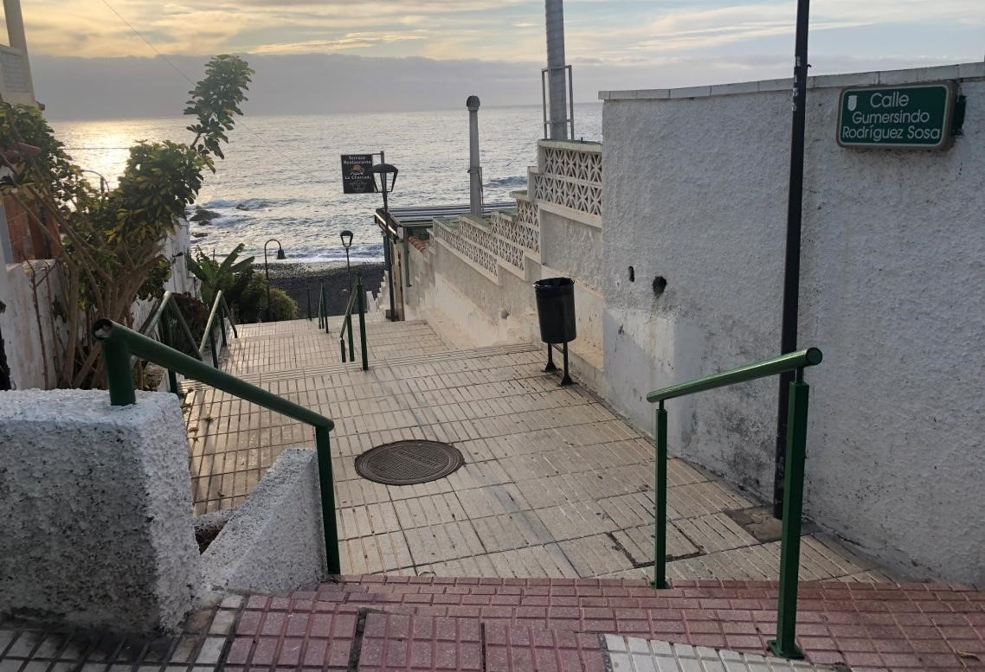
Vista desde la calle Garoé
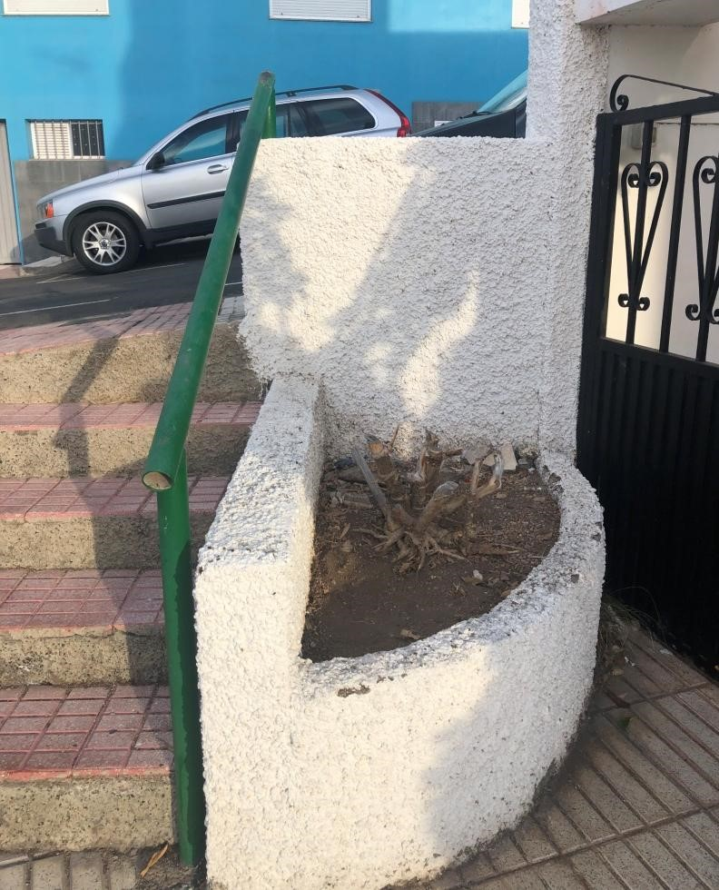
Cód. Validación: 3K49ES673QFS9QFCHE54FT3A6 | Verificación: https://candelaria.sedelectronica.es/
Documento firmado electrónicamente desde la plataforma esPublico Gestiona | Página 107 de 279

Jardineras

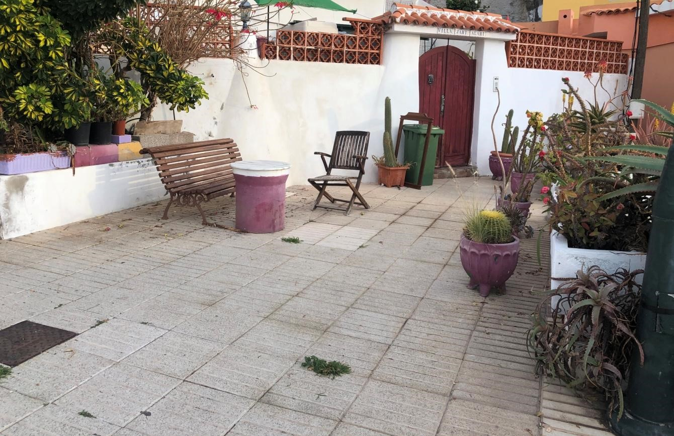
Jardineras

Cód. Validación: 3K49ES673QFS9QFCHE54FT3A6 | Verificación: https://candelaria.sedelectronica.es/
Documento firmado electrónicamente desde la plataforma esPublico Gestiona | Página 108 de 279
Descansadero

Cuarto de aperos bajo la caja de la escalera del descansadero

13. PLANO

El plano se ha elaborado tomando de base el levantamiento topográfico realizado en el año 2017 por el Área de Turismo, Internacionalización y Acción Exterior del Cabildo de Tenerife para el proyecto “Acondicionamiento del Paseo Graciliano y calle Semidán”. En este sentido, al superponerlo sobre la base cartográfica del PGOU de Candelaria del 2011, puede existir algún desfase o desajuste debido a la diferencia del margen de error que tiene el vuelo de la cartografía del PGOU con respecto a la mayor exactitud que ofrece el GPS terrestre utilizado para realizar el levantamiento topográfico.

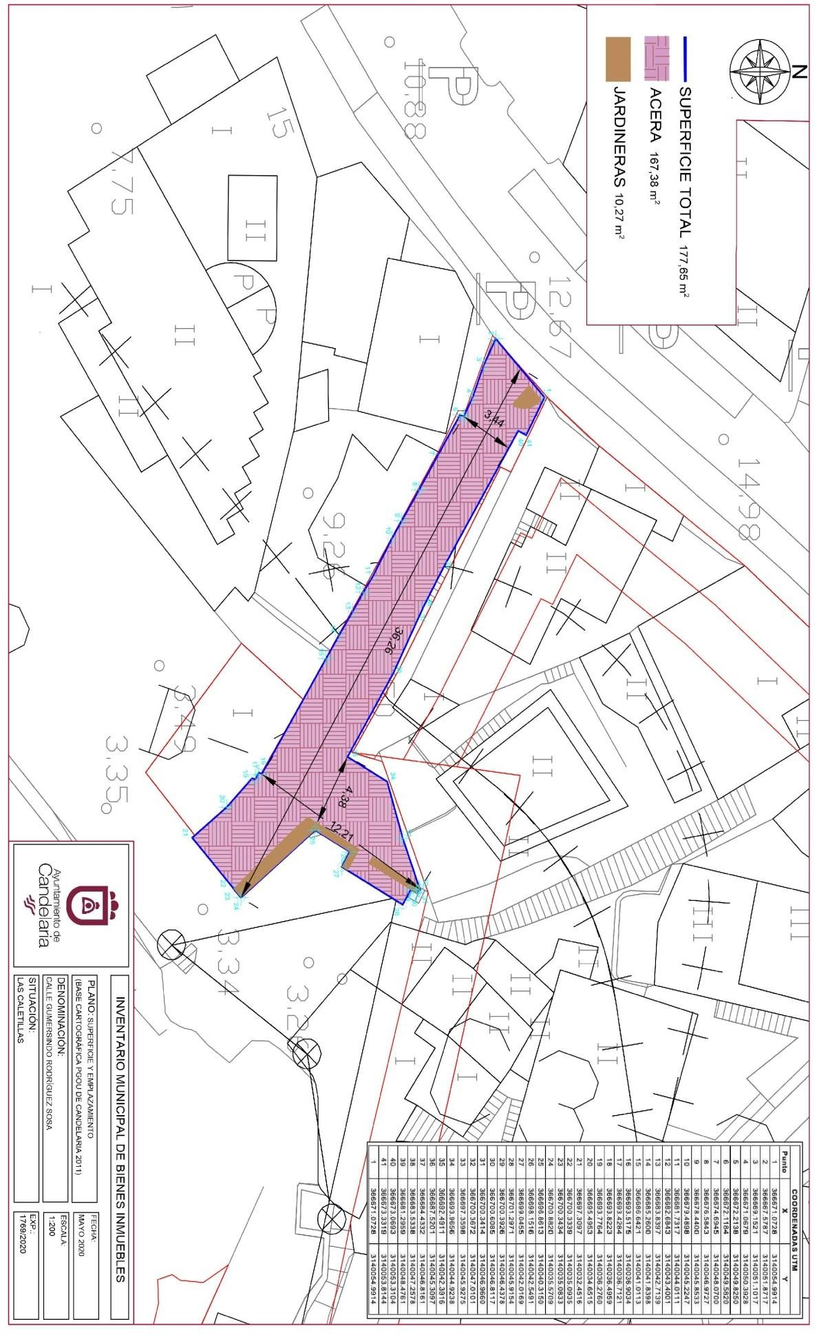
Cód. Validación: 3K49ES673QFS9QFCHE54FT3A6 | Verificación: https://candelaria.sedelectronica.es/
Documento firmado electrónicamente desde la plataforma esPublico Gestiona | Página 109 de 279
Y para que conste a los efectos oportunos, salvo error u omisión, se firma el presente informe...”

FUNDAMENTOS JURIDICOS
La Legislación aplicable viene determinada por:
— Los artículos 17 a 36 del Reglamento de Bienes de las Entidades Locales aprobado por Real Decreto 1372/1986, de 13 de junio.
— El artículo 86 del Texto Refundido de las Disposiciones Legales Vigentes en Materia de Régimen Local aprobado por Real Decreto Legislativo 781/1986, de 18 de abril y la disposición transitoria del Reglamento de Bienes de las Entidades Locales (RB), aprobado por Real Decreto 1372/1986, de 13 de junio (BOE de 7 de julio), que establece la obligación de inventariar todos los bienes, cualquiera que sea su naturaleza, y, entre ellos, todos los de dominio público, incluidas las vías públicas.
El Pleno de la corporación Local será el órgano competente para acordar la aprobación del inventario ya formado, su rectificación y comprobación. En este supuesto, se encuentran delegadas las competencias para aprobación, modificación y rectificación del Inventario de Bienes y Derechos de la Corporación en la Junta de Gobierno Local, por acuerdo del pleno celebrado el día 28 de junio de 2019.
Cód. Validación: 3K49ES673QFS9QFCHE54FT3A6 | Verificación: https://candelaria.sedelectronica.es/
Documento firmado electrónicamente desde la plataforma esPublico Gestiona | Página 110 de 279
Visto cuanto antecede, la que suscribe eleva la siguiente propuesta de resolución:

PROPUESTA DE RESOLUCIÓN
PRIMERO: Actualizar el Inventario de bienes de la Corporación, incorporando las rectificaciones oportunas según la ficha que se adjunta correspondiente a la calle Gumersindo Rodríguez Sosa, siendo la descripción de la misma la siguiente:
La calle Gumersindo Rodríguez Sosa es una vía en pendiente de tránsito peatonal. Para salvar la pendiente existen 5 tramos de escaleras separados por descansillos. Da acceso a la calle Garoé y al Paseo Playa Las Caletillas.

Su trazado es recto, a excepción de los últimos 5 metros del extremo de la calle que da al paseo de la playa. En este tramo, el descansillo se ensancha hacia el norte creando un descansadero, desde donde sale a su vez otra escalera que da acceso al varadero de la playa. Bajo la caja de esta escalera existe un cuarto de aperos donde los pescadores de la zona guardan sus aparejos.
Asimismo, este último tramo de la calle presenta un leve cambio de dirección y jardineras en uno de sus laterales.

En cuanto al mobiliario y equipamiento, existen pasamanos en todos los tramos de escalera para garantizar la seguridad de los viandantes, 4 farolas distribuidas a lo largo de la calle, una papelera y un banco en el descansadero.

Esta calle será objeto de intervención dentro del proyecto “Remodelación del Borde Costero Playa de Las Caletillas”, promovido por el Cabildo de Tenerife y el Ayuntamiento de Candelaria. En este sentido, una vez concluidas las obras, si fuese necesario, habrá que adaptar la ficha del inventario municipal.

SEGUNDO: Aprobar la ficha de inventario 140005 que se transcribe:

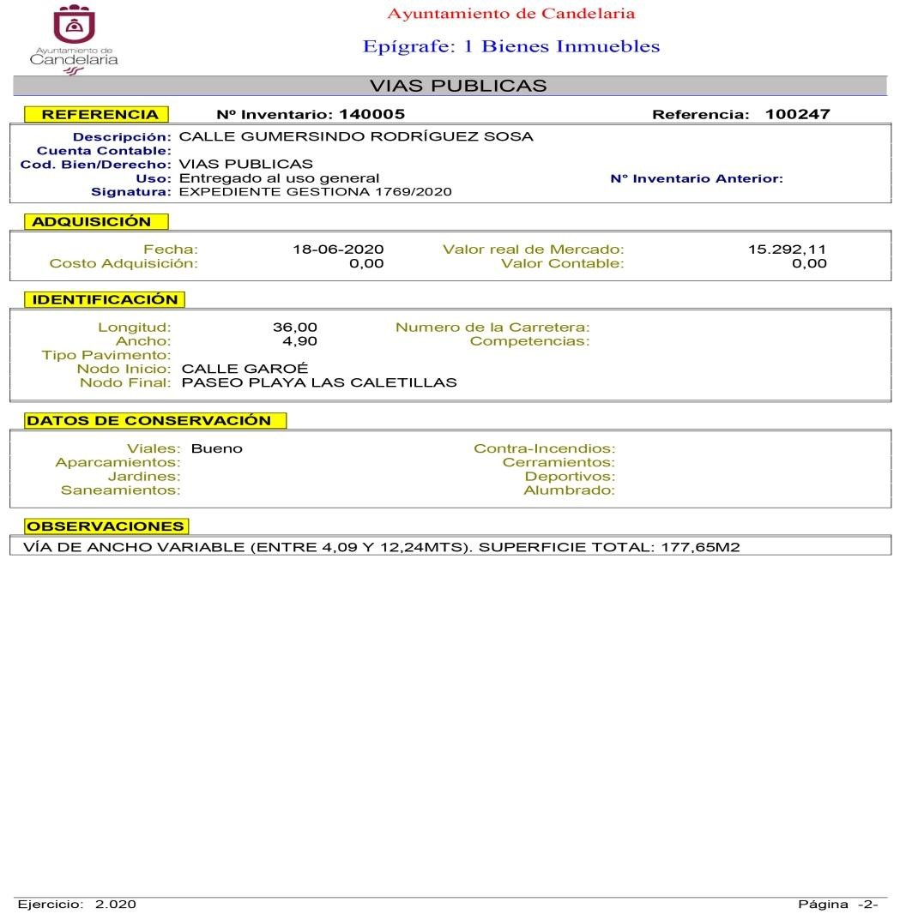
Cód. Validación: 3K49ES673QFS9QFCHE54FT3A6 | Verificación: https://candelaria.sedelectronica.es/
Documento firmado electrónicamente desde la plataforma esPublico Gestiona | Página 111 de 279

TERCERO: Tramitar la inscripción en el Registro de la propiedad de acuerdo con el Art. 205 de la Ley Hipotecaria.
CUARTO: Facultar a la Alcaldesa- Presidenta para que realice cuantas actuaciones considere precisas en aplicación del presente acuerdo.”

Consta en el expediente propuesta de la Alcaldesa-Presidenta, de fecha 26 de junio de 2020, que transcrito literalmente dice:

“PROPUESTA

La que suscribe, Alcaldesa-Presidenta del Ayuntamiento de la Villa de Candelaria, al amparo de lo dispuesto en el Reglamento de Organización, Funcionamiento y Régimen Jurídico de las Entidades Locales, así como en la Ley 7/85, de 2 de abril, Reguladora de las Bases de Régimen Local, tiene el honor de someter a la Junta de Gobierno local la siguiente propuesta:

Visto el informe jurídico que transcrito literalmente dice:
Cód. Validación: 3K49ES673QFS9QFCHE54FT3A6 | Verificación: https://candelaria.sedelectronica.es/
Documento firmado electrónicamente desde la plataforma esPublico Gestiona | Página 112 de 279

“Antecedentes de hecho

Visto el expediente iniciado para llevar a cabo la actualización del Inventario de bienes del Ayuntamiento de Candelaria y a la incorporación en el mismo de la calle Gumersindo Rodríguez Sosa.

Visto que las entidades locales están obligadas a formar inventario valorado de todos los bienes y derechos que les pertenecen y que será objeto de actualización continua de conformidad con lo dispuesto en los artículos 32 y ss. del Real Decreto 1372/1986, de 13 de junio, por el que se aprueba el Reglamento de Bienes de las Entidades Locales y el artículo 86 del Texto Refundido de las Disposiciones Legales Vigentes en Materia de Régimen Local aprobado por Real Decreto Legislativo 781/1986, de 18 de abril.
Consta en el expediente la Providencia de la Concejala de Planificación y Gestión Urbanística y Ambiental, de fecha 19/05/2020, para que se lleven a cabo los trámites necesarios para incorporar al Inventario Municipal de Bienes y Derechos, la calle Gumersindo Rodríguez Sosa.
Que se han realizado los trabajos y trámites necesarios para aprobar la ficha de la calle Gumersindo Rodríguez Sosa e incluirla en el Inventario de Bienes del Ayuntamiento de Candelaria.
Consta en el expediente el informe emitido por la Oficina técnica de fecha 19/05/2020, cuyo tenor literal es el siguiente:
“...Visto el expediente antedicho, en relación a la inscripción registral de la calle Gumersindo Rodríguez Sosa en el Inventario Municipal de Bienes y Derechos, en cumplimiento con el artículo 20 del RD 1372/1986, de 13 de junio, Alicia Torres Díaz, Geógrafa de la Oficina Técnica Municipal, con el conforme de la Arquitecta Técnica Alicia Lobato Santos, emite el siguiente informe:
- DENOMINACIÓN
Calle Gumersindo Rodríguez Sosa
- NATURALEZA DEL BIEN
Localización: la calle Gumersindo Rodríguez Sosa está ubicada en el núcleo poblacional de Las Caletillas, siendo una transversal entre la calle Garoé y el Paseo Playa Las Caletillas (aproximadamente a la mitad de ambas vías).
Cód. Validación: 3K49ES673QFS9QFCHE54FT3A6 | Verificación: https://candelaria.sedelectronica.es/
Documento firmado electrónicamente desde la plataforma esPublico Gestiona | Página 113 de 279

Referencia catastral: No tiene

3. LINDEROS

Norte | Parcela catastral 6600602CS6460S Parcela catastral 6600601CS6460S  Varadero de la playa Las Caletillas
Sur | Parcela catastral 6600803CS6460S  Parcela catastral 6600805CS6460S (Vestuarios de la playa Las Caletillas)
Este | Paseo Playa Las Caletillas
Oeste | Calle Garoé

4. SUPERFICIE
Superficie total | 177,65 m²
Superficie de acera | 167,38 m²
Longitud de acera | 36,26 m
Ancho de acera | Variable: entre 4,09 m y 12,24 m
Superficie de jardineras | 10,27 m²

5. DESCRIPCIÓN GENERAL

La calle Gumersindo Rodríguez Sosa es una vía en pendiente de tránsito peatonal. Para salvar la pendiente existen 5 tramos de escaleras separados por descansillos. Da acceso a la calle Garoé y al Paseo Playa Las Caletillas.
Cód. Validación: 3K49ES673QFS9QFCHE54FT3A6 | Verificación: https://candelaria.sedelectronica.es/
Documento firmado electrónicamente desde la plataforma esPublico Gestiona | Página 114 de 279

Su trazado es recto, a excepción de los últimos 5 metros del extremo de la calle que da al paseo de la playa. En este tramo, el descansillo se ensancha hacia el norte creando un descansadero, desde donde sale a su vez otra escalera que da acceso al varadero de la playa. Bajo la caja de esta escalera existe un cuarto de aperos donde los pescadores de la zona guardan sus aparejos. Asimismo, este último tramo de la calle presenta un leve cambio de dirección y jardineras en uno de sus laterales.

En cuanto al mobiliario y equipamiento, existen pasamanos en todos los tramos de escalera para garantizar la seguridad de los viandantes, 4 farolas distribuidas a lo largo de la calle, una papelera y un banco en el descansadero.

Esta calle será objeto de intervención dentro del proyecto “Remodelación del Borde Costero Playa de Las Caletillas”, promovido por el Cabildo de Tenerife y el Ayuntamiento de Candelaria. En este sentido, una vez concluidas las obras, si fuese necesario, habrá que adaptar la ficha del inventario municipal.

- NATURALEZA DEL DERECHO
Bien inmueble de dominio público y de uso público.

- TÍTULO
No se dispone título que acredite expresamente la titularidad municipal de la calle. No obstante, consultando la base de datos documental de la página web IDECanarias, existe una ortofoto de 1987 donde se constata que la vía desde esas fechas ya existía.
Cód. Validación: 3K49ES673QFS9QFCHE54FT3A6 | Verificación: https://candelaria.sedelectronica.es/
Documento firmado electrónicamente desde la plataforma esPublico Gestiona | Página 115 de 279

Ortofoto año 1987. Fuente: GRAFCAN

Cód. Validación: 3K49ES673QFS9QFCHE54FT3A6 | Verificación: https://candelaria.sedelectronica.es/
Documento firmado electrónicamente desde la plataforma esPublico Gestiona | Página 116 de 279

8. DESTINO Y ACUERDO QUE LO HUBIERE DISPUESTO

Destino: viario local.
No existe documentación al respecto.

9. RÉGIMEN URBANÍSTICO DE APLICACIÓN
INSTRUMENTO DE PLANEAMIENTO: El presente informe se emite respecto al documento de PLAN GENERAL DE ORDENACION DE CANDELARIA, planeamiento municipal en vigor, con publicaciones en B.O.C. de fecha 10 de mayo de 2007 y B.O.P. de fecha 17 de mayo de 2007 y Modificaciones Puntuales, aprobadas definitivamente por acuerdo del Ayuntamiento Pleno, en sesiones ordinarias de fecha 26 de marzo de 2009 y 29 de diciembre de 2011 y publicada en el BOP de Santa Cruz de Tenerife de fecha 17 de junio de 2009 y 3 de febrero de 2012, respectivamente.

10. CLASIFICACIÓN, CATEGORIZACIÓN Y CALIFICACIÓN DEL SUELO
 | CLASIFICACION DEL SUELO | Suelo Urbano
 | CATEGORIZACIÓN DEL SUE- | Suelo Urbano Consolidado
 | LO
 | CALIFICACIÓN DEL SUELO | Zona verde

Cód. Validación: 3K49ES673QFS9QFCHE54FT3A6 | Verificación: https://candelaria.sedelectronica.es/
Documento firmado electrónicamente desde la plataforma esPublico Gestiona | Página 117 de 279

Plano de Ordenación Estructural 01: clase y categorización del territorio

Plano de Ordenación Detallada Costa de Candelaria nº16

11. COORDENADAS UTM
Cód. Validación: 3K49ES673QFS9QFCHE54FT3A6 | Verificación: https://candelaria.sedelectronica.es/
Documento firmado electrónicamente desde la plataforma esPublico Gestiona | Página 118 de 279
 |  |  | COORDENADAS UTM
 | Punto |  | X |  | Y
 | 1 |  | 366671.0728 |  | 3140054.9914
 | 2 |  | 366667.5787 |  | 3140051.8717
 | 3 |  | 366669.1521 |  | 3140051.1017
 | 4 |  | 366671.0679 |  | 3140050.3928
 | 5 |  | 366672.2138 |  | 3140049.8250
 | 6 |  | 366672.1184 |  | 3140049.5820
 | 7 |  | 366674.6945 |  | 3140048.0700
 | 8 |  | 366676.5843 |  | 3140046.9727
 | 9 |  | 366678.4400 |  | 3140045.8533
 | 10 |  | 366679.4898 |  | 3140045.2247
 | 11 |  | 366681.7317 |  | 3140044.0111
 | 12 |  | 366682.6843 |  | 3140043.4001
 | 13 |  | 366683.8397 |  | 3140042.7139
 | 14 |  | 366685.2600 |  | 3140041.8398
 | 15 |  | 366686.6421 |  | 3140041.0113
 | 16 |  | 366693.5175 |  | 3140036.9034
 | 17 |  | 366693.4284 |  | 3140036.7121
 | 18 |  | 366693.8223 |  | 3140036.4959
 | 19 |  | 366693.7764 |  | 3140036.2760
 | 20 |  | 366695.4953 |  | 3140034.6515
 | 21 |  | 366697.3097 |  | 3140032.4516
 | 22 |  | 366700.3339 |  | 3140035.0935
 | 23 |  | 366700.3434 |  | 3140035.0833
 | 24 |  | 366700.8820 |  | 3140035.5709
 | 25 |  | 366696.8613 |  | 3140040.3150
 | 26 |  | 366698.1516 |  | 3140042.5491
 | 27 |  | 366699.0455 |  | 3140042.0169
 | 28 |  | 366701.2971 |  | 3140045.9154
 | 29 |  | 366700.3926 |  | 3140046.4378
 | 30 |  | 366700.6085 |  | 3140046.8117
 | 31 |  | 366700.3414 |  | 3140046.9660
 | 32 |  | 366700.3672 |  | 3140047.0101
 | 33 |  | 366697.3598 |  | 3140045.9275
 | 34 |  | 366693.9656 |  | 3140044.9238
 | 35 |  | 366692.4911 |  | 3140042.3916
 | 36 |  | 366687.5201 |  | 3140045.3097
 | 37 |  | 366684.4332 |  | 3140046.8161
 | 38 |  | 366683.5338 |  | 3140047.2578
 | 39 |  | 366681.2959 |  | 3140048.4761
 | 40 |  | 366673.0693 |  | 3140053.3104
41 |  | 366673.3319 |  | 3140053.8144
1 |  | 366671.0728 |  | 3140054.9914

12. FOTOGRAFÍAS
Cód. Validación: 3K49ES673QFS9QFCHE54FT3A6 | Verificación: https://candelaria.sedelectronica.es/
Documento firmado electrónicamente desde la plataforma esPublico Gestiona | Página 119 de 279

Tramo que da acceso al Paseo Playa Las Caletillas

Cód. Validación: 3K49ES673QFS9QFCHE54FT3A6 | Verificación: https://candelaria.sedelectronica.es/
Documento firmado electrónicamente desde la plataforma esPublico Gestiona | Página 120 de 279
Vista desde la mitad de la calle hacia la calle Garoé

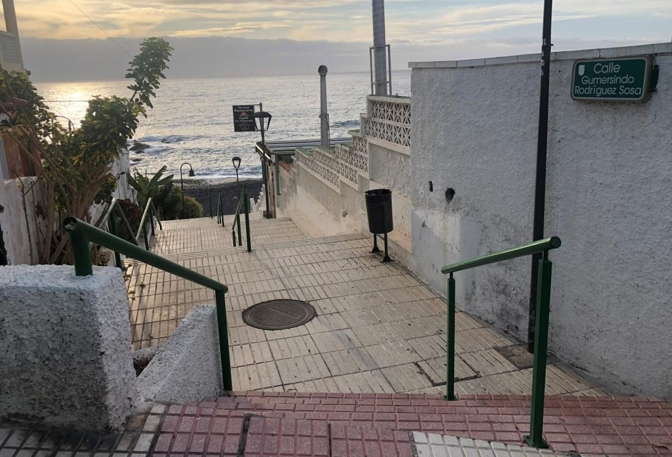
Vista desde la calle Garoé

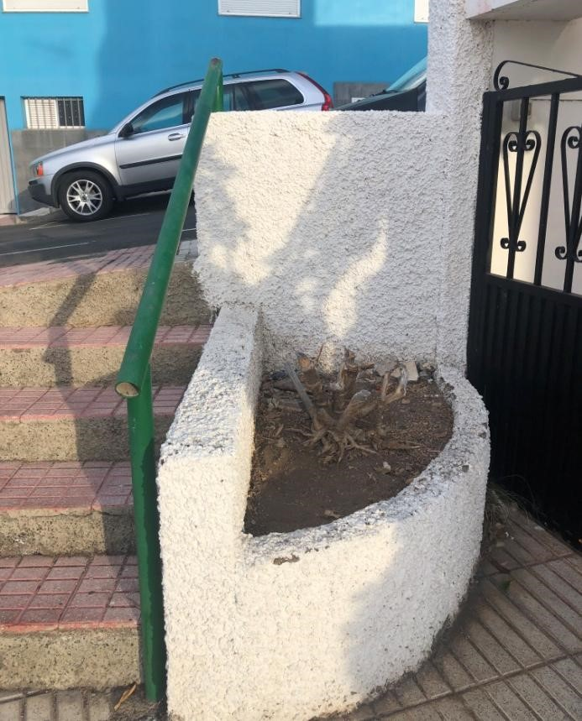
Cód. Validación: 3K49ES673QFS9QFCHE54FT3A6 | Verificación: https://candelaria.sedelectronica.es/
Documento firmado electrónicamente desde la plataforma esPublico Gestiona | Página 121 de 279

Jardineras

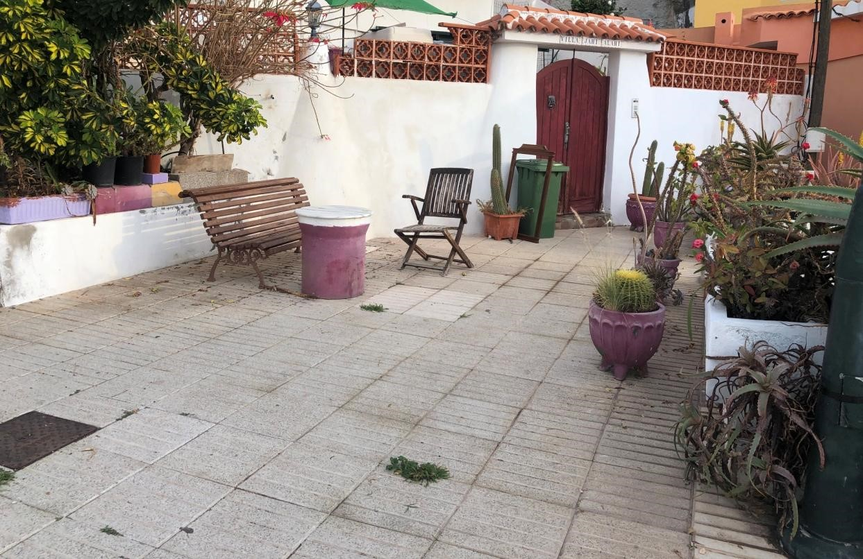

Cód. Validación: 3K49ES673QFS9QFCHE54FT3A6 | Verificación: https://candelaria.sedelectronica.es/
Documento firmado electrónicamente desde la plataforma esPublico Gestiona | Página 122 de 279
Descansadero

Cuarto de aperos bajo la caja de la escalera del descansadero

El plano se ha elaborado tomando de base el levantamiento topográfico realizado en el año 2017 por el Área de Turismo, Internacionalización y Acción Exterior del Cabildo de Tenerife para el proyecto “Acondicionamiento del Paseo Graciliano y calle Semidán”. En este sentido, al superponerlo sobre la base cartográfica del PGOU de Candelaria del 2011, puede existir algún desfase o desajuste debido a la diferencia del margen de error que tiene el vuelo de la cartografía del PGOU con respecto a la mayor exactitud que ofrece el GPS terrestre utilizado para realizar el levantamiento topográfico.

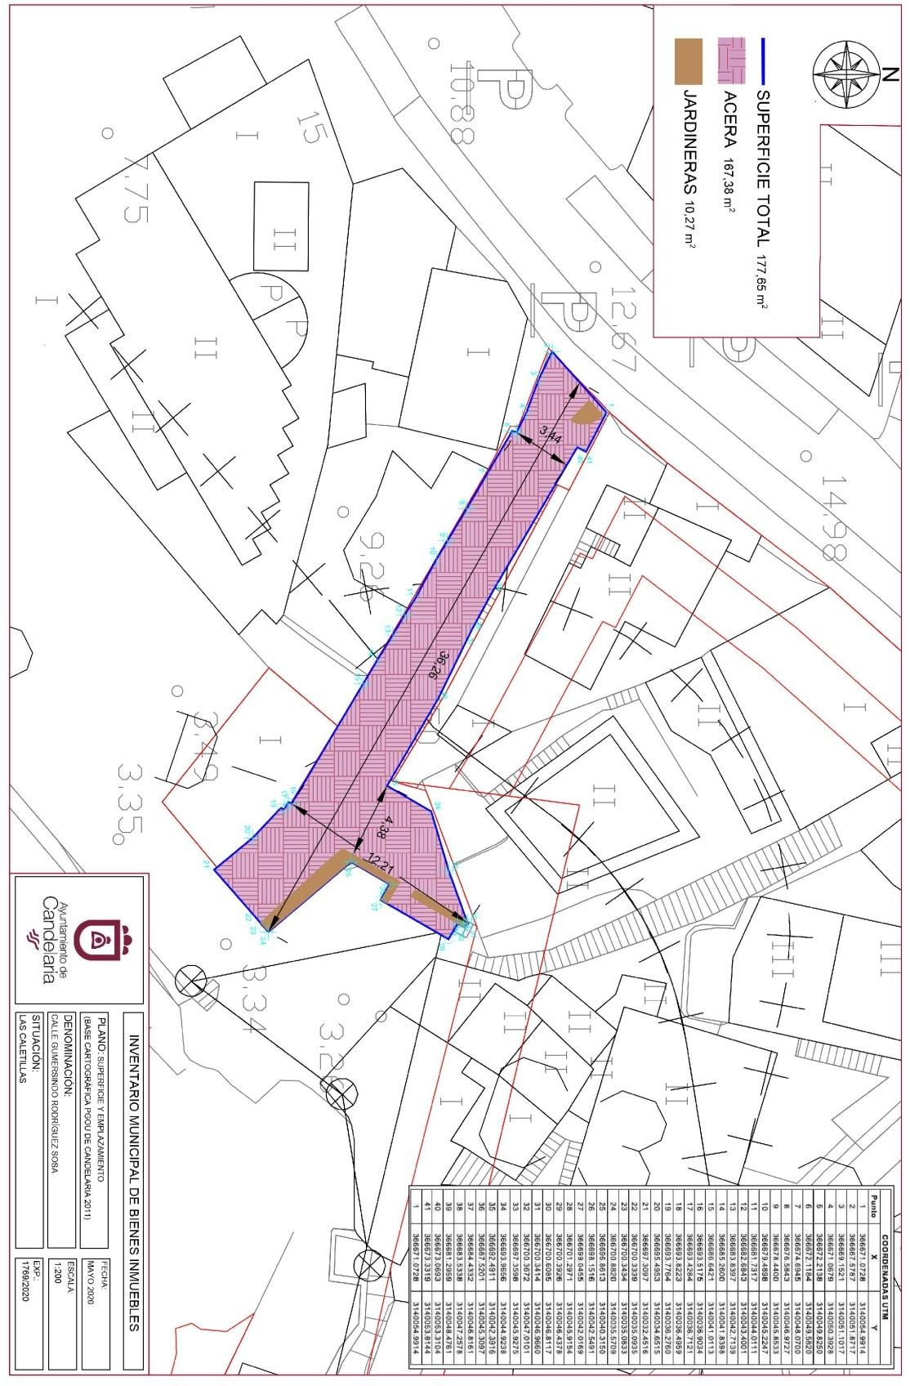
Cód. Validación: 3K49ES673QFS9QFCHE54FT3A6 | Verificación: https://candelaria.sedelectronica.es/
Documento firmado electrónicamente desde la plataforma esPublico Gestiona | Página 123 de 279

Y para que conste a los efectos oportunos, salvo error u omisión, se firma el presente informe...”

FUNDAMENTOS JURIDICOS
La Legislación aplicable viene determinada por:
— Los artículos 17 a 36 del Reglamento de Bienes de las Entidades Locales aprobado por Real Decreto 1372/1986, de 13 de junio.
— El artículo 86 del Texto Refundido de las Disposiciones Legales Vigentes en Materia de Régimen Local aprobado por Real Decreto Legislativo 781/1986, de 18 de abril y la disposición transitoria del Reglamento de Bienes de las Entidades Locales (RB), aprobado por Real Decreto 1372/1986, de 13 de junio (BOE de 7 de julio), que establece la obligación de inventariar todos los bienes, cualquiera que sea su naturaleza, y, entre ellos, todos los de dominio público, incluidas las vías públicas.
El Pleno de la corporación Local será el órgano competente para acordar la aprobación del inventario ya formado, su rectificación y comprobación. En este supuesto, se encuentran delegadas las competencias para aprobación, modificación y rectificación del Inventario de Bienes y Derechos de la Corporación en la Junta de Gobierno Local, por acuerdo del pleno celebrado el día 28 de junio de 2019.
Visto cuanto antecede, la que suscribe eleva la siguiente propuesta de resolución:
Cód. Validación: 3K49ES673QFS9QFCHE54FT3A6 | Verificación: https://candelaria.sedelectronica.es/
Documento firmado electrónicamente desde la plataforma esPublico Gestiona | Página 124 de 279

PROPUESTA DE RESOLUCIÓN
PRIMERO: Actualizar el Inventario de bienes de la Corporación, incorporando las rectificaciones oportunas según la ficha que se adjunta correspondiente a la calle Gumersindo Rodríguez Sosa, siendo la descripción de la misma la siguiente:
La calle Gumersindo Rodríguez Sosa es una vía en pendiente de tránsito peatonal. Para salvar la pendiente existen 5 tramos de escaleras separados por descansillos. Da acceso a la calle Garoé y al Paseo Playa Las Caletillas.

Su trazado es recto, a excepción de los últimos 5 metros del extremo de la calle que da al paseo de la playa. En este tramo, el descansillo se ensancha hacia el norte creando un descansadero, desde donde sale a su vez otra escalera que da acceso al varadero de la playa. Bajo la caja de esta escalera existe un cuarto de aperos donde los pescadores de la zona guardan sus aparejos. Asimismo, este último tramo de la calle presenta un leve cambio de dirección y jardineras en uno de sus laterales.

En cuanto al mobiliario y equipamiento, existen pasamanos en todos los tramos de escalera para garantizar la seguridad de los viandantes, 4 farolas distribuidas a lo largo de la calle, una papelera y un banco en el descansadero.

Esta calle será objeto de intervención dentro del proyecto “Remodelación del Borde Costero Playa de Las Caletillas”, promovido por el Cabildo de Tenerife y el Ayuntamiento de Candelaria. En este sentido, una vez concluidas las obras, si fuese necesario, habrá que adaptar la ficha del inventario municipal.

SEGUNDO: Aprobar la ficha de inventario 140005 que se transcribe:
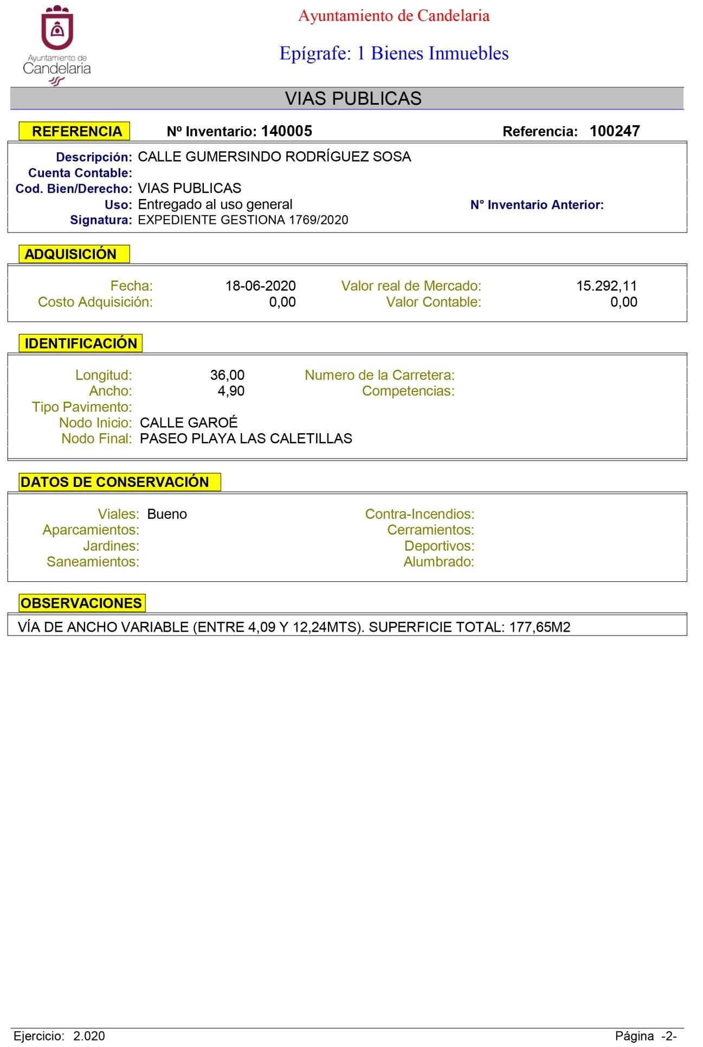
Cód. Validación: 3K49ES673QFS9QFCHE54FT3A6 | Verificación: https://candelaria.sedelectronica.es/
Documento firmado electrónicamente desde la plataforma esPublico Gestiona | Página 125 de 279

TERCERO: Tramitar la inscripción en el Registro de la propiedad de acuerdo con el Art. 205 de la Ley Hipotecaria.
CUARTO: Facultar a la Alcaldesa- Presidenta para que realice cuantas actuaciones considere precisas en aplicación del presente acuerdo.”

En virtud de lo expuesto, se somete a la Junta de Gobierno Local la siguiente propuesta de Acuerdo:

PROPUESTA DE ACUERDO

PRIMERO: Actualizar el Inventario de bienes de la Corporación, incorporando las rectificaciones oportunas según la ficha que se adjunta correspondiente a la calle Gumersindo Rodríguez Sosa, siendo la descripción de la misma la siguiente:

La calle Gumersindo Rodríguez Sosa es una vía en pendiente de tránsito peatonal. Para salvar la pendiente existen 5 tramos de escaleras separados por descansillos. Da acceso a la calle Garoé y al Paseo Playa Las Caletillas.

Su trazado es recto, a excepción de los últimos 5 metros del extremo de la calle que da al paseo de la playa. En este tramo, el descansillo se ensancha hacia el norte creando un descansadero, desde donde sale a su vez otra escalera que da acceso al varadero de la playa. Bajo la caja de esta escalera existe un cuarto de aperos donde los pescadores de la zona guardan sus aparejos. Asimismo, este último tramo de la calle presenta un leve cambio de dirección y jardineras en uno de sus laterales.
Cód. Validación: 3K49ES673QFS9QFCHE54FT3A6 | Verificación: https://candelaria.sedelectronica.es/
Documento firmado electrónicamente desde la plataforma esPublico Gestiona | Página 126 de 279

En cuanto al mobiliario y equipamiento, existen pasamanos en todos los tramos de escalera para garantizar la seguridad de los viandantes, 4 farolas distribuidas a lo largo de la calle, una papelera y un banco en el descansadero.

Esta calle será objeto de intervención dentro del proyecto “Remodelación del Borde Costero
Playa de Las Caletillas”, promovido por el Cabildo de Tenerife y el Ayuntamiento de Candelaria. En este sentido, una vez concluidas las obras, si fuese necesario, habrá que adaptar la ficha del inventario municipal.

SEGUNDO: Aprobar la ficha de inventario 140005 que se transcribe:

Cód. Validación: 3K49ES673QFS9QFCHE54FT3A6 | Verificación: https://candelaria.sedelectronica.es/
Documento firmado electrónicamente desde la plataforma esPublico Gestiona | Página 127 de 279

TERCERO: Tramitar la inscripción en el Registro de la propiedad de acuerdo con el Art.
205 de la Ley Hipotecaria.

CUARTO: Facultar a la Alcaldesa- Presidenta para que realice cuantas actuaciones considere precisas en aplicación del presente acuerdo.”

Por lo que se eleva esta propuesta a la Junta de Gobierno Local de esta Corporación, que resolverá como mejor proceda.

La Junta de Gobierno Local, previo debate y por unanimidad de los miembros presentes, acuerda:

PRIMERO: Actualizar el Inventario de bienes de la Corporación, incorporando las rectificaciones oportunas según la ficha que se adjunta correspondiente a la calle Gumersindo Rodríguez Sosa, siendo la descripción de la misma la siguiente:
Cód. Validación: 3K49ES673QFS9QFCHE54FT3A6 | Verificación: https://candelaria.sedelectronica.es/
Documento firmado electrónicamente desde la plataforma esPublico Gestiona | Página 128 de 279

La calle Gumersindo Rodríguez Sosa es una vía en pendiente de tránsito peatonal. Para salvar la pendiente existen 5 tramos de escaleras separados por descansillos. Da acceso a la calle Garoé y al Paseo Playa Las Caletillas.

Su trazado es recto, a excepción de los últimos 5 metros del extremo de la calle que da al paseo de la playa. En este tramo, el descansillo se ensancha hacia el norte creando un descansadero, desde donde sale a su vez otra escalera que da acceso al varadero de la playa. Bajo la caja de esta escalera existe un cuarto de aperos donde los pescadores de la zona guardan sus aparejos. Asimismo, este último tramo de la calle presenta un leve cambio de dirección y jardineras en uno de sus laterales.

En cuanto al mobiliario y equipamiento, existen pasamanos en todos los tramos de escalera para garantizar la seguridad de los viandantes, 4 farolas distribuidas a lo largo de la calle, una papelera y un banco en el descansadero.

Esta calle será objeto de intervención dentro del proyecto “Remodelación del Borde Costero
Playa de Las Caletillas”, promovido por el Cabildo de Tenerife y el Ayuntamiento de Candelaria. En este sentido, una vez concluidas las obras, si fuese necesario, habrá que adaptar la ficha del inventario municipal.

SEGUNDO: Aprobar la ficha de inventario 140005 que se transcribe:

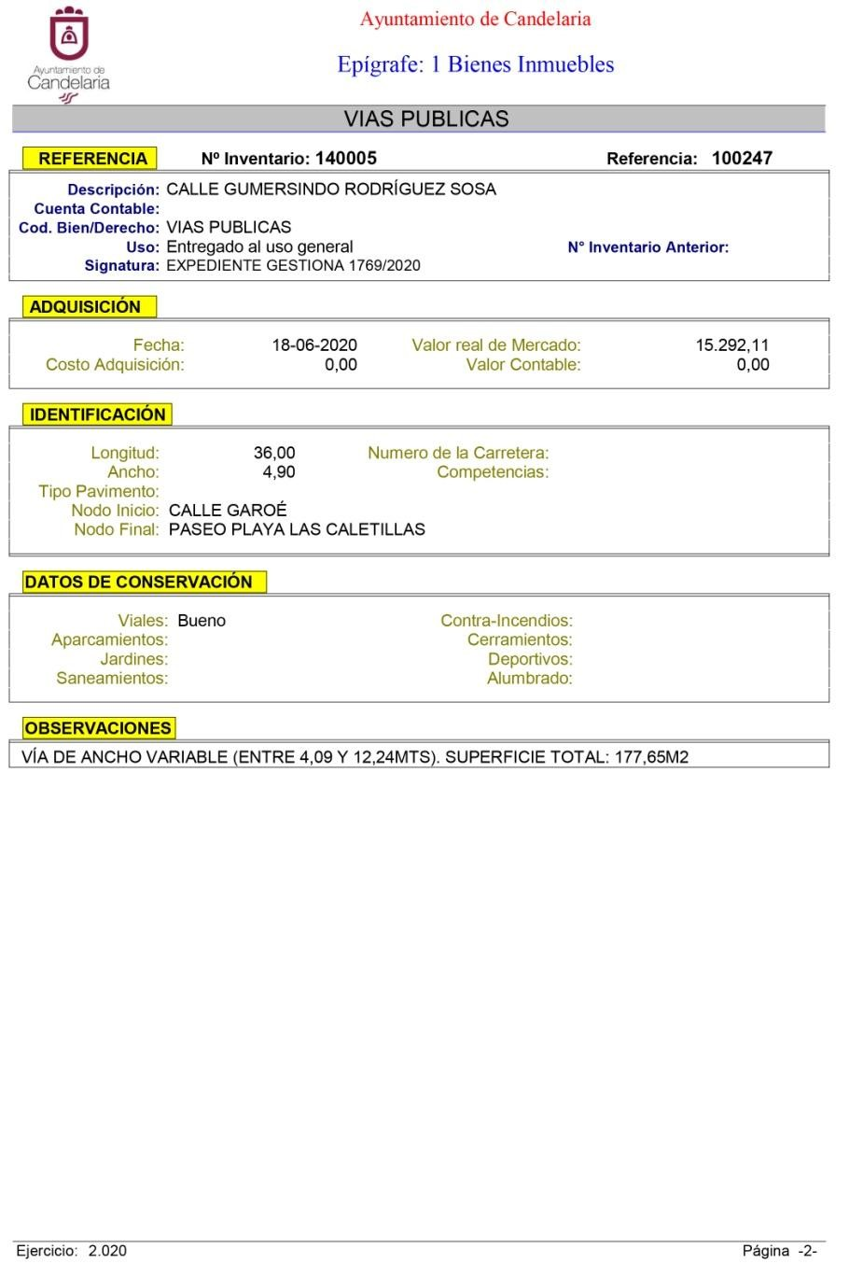
Cód. Validación: 3K49ES673QFS9QFCHE54FT3A6 | Verificación: https://candelaria.sedelectronica.es/
Documento firmado electrónicamente desde la plataforma esPublico Gestiona | Página 129 de 279

TERCERO: Tramitar la inscripción en el Registro de la propiedad de acuerdo con el Art.
205 de la Ley Hipotecaria.

CUARTO: Facultar a la Alcaldesa- Presidenta para que realice cuantas actuaciones considere precisas en aplicación del presente acuerdo

Cód. Validación: 3K49ES673QFS9QFCHE54FT3A6 | Verificación: https://candelaria.sedelectronica.es/
Documento firmado electrónicamente desde la plataforma esPublico Gestiona | Página 130 de 279

5.- Expediente 840/2020. Inscripción en el Inventario de Bienes del Ayuntamiento de Candelaria de la calle Semidán.

Consta en el expediente Informe emitido por Doña Alicia Torres Díaz, que desempeña el puesto de trabajo de Geógrafa Oficina Técnica Municipal, de 25 de junio de 2020, conformado por Doña Alicia Lobato Santos, Arquitecto Técnico, de 25 de junio de 2020, del siguiente tenor literal:

“INFORME
Visto el expediente antedicho, en relación a la inscripción registral de la calle Semidán en el Inventario Municipal de Bienes y Derechos, en cumplimiento con el artículo 20 del RD 1372/1986, de 13 de junio, Alicia Torres Díaz, Geógrafa de la Oficina Técnica Municipal, con el conforme de la Arquitecta Técnica Alicia Lobato Santos, emite el siguiente informe:
Cód. Validación: 3K49ES673QFS9QFCHE54FT3A6 | Verificación: https://candelaria.sedelectronica.es/
Documento firmado electrónicamente desde la plataforma esPublico Gestiona | Página 131 de 279
1. DENOMINACIÓN
Calle Semidán

2. NATURALEZA DEL BIEN
Localización: la calle Semidán está ubicada en el núcleo poblacional de Las Caletillas, transversal entre la calle Garoé y el Paseo Graciliano Ruiz Rodríguez.

Referencia catastral: No tiene

3. LINDEROS

Norte | - Campito de fútbol de Las Caletillas - Parcela catastral 6699309CS6369N  - Calle Princesa Dácil
Sur | - Parcela catastral 6699308CS6369N (Edificio AMCODI)  - Parcela catastral 6699303CS6369N (Edificio Olas del Atlántico)
Este | Paseo Graciliano Ruiz Rodríguez
Oeste | Calle Garoé

4. SUPERFICIE

Superficie total | 486,59m²
Superficie de calzada | 286,03m²
Longitud de la calzada | 58,45m
Ancho de la calzada | Variable: entre 8,54m y 11,53m
Superficie de acera | 200,56m²
Longitud de acera | Variable: entre 20,82m y 48,99m
Ancho de acera | Variable: entre 2,21m y 3,01m
Cód. Validación: 3K49ES673QFS9QFCHE54FT3A6 | Verificación: https://candelaria.sedelectronica.es/
Documento firmado electrónicamente desde la plataforma esPublico Gestiona | Página 132 de 279

5. | DESCRIPCIÓN GENERAL
La calle Semidán es una vía de tránsito peatonal y rodado de un solo carril ubicada en el núcleo poblacional de Las Caletillas.

Es una transversal a la calle Garoé que da acceso a las instalaciones conocidas como el “campito de fútbol de Las Caletillas”, al paseo Graciliano Ruiz Rodríguez y al paseo Playa de Las Caletillas.

Su trazado es recto, presenta acera continua en los dos laterales, aunque en la que linda con las instalaciones deportivas, la acera ocupa la mitad de la calle, quedando el resto destinado a aparcamiento de vehículo. Existe una capacidad de estacionamiento aproximada para 4 vehículos. En relación al mobiliario y equipamiento, la calle cuenta con 2 papeleras y 1 farola.

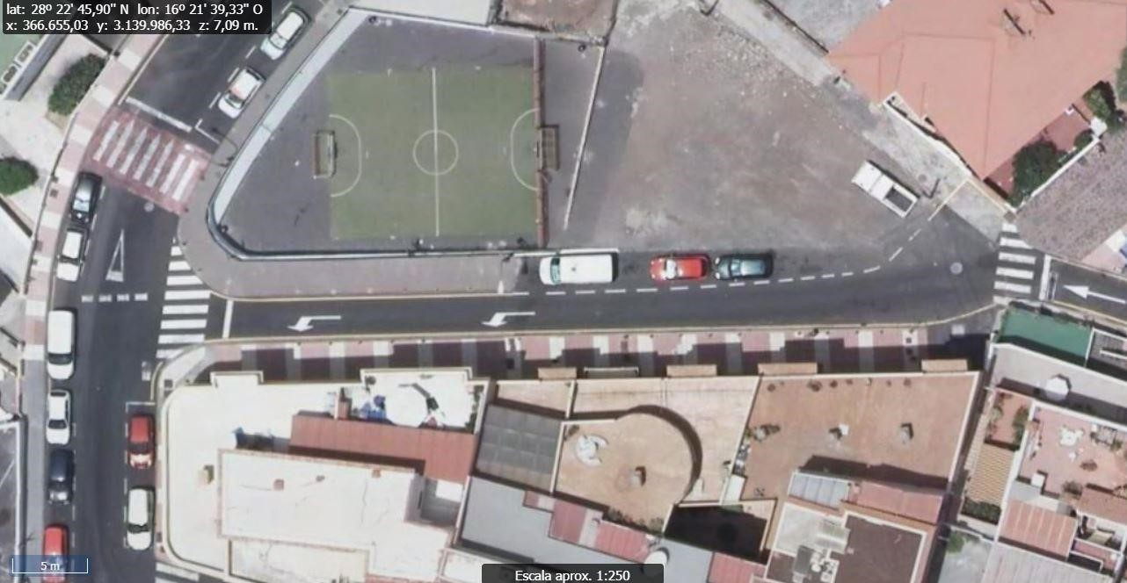
Esta calle será objeto de intervención dentro del proyecto “Remodelación del borde

Cód. Validación: 3K49ES673QFS9QFCHE54FT3A6 | Verificación: https://candelaria.sedelectronica.es/
Documento firmado electrónicamente desde la plataforma esPublico Gestiona | Página 133 de 279
Esta calle será objeto de intervención dentro del proyecto “Remodelación del borde costero playa de Las Caletillas” promovido por el Cabildo de Tenerife y el Ayuntamiento de Candelaria. En este sentido, una vez concluidas las obras de remodelación, si fuese necesario, habrá que adaptar la ficha del inventario municipal.

6. NATURALEZA DEL DERECHO
Bien inmueble de dominio público y de uso público.

7. TÍTULO
No se dispone título que acredite expresamente la titularidad municipal de la calle. No obstante, consultando la base de datos documental de la página web IDECanarias, existe una ortofoto de 1998 donde se constata que la vía en ese momento ya existía.

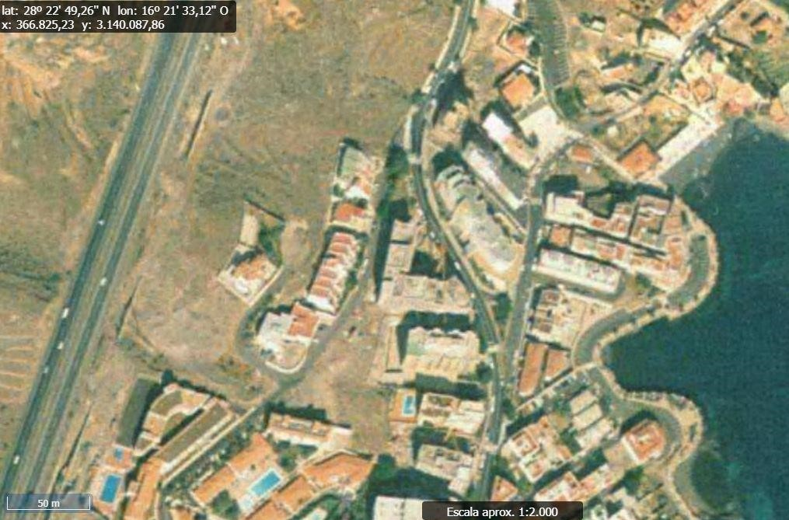

Ortofoto 1998. Fuente: GRAFCAN

8. DESTINO Y ACUERDO QUE LO HUBIERE DISPUESTO
Cód. Validación: 3K49ES673QFS9QFCHE54FT3A6 | Verificación: https://candelaria.sedelectronica.es/
Documento firmado electrónicamente desde la plataforma esPublico Gestiona | Página 134 de 279

Destino: viario local.
No existe documentación al respecto.

9. | RÉGIMEN URBANÍSTICO DE APLICACIÓN
INSTRUMENTO DE PLANEAMIENTO: El presente informe se emite respecto al documento de PLAN GENERAL DE ORDENACION DE CANDELARIA, planeamiento municipal en vigor, con publicaciones en B.O.C. de fecha 10 de mayo de 2007 y B.O.P. de fecha 17 de mayo de 2007 y Modificaciones Puntuales, aprobadas definitivamente por acuerdo del Ayuntamiento Pleno, en sesiones ordinarias de fecha 26 de marzo de 2009 y 29 de diciembre de 2011 y publicada en el BOP de Santa Cruz de Tenerife de fecha 17 de junio de 2009 y 3 de febrero de 2012, respectivamente.

10. CLASIFICACIÓN, CATEGORIZACIÓN Y CALIFICACIÓN DEL SUELO
 | CLASIFICACION DEL SUELO | Suelo Urbano
 | CATEGORIZACIÓN DEL  SUELO | Suelo Urbano Consolidado
 | CALIFICACIÓN DEL SUELO | Viario rodado (vía-calle)

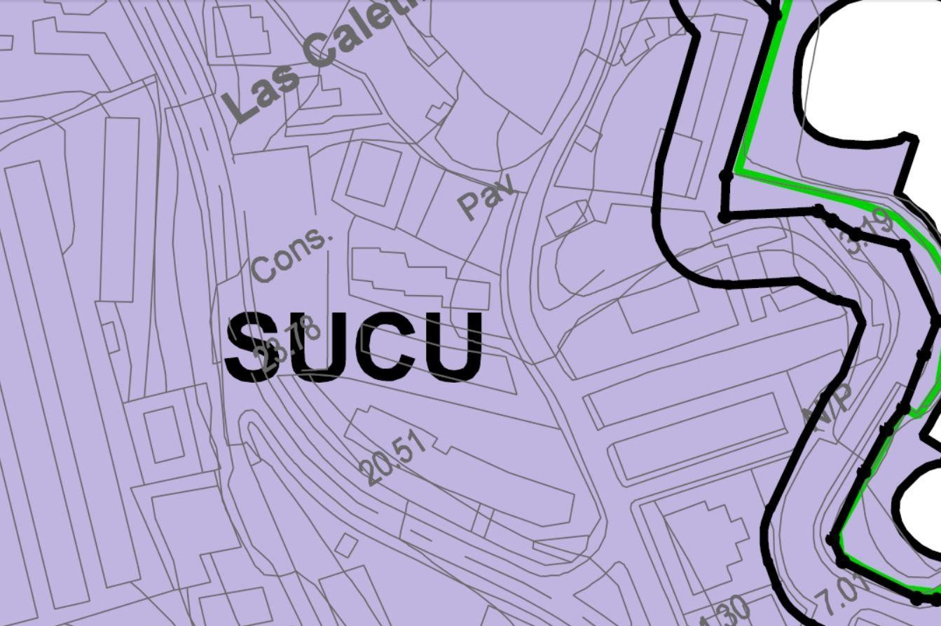

Plano de Ordenaci
ón Estructural 01: clase y categorización del territorio

Cód. Validación: 3K49ES673QFS9QFCHE54FT3A6 | Verificación: https://candelaria.sedelectronica.es/
Documento firmado electrónicamente desde la plataforma esPublico Gestiona | Página 135 de 279

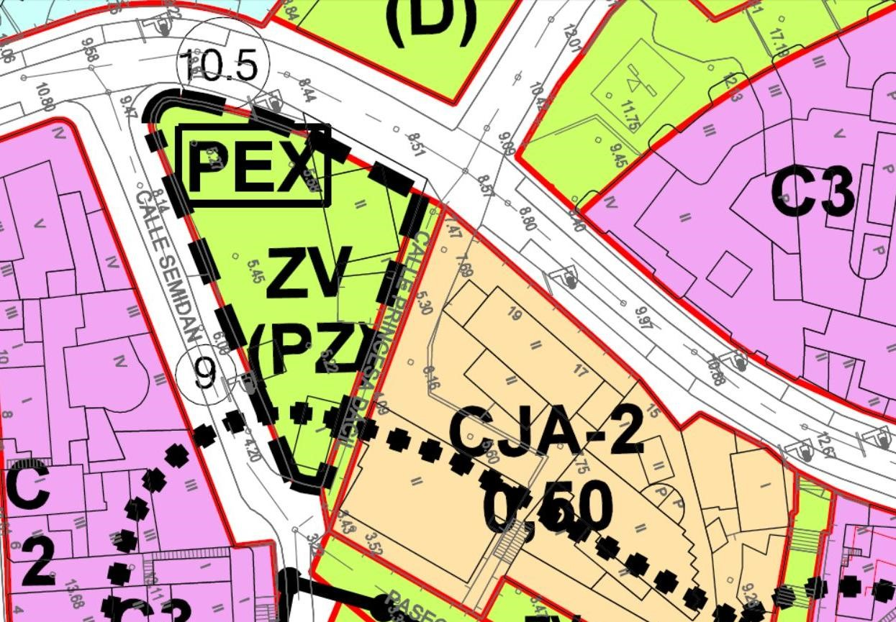

Plano de Ordenación Detallada Costa de Candelaria nº16

11. COORDENADAS UTM

 | COORDENADAS UTM
Punto | X | Y
1 | 366600.2331 | 3139984.9200
2 | 366616.6483 | 3139985.2426
3 | 366638.6710 | 3139985.6703
4 | 366653.0843 | 3139985.9466
5 | 366653.1933 | 3139987.3673
6 | 366653.3528 | 3139987.3551
7 | 366653.4051 | 3139988.0358
8 | 366653.5012 | 3139988.0284
9 | 366653.5382 | 3139988.5099
10 | 366654.0065 | 3139988.3074
11 | 366654.6337 | 3139990.3492
12 | 366654.6034 | 3139990.6298
13 | 366658.7226 | 3139993.5599
14 | 366656.5977 | 3139994.1954
15 | 366656.1419 | 3139994.4374
16 | 366655.6152 | 3139994.9395
17 | 366655.1975 | 3139995.8591
18 | 366655.5800 | 3139996.3912
19 | 366655.2534 | 3139996.7201
20 | 366654.1481 | 3139994.4678
21 | 366650.1907 | 3139997.4206
22 | 366647.0957 | 3139995.6422
23 | 366644.1683 | 3139994.4131
24 | 366633.7737 | 3139994.1352
25 | 366623.1607 | 3139993.8122
26 | 366613.9011 | 3139993.6806
27 | 366609.2187 | 3139993.5994
28 | 366602.8339 | 3139993.4843
29 | 366601.7524 | 3139994.1452
30 | 366601.1154 | 3139994.7978
31 | 366600.6044 | 3139995.6142
32 | 366600.3050 | 3139996.4350
1 | 366600.2331 | 3139984.9200
Cód. Validación: 3K49ES673QFS9QFCHE54FT3A6 | Verificación: https://candelaria.sedelectronica.es/
Documento firmado electrónicamente desde la plataforma esPublico Gestiona | Página 136 de 279

12. FOTOGRAFÍAS

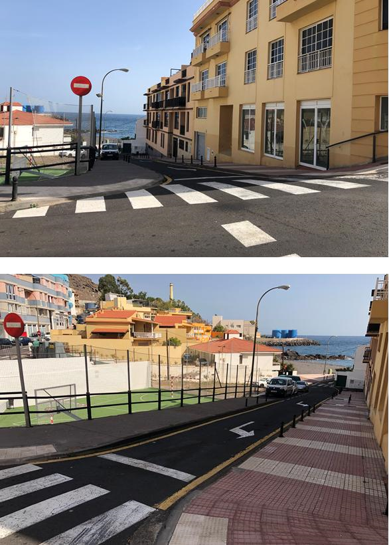
Cód. Validación: 3K49ES673QFS9QFCHE54FT3A6 | Verificación: https://candelaria.sedelectronica.es/
Documento firmado electrónicamente desde la plataforma esPublico Gestiona | Página 137 de 279

13. PLANOS

El plano se ha elaborado tomando de base el levantamiento topográfico realizado en el año 2017 por el Área de Turismo, Internacionalización y Acción Exterior del Cabildo de Tenerife para el proyecto “Acondicionamiento del Paseo Graciliano y calle Semidán”. En este sentido, al superponerlo sobre la base cartográfica del PGOU de Candelaria del 2011, puede existir algún desfase o desajuste debido a la diferencia del margen de error que tiene el vuelo de la cartografía del PGOU con respecto a la mayor exactitud que ofrece el GPS terrestre utilizado para realizar el levantamiento topográfico.
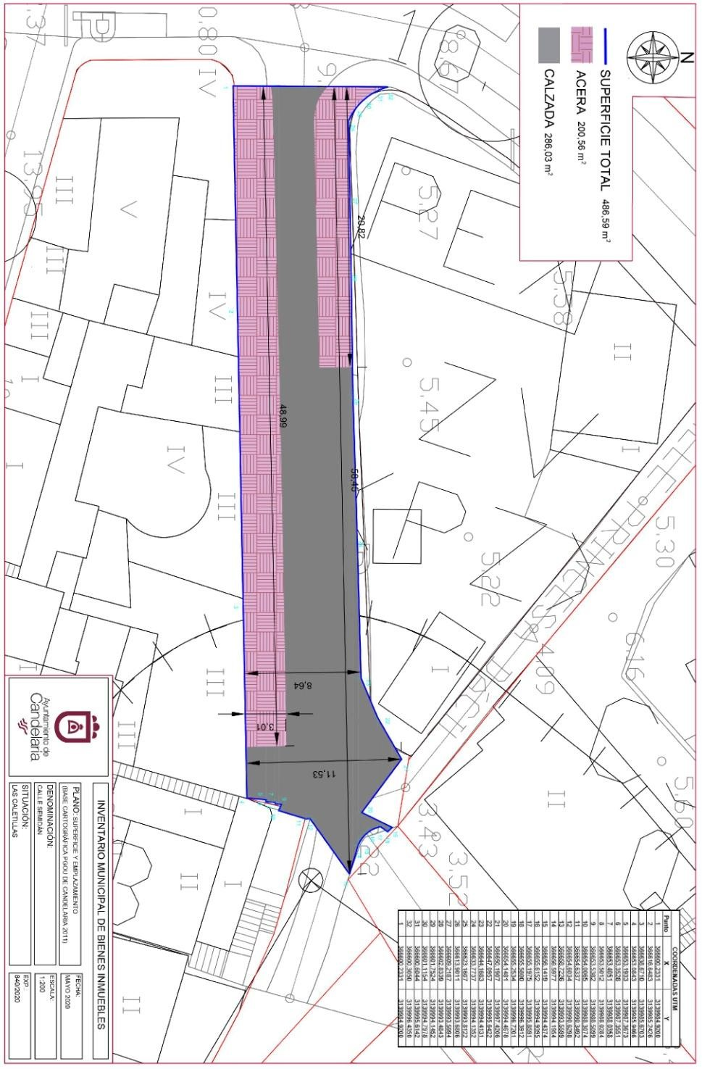
Cód. Validación: 3K49ES673QFS9QFCHE54FT3A6 | Verificación: https://candelaria.sedelectronica.es/
Documento firmado electrónicamente desde la plataforma esPublico Gestiona | Página 138 de 279

Y para que conste a los efectos oportunos, salvo error u omisión, se firma el presente informe.” Consta en el expediente Informe Jurídico emitido por Doña Olga Fernández MéndezBencomo, que desempeña el puesto de trabajo de Jurista, de 25 de junio de 2020, conformado por Doña Mª del Pilar Chico Delgado, Técnico de Administración General, de
25 de junio de 2020, y conformado por Don Octavio Manuel Fernández Hernández, Secretario General, de 25 de junio de 2020, del siguiente tenor literal:

“INFORME JURIDICO

La Técnico Jurista Olga Fernández Méndez-Bencomo, en relación con el expediente arriba indicado, emite el siguiente informe debidamente conformado por la funcionaria Mª del Pilar Chico Delgado y por el Secretario General Octavio Manuel Fernández Hernández.

ANTECEDENTES

Visto el expediente iniciado para llevar a cabo la actualización del Inventario de bienes del Ayuntamiento de Candelaria y a la incorporación en el mismo de la calle Semidán.

Visto que las entidades locales están obligadas a formar inventario valorado de todos los bienes y derechos que les pertenecen y que será objeto de actualización continua de conformidad con lo dispuesto en los artículos 32 y ss. del Real Decreto 1372/1986, de 13 de junio, por el que se aprueba el Reglamento de Bienes de las Entidades Locales y el artículo 86 del Texto Refundido de las Disposiciones Legales Vigentes en Materia de Régimen Local aprobado por Real Decreto Legislativo 781/1986, de 18 de abril.
Cód. Validación: 3K49ES673QFS9QFCHE54FT3A6 | Verificación: https://candelaria.sedelectronica.es/
Documento firmado electrónicamente desde la plataforma esPublico Gestiona | Página 139 de 279

Consta en el expediente la Providencia de la Concejala de Planificación y Gestión Urbanística y Ambiental, de fecha 19/05/2020, para que se lleven a cabo los trámites necesarios para incorporar al Inventario Municipal de Bienes y Derechos la calle Semidán.

Que se han realizado los trabajos y trámites necesarios para aprobar la ficha de la calle Semidán e incluirla en el Inventario de Bienes del Ayuntamiento de Candelaria.

Consta en el expediente el informe emitido por la Oficina técnica de fecha 19/05/2020, cuyo tenor literal es el siguiente:

“...Visto el expediente antedicho, en relación a la inscripción registral de la calle Semidán en el Inventario Municipal de Bienes y Derechos, en cumplimiento con el artículo 20 del RD 1372/1986, de 13 de junio, Alicia Torres Díaz, Geógrafa de la Oficina Técnica Municipal, con el conforme de la Arquitecta Técnica Alicia Lobato Santos, emite el siguiente informe:

1. DENOMINACIÓN
Calle Semidán

2. NATURALEZA DEL BIEN
Localización: la calle Semidán está ubicada en el núcleo poblacional de Las Caletillas, transversal entre la calle Garoé y el Paseo Graciliano Ruiz Rodríguez.

Referencia catastral: No tiene

3. LINDEROS
Cód. Validación: 3K49ES673QFS9QFCHE54FT3A6 | Verificación: https://candelaria.sedelectronica.es/
Documento firmado electrónicamente desde la plataforma esPublico Gestiona | Página 140 de 279
Norte | - Campito de fútbol de Las Caletillas - Parcela catastral 6699309CS6369N  - Calle Princesa Dácil
Sur | - Parcela catastral 6699308CS6369N (Edificio AMCODI)  - Parcela catastral 6699303CS6369N (Edificio Olas del Atlántico)
Este | Paseo Graciliano Ruiz Rodríguez
Oeste | Calle Garoé

4. SUPERFICIE

 | Superficie total | 486,59m²
 | Superficie de calzada | 286,03m²
 | Longitud de la calzada | 58,45m
 | Ancho de la calzada | Variable: entre 8,54m y 11,53m
Superficie de acera | 200,56m²
Longitud de acera | Variable: entre 20,82m y 48,99m
Ancho de acera | Variable: entre 2,21m y 3,01m

5. DESCRIPCIÓN GENERAL

La calle Semidán es una vía de tránsito peatonal y rodado de un solo carril ubicada en el núcleo poblacional de Las Caletillas.

Es una transversal a la calle Garoé que da acceso a las instalaciones conocidas como el “campito de fútbol de Las Caletillas”, al paseo Graciliano Ruiz Rodríguez y al paseo Playa de Las Caletillas.

Su trazado es recto, presenta acera continua en los dos laterales, aunque en la que linda con las instalaciones deportivas, la acera ocupa la mitad de la calle, quedando el resto destinado a aparcamiento de vehículo. Existe una capacidad de estacionamiento aproximada para 4 vehículos.
Cód. Validación: 3K49ES673QFS9QFCHE54FT3A6 | Verificación: https://candelaria.sedelectronica.es/
Documento firmado electrónicamente desde la plataforma esPublico Gestiona | Página 141 de 279
En relación al mobiliario y equipamiento, la calle cuenta con 2 papeleras y 1 farola.

Esta calle será objeto de intervención dentro del proyecto “Remodelación del borde costero playa de Las Caletillas” promovido por el Cabildo de Tenerife y el Ayuntamiento de Candelaria. En este sentido, una vez concluidas las obras de remodelación, si fuese necesario, habrá que adaptar la ficha del inventario municipal.

6. NATURALEZA DEL DERECHO
Bien inmueble de dominio público y de uso público.

7. TÍTULO
No se dispone título que acredite expresamente la titularidad municipal de la calle. No obstante, consultando la base de datos documental de la página web IDECanarias, existe una ortofoto de 1998 donde se constata que la vía en ese momento ya existía.
Cód. Validación: 3K49ES673QFS9QFCHE54FT3A6 | Verificación: https://candelaria.sedelectronica.es/
Documento firmado electrónicamente desde la plataforma esPublico Gestiona | Página 142 de 279

Ortofoto 1998. Fuente: GRAFCAN

8. DESTINO Y ACUERDO QUE LO HUBIERE DISPUESTO

Destino: viario local.
No existe documentación al respecto.

9. | RÉGIMEN URBANÍSTICO DE APLICACIÓN
INSTRUMENTO DE PLANEAMIENTO: El presente informe se emite respecto al documento de PLAN GENERAL DE ORDENACION DE CANDELARIA, planeamiento municipal en vigor, con publicaciones en B.O.C. de fecha 10 de mayo de 2007 y B.O.P. de fecha 17 de mayo de 2007 y Modificaciones Puntuales, aprobadas definitivamente por acuerdo del Ayuntamiento Pleno, en sesiones ordinarias de fecha 26 de marzo de 2009 y 29 de diciembre de 2011 y publicada en el BOP de Santa Cruz de Tenerife de fecha 17 de junio de 2009 y 3 de febrero de 2012, respectivamente.

- CLASIFICACIÓN, CATEGORIZACIÓN Y CALIFICACIÓN DEL SUELO
CLASIFICACION DEL SUELO | Suelo Urbano
CATEGORIZACIÓN DEL SUELO | Suelo Urbano Consolidado
CALIFICACIÓN DEL SUELO | Viario rodado (vía-calle)

Cód. Validación: 3K49ES673QFS9QFCHE54FT3A6 | Verificación: https://candelaria.sedelectronica.es/
Documento firmado electrónicamente desde la plataforma esPublico Gestiona | Página 143 de 279

Plano de Ordenación Estructural 01: clase y categorización del territorio

Cód. Validación: 3K49ES673QFS9QFCHE54FT3A6 | Verificación: https://candelaria.sedelectronica.es/
Documento firmado electrónicamente desde la plataforma esPublico Gestiona | Página 144 de 279

Plano de Ordenación Detallada Costa de Candelaria nº16

- COORDENADAS UTM

 | COORDENADAS UTM
Punto | X | Y
1 | 366600.2331 | 3139984.9200
2 | 366616.6483 | 3139985.2426
3 | 366638.6710 | 3139985.6703
4 | 366653.0843 | 3139985.9466
5 | 366653.1933 | 3139987.3673
6 | 366653.3528 | 3139987.3551
7 | 366653.4051 | 3139988.0358
8 | 366653.5012 | 3139988.0284
9 | 366653.5382 | 3139988.5099
10 | 366654.0065 | 3139988.3074
11 | 366654.6337 | 3139990.3492
12 | 366654.6034 | 3139990.6298
13 | 366658.7226 | 3139993.5599
14 | 366656.5977 | 3139994.1954
15 | 366656.1419 | 3139994.4374
16 | 366655.6152 | 3139994.9395
17 | 366655.1975 | 3139995.8591
18 | 366655.5800 | 3139996.3912
19 | 366655.2534 | 3139996.7201
20 | 366654.1481 | 3139994.4678
21 | 366650.1907 | 3139997.4206
22 | 366647.0957 | 3139995.6422
23 | 366644.1683 | 3139994.4131
24 | 366633.7737 | 3139994.1352
25 | 366623.1607 | 3139993.8122
26 | 366613.9011 | 3139993.6806
27 | 366609.2187 | 3139993.5994
28 | 366602.8339 | 3139993.4843
29 | 366601.7524 | 3139994.1452
30 | 366601.1154 | 3139994.7978
31 | 366600.6044 | 3139995.6142
32 | 366600.3050 | 3139996.4350
1 | 366600.2331 | 3139984.9200
Cód. Validación: 3K49ES673QFS9QFCHE54FT3A6 | Verificación: https://candelaria.sedelectronica.es/
Documento firmado electrónicamente desde la plataforma esPublico Gestiona | Página 145 de 279

- FOTOGRAFÍAS

Cód. Validación: 3K49ES673QFS9QFCHE54FT3A6 | Verificación: https://candelaria.sedelectronica.es/
Documento firmado electrónicamente desde la plataforma esPublico Gestiona | Página 146 de 279

- PLANOS

El plano se ha elaborado tomando de base el levantamiento topográfico realizado en el año 2017 por el Área de Turismo, Internacionalización y Acción Exterior del Cabildo de Tenerife para el proyecto “Acondicionamiento del Paseo Graciliano y calle Semidán”. En este sentido, al superponerlo sobre la base cartográfica del PGOU de Candelaria del 2011, puede existir algún desfase o desajuste debido a la diferencia del margen de error que tiene el vuelo de la cartografía del PGOU con respecto a la mayor exactitud que ofrece el GPS terrestre utilizado para realizar el levantamiento topográfico.

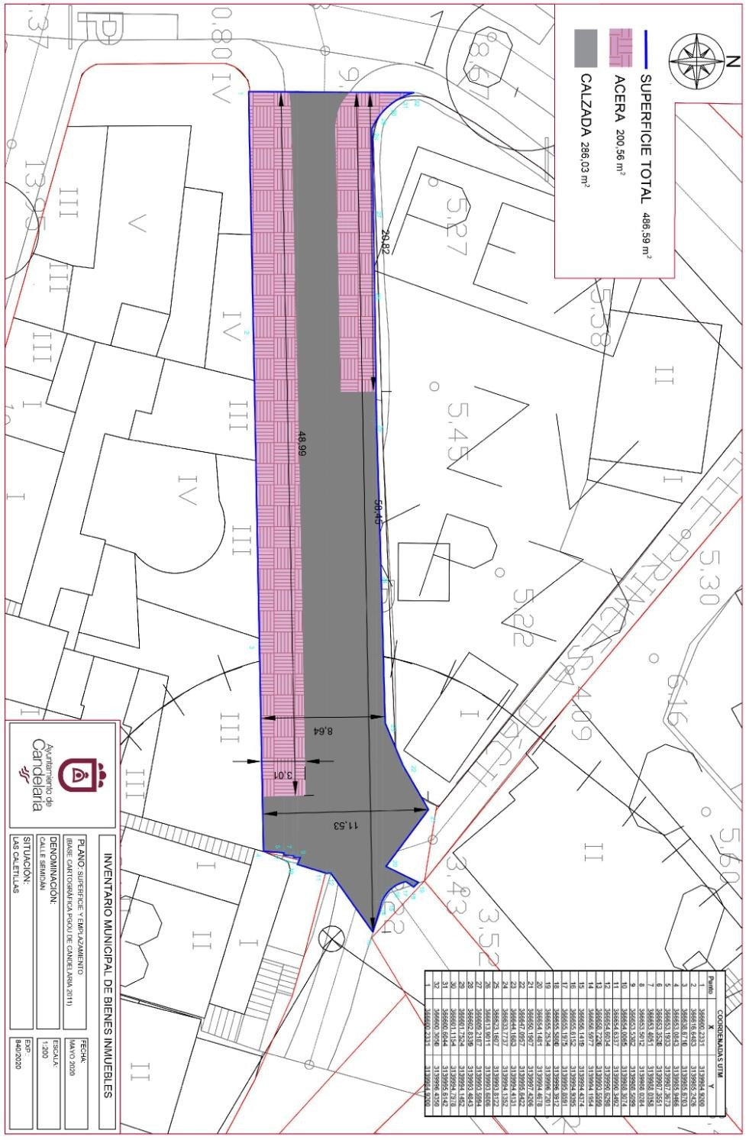
Cód. Validación: 3K49ES673QFS9QFCHE54FT3A6 | Verificación: https://candelaria.sedelectronica.es/
Documento firmado electrónicamente desde la plataforma esPublico Gestiona | Página 147 de 279

Y para que conste a los efectos oportunos, salvo error u omisión, se firma el presente informe...”

FUNDAMENTOS JURIDICOS
La Legislación aplicable viene determinada por:
— Los artículos 17 a 36 del Reglamento de Bienes de las Entidades Locales aprobado por Real Decreto 1372/1986, de 13 de junio.
— El artículo 86 del Texto Refundido de las Disposiciones Legales Vigentes en Materia de Régimen Local aprobado por Real Decreto Legislativo 781/1986, de 18 de abril y la disposición transitoria del Reglamento de Bienes de las Entidades Locales (RB), aprobado por Real Decreto 1372/1986, de 13 de junio (BOE de 7 de julio), que establece la obligación de inventariar todos los bienes, cualquiera que sea su naturaleza, y, entre ellos, todos los de dominio público, incluidas las vías públicas.
El Pleno de la corporación Local será el órgano competente para acordar la aprobación del inventario ya formado, su rectificación y comprobación. En este supuesto, se encuentran delegadas las competencias para aprobación, modificación y rectificación del Inventario de Bienes y Derechos de la Corporación en la Junta de Gobierno Local, por acuerdo del pleno celebrado el día 28 de junio de 2019.
Cód. Validación: 3K49ES673QFS9QFCHE54FT3A6 | Verificación: https://candelaria.sedelectronica.es/
Documento firmado electrónicamente desde la plataforma esPublico Gestiona | Página 148 de 279
Visto cuanto antecede, la que suscribe eleva la siguiente propuesta de resolución:

PROPUESTA DE RESOLUCIÓN
PRIMERO: Actualizar el Inventario de bienes de la Corporación, incorporando las rectificaciones oportunas según la ficha que se adjunta correspondiente a la calle Semidán, siendo la descripción de la misma la siguiente:
La calle Semidán es una vía de tránsito peatonal y rodado de un solo carril ubicada en el núcleo poblacional de Las Caletillas.

Es una transversal a la calle Garoé que da acceso a las instalaciones conocidas como el “campito de fútbol de Las Caletillas”, al paseo Graciliano Ruiz Rodríguez y al paseo Playa de Las Caletillas.

Su trazado es recto, presenta acera continua en los dos laterales, aunque en la que linda con las instalaciones deportivas, la acera ocupa la mitad de la calle, quedando el resto destinado a aparcamiento de vehículo. Existe una capacidad de estacionamiento aproximada para 4 vehículos.

En relación al mobiliario y equipamiento, la calle cuenta con 2 papeleras y 1 farola.

Esta calle será objeto de intervención dentro del proyecto “Remodelación del borde costero playa de Las Caletillas” promovido por el Cabildo de Tenerife y el Ayuntamiento de Candelaria. En este sentido, una vez concluidas las obras de remodelación, si fuese necesario, habrá que adaptar la ficha del inventario municipal.

SEGUNDO: Aprobar la ficha de inventario 140007 que se transcribe:
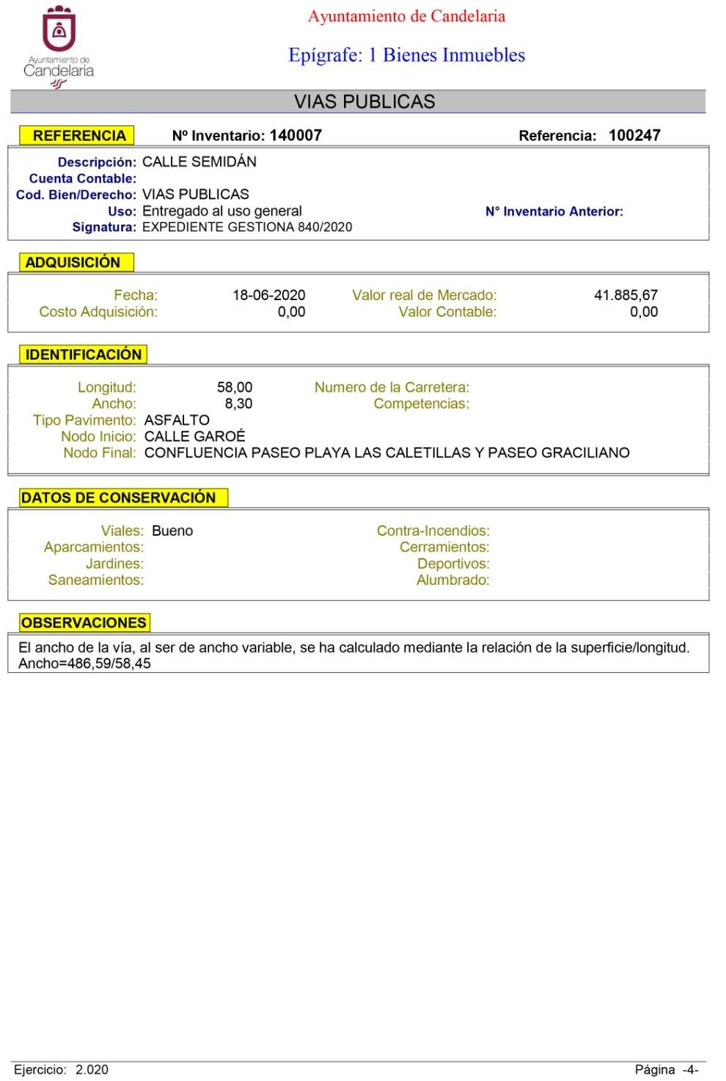
Cód. Validación: 3K49ES673QFS9QFCHE54FT3A6 | Verificación: https://candelaria.sedelectronica.es/
Documento firmado electrónicamente desde la plataforma esPublico Gestiona | Página 149 de 279

TERCERO: Tramitar la inscripción en el Registro de la propiedad de acuerdo con el Art. 205 de la Ley Hipotecaria.
CUARTO: Facultar a la Alcaldesa- Presidenta para que realice cuantas actuaciones considere precisas en aplicación del presente acuerdo.”
Consta en el expediente propuesta de la Alcaldesa-Presidenta, de fecha 25 de junio de 2020, que transcrito literalmente dice:

“PROPUESTA

La que suscribe, Alcaldesa-Presidenta del Ayuntamiento de la Villa de Candelaria, al amparo de lo dispuesto en el Reglamento de Organización, Funcionamiento y Régimen Jurídico de las Entidades Locales, así como en la Ley 7/85, de 2 de abril, Reguladora de las Bases de Régimen Local, tiene el honor de someter a la Junta de Gobierno local la siguiente propuesta:

Visto el informe jurídico que transcrito literalmente dice:

“Antecedentes de hecho

Visto el expediente iniciado para llevar a cabo la actualización del Inventario de bienes del Ayuntamiento de Candelaria y a la incorporación en el mismo de la calle Semidán.

Visto que las entidades locales están obligadas a formar inventario valorado de todos los bienes y derechos que les pertenecen y que será objeto de actualización continua de conformidad con lo dispuesto en los artículos 32 y ss. del Real Decreto 1372/1986, de 13 de junio, por el que se aprueba el Reglamento de Bienes de las Entidades Locales y el artículo 86 del Texto Refundido de las Disposiciones Legales Vigentes en Materia de Régimen Local aprobado por Real Decreto Legislativo 781/1986, de 18 de abril.
Cód. Validación: 3K49ES673QFS9QFCHE54FT3A6 | Verificación: https://candelaria.sedelectronica.es/
Documento firmado electrónicamente desde la plataforma esPublico Gestiona | Página 150 de 279

Consta en el expediente la Providencia de la Concejala de Planificación y Gestión Urbanística y Ambiental, de fecha 19/05/2020, para que se lleven a cabo los trámites necesarios para incorporar al Inventario Municipal de Bienes y Derechos la calle Semidán.
Que se han realizado los trabajos y trámites necesarios para aprobar la ficha de la calle Semidán e incluirla en el Inventario de Bienes del Ayuntamiento de Candelaria.
Consta en el expediente el informe emitido por la Oficina técnica de fecha 19/05/2020, cuyo tenor literal es el siguiente:
“...Visto el expediente antedicho, en relación a la inscripción registral de la calle Semidán en el Inventario Municipal de Bienes y Derechos, en cumplimiento con el artículo 20 del RD 1372/1986, de 13 de junio, Alicia Torres Díaz, Geógrafa de la Oficina Técnica Municipal, con el conforme de la Arquitecta Técnica Alicia Lobato Santos, emite el siguiente informe:

- DENOMINACIÓN
Calle Semidán

- NATURALEZA DEL BIEN
Localización: la calle Semidán está ubicada en el núcleo poblacional de Las Caletillas, transversal entre la calle Garoé y el Paseo Graciliano Ruiz Rodríguez.

Referencia catastral: No tiene

3. LINDEROS
Cód. Validación: 3K49ES673QFS9QFCHE54FT3A6 | Verificación: https://candelaria.sedelectronica.es/
Documento firmado electrónicamente desde la plataforma esPublico Gestiona | Página 151 de 279
Norte | - Campito de fútbol de Las Caletillas - Parcela catastral 6699309CS6369N  - Calle Princesa Dácil
Sur | - Parcela catastral 6699308CS6369N (Edificio AMCODI)  - Parcela catastral 6699303CS6369N (Edificio Olas del Atlántico)
Este | Paseo Graciliano Ruiz Rodríguez
Oeste | Calle Garoé

- SUPERFICIE

 | Superficie total | 486,59m²
 | Superficie de calzada | 286,03m²
 | Longitud de la calzada | 58,45m
 | Ancho de la calzada | Variable: entre 8,54m y 11,53m
Superficie de acera | 200,56m²
Longitud de acera | Variable: entre 20,82m y 48,99m
Ancho de acera | Variable: entre 2,21m y 3,01m

- DESCRIPCIÓN GENERAL.
La calle Semidán es una vía de tránsito peatonal y rodado de un solo carril ubicada en el núcleo poblacional de Las Caletillas.

Es una transversal a la calle Garoé que da acceso a las instalaciones conocidas como el “campito de fútbol de Las Caletillas”, al paseo Graciliano Ruiz Rodríguez y al paseo Playa de Las Caletillas.

Su trazado es recto, presenta acera continua en los dos laterales, aunque en la que linda con las instalaciones deportivas, la acera ocupa la mitad de la calle, quedando el resto destinado a aparcamiento de vehículo. Existe una capacidad de estacionamiento aproximada para 4 vehículos.
Cód. Validación: 3K49ES673QFS9QFCHE54FT3A6 | Verificación: https://candelaria.sedelectronica.es/
Documento firmado electrónicamente desde la plataforma esPublico Gestiona | Página 152 de 279
En relación al mobiliario y equipamiento, la calle cuenta con 2 papeleras y 1 farola.

Esta calle será objeto de intervención dentro del proyecto “Remodelación del borde costero playa de Las Caletillas” promovido por el Cabildo de Tenerife y el Ayuntamiento de Candelaria. En este sentido, una vez concluidas las obras de remodelación, si fuese necesario, habrá que adaptar la ficha del inventario municipal.

- NATURALEZA DEL DERECHO
Bien inmueble de dominio público y de uso público.

- TÍTULO
No se dispone título que acredite expresamente la titularidad municipal de la calle. No obstante, consultando la base de datos documental de la página web IDECanarias, existe una ortofoto de 1998 donde se constata que la vía en ese momento ya existía.

Cód. Validación: 3K49ES673QFS9QFCHE54FT3A6 | Verificación: https://candelaria.sedelectronica.es/
Documento firmado electrónicamente desde la plataforma esPublico Gestiona | Página 153 de 279

Ortofoto 1998. Fuente: GRAFCAN

8. DESTINO Y ACUERDO QUE LO HUBIERE DISPUESTO

Destino: viario local.
No existe documentación al respecto.

9. | RÉGIMEN URBANÍSTICO DE APLICACIÓN
INSTRUMENTO DE PLANEAMIENTO: El presente informe se emite respecto al documento de PLAN GENERAL DE ORDENACION DE CANDELARIA, planeamiento municipal en vigor, con publicaciones en B.O.C. de fecha 10 de mayo de 2007 y B.O.P. de fecha 17 de mayo de 2007 y Modificaciones Puntuales, aprobadas definitivamente por acuerdo del Ayuntamiento Pleno, en sesiones ordinarias de fecha 26 de marzo de 2009 y 29 de diciembre de 2011 y publicada en el BOP de Santa Cruz de Tenerife de fecha 17 de junio de 2009 y 3 de febrero de 2012, respectivamente.

- CLASIFICACIÓN, CATEGORIZACIÓN Y CALIFICACIÓN DEL SUELO
CLASIFICACION DEL SUELO | Suelo Urbano
CATEGORIZACIÓN DEL SUELO | Suelo Urbano Consolidado
CALIFICACIÓN DEL SUELO | Viario rodado (vía-calle)

Cód. Validación: 3K49ES673QFS9QFCHE54FT3A6 | Verificación: https://candelaria.sedelectronica.es/
Documento firmado electrónicamente desde la plataforma esPublico Gestiona | Página 154 de 279

Plano de Ordenación Estructural 0
1:
clase y categorización del territorio

Plano de Ordenación Detallada Costa de Candelaria nº16

- COORDENADAS UTM

 | COORDENADAS UTM
Punto | X | Y
1 | 366600.2331 | 3139984.9200
2 | 366616.6483 | 3139985.2426
3 | 366638.6710 | 3139985.6703
4 | 366653.0843 | 3139985.9466
5 | 366653.1933 | 3139987.3673
6 | 366653.3528 | 3139987.3551
7 | 366653.4051 | 3139988.0358
8 | 366653.5012 | 3139988.0284
9 | 366653.5382 | 3139988.5099
10 | 366654.0065 | 3139988.3074
11 | 366654.6337 | 3139990.3492
12 | 366654.6034 | 3139990.6298
13 | 366658.7226 | 3139993.5599
14 | 366656.5977 | 3139994.1954
15 | 366656.1419 | 3139994.4374
16 | 366655.6152 | 3139994.9395
17 | 366655.1975 | 3139995.8591
18 | 366655.5800 | 3139996.3912
19 | 366655.2534 | 3139996.7201
20 | 366654.1481 | 3139994.4678
21 | 366650.1907 | 3139997.4206
22 | 366647.0957 | 3139995.6422
23 | 366644.1683 | 3139994.4131
24 | 366633.7737 | 3139994.1352
25 | 366623.1607 | 3139993.8122
26 | 366613.9011 | 3139993.6806
27 | 366609.2187 | 3139993.5994
28 | 366602.8339 | 3139993.4843
29 | 366601.7524 | 3139994.1452
30 | 366601.1154 | 3139994.7978
31 | 366600.6044 | 3139995.6142
32 | 366600.3050 | 3139996.4350
1 | 366600.2331 | 3139984.9200
Cód. Validación: 3K49ES673QFS9QFCHE54FT3A6 | Verificación: https://candelaria.sedelectronica.es/
Documento firmado electrónicamente desde la plataforma esPublico Gestiona | Página 155 de 279

- FOTOGRAFÍAS

Cód. Validación: 3K49ES673QFS9QFCHE54FT3A6 | Verificación: https://candelaria.sedelectronica.es/
Documento firmado electrónicamente desde la plataforma esPublico Gestiona | Página 156 de 279

- PLANOS

El plano se ha elaborado tomando de base el levantamiento topográfico realizado en el año 2017 por el Área de Turismo, Internacionalización y Acción Exterior del Cabildo de Tenerife para el proyecto “Acondicionamiento del Paseo Graciliano y calle Semidán”. En este sentido, al superponerlo sobre la base cartográfica del PGOU de Candelaria del 2011, puede existir algún desfase o desajuste debido a la diferencia del margen de error que tiene el vuelo de la cartografía del PGOU con respecto a la mayor exactitud que ofrece el GPS terrestre utilizado para realizar el levantamiento topográfico.

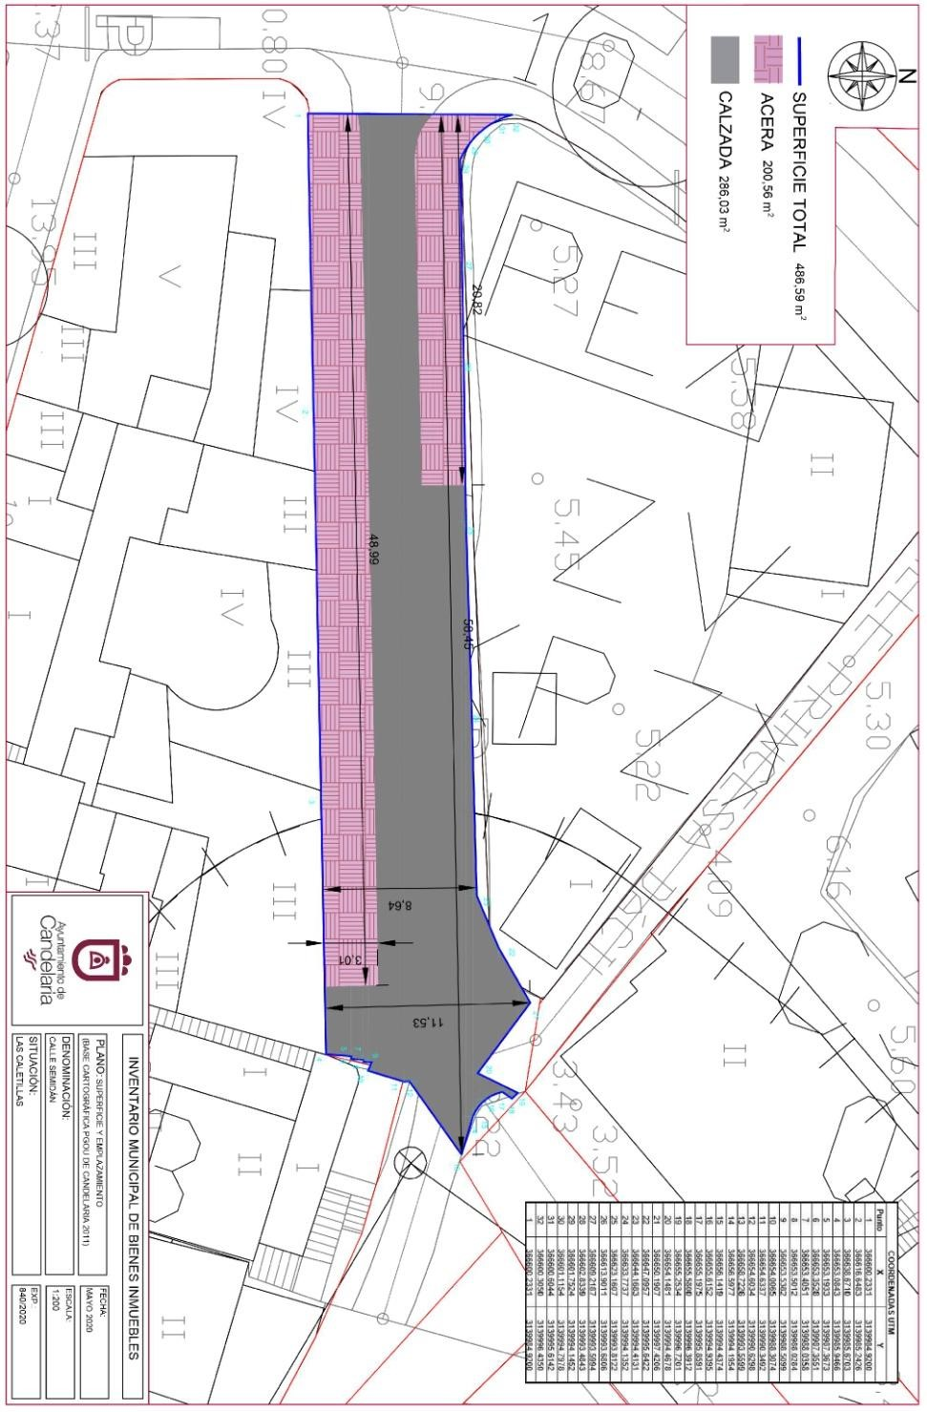
Cód. Validación: 3K49ES673QFS9QFCHE54FT3A6 | Verificación: https://candelaria.sedelectronica.es/
Documento firmado electrónicamente desde la plataforma esPublico Gestiona | Página 157 de 279

Y para que conste a los efectos oportunos, salvo error u omisión, se firma el presente informe...”

FUNDAMENTOS JURIDICOS
La Legislación aplicable viene determinada por:
— Los artículos 17 a 36 del Reglamento de Bienes de las Entidades Locales aprobado por Real Decreto 1372/1986, de 13 de junio.
— El artículo 86 del Texto Refundido de las Disposiciones Legales Vigentes en Materia de Régimen Local aprobado por Real Decreto Legislativo 781/1986, de 18 de abril y la disposición transitoria del Reglamento de Bienes de las Entidades Locales (RB), aprobado por Real Decreto 1372/1986, de 13 de junio (BOE de 7 de julio), que establece la obligación de inventariar todos los bienes, cualquiera que sea su naturaleza, y, entre ellos, todos los de dominio público, incluidas las vías públicas.
El Pleno de la corporación Local será el órgano competente para acordar la aprobación del inventario ya formado, su rectificación y comprobación. En este supuesto, se encuentran delegadas las competencias para aprobación, modificación y rectificación del Inventario de Bienes y Derechos de la Corporación en la Junta de Gobierno Local, por acuerdo del pleno celebrado el día 28 de junio de 2019.
Visto cuanto antecede, la que suscribe eleva la siguiente propuesta de resolución:
Cód. Validación: 3K49ES673QFS9QFCHE54FT3A6 | Verificación: https://candelaria.sedelectronica.es/
Documento firmado electrónicamente desde la plataforma esPublico Gestiona | Página 158 de 279

PROPUESTA DE RESOLUCIÓN
PRIMERO: Actualizar el Inventario de bienes de la Corporación, incorporando las rectificaciones oportunas según la ficha que se adjunta correspondiente a la calle Semidán, siendo la descripción de la misma la siguiente:
La calle Semidán es una vía de tránsito peatonal y rodado de un solo carril ubicada en el núcleo poblacional de Las Caletillas.

Es una transversal a la calle Garoé que da acceso a las instalaciones conocidas como el “campito de fútbol de Las Caletillas”, al paseo Graciliano Ruiz Rodríguez y al paseo Playa de Las Caletillas.

Su trazado es recto, presenta acera continua en los dos laterales, aunque en la que linda con las instalaciones deportivas, la acera ocupa la mitad de la calle, quedando el resto destinado a aparcamiento de vehículo. Existe una capacidad de estacionamiento aproximada para 4 vehículos.

En relación al mobiliario y equipamiento, la calle cuenta con 2 papeleras y 1 farola.

Esta calle será objeto de intervención dentro del proyecto “Remodelación del borde costero playa de Las Caletillas” promovido por el Cabildo de Tenerife y el Ayuntamiento de Candelaria. En este sentido, una vez concluidas las obras de remodelación, si fuese necesario, habrá que adaptar la ficha del inventario municipal.

SEGUNDO: Aprobar la ficha de inventario 140007 que se transcribe:
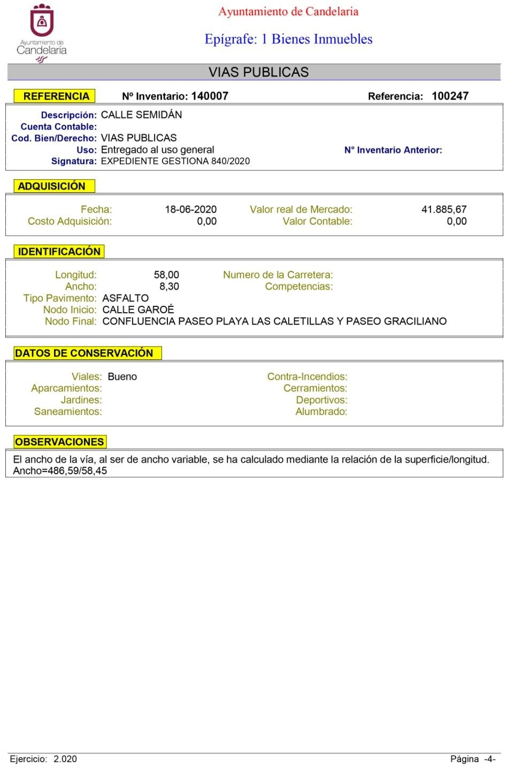
Cód. Validación: 3K49ES673QFS9QFCHE54FT3A6 | Verificación: https://candelaria.sedelectronica.es/
Documento firmado electrónicamente desde la plataforma esPublico Gestiona | Página 159 de 279

TERCERO: Tramitar la inscripción en el Registro de la propiedad de acuerdo con el Art. 205 de la Ley Hipotecaria.
CUARTO: Facultar a la Alcaldesa- Presidenta para que realice cuantas actuaciones considere precisas en aplicación del presente acuerdo.

En virtud de lo expuesto, se somete a la Junta de Gobierno Local la siguiente propuesta de Acuerdo:

PROPUESTA DE ACUERDO
PRIMERO: Actualizar el Inventario de bienes de la Corporación, incorporando las rectificaciones oportunas según la ficha que se adjunta correspondiente a la calle Semidán, siendo la descripción de la misma la siguiente:
La calle Semidán es una vía de tránsito peatonal y rodado de un solo carril ubicada en el núcleo poblacional de Las Caletillas.
Es una transversal a la calle Garoé que da acceso a las instalaciones conocidas como el “campito de fútbol de Las Caletillas”, al paseo Graciliano Ruiz Rodríguez y al paseo Playa de Las Caletillas.
Su trazado es recto, presenta acera continua en los dos laterales, aunque en la que linda con las instalaciones deportivas, la acera ocupa la mitad de la calle, quedando el resto destinado a aparcamiento de vehículo. Existe una capacidad de estacionamiento aproximada para 4 vehículos.
Cód. Validación: 3K49ES673QFS9QFCHE54FT3A6 | Verificación: https://candelaria.sedelectronica.es/
Documento firmado electrónicamente desde la plataforma esPublico Gestiona | Página 160 de 279
En relación al mobiliario y equipamiento, la calle cuenta con 2 papeleras y 1 farola.
Esta calle será objeto de intervención dentro del proyecto “Remodelación del borde costero playa de Las Caletillas” promovido por el Cabildo de Tenerife y el Ayuntamiento de Candelaria. En este sentido, una vez concluidas las obras de remodelación, si fuese necesario, habrá que adaptar la ficha del inventario municipal.

SEGUNDO: Aprobar la ficha de inventario 140007 que se transcribe:

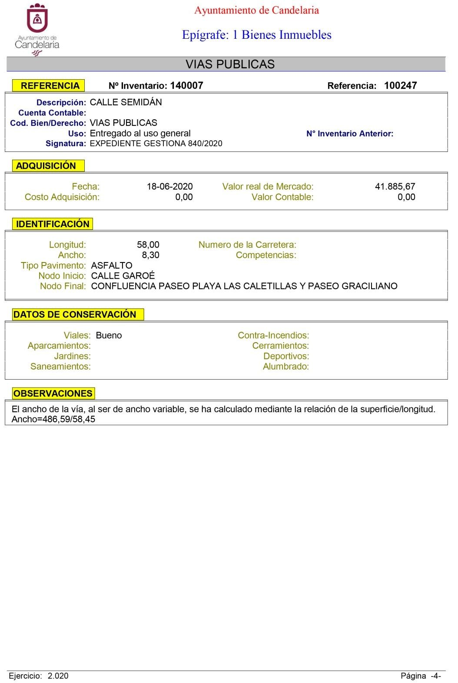
Cód. Validación: 3K49ES673QFS9QFCHE54FT3A6 | Verificación: https://candelaria.sedelectronica.es/
Documento firmado electrónicamente desde la plataforma esPublico Gestiona | Página 161 de 279
TERCERO: Tramitar la inscripción en el Registro de la propiedad de acuerdo con el Art. 205 de la Ley Hipotecaria.
CUARTO: Facultar a la Alcaldesa- Presidenta para que realice cuantas actuaciones considere precisas en aplicación del presente acuerdo.”
Por lo que se eleva esta propuesta a la Junta de Gobierno Local de esta Corporación, que resolverá como mejor proceda.

La Junta de Gobierno Local, previo debate y por unanimidad de los miembros presentes, acuerda:

PRIMERO: Actualizar el Inventario de bienes de la Corporación, incorporando las rectificaciones oportunas según la ficha que se adjunta correspondiente a la calle Semidán, siendo la descripción de la misma la siguiente:
La calle Semidán es una vía de tránsito peatonal y rodado de un solo carril ubicada en el núcleo poblacional de Las Caletillas.
Es una transversal a la calle Garoé que da acceso a las instalaciones conocidas como el “campito de fútbol de Las Caletillas”, al paseo Graciliano Ruiz Rodríguez y al paseo Playa de Las Caletillas.
Cód. Validación: 3K49ES673QFS9QFCHE54FT3A6 | Verificación: https://candelaria.sedelectronica.es/
Documento firmado electrónicamente desde la plataforma esPublico Gestiona | Página 162 de 279
Su trazado es recto, presenta acera continua en los dos laterales, aunque en la que linda con las instalaciones deportivas, la acera ocupa la mitad de la calle, quedando el resto destinado a aparcamiento de vehículo. Existe una capacidad de estacionamiento aproximada para 4 vehículos.
En relación al mobiliario y equipamiento, la calle cuenta con 2 papeleras y 1 farola.
Esta calle será objeto de intervención dentro del proyecto “Remodelación del borde costero playa de Las Caletillas” promovido por el Cabildo de Tenerife y el Ayuntamiento de Candelaria. En este sentido, una vez concluidas las obras de remodelación, si fuese necesario, habrá que adaptar la ficha del inventario municipal.

SEGUNDO: Aprobar la ficha de inventario 140007 que se transcribe:

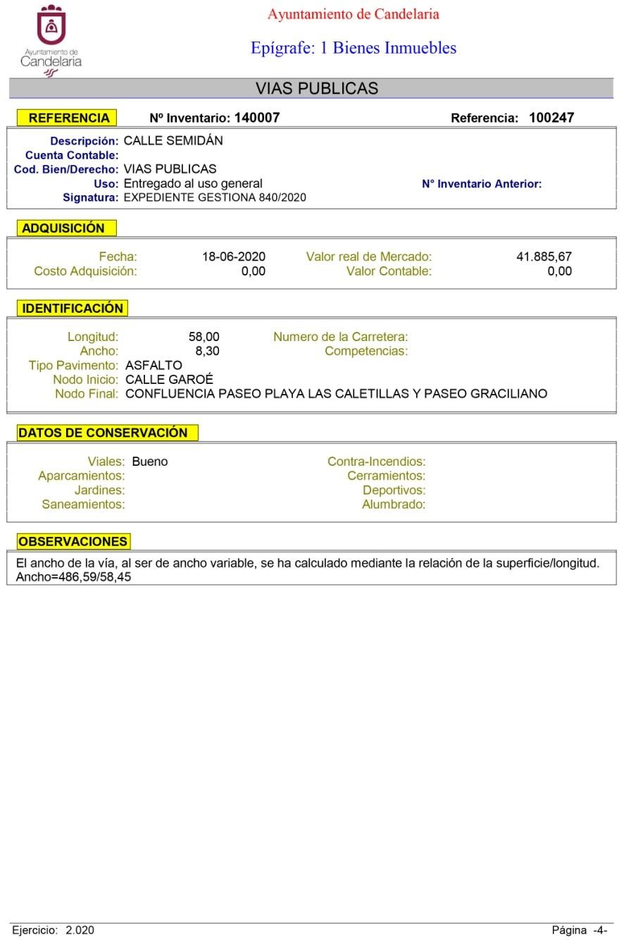
Cód. Validación: 3K49ES673QFS9QFCHE54FT3A6 | Verificación: https://candelaria.sedelectronica.es/
Documento firmado electrónicamente desde la plataforma esPublico Gestiona | Página 163 de 279

TERCERO: Tramitar la inscripción en el Registro de la propiedad de acuerdo con el Art. 205 de la Ley Hipotecaria.
CUARTO: Facultar a la Alcaldesa- Presidenta para que realice cuantas actuaciones considere precisas en aplicación del presente acuerdo.

6.- Expediente 930/2020. Inscripción en el Inventario de Bienes del Ayuntamiento de Candelaria de un solar Calle Armiche nº 1 Las Caletillas.

Consta en el expediente Informe emitido por Doña Alicia Torres Díaz, que desempeña el puesto de trabajo de Geógrafa Oficina Técnica Municipal, de 25 de junio de 2020, conformado por Doña Alicia Lobato Santos, Arquitecto Técnico, de 25 de junio de 2020, del siguiente tenor literal:

“INFORME
Visto el expediente antedicho, en relación a la inscripción registral del solar, sita en calle Armiche, nº1, en Las Caletillas, en el Inventario Municipal de Bienes y Derechos, en cumplimiento con el artículo 20 del RD 1372/1986, de 13 de junio, Alicia Torres Díaz, Geógrafa de la Oficina Técnica Municipal, con el conforme de la Arquitecta Técnica Alicia Lobato Santos, emite el siguiente informe:

1. DENOMINACIÓN
Solar calle Armiche, nº1. Las Caletillas
Cód. Validación: 3K49ES673QFS9QFCHE54FT3A6 | Verificación: https://candelaria.sedelectronica.es/
Documento firmado electrónicamente desde la plataforma esPublico Gestiona | Página 164 de 279

2. NATURALEZA DEL BIEN
Localización: el solar se ubica en la calle Armiche, nº1. 38520, Las Caletillas.

Referencia catastral: No tiene

3. LINDEROS

Norte | Calle Armiche
Sur | Paseo Graciliano Ruíz Rodríguez
Este | Paseo Graciliano Ruíz Rodríguez
Oeste | Parcela catastral 6697305CS6369N0001QJ

4. SUPERFICIE
La superficie del solar son 100,51m²

5. | DESCRIPCIÓN GENERAL
Se trata de un solar de planta irregular sin edificar localizado en el último tramo del Paseo Graciliano. Tiene fachada a la calle Armiche y se encuentra dentro de la Servidumbre de Protección.
Este solar será objeto de intervención dentro del proyecto “Acondicionamiento del Paseo Graciliano Ruiz Rodríguez y calle Semidán” promovido por el Cabildo de Tenerife y el Ayuntamiento de Candelaria. En este sentido, una vez concluidas las obras de remodelación, si fuese necesario, habrá que adaptar la ficha del inventario municipal.
Cód. Validación: 3K49ES673QFS9QFCHE54FT3A6 | Verificación: https://candelaria.sedelectronica.es/
Documento firmado electrónicamente desde la plataforma esPublico Gestiona | Página 165 de 279
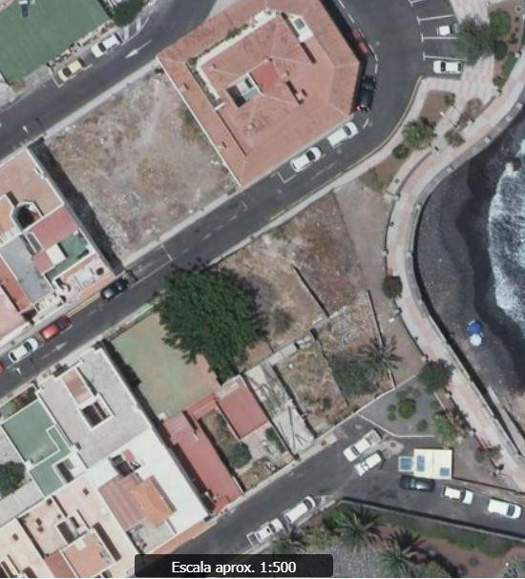

6.

NATURALEZA DEL DERECHO

Bien inmueble de dominio y uso público.

7. TÍTULO
Expropiación forzosa derivada de la ejecución del “Proyecto del Frente de Las Caletillas-Punta del Rey”, según Decreto de Alcaldía Nº 4674/2009, de 20 de noviembre.

8. ESTINO Y ACUERDO QUE LO HUBIERE DISPUESTO

Destino: Zona verde dentro del Proyecto del Frente de Las Caletillas-Punta del Rey. Acuerdo: Decreto de Alcaldía nº 4674/2009, de 20 de noviembre.

9. | RÉGIMEN URBANÍSTICO DE APLICACIÓN
INSTRUMENTO DE PLANEAMIENTO: El presente informe se emite respecto al documento de PLAN GENERAL DE ORDENACION DE CANDELARIA, planeamiento municipal en vigor, con publicaciones en B.O.C. de fecha 10 de mayo de 2007 y B.O.P. de fecha 17 de mayo de 2007 y Modificaciones Puntuales, aprobadas definitivamente por acuerdo del Ayuntamiento Pleno, en sesiones ordinarias de fecha 26 de marzo de 2009 y 29 de diciembre de 2011 y publicada en el BOP de Santa Cruz de Tenerife de fecha 17 de junio de 2009 y 3 de febrero de 2012, respectivamente.

10. CLASIFICACIÓN, CATEGORIZACIÓN Y CALIFICACIÓN DEL SUELO
Cód. Validación: 3K49ES673QFS9QFCHE54FT3A6 | Verificación: https://candelaria.sedelectronica.es/
Documento firmado electrónicamente desde la plataforma esPublico Gestiona | Página 166 de 279
CLASIFICACION DEL SUELO | Suelo Urbano
CATEGORIZACIÓN DEL  SUELO | Suelo Urbano Consolidado
CALIFICACIÓN DEL SUELO | Zona Verde (Paseo Marítimo)

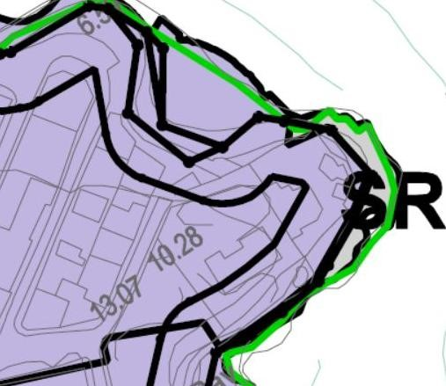
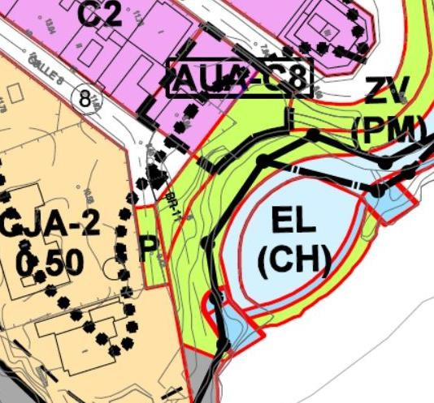
Cód. Validación: 3K49ES673QFS9QFCHE54FT3A6 | Verificación: https://candelaria.sedelectronica.es/
Documento firmado electrónicamente desde la plataforma esPublico Gestiona | Página 167 de 279

Plano de Ordenación Estructural 01: clase y categorización del territorio

Plano de Ordenación Detallada Costa de Candelaria nº16

11. COORDENADAS UTM

COORDENADAS UTM
Punto | X | Y
1 | 366661.4220 | 3139818.3800
2 | 366668.4250 | 3139807.4590
3 | 366672.4454 | 3139810.0795
4 | 366670.6656 | 3139824.0077
1 | 366661.4220 | 3139818.3800

12. FÍAS

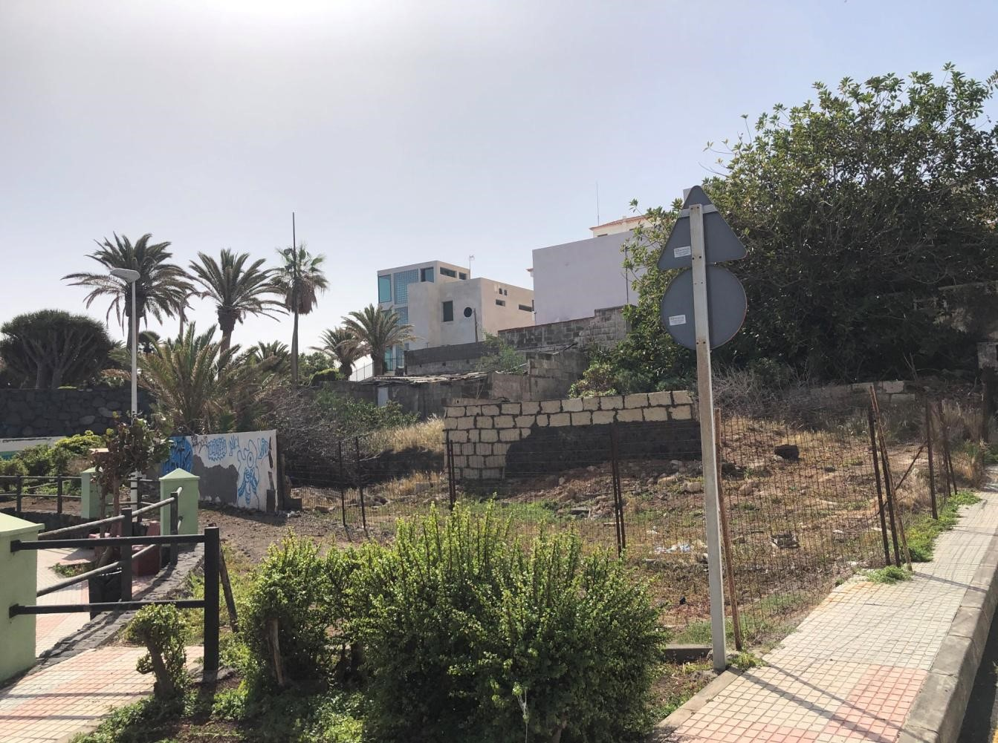
Cód. Validación: 3K49ES673QFS9QFCHE54FT3A6 | Verificación: https://candelaria.sedelectronica.es/
Documento firmado electrónicamente desde la plataforma esPublico Gestiona | Página 168 de 279

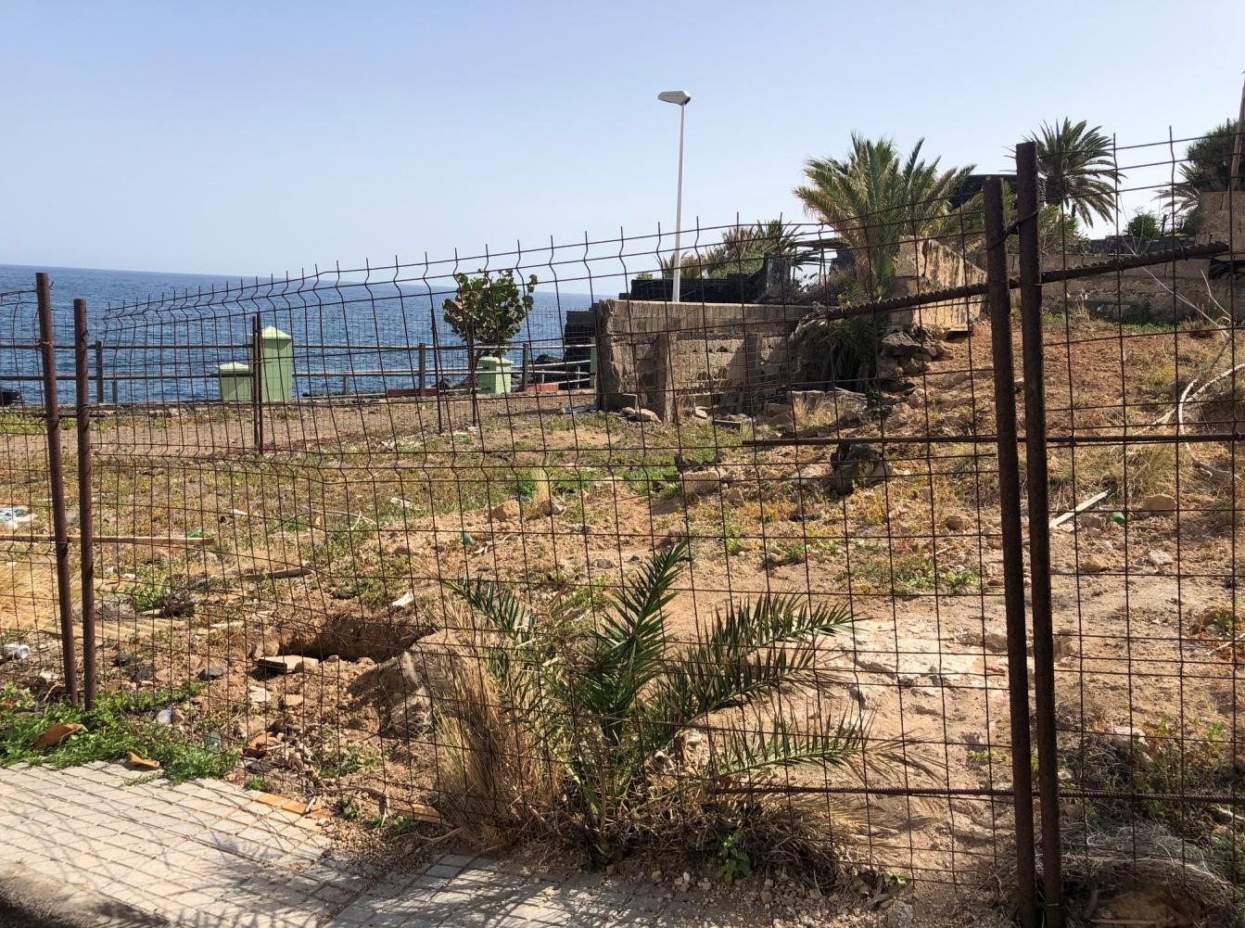
Cód. Validación: 3K49ES673QFS9QFCHE54FT3A6 | Verificación: https://candelaria.sedelectronica.es/
Documento firmado electrónicamente desde la plataforma esPublico Gestiona | Página 169 de 279

13. PLANOS

El plano se ha elaborado tomando de base el levantamiento topográfico realizado por la Oficina Técnica de Candelaria. En este sentido, al superponerlo sobre la base cartográfica del PGOU de Candelaria del 2011, puede existir algún desfase o desajuste debido a la diferencia del margen de error que tiene el vuelo de la cartografía del PGOU con respecto a la mayor exactitud que ofrece el GPS terrestre utilizado para realizar el levantamiento topográfico.

Y para que conste a los efectos oportunos, salvo error u omisión, se firma el presente informe.”

Consta en el expediente Informe Jurídico emitido por Doña Olga Fernández MéndezBencomo, que desempeña el puesto de trabajo de Jurista, de 26 de junio de 2020, conformado por Doña Mª del Pilar Chico Delgado, Técnico de Administración General, de 26 de junio de 2020, y conformado por Don Octavio Manuel Fernández Hernández, Secretario General, de 26 de junio de 2020, del siguiente tenor literal:

“INFORME JURIDICO

La Técnico Jurista Olga Fernández Méndez-Bencomo, en relación con el expediente arriba indicado, emite el siguiente informe debidamente conformado por la funcionaria M.ª del Pilar Chico Delgado y por el Secretario General Octavio Manuel Fernández Hernández.

ANTECEDENTES

Visto el expediente iniciado para llevar a cabo la actualización del Inventario de bienes del Ayuntamiento de Candelaria y a la incorporación en el mismo del solar, sita en calle Armiche, nº1.
Cód. Validación: 3K49ES673QFS9QFCHE54FT3A6 | Verificación: https://candelaria.sedelectronica.es/
Documento firmado electrónicamente desde la plataforma esPublico Gestiona | Página 170 de 279

Visto que entidades locales están obligadas a formar inventario valorado de todos los bienes y derechos que les pertenecen y que será objeto de actualización continua de conformidad con lo dispuesto en los artículos 32 y ss. del Real Decreto 1372/1986, de 13 de junio, por el que se aprueba el Reglamento de Bienes de las Entidades Locales y el artículo 86 del Texto Refundido de las Disposiciones Legales Vigentes en Materia de Régimen Local aprobado por Real Decreto Legislativo 781/1986, de 18 de abril.

Consta en el expediente la Providencia de la Concejala de Planificación y Gestión Urbanística y Ambiental, de fecha 19/05/2020, para que se lleven a cabo los trámites necesarios para incorporar al Inventario Municipal de Bienes y Derechos, el solar de la calle Armiche, nº1.

Que se han realizado los trabajos y trámites necesarios para aprobar la ficha del solar de la calle Armiche, nº1 e incluirla en el Inventario de Bienes del Ayuntamiento de Candelaria.

Consta en el expediente el informe emitido por la Oficina técnica de fecha 19/05/2020, cuyo tenor literal es el siguiente:

“...Visto el expediente antedicho, en relación a la inscripción registral del solar, sita en calle Armiche, nº1, en Las Caletillas, en el Inventario Municipal de Bienes y Derechos, en cumplimiento con el artículo 20 del RD 1372/1986, de 13 de junio, Alicia Torres Díaz, Geógrafa de la Oficina Técnica Municipal, con el conforme de la Arquitecta Técnica Alicia Lobato Santos, emite el siguiente informe:

1. DENOMINACIÓN
Solar calle Armiche, nº1. Las Caletillas

2. NATURALEZA DEL BIEN
Localización: el solar se ubica en la calle Armiche, nº1. 38520, Las Caletillas.

Referencia catastral: No tiene

3. LINDEROS
Cód. Validación: 3K49ES673QFS9QFCHE54FT3A6 | Verificación: https://candelaria.sedelectronica.es/
Documento firmado electrónicamente desde la plataforma esPublico Gestiona | Página 171 de 279
Norte | Calle Armiche
Sur | Paseo Graciliano Ruíz Rodríguez
Este | Paseo Graciliano Ruíz Rodríguez
Oeste | Parcela catastral 6697305CS6369N0001QJ

4. SUPERFICIE
La superficie del solar son 100,51m²

5. | DESCRIPCIÓN GENERAL
Se trata de un solar de planta irregular sin edificar localizado en el último tramo del Paseo Graciliano. Tiene fachada a la calle Armiche y se encuentra dentro de la Servidumbre de Protección. Este solar será objeto de intervención dentro del proyecto “Acondicionamiento del Paseo Graciliano Ruiz Rodríguez y calle Semidán” promovido por el Cabildo de Tenerife y el Ayuntamiento de Candelaria. En este sentido, una vez concluidas las obras de remodelación, si fuese necesario, habrá que adaptar la ficha del inventario municipal.

Cód. Validación: 3K49ES673QFS9QFCHE54FT3A6 | Verificación: https://candelaria.sedelectronica.es/
Documento firmado electrónicamente desde la plataforma esPublico Gestiona | Página 172 de 279

6. NATURALEZA DEL DERECHO
Bien inmueble de dominio y uso público.

7. TÍTULO
Expropiación forzosa derivada de la ejecución del “Proyecto del Frente de Las Caletillas-Punta del Rey”, según Decreto de Alcaldía Nº 4674/2009, de 20 de noviembre.

8. ESTINO Y ACUERDO QUE LO HUBIERE DISPUESTO

Destino: Zona verde dentro del Proyecto del Frente de Las Caletillas-Punta del Rey. Acuerdo: Decreto de Alcaldía nº 4674/2009, de 20 de noviembre.

9. | RÉGIMEN URBANÍSTICO DE APLICACIÓN
INSTRUMENTO DE PLANEAMIENTO: El presente informe se emite respecto al documento de PLAN GENERAL DE ORDENACION DE CANDELARIA, planeamiento municipal en vigor, con publicaciones en B.O.C. de fecha 10 de mayo de 2007 y B.O.P. de fecha 17 de mayo de 2007 y Modificaciones Puntuales, aprobadas definitivamente por acuerdo del Ayuntamiento Pleno, en sesiones ordinarias de fecha 26 de marzo de 2009 y 29 de diciembre de 2011 y publicada en el BOP de Santa Cruz de Tenerife de fecha 17 de junio de 2009 y 3 de febrero de 2012, respectivamente.

10. CLASIFICACIÓN, CATEGORIZACIÓN Y CALIFICACIÓN DEL SUELO
CLASIFICACION DEL SUELO | Suelo Urbano
CATEGORIZACIÓN DEL  SUELO | Suelo Urbano Consolidado
CALIFICACIÓN DEL SUELO | Zona Verde (Paseo Marítimo)
Cód. Validación: 3K49ES673QFS9QFCHE54FT3A6 | Verificación: https://candelaria.sedelectronica.es/
Documento firmado electrónicamente desde la plataforma esPublico Gestiona | Página 173 de 279

Plano de Ordenación Estructural 01: clase y categorización del territorio

Cód. Validación: 3K49ES673QFS9QFCHE54FT3A6 | Verificación: https://candelaria.sedelectronica.es/
Documento firmado electrónicamente desde la plataforma esPublico Gestiona | Página 174 de 279

Plano de Ordenación Detallada Costa de Candelaria nº16

11. COORDENADAS UTM

COORDENADAS UTM
Punto | X | Y
1 | 366661.4220 | 3139818.3800
2 | 366668.4250 | 3139807.4590
3 | 366672.4454 | 3139810.0795
4 | 366670.6656 | 3139824.0077
1 | 366661.4220 | 3139818.3800

12. FOTOGRAFÍAS
Cód. Validación: 3K49ES673QFS9QFCHE54FT3A6 | Verificación: https://candelaria.sedelectronica.es/
Documento firmado electrónicamente desde la plataforma esPublico Gestiona | Página 175 de 279
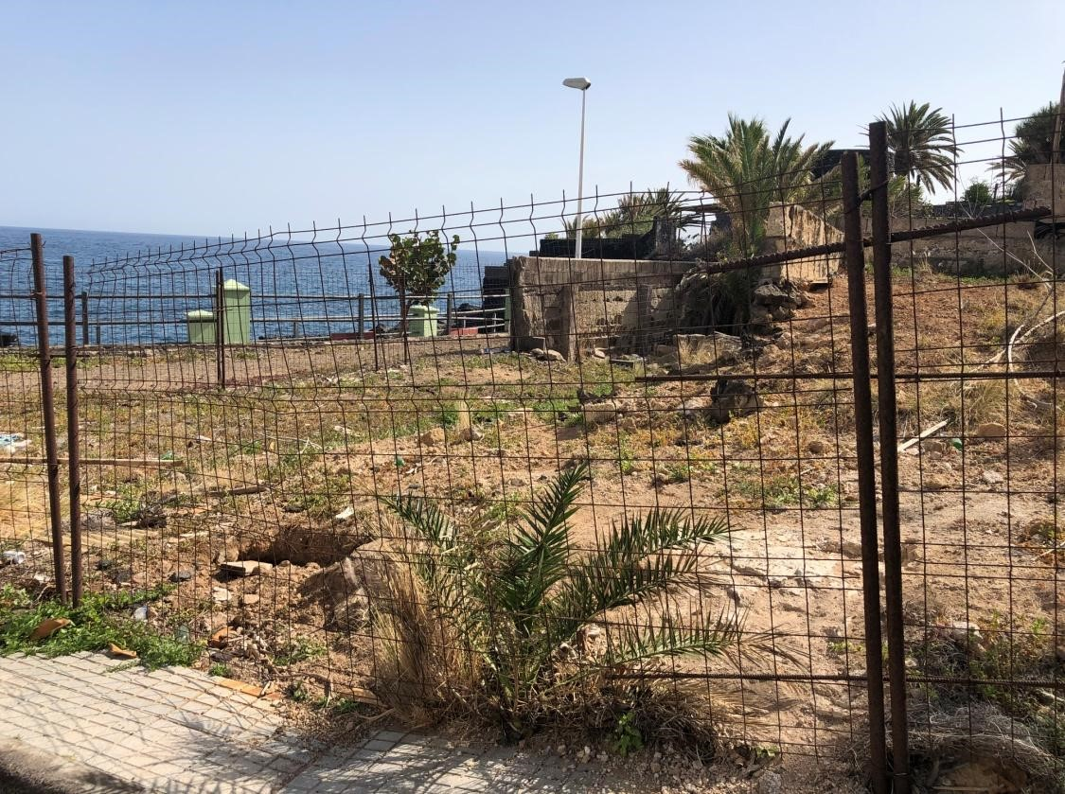

13. PLANOS

El plano se ha elaborado tomando de base el levantamiento topográfico realizado por la Oficina Técnica de Candelaria. En este sentido, al superponerlo sobre la base cartográfica del PGOU de Candelaria del 2011, puede existir algún desfase o desajuste debido a la diferencia del margen de error que tiene el vuelo de la cartografía del PGOU con respecto a la mayor exactitud que ofrece el GPS terrestre utilizado para realizar el levantamiento topográfico.
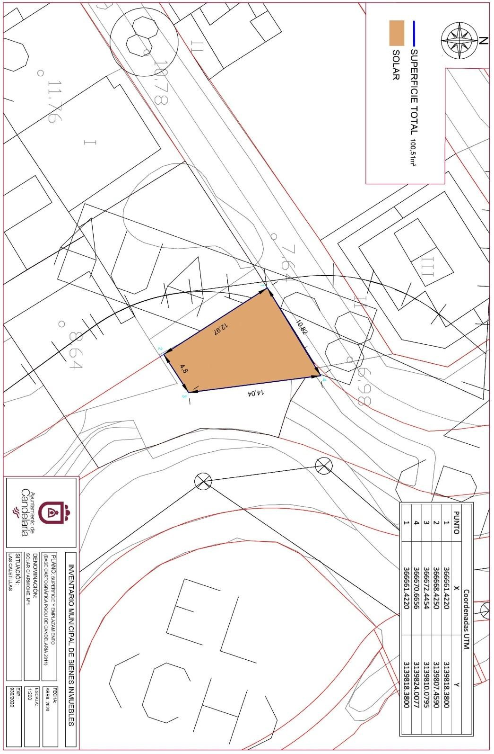
Cód. Validación: 3K49ES673QFS9QFCHE54FT3A6 | Verificación: https://candelaria.sedelectronica.es/
Documento firmado electrónicamente desde la plataforma esPublico Gestiona | Página 176 de 279

Y para que conste a los efectos oportunos, salvo error u omisión, se firma el presente informe...”

FUNDAMENTOS JURIDICOS
La Legislación aplicable viene determinada por:
— Los artículos 17 a 36 del Reglamento de Bienes de las Entidades Locales aprobado por Real Decreto 1372/1986, de 13 de junio.
— El artículo 86 del Texto Refundido de las Disposiciones Legales Vigentes en Materia de Régimen Local aprobado por Real Decreto Legislativo 781/1986, de 18 de abril y la disposición transitoria del Reglamento de Bienes de las Entidades Locales (RB), aprobado por Real Decreto 1372/1986, de 13 de junio (BOE de 7 de julio), que establece la obligación de inventariar todos los bienes, cualquiera que sea su naturaleza, y, entre ellos, todos los de dominio público, incluidas las vías públicas.
El Pleno de la corporación Local será el órgano competente para acordar la aprobación del inventario ya formado, su rectificación y comprobación. En este supuesto, se encuentran delegadas las competencias para aprobación, modificación y rectificación del Inventario de Bienes y Derechos de la Corporación en la Junta de Gobierno Local, por acuerdo del pleno celebrado el día 28 de junio de 2019.
Cód. Validación: 3K49ES673QFS9QFCHE54FT3A6 | Verificación: https://candelaria.sedelectronica.es/
Documento firmado electrónicamente desde la plataforma esPublico Gestiona | Página 177 de 279
Visto cuanto antecede, la que suscribe eleva la siguiente propuesta de resolución:

PROPUESTA DE RESOLUCIÓN
PRIMERO: Actualizar el Inventario de bienes de la Corporación, incorporando las rectificaciones oportunas según la ficha que se adjunta correspondiente al solar de la calle Armiche, nº1, siendo la descripción de la misma la siguiente:
Se trata de un solar de planta irregular sin edificar localizado en el último tramo del Paseo Graciliano. Tiene fachada a la calle Armiche y se encuentra dentro de la Servidumbre de Protección.
Este solar será objeto de intervención dentro del proyecto “Acondicionamiento del Paseo Graciliano Ruiz Rodríguez y calle Semidán” promovido por el Cabildo de Tenerife y el Ayuntamiento de Candelaria. En este sentido, una vez concluidas las obras de remodelación, si fuese necesario, habrá que adaptar la ficha del inventario municipal.

SEGUNDO: Aprobar la ficha de inventario 1-10240 que se transcribe:

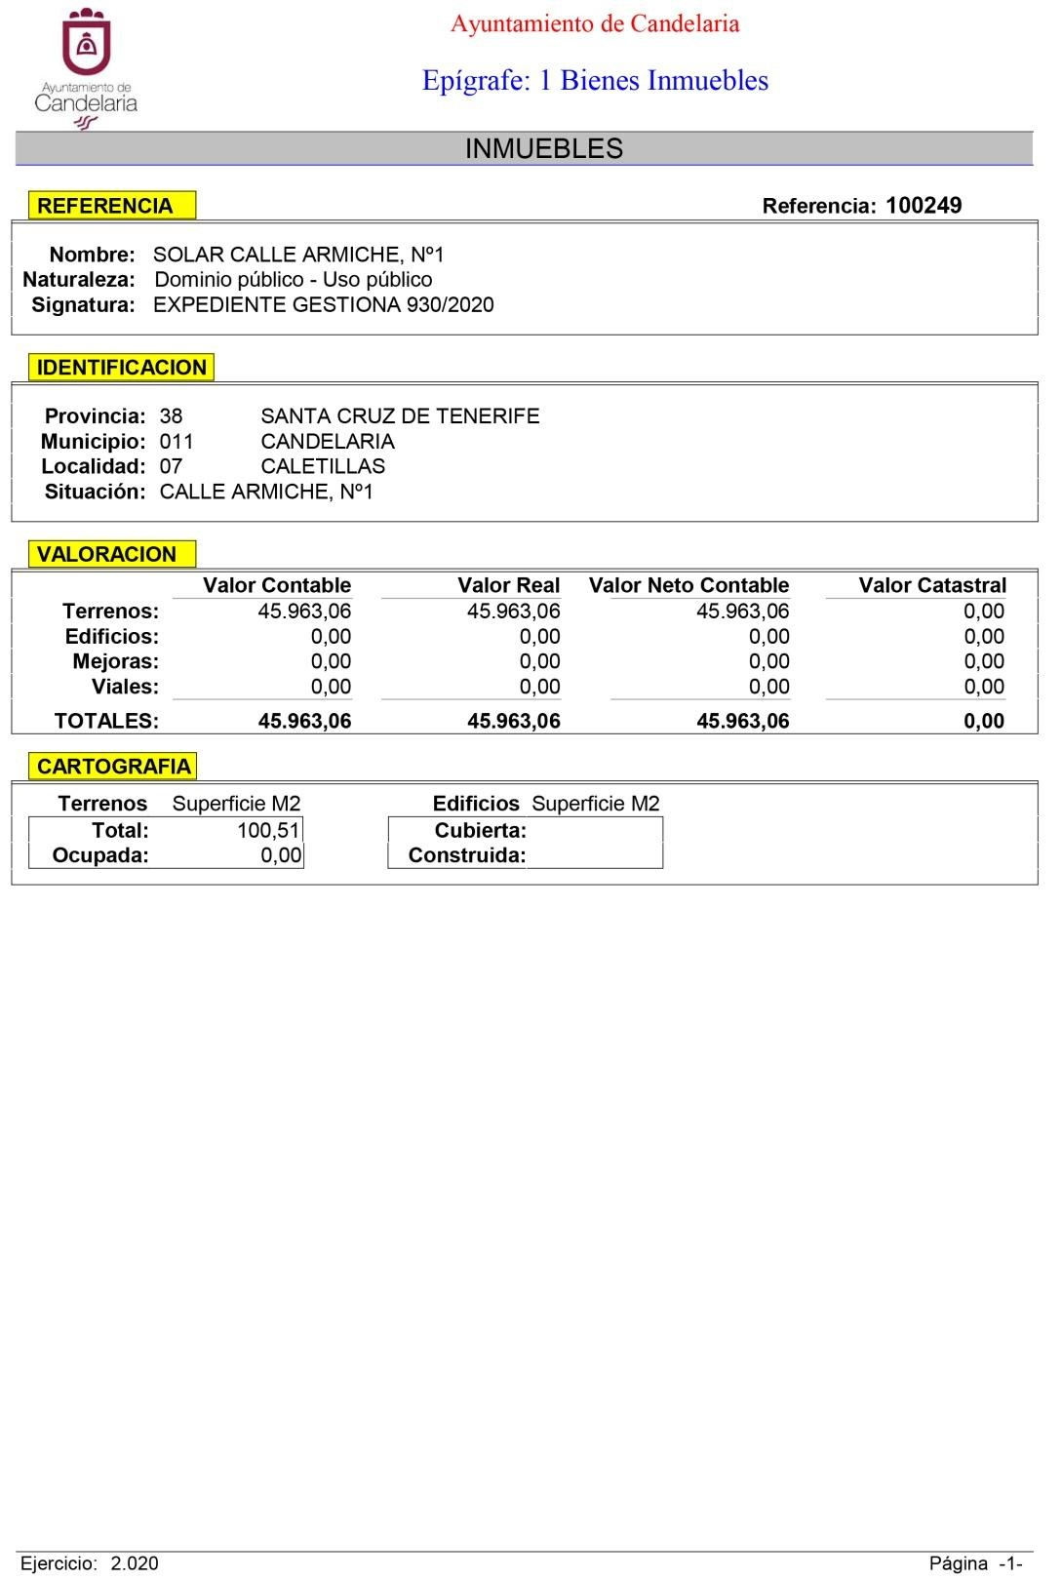
Cód. Validación: 3K49ES673QFS9QFCHE54FT3A6 | Verificación: https://candelaria.sedelectronica.es/
Documento firmado electrónicamente desde la plataforma esPublico Gestiona | Página 178 de 279

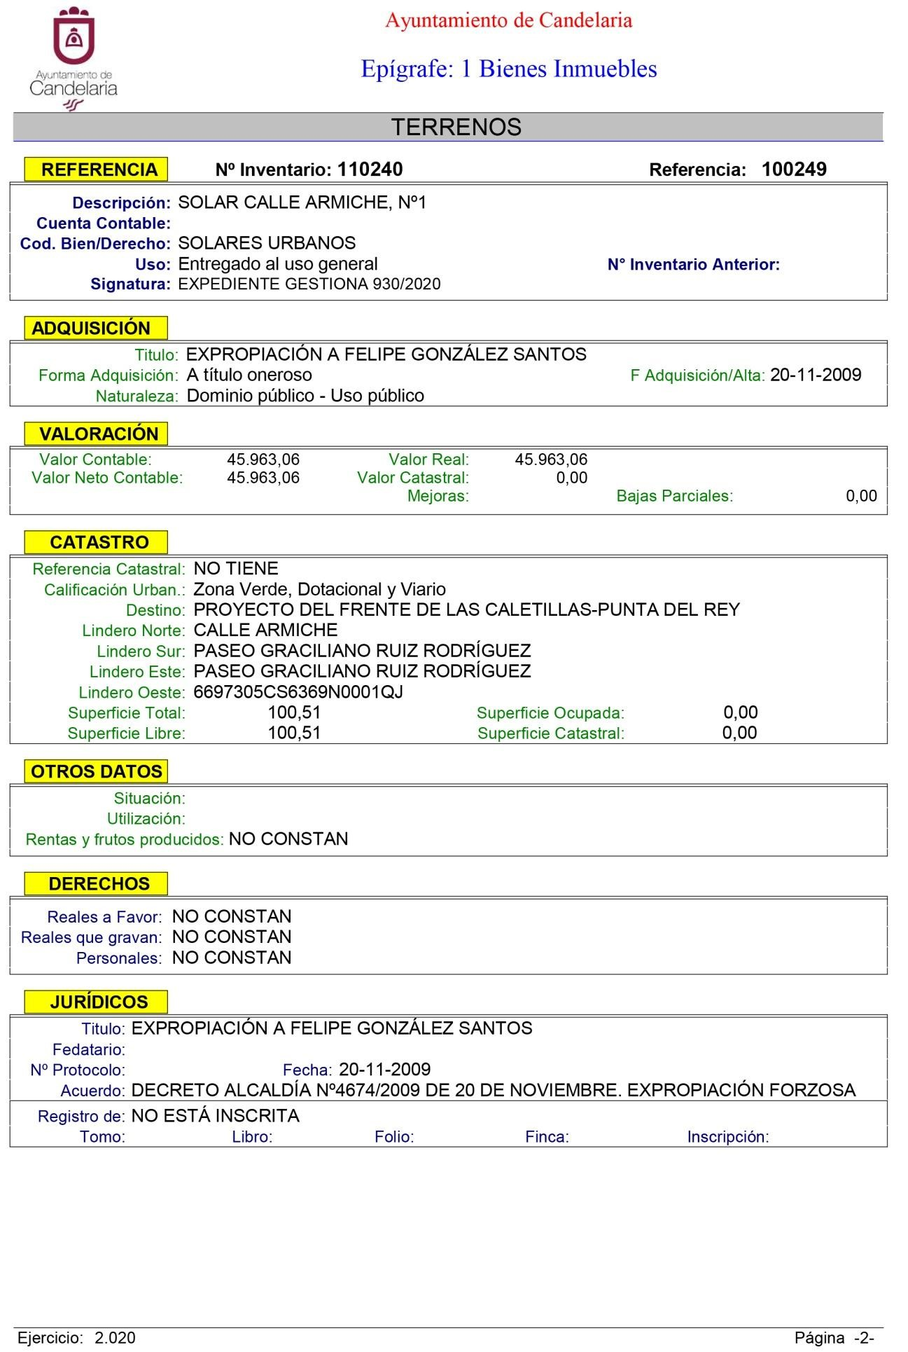
Cód. Validación: 3K49ES673QFS9QFCHE54FT3A6 | Verificación: https://candelaria.sedelectronica.es/
Documento firmado electrónicamente desde la plataforma esPublico Gestiona | Página 179 de 279

TERCERO: Tramitar la inscripción en el Registro de la propiedad de acuerdo con el Art. 205 de la Ley Hipotecaria.
CUARTO: Facultar a la Alcaldesa- Presidenta para que realice cuantas actuaciones considere precisas en aplicación del presente acuerdo.”

Consta en el expediente propuesta de la Alcaldesa-Presidenta, de fecha 26 de junio de 2020, que transcrito literalmente dice:

“PROPUESTA

La que suscribe, Alcaldesa-Presidenta del Ayuntamiento de la Villa de Candelaria, al amparo de lo dispuesto en el Reglamento de Organización, Funcionamiento y Régimen Jurídico de las Entidades Locales, así como en la Ley 7/85, de 2 de abril, Reguladora de las Bases de Régimen Local, tiene el honor de someter a la La Junta de Gobierno local la siguiente propuesta:

Visto el informe jurídico que transcrito literalmente dice:

“Antecedentes de hecho
Visto el expediente iniciado para llevar a cabo la actualización del Inventario de bienes del Ayuntamiento de Candelaria y a la incorporación en el mismo del solar, sita en calle Armiche, nº1.
Visto que entidades locales están obligadas a formar inventario valorado de todos los bienes y derechos que les pertenecen y que será objeto de actualización continua de conformidad con lo dispuesto en los artículos 32 y ss. del Real Decreto 1372/1986, de 13 de junio, por el que se aprueba el Reglamento de Bienes de las Entidades Locales y el artículo 86 del Texto Refundido de las Disposiciones Legales Vigentes en Materia de Régimen Local aprobado por Real Decreto Legislativo 781/1986, de 18 de abril.
Cód. Validación: 3K49ES673QFS9QFCHE54FT3A6 | Verificación: https://candelaria.sedelectronica.es/
Documento firmado electrónicamente desde la plataforma esPublico Gestiona | Página 180 de 279
Consta en el expediente la Providencia de la Concejala de Planificación y Gestión Urbanística y Ambiental, de fecha 19/05/2020, para que se lleven a cabo los trámites necesarios para incorporar al Inventario Municipal de Bienes y Derechos, el solar de la calle Armiche, nº1.
Que se han realizado los trabajos y trámites necesarios para aprobar la ficha del solar de la calle Armiche, nº1 e incluirla en el Inventario de Bienes del Ayuntamiento de Candelaria.
Consta en el expediente el informe emitido por la Oficina técnica de fecha 19/05/2020, cuyo tenor literal es el siguiente:

“...Visto el expediente antedicho, en relación a la inscripción registral del solar, sita en calle Armiche, nº1, en Las Caletillas, en el Inventario Municipal de Bienes y Derechos, en cumplimiento con el artículo 20 del RD 1372/1986, de 13 de junio, Alicia Torres Díaz, Geógrafa de la Oficina Técnica Municipal, con el conforme de la Arquitecta Técnica Alicia Lobato Santos, emite el siguiente informe:

1. DENOMINACIÓN
Solar calle Armiche, nº1. Las Caletillas

2. NATURALEZA DEL BIEN
Localización: el solar se ubica en la calle Armiche, nº1. 38520, Las Caletillas.

Referencia catastral: No tiene

3. LINDEROS

Norte | Calle Armiche
Sur | Paseo Graciliano Ruíz Rodríguez
Este | Paseo Graciliano Ruíz Rodríguez
Oeste | Parcela catastral 6697305CS6369N0001QJ
Cód. Validación: 3K49ES673QFS9QFCHE54FT3A6 | Verificación: https://candelaria.sedelectronica.es/
Documento firmado electrónicamente desde la plataforma esPublico Gestiona | Página 181 de 279

4. SUPERFICIE
La superficie del solar son 100,51m²

5. | DESCRIPCIÓN GENERAL
Se trata de un solar de planta irregular sin edificar localizado en el último tramo del Paseo Graciliano. Tiene fachada a la calle Armiche y se encuentra dentro de la Servidumbre de Protección. Este solar será objeto de intervención dentro del proyecto “Acondicionamiento del Paseo Graciliano Ruiz Rodríguez y calle Semidán” promovido por el Cabildo de Tenerife y el Ayuntamiento de Candelaria. En este sentido, una vez concluidas las obras de remodelación, si fuese necesario, habrá que adaptar la ficha del inventario municipal.

Cód. Validación: 3K49ES673QFS9QFCHE54FT3A6 | Verificación: https://candelaria.sedelectronica.es/
Documento firmado electrónicamente desde la plataforma esPublico Gestiona | Página 182 de 279

6. NATURALEZA DEL DERECHO
Bien inmueble de dominio y uso público.

7. TÍTULO
Expropiación forzosa derivada de la ejecución del “Proyecto del Frente de Las Caletillas-Punta del Rey”, según Decreto de Alcaldía Nº 4674/2009, de 20 de noviembre.

8. ESTINO Y ACUERDO QUE LO HUBIERE DISPUESTO

Destino: Zona verde dentro del Proyecto del Frente de Las Caletillas-Punta del Rey.
Acuerdo: Decreto de Alcaldía nº 4674/2009, de 20 de noviembre.

9. | RÉGIMEN URBANÍSTICO DE APLICACIÓN
INSTRUMENTO DE PLANEAMIENTO: El presente informe se emite respecto al documento de PLAN GENERAL DE ORDENACION DE CANDELARIA, planeamiento municipal en vigor, con publicaciones en B.O.C. de fecha 10 de mayo de 2007 y B.O.P. de fecha 17 de mayo de 2007 y Modificaciones Puntuales, aprobadas definitivamente por acuerdo del Ayuntamiento Pleno, en sesiones ordinarias de fecha 26 de marzo de 2009 y 29 de diciembre de 2011 y publicada en el BOP de Santa Cruz de Tenerife de fecha 17 de junio de 2009 y 3 de febrero de 2012, respectivamente.

10. CLASIFICACIÓN, CATEGORIZACIÓN Y CALIFICACIÓN DEL SUELO
CLASIFICACION DEL SUELO | Suelo Urbano
CATEGORIZACIÓN DEL  SUELO | Suelo Urbano Consolidado
CALIFICACIÓN DEL SUELO | Zona Verde (Paseo Marítimo)
Cód. Validación: 3K49ES673QFS9QFCHE54FT3A6 | Verificación: https://candelaria.sedelectronica.es/
Documento firmado electrónicamente desde la plataforma esPublico Gestiona | Página 183 de 279

Plano de Ordenación Estructural 01: clase y categorización del territorio
Cód. Validación: 3K49ES673QFS9QFCHE54FT3A6 | Verificación: https://candelaria.sedelectronica.es/
Documento firmado electrónicamente desde la plataforma esPublico Gestiona | Página 184 de 279

Plano de Ordenación Detallada Costa de Candelaria nº16

11. COORDENADAS UTM

COORDENADAS UTM
Punto | X | Y
1 | 366661.4220 | 3139818.3800
2 | 366668.4250 | 3139807.4590
3 | 366672.4454 | 3139810.0795
4 | 366670.6656 | 3139824.0077
1 | 366661.4220 | 3139818.3800

12. FOTOGRAFÍAS
Cód. Validación: 3K49ES673QFS9QFCHE54FT3A6 | Verificación: https://candelaria.sedelectronica.es/
Documento firmado electrónicamente desde la plataforma esPublico Gestiona | Página 185 de 279

13. PLANOS

El plano se ha elaborado tomando de base el levantamiento topográfico realizado por la Oficina Técnica de Candelaria. En este sentido, al superponerlo sobre la base cartográfica del PGOU de Candelaria del 2011, puede existir algún desfase o desajuste debido a la diferencia del margen de error que tiene el vuelo de la cartografía del PGOU con respecto a la mayor exactitud que ofrece el GPS terrestre utilizado para realizar el levantamiento topográfico.

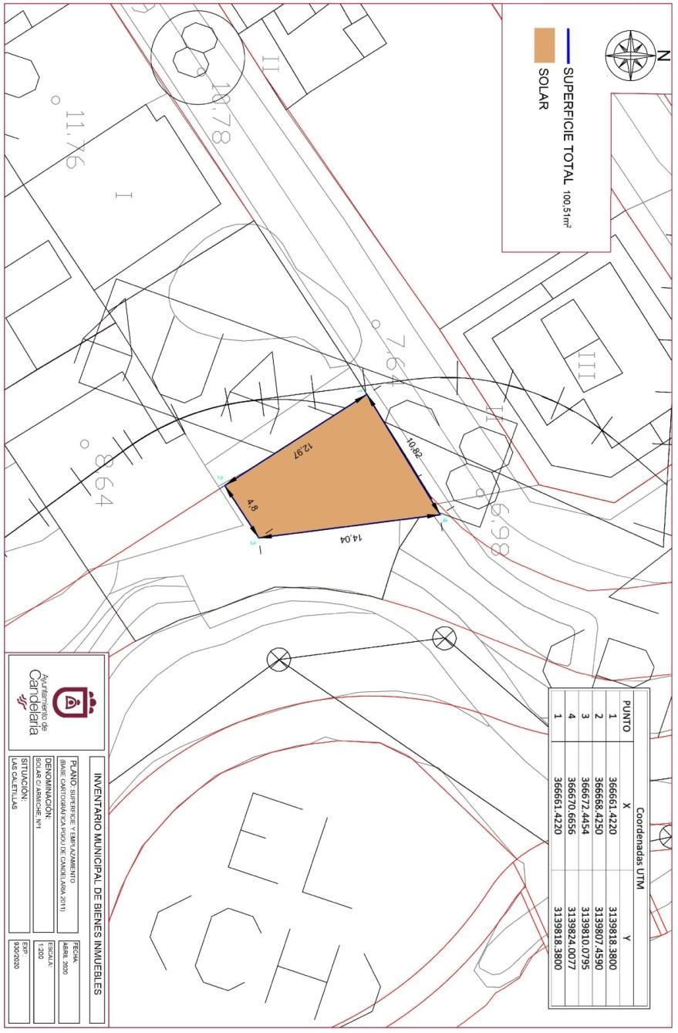
Cód. Validación: 3K49ES673QFS9QFCHE54FT3A6 | Verificación: https://candelaria.sedelectronica.es/
Documento firmado electrónicamente desde la plataforma esPublico Gestiona | Página 186 de 279

Y para que conste a los efectos oportunos, salvo error u omisión, se firma el presente informe...”

FUNDAMENTOS JURIDICOS
La Legislación aplicable viene determinada por:
— Los artículos 17 a 36 del Reglamento de Bienes de las Entidades Locales aprobado por Real Decreto 1372/1986, de 13 de junio.
— El artículo 86 del Texto Refundido de las Disposiciones Legales Vigentes en Materia de Régimen Local aprobado por Real Decreto Legislativo 781/1986, de 18 de abril y la disposición transitoria del Reglamento de Bienes de las Entidades Locales (RB), aprobado por Real Decreto 1372/1986, de 13 de junio (BOE de 7 de julio), que establece la obligación de inventariar todos los bienes, cualquiera que sea su naturaleza, y, entre ellos, todos los de dominio público, incluidas las vías públicas.
El Pleno de la corporación Local será el órgano competente para acordar la aprobación del inventario ya formado, su rectificación y comprobación. En este supuesto, se encuentran delegadas las competencias para aprobación, modificación y rectificación del Inventario de Bienes y Derechos de la Corporación en la Junta de Gobierno Local, por acuerdo del pleno celebrado el día 28 de junio de 2019.
Cód. Validación: 3K49ES673QFS9QFCHE54FT3A6 | Verificación: https://candelaria.sedelectronica.es/
Documento firmado electrónicamente desde la plataforma esPublico Gestiona | Página 187 de 279
Visto cuanto antecede, la que suscribe eleva la siguiente propuesta de resolución:

PROPUESTA DE RESOLUCIÓN
PRIMERO: Actualizar el Inventario de bienes de la Corporación, incorporando las rectificaciones oportunas según la ficha que se adjunta correspondiente al solar de la calle Armiche, nº1, siendo la descripción de la misma la siguiente:
Se trata de un solar de planta irregular sin edificar localizado en el último tramo del Paseo Graciliano. Tiene fachada a la calle Armiche y se encuentra dentro de la Servidumbre de Protección.
Este solar será objeto de intervención dentro del proyecto “Acondicionamiento del Paseo Graciliano Ruiz Rodríguez y calle Semidán” promovido por el Cabildo de Tenerife y el Ayuntamiento de Candelaria. En este sentido, una vez concluidas las obras de remodelación, si fuese necesario, habrá que adaptar la ficha del inventario municipal.

SEGUNDO: Aprobar la ficha de inventario 1-10240 que se transcribe:
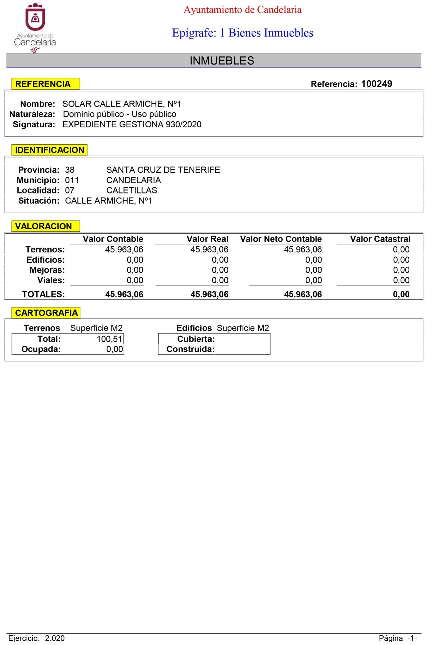
Cód. Validación: 3K49ES673QFS9QFCHE54FT3A6 | Verificación: https://candelaria.sedelectronica.es/
Documento firmado electrónicamente desde la plataforma esPublico Gestiona | Página 188 de 279

Cód. Validación: 3K49ES673QFS9QFCHE54FT3A6 | Verificación: https://candelaria.sedelectronica.es/
Documento firmado electrónicamente desde la plataforma esPublico Gestiona | Página 189 de 279

TERCERO: Tramitar la inscripción en el Registro de la propiedad de acuerdo con el Art. 205 de la Ley Hipotecaria.
CUARTO: Facultar a la Alcaldesa- Presidenta para que realice cuantas actuaciones considere precisas en aplicación del presente acuerdo.

En virtud de lo expuesto, se somete a la Junta de Gobierno Local la siguiente propuesta de Acuerdo:

PROPUESTA DE ACUERDO
PRIMERO: Actualizar el Inventario de bienes de la Corporación, incorporando las rectificaciones oportunas según la ficha que se adjunta correspondiente al solar de la calle Armiche, nº1, siendo la descripción de la misma la siguiente: Se trata de un solar de planta irregular sin edificar localizado en el último tramo del Paseo Graciliano. Tiene fachada a la calle Armiche y se encuentra dentro de la Servidumbre de Protección.
Este solar será objeto de intervención dentro del proyecto “Acondicionamiento del Paseo Graciliano Ruiz Rodríguez y calle Semidán” promovido por el Cabildo de Tenerife y el Ayuntamiento de Candelaria. En este sentido, una vez concluidas las obras de remodelación, si fuese necesario, habrá que adaptar la ficha del inventario municipal.
Cód. Validación: 3K49ES673QFS9QFCHE54FT3A6 | Verificación: https://candelaria.sedelectronica.es/
Documento firmado electrónicamente desde la plataforma esPublico Gestiona | Página 190 de 279

SEGUNDO: Aprobar la ficha de inventario 1-10240 que se transcribe:
Cód. Validación: 3K49ES673QFS9QFCHE54FT3A6 | Verificación: https://candelaria.sedelectronica.es/
Documento firmado electrónicamente desde la plataforma esPublico Gestiona | Página 191 de 279

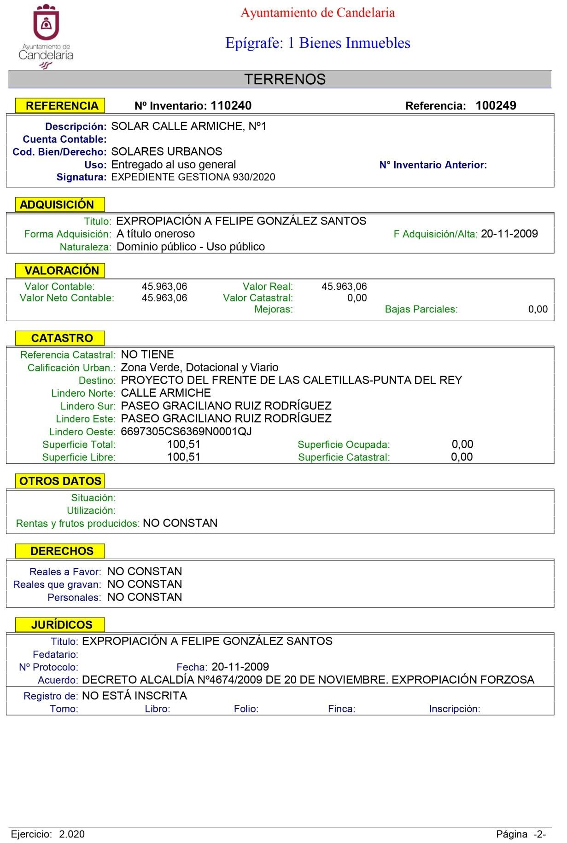
Cód. Validación: 3K49ES673QFS9QFCHE54FT3A6 | Verificación: https://candelaria.sedelectronica.es/
Documento firmado electrónicamente desde la plataforma esPublico Gestiona | Página 192 de 279

TERCERO: Tramitar la inscripción en el Registro de la propiedad de acuerdo con el Art. 205 de la Ley Hipotecaria.

CUARTO: Facultar a la Alcaldesa- Presidenta para que realice cuantas actuaciones considere precisas en aplicación del presente acuerdo.

Por lo que se eleva esta propuesta a la Junta de Gobierno Local de esta Corporación, que resolverá como mejor proceda.

La Junta de Gobierno Local, previo debate y por unanimidad de los miembros presentes, acuerda:

PRIMERO: Actualizar el Inventario de bienes de la Corporación, incorporando las rectificaciones oportunas según la ficha que se adjunta correspondiente al solar de la calle Armiche, nº1, siendo la descripción de la misma la siguiente: Se trata de un solar de planta irregular sin edificar localizado en el último tramo del Paseo Graciliano. Tiene fachada a la calle Armiche y se encuentra dentro de la Servidumbre de Protección.
Este solar será objeto de intervención dentro del proyecto “Acondicionamiento del Paseo
Cód. Validación: 3K49ES673QFS9QFCHE54FT3A6 | Verificación: https://candelaria.sedelectronica.es/
Documento firmado electrónicamente desde la plataforma esPublico Gestiona | Página 193 de 279
Graciliano Ruiz Rodríguez y calle Semidán” promovido por el Cabildo de Tenerife y el Ayuntamiento de Candelaria. En este sentido, una vez concluidas las obras de remodelación, si fuese necesario, habrá que adaptar la ficha del inventario municipal.

SEGUNDO: Aprobar la ficha de inventario 1-10240 que se transcribe:
Cód. Validación: 3K49ES673QFS9QFCHE54FT3A6 | Verificación: https://candelaria.sedelectronica.es/
Documento firmado electrónicamente desde la plataforma esPublico Gestiona | Página 194 de 279

Cód. Validación: 3K49ES673QFS9QFCHE54FT3A6 | Verificación: https://candelaria.sedelectronica.es/
Documento firmado electrónicamente desde la plataforma esPublico Gestiona | Página 195 de 279

TERCERO: Tramitar la inscripción en el Registro de la propiedad de acuerdo con el Art. 205 de la Ley Hipotecaria.

CUARTO: Facultar a la Alcaldesa- Presidenta para que realice cuantas actuaciones considere precisas en aplicación del presente acuerdo.

Cód. Validación: 3K49ES673QFS9QFCHE54FT3A6 | Verificación: https://candelaria.sedelectronica.es/
Documento firmado electrónicamente desde la plataforma esPublico Gestiona | Página 196 de 279

7.- Expediente 839/2020. Inscripción en el Inventario de Bienes del Ayuntamiento de Candelaria del Paseo Graciliano Ruiz Rodríguez.
Consta en el expediente Informe emitido por Doña Alicia Torres Díaz, que desempeña el puesto de trabajo de Geógrafa Oficina Técnica Municipal, de 25 de junio de 2020, conformado por Doña Alicia Lobato Santos, Arquitecto Técnico, de 25 de junio de 2020, del siguiente tenor literal:

“INFORME
Visto el expediente antedicho, en relación a la inscripción registral del Paseo Graciliano Ruiz Rodríguez en el Inventario Municipal de Bienes y Derechos, en cumplimiento con el artículo 20 del RD 1372/1986, de 13 de junio, Alicia Torres Díaz, Geógrafa de la Oficina Técnica Municipal, con el conforme de la Arquitecta Técnica Alicia Lobato Santos, emite el siguiente informe:
Cód. Validación: 3K49ES673QFS9QFCHE54FT3A6 | Verificación: https://candelaria.sedelectronica.es/
Documento firmado electrónicamente desde la plataforma esPublico Gestiona | Página 197 de 279
1. DENOMINACIÓN
Paseo Graciliano Ruiz Rodríguez

2. NATURALEZA DEL BIEN
Localización: el Paseo Graciliano Ruiz Rodríguez está ubicado en el núcleo poblacional de Las Caletillas, a continuación del Paseo Playa Las Caletillas, dirección hacia el sur, y en paralelo al Dominio Público Marítimo Terrestre.

Referencia catastral: No tiene

3. LINDEROS

Norte | - Paseo Playa Las Caletillas  - Calle Semidán
Sur | Calle Tenesedra
Este | Dominio Público Marítimo Terrestre
Oeste | - Parcela catastral 6699901CS6369N  - Parcela catastral 6699902CS6369N 0001IJ  - Parcela catastral 6699903CS6369N 0001JJ  - Parcela catastral 6699904CS6369N0001EJ  - Parcela catastral 6599609CS6369N  - Parcela catastral 6699102CS6369N0001XJ  - Parcela catastral 6699103CS6369N  - Parcela catastral 6699104CS6369N  - Calle Acaymo  - Parcela catastral 6698207CS6369N  - Calle Agarfa  - Parcela catastral 6698806CS6369N  - Calle Armiche  - Parcela sin referencia catastral en calle Armiche, nº1  - Parcela catastral 6697307CS6369N  - Calle Tenesedra

4. SUPERFICIE
Superficie total del paseo | 3322,98 m²
Superficie de la calzada | 1898,6 m²
Longitud de la calzada* | 225,74 m
Ancho de la calzada | Variable (se detalla en los planos)
Superficie de acera | 1270,41 m²
Longitud de acera* | 453,65 m
Ancho de acera | Variable (se detalla en los planos)
*Los datos de longitud son aproximados, ya que no se pueden detallar con exactitud debido a lo irregular que es el paseo. Los datos exactos se pueden ver en los archivos de los planos
Cód. Validación: 3K49ES673QFS9QFCHE54FT3A6 | Verificación: https://candelaria.sedelectronica.es/
Documento firmado electrónicamente desde la plataforma esPublico Gestiona | Página 198 de 279
5. | DESCRIPCIÓN GENERAL
El Paseo Graciliano Ruiz Rodríguez es una vía de tránsito rodado y peatonal ubicada en el núcleo poblacional de Las Caletillas.

Transcurre entre la intersección que conforman la calle Semidán y Paseo Playa Las Caletillas, hasta su intersección con el final de la calle Tenesedra.

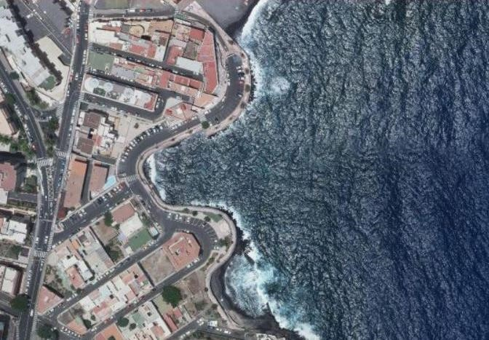
Cód. Validación: 3K49ES673QFS9QFCHE54FT3A6 | Verificación: https://candelaria.sedelectronica.es/
Documento firmado electrónicamente desde la plataforma esPublico Gestiona | Página 199 de 279

Presenta un trazado sinuoso que va en paralelo y se adapta a la geomorfología del litoral y a las edificaciones que hay en un lateral de la vía.
La calzada es de ancho variable y llega hasta la intersección con la calle Armiche.

A partir de este punto, hasta la intersección con la calle Tenesedra, desaparece la calzada y únicamente se mantiene el peatonal.

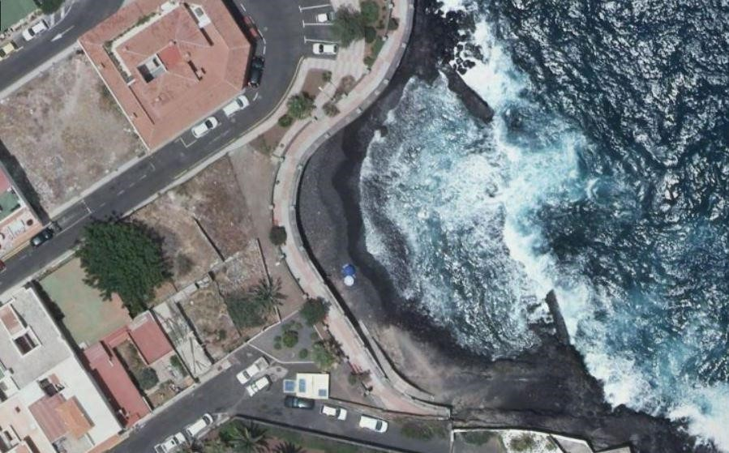
Donde la vía es más ancha, existen plazas de aparcamiento a ambos lados de la calzada, en batería en el lateral que linda con el Dominio Público Marítimo Terrestre y, al otro lado de la calzada, el estacionamiento en línea. No obstante, en los tramos de la vía donde su ancho no lo permite, el aparcamiento únicamente se permite a un lado, en algunos casos en batería y en otros en línea. Aproximadamente, existe una capacidad de estacionamiento aproximada para 75 coches.

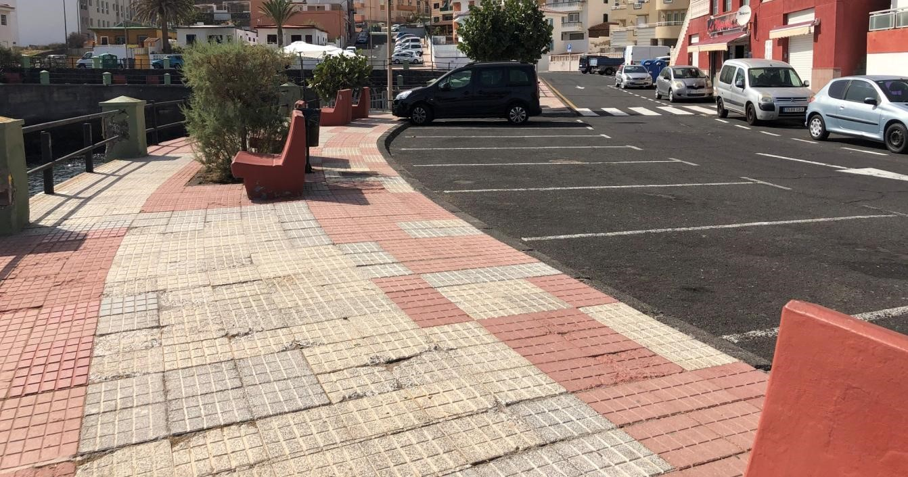
Cód. Validación: 3K49ES673QFS9QFCHE54FT3A6 | Verificación: https://candelaria.sedelectronica.es/
Documento firmado electrónicamente desde la plataforma esPublico Gestiona | Página 200 de 279

El paseo presenta aceras en ambos laterales que, al igual que la calzada, es de ancho variable. Tiene un trazado continuo, exceptuando en los cruces de calle. Asimismo, en la acera que linda con el Dominio Público Marítimo Terrestre es donde se encuentra la mayor parte del mobiliario urbano de mampostería, alcorques, jardineras, así como un pequeño gimnasio urbano y una zona de juego infantil en el último tramo del paseo. Además, en algunos tramos esta acera tiene doble altura.

Algunos sectores del paseo están afectados por el Dominio Público Marítimo Terrestre.

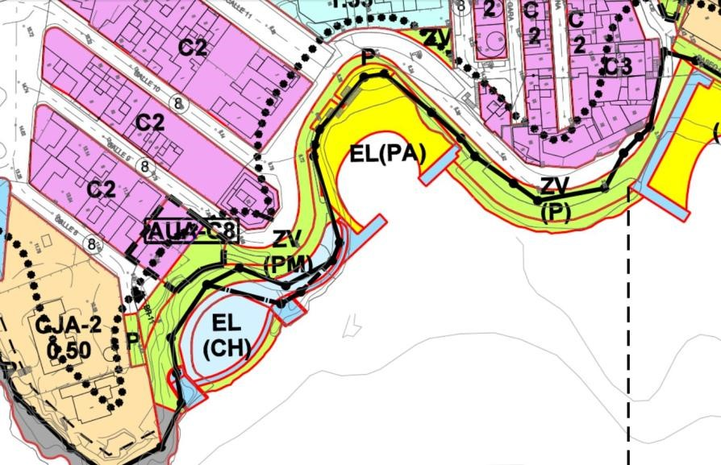

Línea del Dominio Públ
i-
co

Marítimo Terrestre

El mobiliario y equipamiento que tiene el Paseo que no está afectado por el Dominio Público Marítimo Terrestre está compuesto por 22 bancos de mampostería, 9 papeleras, 6 farolas, un gimnasio urbano con 4 aparatos y dos barras para calistenia y un parque infantil con un columpio.

Asimismo, este paseo será objeto de intervención dentro del proyecto “Remodelación del borde costero playa de Las Caletillas” promovido por el Cabildo de Tenerife y el Ayuntamiento de Candelaria. En este sentido, una vez concluidas las obras de remodelación, si fuese necesario, habrá que adaptar la ficha del inventario municipal.

6. NATURALEZA DEL DERECHO
Bien inmueble de dominio público y de uso público.
Cód. Validación: 3K49ES673QFS9QFCHE54FT3A6 | Verificación: https://candelaria.sedelectronica.es/
Documento firmado electrónicamente desde la plataforma esPublico Gestiona | Página 201 de 279

7. TÍTULO
No se dispone título que acredite expresamente la titularidad municipal de todo el Paseo Graciliano Ruiz Rodríguez. No obstante, consultando la base de datos documental de la página web IDECanarias, existe una ortofoto de 1987 donde se observa que en ese momento ya era una vía de circulación y, una ortofoto del año 1998, donde se ve claramente la avenida con la configuración actual.

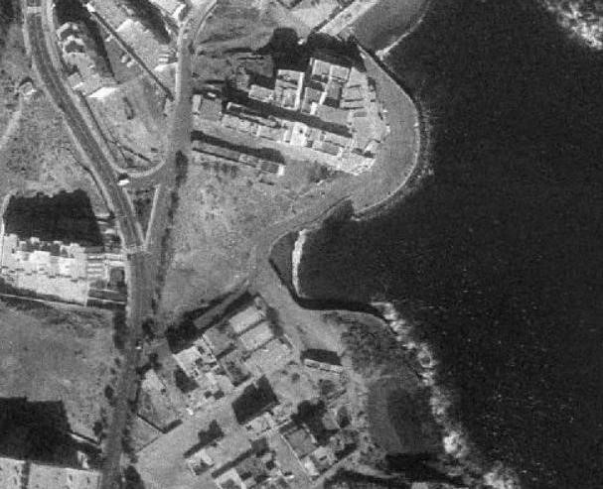
Cód. Validación: 3K49ES673QFS9QFCHE54FT3A6 | Verificación: https://candelaria.sedelectronica.es/
Documento firmado electrónicamente desde la plataforma esPublico Gestiona | Página 202 de 279

Ortofoto del año 1987
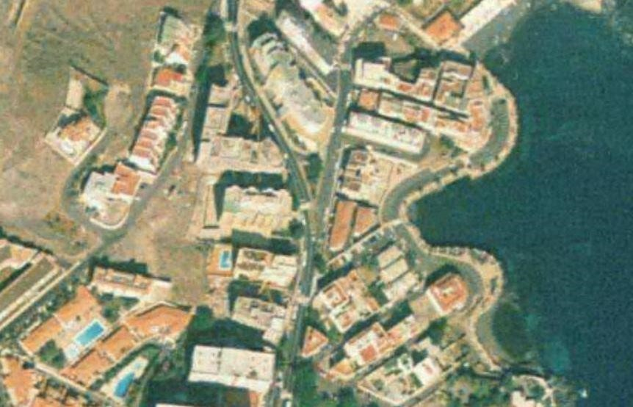
Ortofoto del año 1998

Con respecto a la zona verde que forma parte del paseo, vinculada al residencial Boramar, existe la siguiente documentación que acredita la titularidad pública:
- Actuación en Suelo Urbano nº 10 Valls-Cabrera, dentro de las Normas Subsidiarias aprobadas en 1988, donde se establece la cesión de zona verde y calle.
- Proyecto técnico de urbanización de la plaza, con número de visado 25.843 y fecha 9 de enero de 1991, resultante de la cesión del solar estipulada por el Ayuntamiento de Candelaria en las Normas Subsidiarias de 1988.
- Acta de la sesión extraordinaria de la Comisión de Gobierno, de fecha 29 de abril de 1992, donde se autoriza a la promotora BORAMAR, S.L a la construcción de una plaza, según proyecto técnico visado con el nº 25.843, con fecha 9 de enero de 1991.

8. DESTINO Y ACUERDO QUE LO HUBIERE DISPUESTO
Cód. Validación: 3K49ES673QFS9QFCHE54FT3A6 | Verificación: https://candelaria.sedelectronica.es/
Documento firmado electrónicamente desde la plataforma esPublico Gestiona | Página 203 de 279
Destino: viario local.
No existe documentación al respecto.

9. | RÉGIMEN URBANÍSTICO DE APLICACIÓN
INSTRUMENTO DE PLANEAMIENTO: El presente informe se emite respecto al documento de PLAN GENERAL DE ORDENACION DE CANDELARIA, planeamiento municipal en vigor, con publicaciones en B.O.C. de fecha 10 de mayo de 2007 y B.O.P. de fecha 17 de mayo de 2007 y Modificaciones Puntuales, aprobadas definitivamente por acuerdo del Ayuntamiento Pleno, en sesiones ordinarias de fecha 26 de marzo de 2009 y 29 de diciembre de 2011 y publicada en el BOP de Santa Cruz de Tenerife de fecha 17 de junio de 2009 y 3 de febrero de 2012, respectivamente.

10. CLASIFICACIÓN, CATEGORIZACIÓN Y CALIFICACIÓN DEL SUELO
 | CLASIFICACION DEL SUELO | Suelo Urbano
 | CATEGORIZACIÓN DEL  SUELO | Suelo Urbano Consolidado
 | CALIFICACIÓN DEL SUELO | Viario rodado (vía-calle)  Zona Verde (peatonal/paseo marítimo)

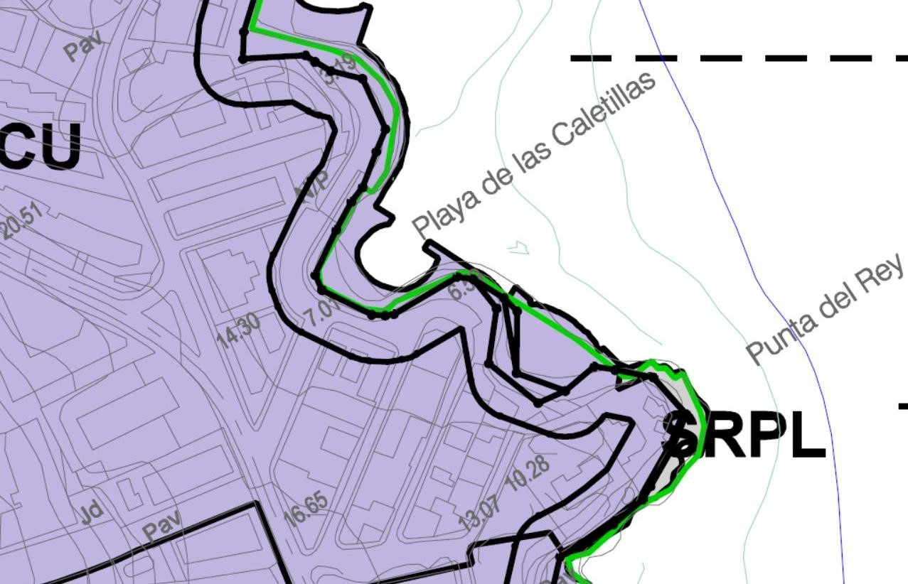
Paseo Graciliano Ruiz
Rodríguez

Cód. Validación: 3K49ES673QFS9QFCHE54FT3A6 | Verificación: https://candelaria.sedelectronica.es/
Documento firmado electrónicamente desde la plataforma esPublico Gestiona | Página 204 de 279

Plano de Ordenación Estructural 01: clase y categorización del territorio

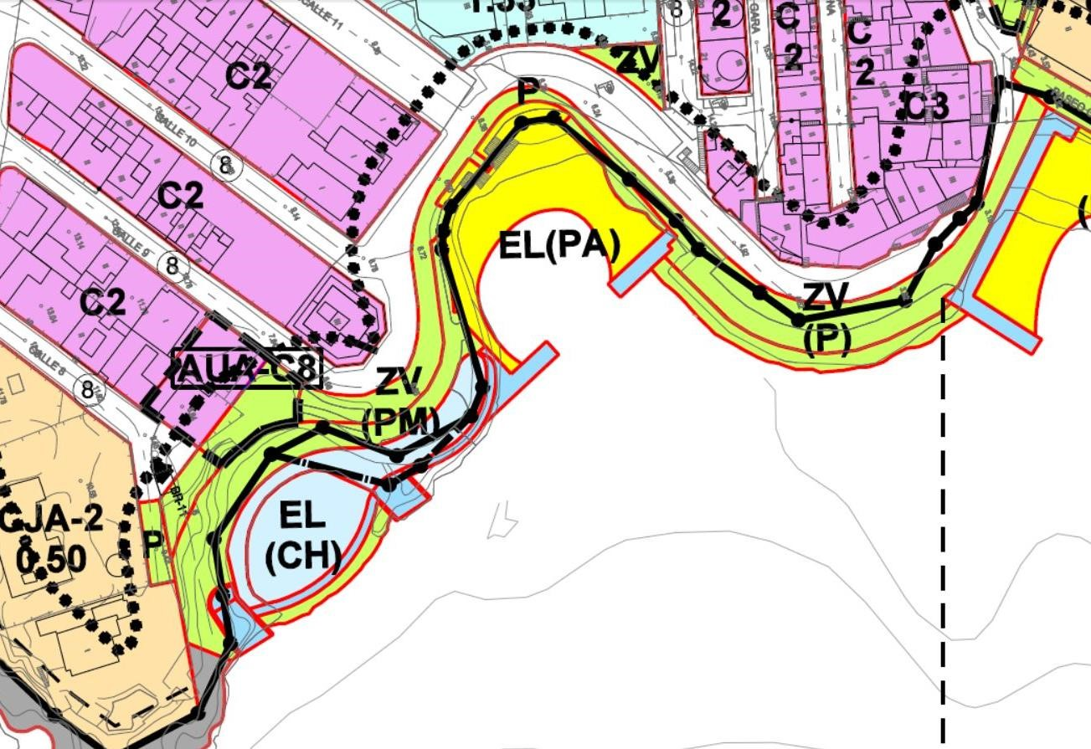

Paseo Graciliano Ruiz
Rodríguez

Plano de Ordenación Detallada Costa de Candelaria nº16

11. COORDENADAS UTM
Cód. Validación: 3K49ES673QFS9QFCHE54FT3A6 | Verificación: https://candelaria.sedelectronica.es/
Documento firmado electrónicamente desde la plataforma esPublico Gestiona | Página 205 de 279
 | COORDENADA(SECTOR 1)
Punto | X | Y
1 | 366654.6034 | 3139990.6298
2 | 366654.6337 | 3139990.3492
3 | 366661.2248 | 3139988.5671
4 | 366663.5353 | 3139987.8361
5 | 366663.5311 | 3139987.8131
6 | 366663.5360 | 3139987.8116
7 | 366663.5149 | 3139987.7245
8 | 366663.3308 | 3139986.7199
9 | 366667.1952 | 3139985.7826
10 | 366667.4513 | 3139985.7271
11 | 366658.9200 | 3139990.7580
12 | 366660.5428 | 3139993.0156
13 | 366660.7235 | 3139993.2670
14 | 366663.2479 | 3139996.7789
1 | 366654.6034 | 3139990.6298

 | COORDENADAS (SECTOR 2)
Punto | X | Y
1 | 366675.3783 | 3139980.5775
2 | 366678.8297 | 3139977.7937
3 | 366679.1096 | 3139975.1489
4 | 366679.9889 | 3139975.1489
5 | 366681.2643 | 3139971.3700
6 | 366682.7342 | 3139968.5797
7 | 366682.8571 | 3139967.6287
8 | 366683.2326 | 3139967.5370
9 | 366683.4894 | 3139967.3495
10 | 366683.6608 | 3139967.0956
11 | 366684.2159 | 3139965.8277
12 | 366684.1019 | 3139965.6918
13 | 366684.1707 | 3139965.2557
14 | 366685.2222 | 3139962.9976
15 | 366685.5760 | 3139963.0300
16 | 366685.9933 | 3139961.2731
17 | 366685.8425 | 3139960.0837
18 | 366686.0354 | 3139957.8499
19 | 366686.0934 | 3139957.3699
20 | 366685.7313 | 3139955.3102
21 | 366686.6904 | 3139954.2010
22 | 366687.3398 | 3139947.8616
23 | 366685.7954 | 3139944.2349
24 | 366684.2931 | 3139940.7172
25 | 366682.7982 | 3139937.2261
26 | 366682.3345 | 3139936.0402
27 | 366679.6406 | 3139931.6225
28 | 366674.4204 | 3139929.1305
29 | 366666.5059 | 3139925.2391
30 | 366659.2560 | 3139921.8900
31 | 366650.4916 | 3139917.8458
32 | 366648.4094 | 3139922.1807
33 | 366643.2594 | 3139919.9490
34 | 366637.8158 | 3139917.3697
35 | 366635.7601 | 3139916.4377
36 | 366633.9178 | 3139915.5036
37 | 366631.9197 | 3139914.3777
38 | 366630.1969 | 3139913.3056
39 | 366623.4937 | 3139915.1736
40 | 366621.7047 | 3139908.7043
41 | 366620.2626 | 3139903.6616
42 | 366619.0736 | 3139901.8386
43 | 366617.9292 | 3139899.7034
44 | 366616.9902 | 3139897.4940
45 | 366616.3070 | 3139895.4046
46 | 366615.1465 | 3139891.5535
47 | 366614.8487 | 3139889.1161
48 | 366614.8529 | 3139887.1914
49 | 366614.9850 | 3139885.8149
50 | 366615.2887 | 3139884.1651
51 | 366615.6705 | 3139882.7851
52 | 366616.1839 | 3139881.3889
53 | 366616.6678 | 3139880.3263
54 | 366616.8624 | 3139879.9455
55 | 366617.5751 | 3139878.8881
56 | 366620.7220 | 3139881.0130
57 | 366623.4924 | 3139876.8274
58 | 366625.4862 | 3139873.9246
59 | 366626.8107 | 3139871.9963
60 | 366627.7184 | 3139870.6742
Cód. Validación: 3K49ES673QFS9QFCHE54FT3A6 | Verificación: https://candelaria.sedelectronica.es/
Documento firmado electrónicamente desde la plataforma esPublico Gestiona | Página 206 de 279
61 | 366633.0085 | 3139862.7162
62 | 366638.8551 | 3139853.9392
63 | 366644.0946 | 3139845.9356
64 | 366644.1697 | 3139845.7428
65 | 366644.1656 | 3139845.5587
66 | 366658.7904 | 3139846.4804
67 | 366664.7633 | 3139845.1540
68 | 366669.8468 | 3139837.2489
69 | 366668.5976 | 3139831.3894
70 | 366669.9139 | 3139823.5501
71 | 366670.6656 | 3139824.0077
72 | 366672.4454 | 3139810.0795
73 | 366671.3562 | 3139809.3695
74 | 366674.8110 | 3139797.3320
75 | 366678.1180 | 3139799.4380
76 | 366680.7180 | 3139795.2740
77 | 366683.2485 | 3139791.2557
78 | 366684.5767 | 3139791.4149
79 | 366684.5790 | 3139791.4110
80 | 366685.0810 | 3139790.5940
81 | 366687.4450 | 3139787.0990
82 | 366687.7870 | 3139786.5934
83 | 366689.3180 | 3139784.3299
84 | 366689.3441 | 3139784.2913
85 | 366690.5750 | 3139784.1780
86 | 366696.3600 | 3139783.3920
87 | 366699.8522 | 3139783.1034
88 | 366699.8911 | 3139783.7034
89 | 366699.9818 | 3139784.5380
90 | 366697.9889 | 3139784.8083
91 | 366696.5690 | 3139785.1224
92 | 366695.3858 | 3139785.5090
93 | 366694.6314 | 3139785.8594
94 | 366694.1118 | 3139786.1417
95 | 366692.9283 | 3139786.8632
96 | 366691.5713 | 3139787.8938
97 | 366690.5537 | 3139788.8519
98 | 366687.5083 | 3139793.3720
99 | 366684.5808 | 3139797.9875
100 | 366682.1523 | 3139801.7721
101 | 366681.6206 | 3139802.6008
102 | 366679.2032 | 3139806.3862
103 | 366678.4865 | 3139807.9011
104 | 366677.2779 | 3139811.5558
105 | 366677.0090 | 3139813.6353
106 | 366677.4657 | 3139817.2406
Cód. Validación: 3K49ES673QFS9QFCHE54FT3A6 | Verificación: https://candelaria.sedelectronica.es/
Documento firmado electrónicamente desde la plataforma esPublico Gestiona | Página 207 de 279
107 | 366678.0701 | 3139819.4190
108 | 366679.0750 | 3139821.2429
109 | 366680.0865 | 3139822.4022
110 | 366679.8200 | 3139824.4280
111 | 366691.1900 | 3139837.6080
112 | 366688.5300 | 3139856.0080
113 | 366683.4200 | 3139860.5980
114 | 366659.2718 | 3139862.0239
115 | 366651.7500 | 3139862.4680
116 | 366648.0600 | 3139864.0880
117 | 366643.5200 | 3139867.5180
118 | 366631.5200 | 3139888.5080
119 | 366632.8700 | 3139895.5780
120 | 366651.2500 | 3139906.6680
121 | 366654.5902 | 3139908.4702
122 | 366663.3900 | 3139913.2180
123 | 366671.0300 | 3139915.6980
124 | 366675.6300 | 3139918.9380
125 | 366684.5800 | 3139925.2380
126 | 366693.2000 | 3139931.1480
127 | 366697.1000 | 3139954.7780
128 | 366687.6800 | 3139965.2380
129 | 366684.1600 | 3139972.2980
130 | 366682.2200 | 3139977.0180
131 | 366675.6099 | 3139980.9159
1 | 366675.3783 | 3139980.5775

12. FOTOGRAFÍAS

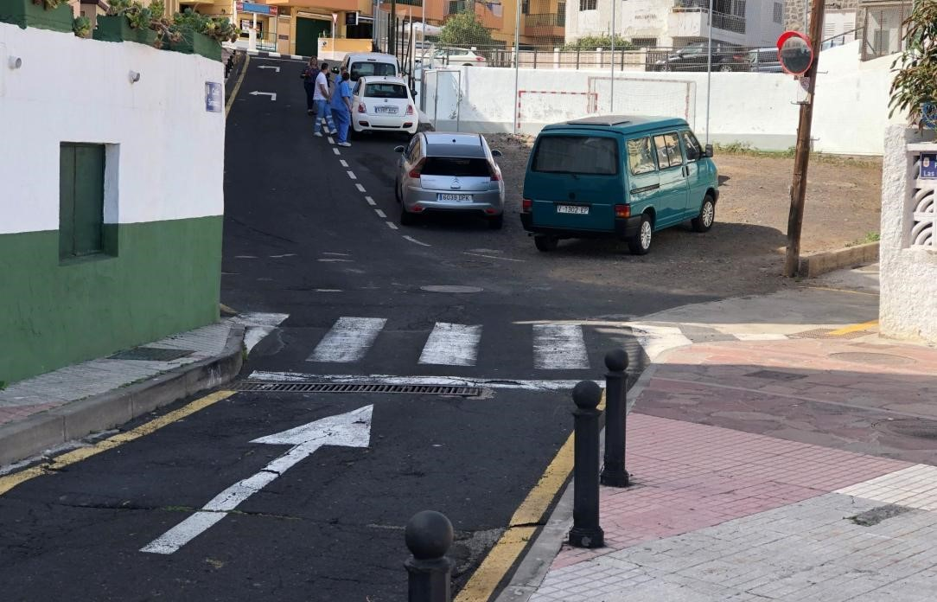
Cód. Validación: 3K49ES673QFS9QFCHE54FT3A6 | Verificación: https://candelaria.sedelectronica.es/
Documento firmado electrónicamente desde la plataforma esPublico Gestiona | Página 208 de 279

Intersección del Paseo Graciliano Ruiz Rodríguez con calle Princesa Dácil, calle Semidán y Paseo Playa Las Caletillas

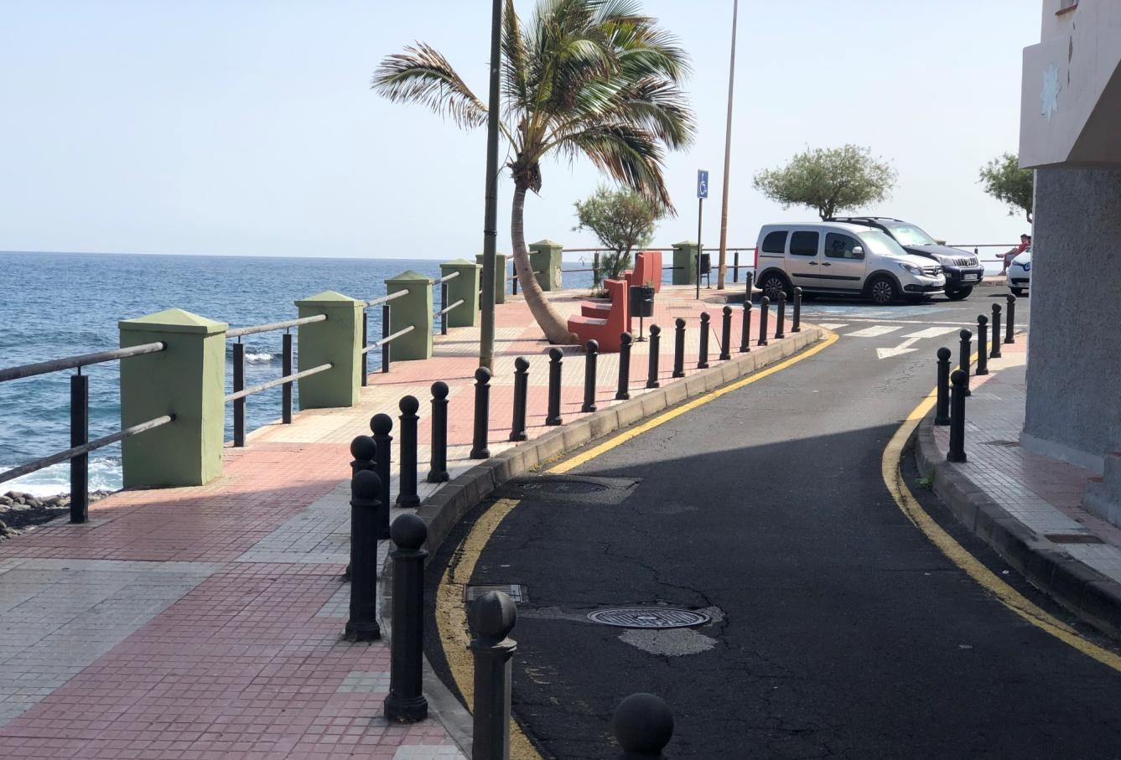

Inicio del paseo desde la Playa Las Caletillas
Cód. Validación: 3K49ES673QFS9QFCHE54FT3A6 | Verificación: https://candelaria.sedelectronica.es/
Documento firmado electrónicamente desde la plataforma esPublico Gestiona | Página 209 de 279
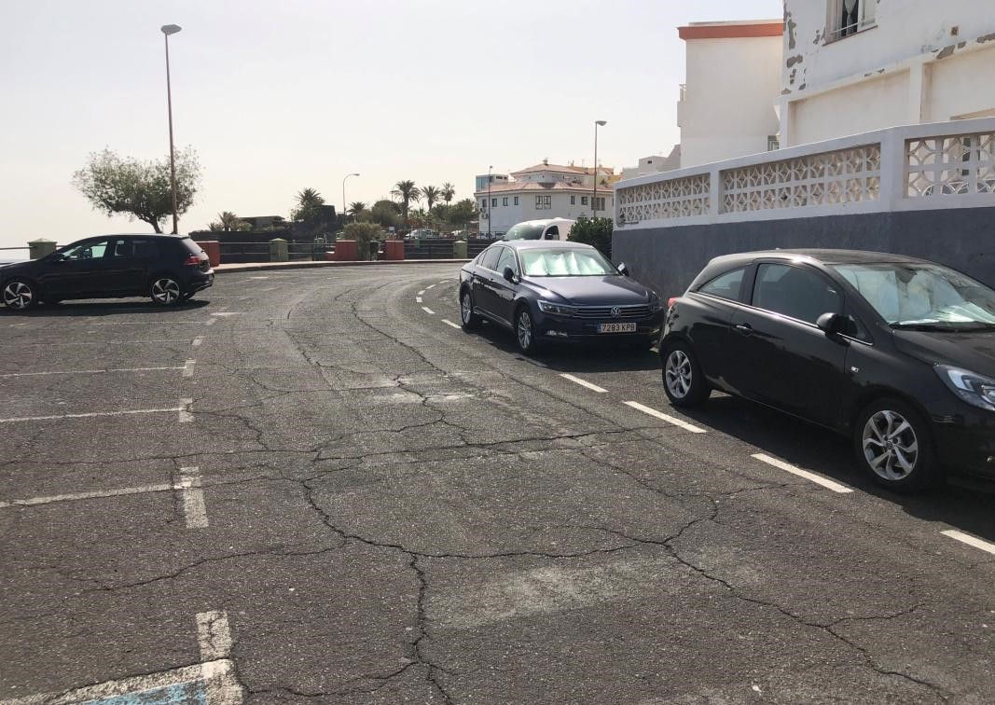

www. candelaria. es
Vista parcial del paseo
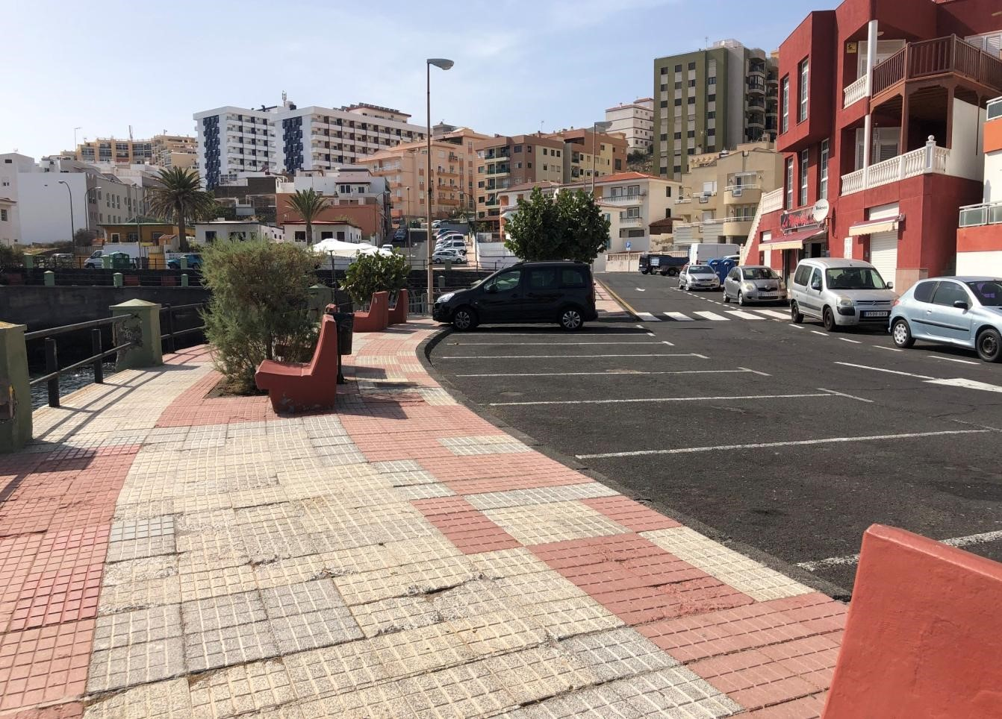

Vista parcial del paseo
Cód. Validación: 3K49ES673QFS9QFCHE54FT3A6 | Verificación: https://candelaria.sedelectronica.es/
Documento firmado electrónicamente desde la plataforma esPublico Gestiona | Página 210 de 279
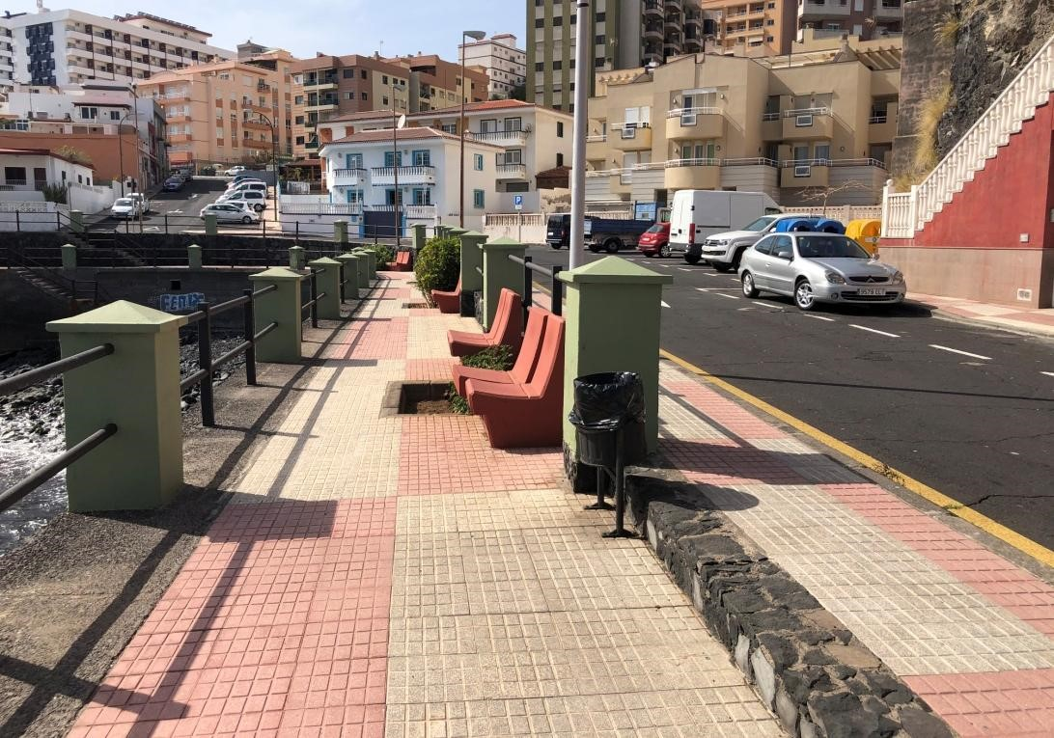

www. candelaria. es
Sector del paseo que tiene doble altura
Cód. Validación: 3K49ES673QFS9QFCHE54FT3A6 | Verificación: https://candelaria.sedelectronica.es/
Documento firmado electrónicamente desde la plataforma esPublico Gestiona | Página 211 de 279
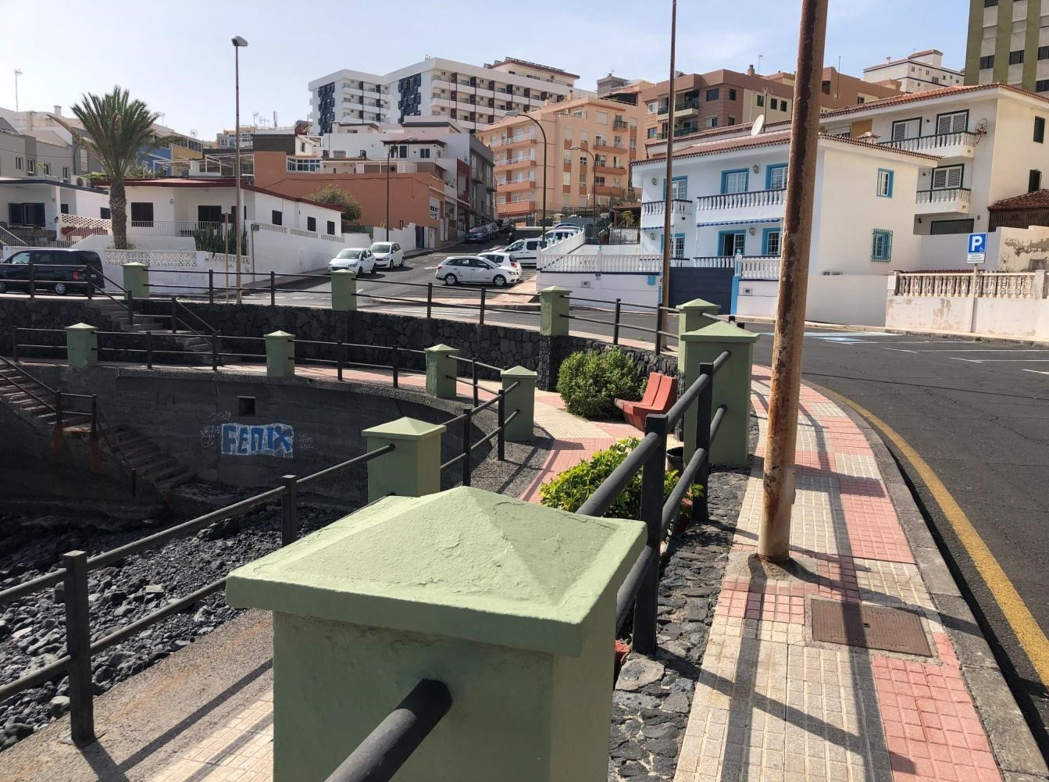
Sector del paseo que tiene doble altura
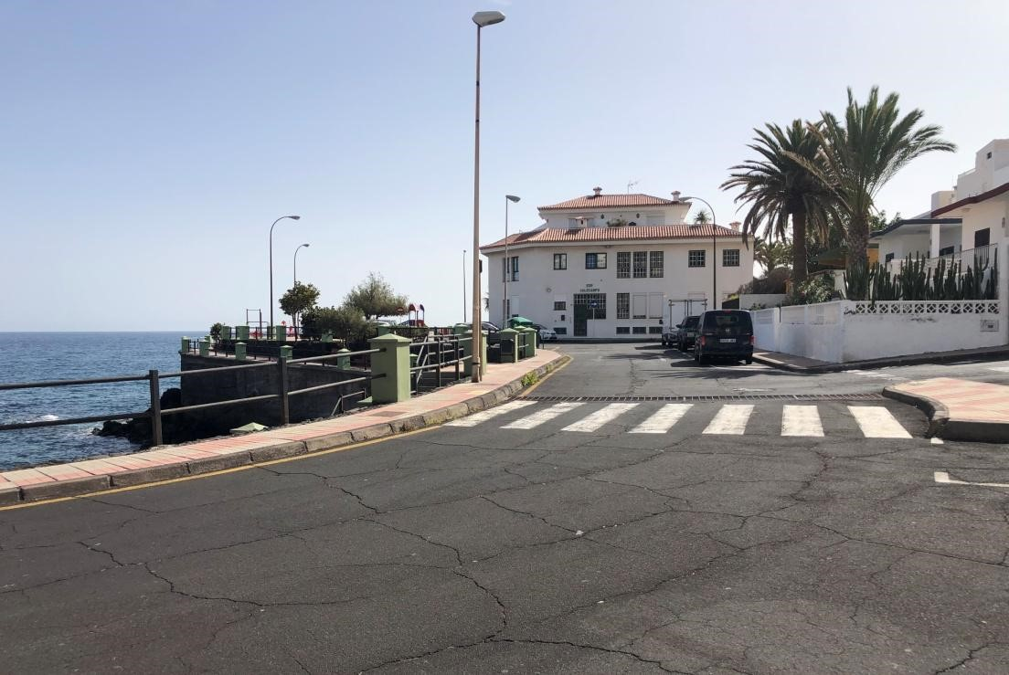
Vista parcial a la altura de la intersección con la calle Acaymo

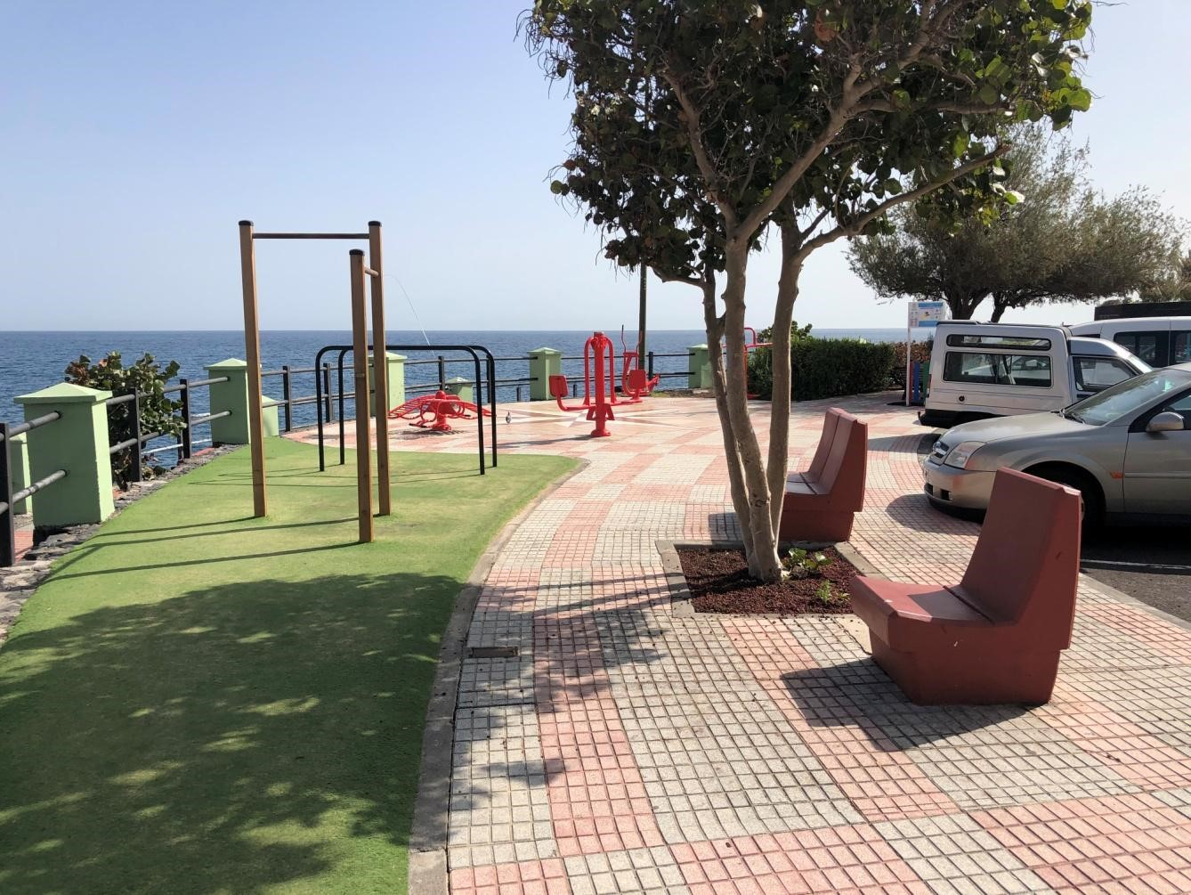

Gimnasio urbano
Cód. Validación: 3K49ES673QFS9QFCHE54FT3A6 | Verificación: https://candelaria.sedelectronica.es/
Documento firmado electrónicamente desde la plataforma esPublico Gestiona | Página 212 de 279

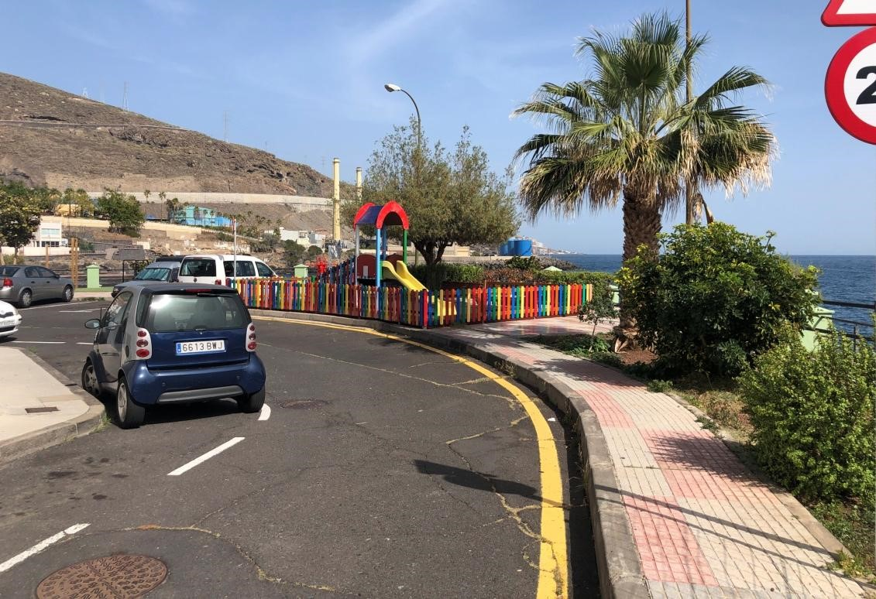

Parque infantil
Cód. Validación: 3K49ES673QFS9QFCHE54FT3A6 | Verificación: https://candelaria.sedelectronica.es/
Documento firmado electrónicamente desde la plataforma esPublico Gestiona | Página 213 de 279
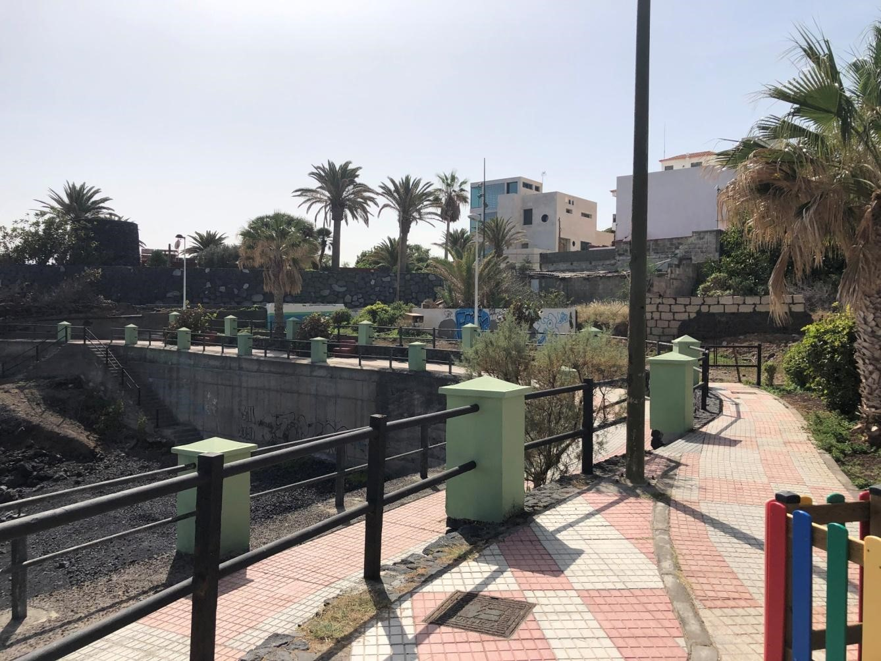

Último tramo del paseo hasta la intersección con la calle Tenesedra
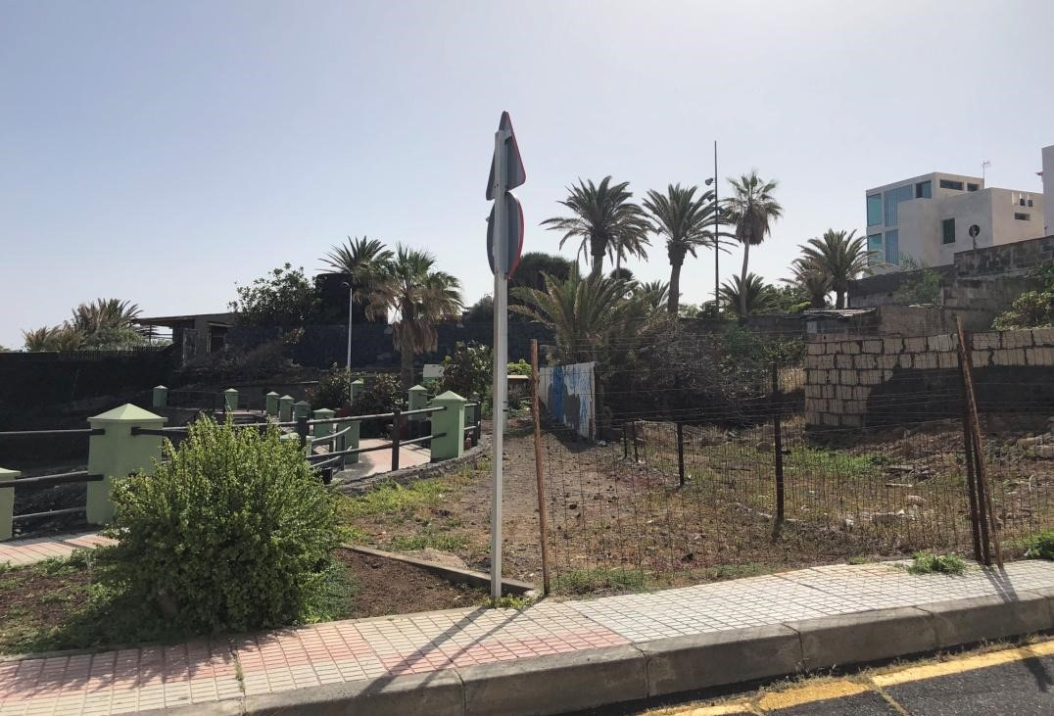

Último tramo del paseo desde la intersección con la calle Armiche
Cód. Validación: 3K49ES673QFS9QFCHE54FT3A6 | Verificación: https://candelaria.sedelectronica.es/
Documento firmado electrónicamente desde la plataforma esPublico Gestiona | Página 214 de 279
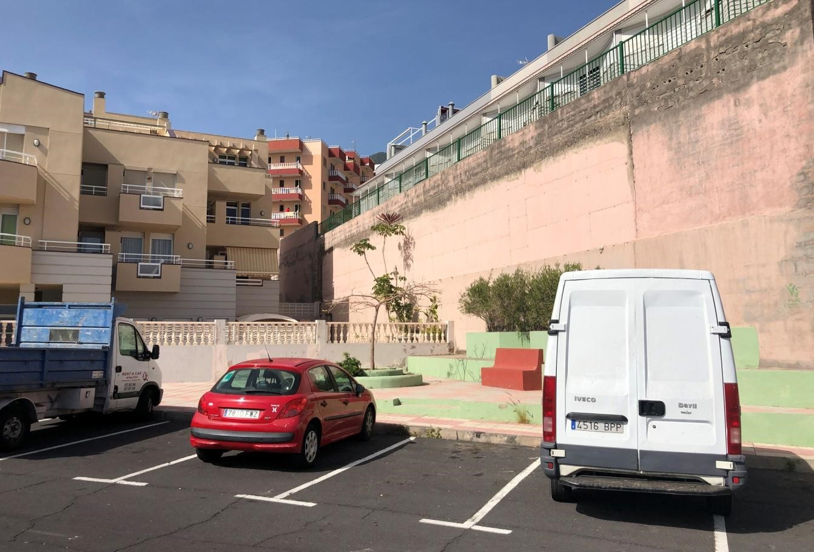

Vista parcial del paseo a la altura del Edificio Boramar

13. PLANOS

Los planos se han elaborado tomando de base el levantamiento topográfico realizado en el año 2017 por el Área de Turismo, Internacionalización y Acción Exterior del Cabildo de Tenerife para el proyecto “Acondicionamiento del Paseo Graciliano y calle Semidán”. En este sentido, al superponerlo sobre la base cartográfica del PGOU de Candelaria del 2011, puede existir algún desfase o desajuste debido a la diferencia del margen de error que tiene el vuelo de la cartografía del PGOU con respecto a la mayor exactitud que ofrece el GPS terrestre utilizado para realizar el levantamiento topográfico.
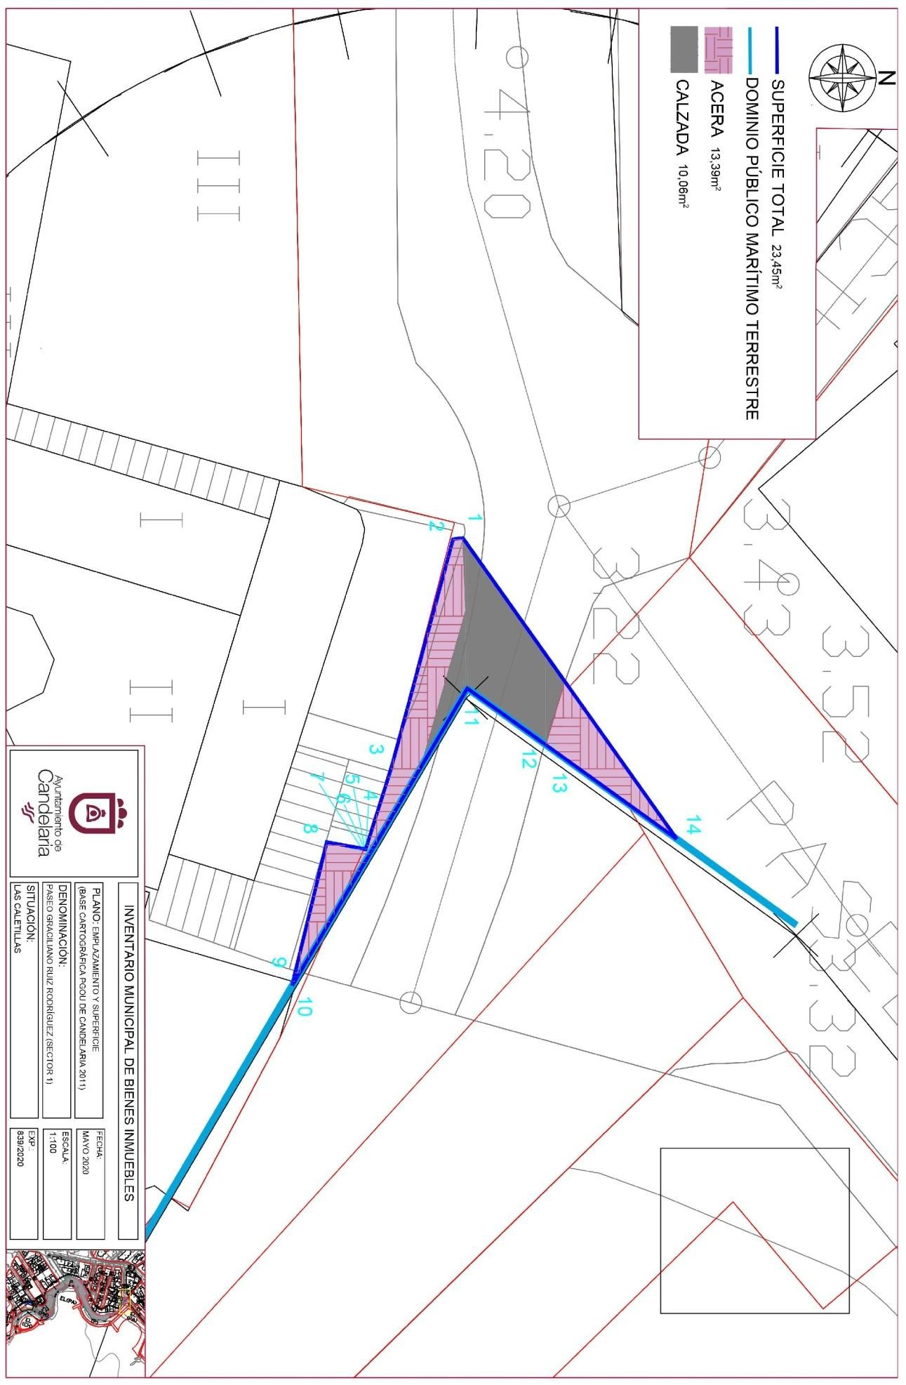
Cód. Validación: 3K49ES673QFS9QFCHE54FT3A6 | Verificación: https://candelaria.sedelectronica.es/
Documento firmado electrónicamente desde la plataforma esPublico Gestiona | Página 215 de 279

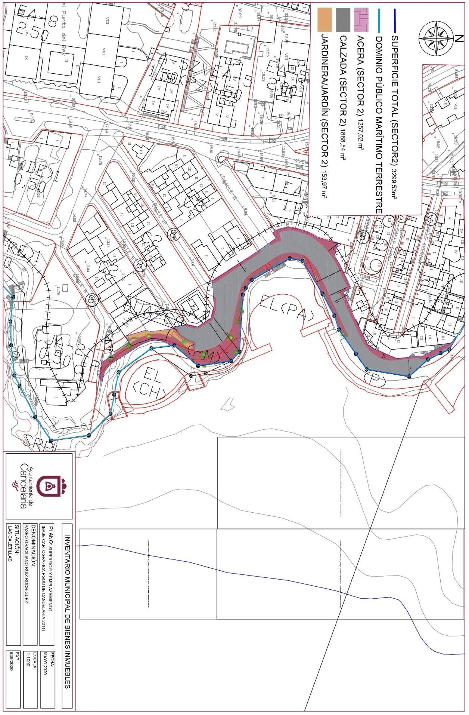
Cód. Validación: 3K49ES673QFS9QFCHE54FT3A6 | Verificación: https://candelaria.sedelectronica.es/
Documento firmado electrónicamente desde la plataforma esPublico Gestiona | Página 216 de 279

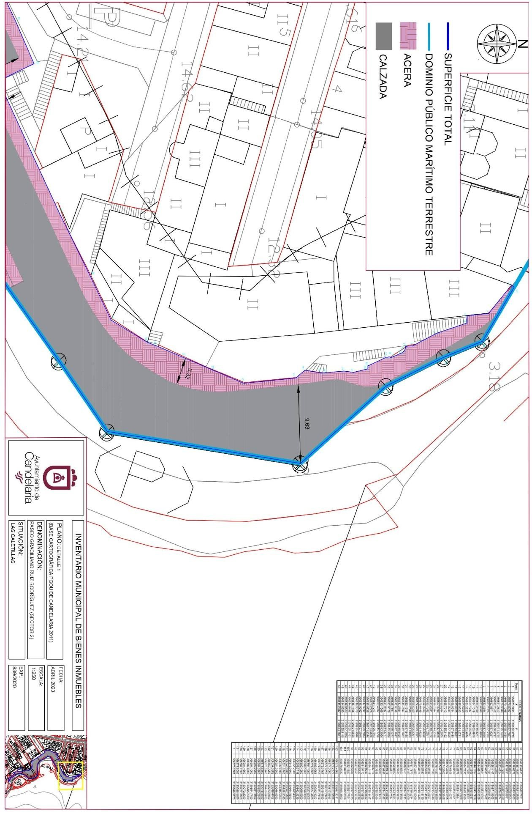
Cód. Validación: 3K49ES673QFS9QFCHE54FT3A6 | Verificación: https://candelaria.sedelectronica.es/
Documento firmado electrónicamente desde la plataforma esPublico Gestiona | Página 217 de 279

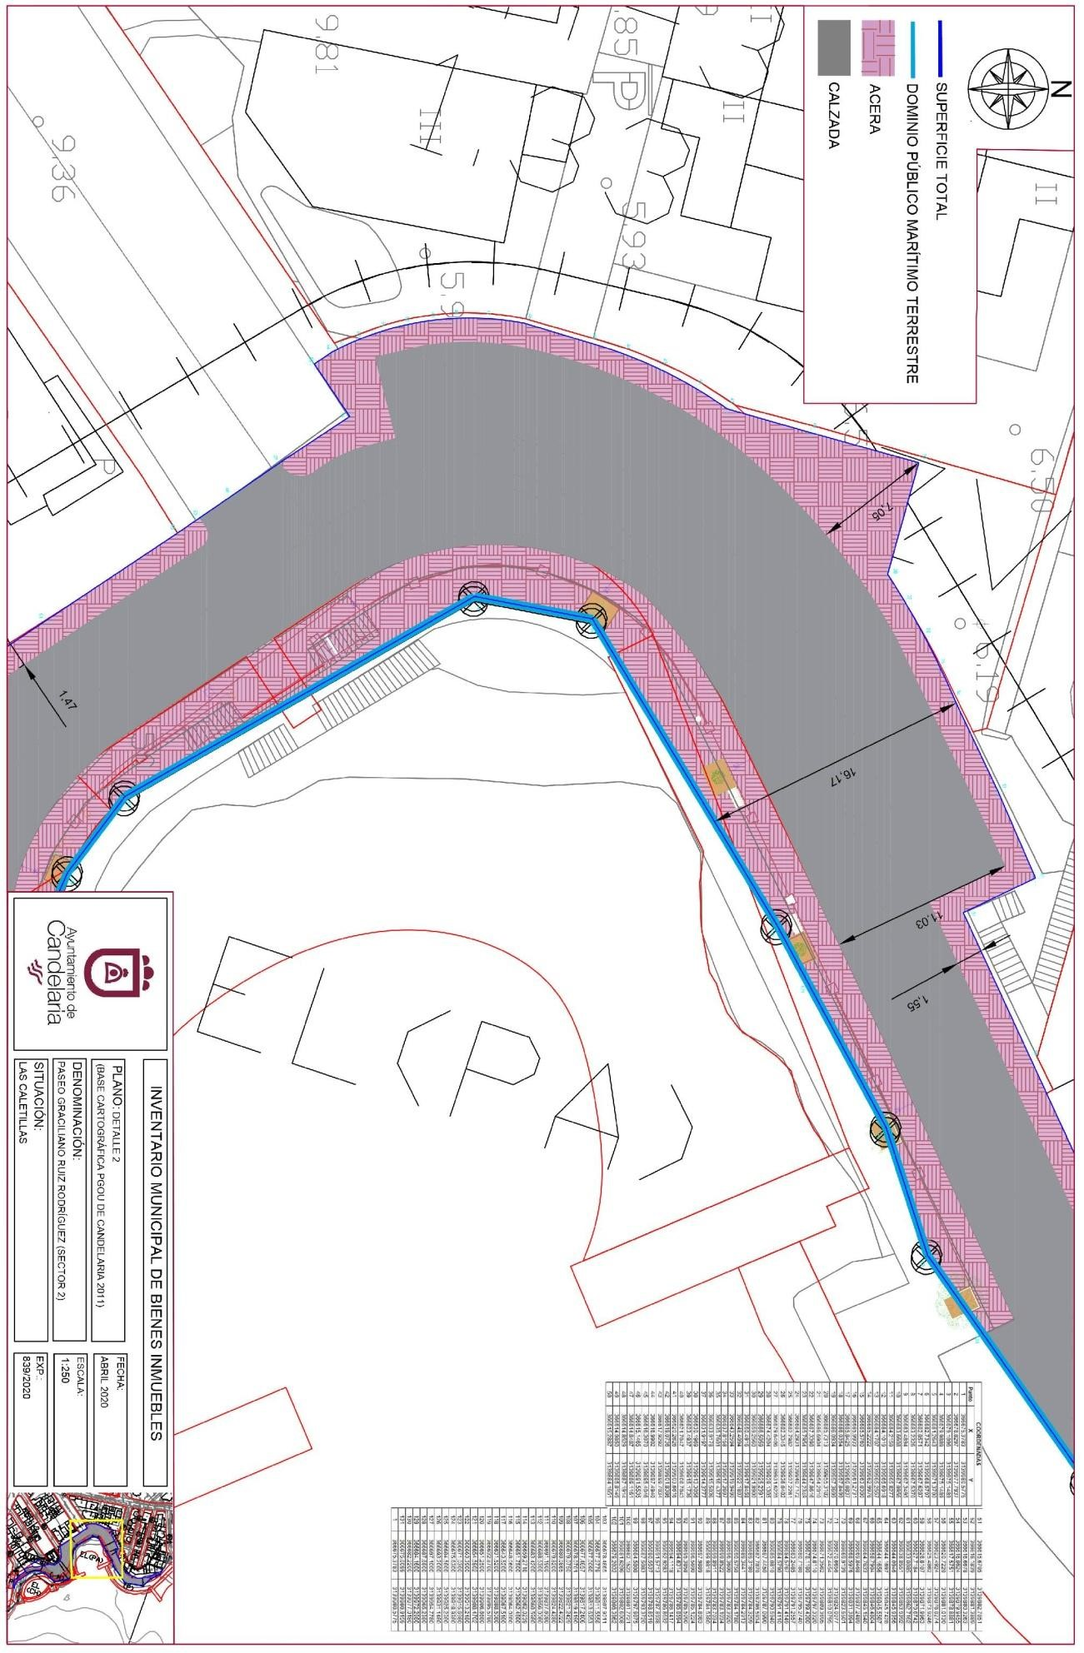
Cód. Validación: 3K49ES673QFS9QFCHE54FT3A6 | Verificación: https://candelaria.sedelectronica.es/
Documento firmado electrónicamente desde la plataforma esPublico Gestiona | Página 218 de 279

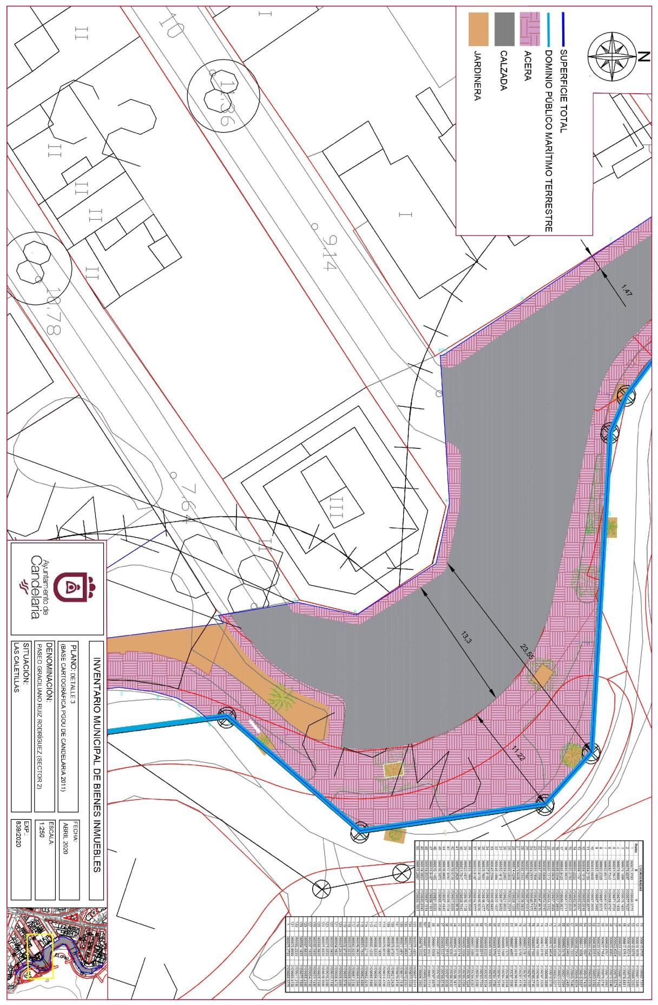
Cód. Validación: 3K49ES673QFS9QFCHE54FT3A6 | Verificación: https://candelaria.sedelectronica.es/
Documento firmado electrónicamente desde la plataforma esPublico Gestiona | Página 219 de 279

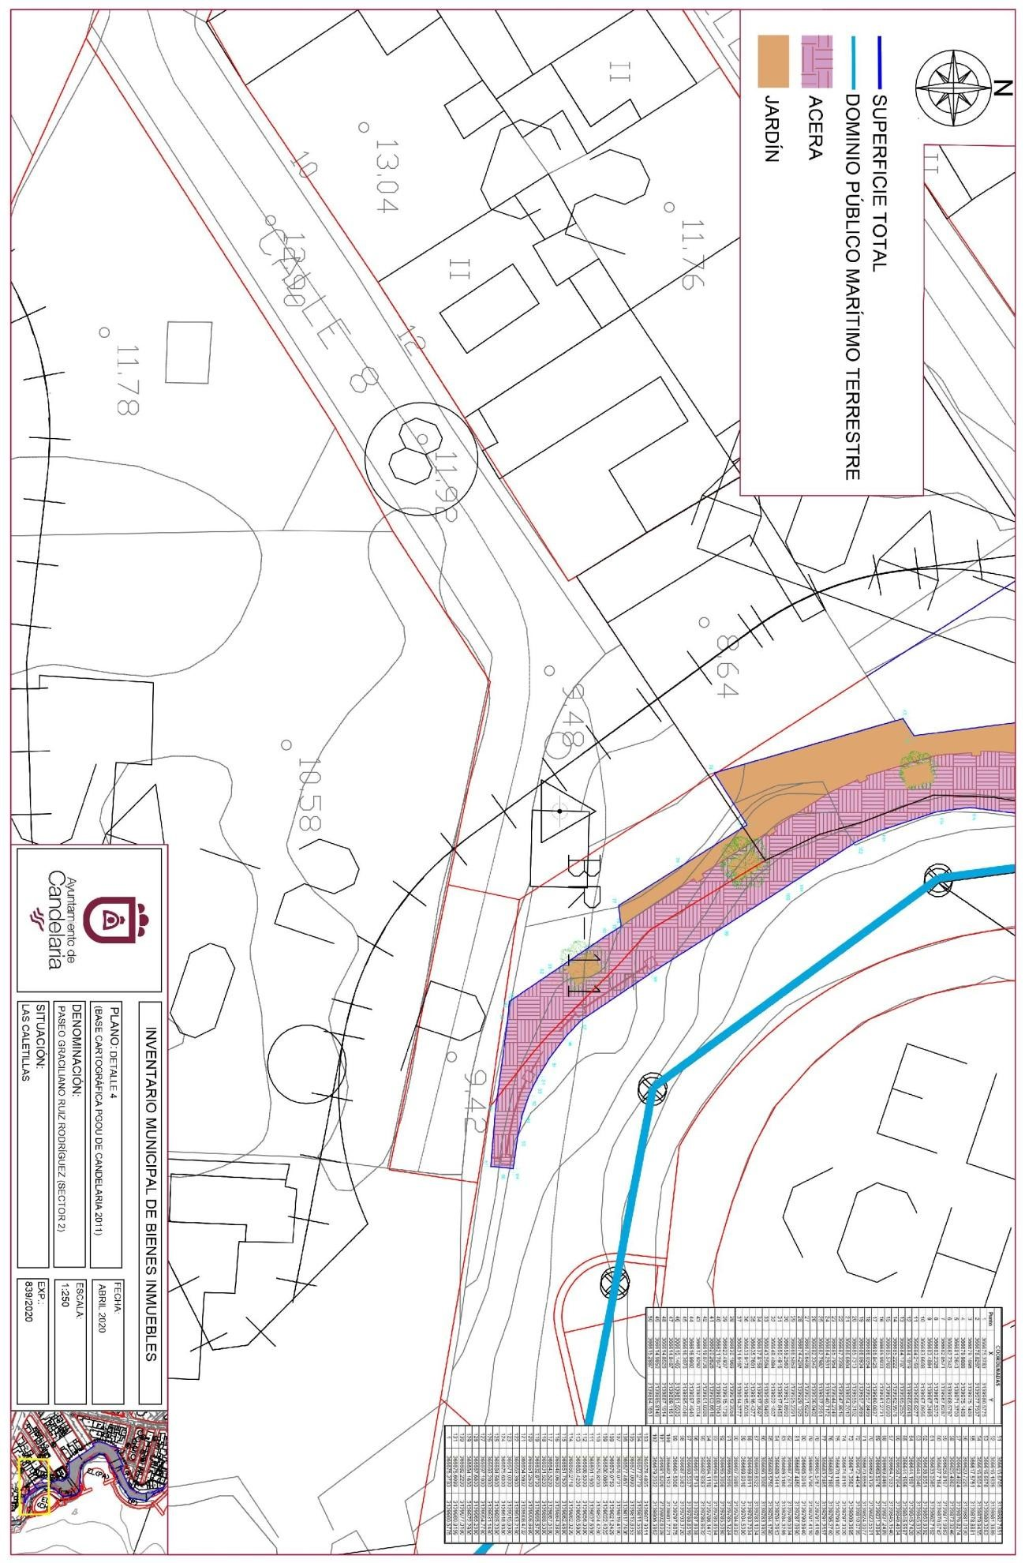
Cód. Validación: 3K49ES673QFS9QFCHE54FT3A6 | Verificación: https://candelaria.sedelectronica.es/
Documento firmado electrónicamente desde la plataforma esPublico Gestiona | Página 220 de 279

Y para que conste a los efectos oportunos, salvo error u omisión, se firma el presente informe.”

Consta en el expediente Informe Jurídico emitido por Doña Olga Fernández MéndezBencomo, que desempeña el puesto de trabajo de Jurista, de 26 de junio de 2020, conformado por Doña Mª del Pilar Chico Delgado, Técnico de Administración General, de 26 de junio de 2020, y conformado por Don Octavio Manuel Fernández Hernández, Secretario General, de 26 de junio de 2020, del siguiente tenor literal:

“INFORME JURIDICO

La Técnico Jurista Olga Fernández Méndez-Bencomo, en relación con el expediente arriba indicado, emite el siguiente informe debidamente conformado por la funcionaria M.ª del Pilar Chico Delgado y por el Secretario General Octavio Manuel Fernández Hernández.

ANTECEDENTES

Visto el expediente iniciado para llevar a cabo la actualización del Inventario de bienes del Ayuntamiento de Candelaria y a la incorporación en el mismo del Paseo Graciliano Ruiz Rodríguez.
Cód. Validación: 3K49ES673QFS9QFCHE54FT3A6 | Verificación: https://candelaria.sedelectronica.es/
Documento firmado electrónicamente desde la plataforma esPublico Gestiona | Página 221 de 279

Visto que las entidades locales están obligadas a formar inventario valorado de todos los bienes y derechos que les pertenecen y que será objeto de actualización continua de conformidad con lo dispuesto en los artículos 32 y ss. del Real Decreto 1372/1986, de 13 de junio, por el que se aprueba el Reglamento de Bienes de las Entidades Locales y el artículo 86 del Texto Refundido de las Disposiciones Legales Vigentes en Materia de Régimen Local aprobado por Real Decreto Legislativo 781/1986, de 18 de abril.

Consta en el expediente la Providencia de la Concejala de Planificación y Gestión Urbanística y Ambiental, de fecha 20/05/2020, para que se lleven a cabo los trámites necesarios para incorporar al Inventario Municipal de Bienes y Derechos el Paseo Graciliano Ruiz Rodríguez.

Que se han realizado los trabajos y trámites necesarios para aprobar la ficha del Paseo Graciliano Ruiz Rodríguez e incluirla en el Inventario de Bienes del Ayuntamiento de Candelaria.

Consta en el expediente el informe emitido por la Oficina técnica de fecha 20/05/2020, cuyo tenor literal es el siguiente:

“...Visto el expediente antedicho, en relación a la inscripción registral del Paseo Graciliano Ruiz Rodríguez en el Inventario Municipal de Bienes y Derechos, en cumplimiento con el artículo 20 del RD 1372/1986, de 13 de junio, Alicia Torres Díaz, Geógrafa de la Oficina Técnica Municipal, con el conforme de la Arquitecta Técnica Alicia Lobato Santos, emite el siguiente informe:
1 | DENOMINACIÓN
Paseo Graciliano Ruiz Rodríguez

2 | NATURALEZA DEL BIEN
Localización: el Paseo Graciliano Ruiz Rodríguez está ubicado en el núcleo poblacional de Las Caletillas, a continuación del Paseo Playa Las Caletillas, dirección hacia el sur, y en paralelo al Dominio Público Marítimo Terrestre.
Cód. Validación: 3K49ES673QFS9QFCHE54FT3A6 | Verificación: https://candelaria.sedelectronica.es/
Documento firmado electrónicamente desde la plataforma esPublico Gestiona | Página 222 de 279

Referencia catastral: No tiene

3 | LINDEROS

Norte |  |  | - Paseo Playa Las Caletillas  - Calle Semidán
Sur |  |  | Calle Tenesedra
Este |  |  | Dominio Público Marítimo Terrestre
Oeste |  |  | - Parcela catastral 6699901CS6369N  - Parcela catastral 6699902CS6369N 0001IJ  - Parcela catastral 6699903CS6369N 0001JJ  - Parcela catastral 6699904CS6369N0001EJ  - Parcela catastral 6599609CS6369N  - Parcela catastral 6699102CS6369N0001XJ  - Parcela catastral 6699103CS6369N  - Parcela catastral 6699104CS6369N  - Calle Acaymo  - Parcela catastral 6698207CS6369N  - Calle Agarfa  - Parcela catastral 6698806CS6369N  - Calle Armiche  - Parcela sin referencia catastral en calle Armiche, nº1  - Parcela catastral 6697307CS6369N  - Calle Tenesedra
 | 4 | SUPERFICIE
Superficie total del paseo | 3322,98 m²
Superficie de la calzada | 1898,6 m²
Longitud de la calzada* | 225,74 m
Ancho de la calzada | Variable (se detalla en los planos)
Superficie de acera | 1270,41 m²
Longitud de acera* | 453,65 m
Ancho de acera | Variable (se detalla en los planos)
*Los datos de longitud son
aproximados, ya que no se pueden detallar con exactitud debido a lo irregular que es el paseo. Los datos exactos se pueden ver en los archivos de los planos
5 | DESCRIPCIÓN GENERAL
El Paseo Graciliano Ruiz Rodríguez es una vía de tránsito rodado y peatonal ubicada en el núcleo poblacional de Las Caletillas.

Transcurre entre la intersección que conforman la calle Semidán y Paseo Playa Las Caletillas, hasta su intersección con el final de la calle Tenesedra.

Cód. Validación: 3K49ES673QFS9QFCHE54FT3A6 | Verificación: https://candelaria.sedelectronica.es/
Documento firmado electrónicamente desde la plataforma esPublico Gestiona | Página 223 de 279

Presenta un trazado sinuoso que va en paralelo y se adapta a la geomorfología del litoral y a las edificaciones que hay en un lateral de la vía.
La calzada es de ancho variable y llega hasta la intersección con la calle Armiche.

A partir de este punto, hasta la intersección con la calle Tenesedra, desaparece la calzada y únicamente se mantiene el peatonal.

Cód. Validación: 3K49ES673QFS9QFCHE54FT3A6 | Verificación: https://candelaria.sedelectronica.es/
Documento firmado electrónicamente desde la plataforma esPublico Gestiona | Página 224 de 279

Donde la vía es más ancha, existen plazas de aparcamiento a ambos lados de la calzada, en batería en el lateral que linda con el Dominio Público Marítimo Terrestre y, al otro lado de la calzada, el estacionamiento en línea. No obstante, en los tramos de la vía donde su ancho no lo permite, el aparcamiento únicamente se permite a un lado, en algunos casos en batería y en otros en línea. Aproximadamente, existe una capacidad de estacionamiento aproximada para 75 coches.

Cód. Validación: 3K49ES673QFS9QFCHE54FT3A6 | Verificación: https://candelaria.sedelectronica.es/
Documento firmado electrónicamente desde la plataforma esPublico Gestiona | Página 225 de 279

El paseo presenta aceras en ambos laterales que, al igual que la calzada, es de ancho variable. Tiene un trazado continuo, exceptuando en los cruces de calle. Asimismo, en la acera que linda con el Dominio Público Marítimo Terrestre es donde se encuentra la mayor parte del mobiliario urbano de mampostería, alcorques, jardineras, así como un pequeño gimnasio urbano y una zona de juego infantil en el último tramo del paseo. Además, en algunos tramos esta acera tiene doble altura.

Algunos sectores del paseo están afectados por el Dominio Público Marítimo Terrestre.

Línea del Dominio Públ
i-
co Marítimo Terrestre

El mobiliario y equipamiento que tiene el Paseo que no está afectado por el Dominio Público Marítimo Terrestre está compuesto por 22 bancos de mampostería, 9 papeleras, 6 farolas, un gimnasio urbano con 4 aparatos y dos barras para calistenia y un parque infantil con un columpio.

Asimismo, este paseo será objeto de intervención dentro del proyecto “Remodelación del borde costero playa de Las Caletillas” promovido por el Cabildo de Tenerife y el Ayuntamiento de Candelaria. En este sentido, una vez concluidas las obras de remodelación, si fuese necesario, habrá que adaptar la ficha del inventario municipal.

- NATURALEZA DEL DERECHO
Bien inmueble de dominio público y de uso público.

- TÍTULO
No se dispone título que acredite expresamente la titularidad municipal de todo el Paseo Graciliano Ruiz Rodríguez. No obstante, consultando la base de datos documental de la página web IDECanarias, existe una ortofoto de 1987 donde se observa que en ese momento ya era una vía de circulación y, una ortofoto del año 1998, donde se ve claramente la avenida con la configuración actual.
Cód. Validación: 3K49ES673QFS9QFCHE54FT3A6 | Verificación: https://candelaria.sedelectronica.es/
Documento firmado electrónicamente desde la plataforma esPublico Gestiona | Página 226 de 279

Ortofoto del año 1987

Ortofoto del año 1998
Cód. Validación: 3K49ES673QFS9QFCHE54FT3A6 | Verificación: https://candelaria.sedelectronica.es/
Documento firmado electrónicamente desde la plataforma esPublico Gestiona | Página 227 de 279

Con respecto a la zona verde que forma parte del paseo, vinculada al residencial Boramar, existe la siguiente documentación que acredita la titularidad pública:
- Actuación en Suelo Urbano nº 10 Valls-Cabrera, dentro de las Normas Subsidiarias aprobadas en 1988, donde se establece la cesión de zona verde y calle.
- Proyecto técnico de urbanización de la plaza, con número de visado 25.843 y fecha 9 de enero de 1991, resultante de la cesión del solar estipulada por el Ayuntamiento de Candelaria en las Normas Subsidiarias de 1988.
- Acta de la sesión extraordinaria de la Comisión de Gobierno, de fecha 29 de abril de 1992, donde se autoriza a la promotora BORAMAR, S.L a la construcción de una plaza, según proyecto técnico visado con el nº 25.843, con fecha 9 de enero de 1991.

8. DESTINO Y ACUERDO QUE LO HUBIERE DISPUESTO

Destino: viario local.
No existe documentación al respecto.

9. RÉGIMEN URBANÍSTICO DE APLICACIÓN
INSTRUMENTO DE PLANEAMIENTO: El presente informe se emite respecto al documento de PLAN GENERAL DE ORDENACION DE CANDELARIA, planeamiento municipal en vigor, con publicaciones en B.O.C. de fecha 10 de mayo de 2007 y B.O.P. de fecha 17 de mayo de 2007 y Modificaciones Puntuales, aprobadas definitivamente por acuerdo del Ayuntamiento Pleno, en sesiones ordinarias de fecha 26 de marzo de 2009 y 29 de diciembre de 2011 y publicada en el BOP de Santa Cruz de Tenerife de fecha 17 de junio de 2009 y 3 de febrero de 2012, respectivamente.
10. CLASIFICACIÓN, CATEGORIZACIÓN Y CALIFICACIÓN DEL SUELO
CLASIFICACION DEL SUELO | Suelo Urbano
CATEGORIZACIÓN DEL SUELO | Suelo Urbano Consolidado
CALIFICACIÓN DEL SUELO | Viario rodado (vía-calle)  Zona Verde (peatonal/paseo marítimo)

Cód. Validación: 3K49ES673QFS9QFCHE54FT3A6 | Verificación: https://candelaria.sedelectronica.es/
Documento firmado electrónicamente desde la plataforma esPublico Gestiona | Página 228 de 279
Paseo Graciliano Ruiz
Rodríguez

Plano de Ordenación Estructural 01: clase y categorización del territorio

Cód. Validación: 3K49ES673QFS9QFCHE54FT3A6 | Verificación: https://candelaria.sedelectronica.es/
Documento firmado electrónicamente desde la plataforma esPublico Gestiona | Página 229 de 279

Paseo Graciliano Ruiz
Rodríguez

Plano de Ordenación Detallada Costa de Candelaria nº16

11. COORDENADAS UTM

 |  |  | COORDENADA(SECTOR 1)
 | Punto |  | X |  | Y
 | 1 |  | 366654.6034 |  | 3139990.6298
 | 2 |  | 366654.6337 |  | 3139990.3492
 | 3 |  | 366661.2248 |  | 3139988.5671
 | 4 |  | 366663.5353 |  | 3139987.8361
 | 5 |  | 366663.5311 |  | 3139987.8131
 | 6 |  | 366663.5360 |  | 3139987.8116
 | 7 |  | 366663.5149 |  | 3139987.7245
 | 8 |  | 366663.3308 |  | 3139986.7199
 | 9 |  | 366667.1952 |  | 3139985.7826
 | 10 |  | 366667.4513 |  | 3139985.7271
 | 11 |  | 366658.9200 |  | 3139990.7580
 | 12 |  | 366660.5428 |  | 3139993.0156
 | 13 |  | 366660.7235 |  | 3139993.2670
 | 14 |  | 366663.2479 |  | 3139996.7789
1 |  | 366654.6034 |  | 3139990.6298
Cód. Validación: 3K49ES673QFS9QFCHE54FT3A6 | Verificación: https://candelaria.sedelectronica.es/
Documento firmado electrónicamente desde la plataforma esPublico Gestiona | Página 230 de 279

 | COORDENADAS (SECTOR 2)
Punto | X | Y
1 | 366675.3783 | 3139980.5775
2 | 366678.8297 | 3139977.7937
3 | 366679.1096 | 3139975.1489
4 | 366679.9889 | 3139975.1489
5 | 366681.2643 | 3139971.3700
6 | 366682.7342 | 3139968.5797
7 | 366682.8571 | 3139967.6287
8 | 366683.2326 | 3139967.5370
9 | 366683.4894 | 3139967.3495
10 | 366683.6608 | 3139967.0956
11 | 366684.2159 | 3139965.8277
12 | 366684.1019 | 3139965.6918
13 | 366684.1707 | 3139965.2557
14 | 366685.2222 | 3139962.9976
15 | 366685.5760 | 3139963.0300
16 | 366685.9933 | 3139961.2731
17 | 366685.8425 | 3139960.0837
18 | 366686.0354 | 3139957.8499
19 | 366686.0934 | 3139957.3699
20 | 366685.7313 | 3139955.3102
21 | 366686.6904 | 3139954.2010
22 | 366687.3398 | 3139947.8616
23 | 366685.7954 | 3139944.2349
24 | 366684.2931 | 3139940.7172
25 | 366682.7982 | 3139937.2261
26 | 366682.3345 | 3139936.0402
27 | 366679.6406 | 3139931.6225
28 | 366674.4204 | 3139929.1305
29 | 366666.5059 | 3139925.2391
30 | 366659.2560 | 3139921.8900
31 | 366650.4916 | 3139917.8458
32 | 366648.4094 | 3139922.1807
33 | 366643.2594 | 3139919.9490
34 | 366637.8158 | 3139917.3697
35 | 366635.7601 | 3139916.4377
36 | 366633.9178 | 3139915.5036
37 | 366631.9197 | 3139914.3777
38 | 366630.1969 | 3139913.3056
39 | 366623.4937 | 3139915.1736
40 | 366621.7047 | 3139908.7043
41 | 366620.2626 | 3139903.6616
42 | 366619.0736 | 3139901.8386
43 | 366617.9292 | 3139899.7034
44 | 366616.9902 | 3139897.4940
45 | 366616.3070 | 3139895.4046
46 | 366615.1465 | 3139891.5535
47 | 366614.8487 | 3139889.1161
48 | 366614.8529 | 3139887.1914
49 | 366614.9850 | 3139885.8149
50 | 366615.2887 | 3139884.1651
51 | 366615.6705 | 3139882.7851
52 | 366616.1839 | 3139881.3889
53 | 366616.6678 | 3139880.3263
54 | 366616.8624 | 3139879.9455
55 | 366617.5751 | 3139878.8881
56 | 366620.7220 | 3139881.0130
57 | 366623.4924 | 3139876.8274
58 | 366625.4862 | 3139873.9246
59 | 366626.8107 | 3139871.9963
60 | 366627.7184 | 3139870.6742
61 | 366633.0085 | 3139862.7162
62 | 366638.8551 | 3139853.9392
63 | 366644.0946 | 3139845.9356
64 | 366644.1697 | 3139845.7428
65 | 366644.1656 | 3139845.5587
66 | 366658.7904 | 3139846.4804
67 | 366664.7633 | 3139845.1540
68 | 366669.8468 | 3139837.2489
69 | 366668.5976 | 3139831.3894
70 | 366669.9139 | 3139823.5501
71 | 366670.6656 | 3139824.0077
72 | 366672.4454 | 3139810.0795
73 | 366671.3562 | 3139809.3695
74 | 366674.8110 | 3139797.3320
75 | 366678.1180 | 3139799.4380
76 | 366680.7180 | 3139795.2740
77 | 366683.2485 | 3139791.2557
78 | 366684.5767 | 3139791.4149
79 | 366684.5790 | 3139791.4110
80 | 366685.0810 | 3139790.5940
81 | 366687.4450 | 3139787.0990
82 | 366687.7870 | 3139786.5934
83 | 366689.3180 | 3139784.3299
84 | 366689.3441 | 3139784.2913
85 | 366690.5750 | 3139784.1780
86 | 366696.3600 | 3139783.3920
87 | 366699.8522 | 3139783.1034
Cód. Validación: 3K49ES673QFS9QFCHE54FT3A6 | Verificación: https://candelaria.sedelectronica.es/
Documento firmado electrónicamente desde la plataforma esPublico Gestiona | Página 231 de 279
88 | 366699.8911 | 3139783.7034
89 | 366699.9818 | 3139784.5380
90 | 366697.9889 | 3139784.8083
91 | 366696.5690 | 3139785.1224
92 | 366695.3858 | 3139785.5090
93 | 366694.6314 | 3139785.8594
94 | 366694.1118 | 3139786.1417
95 | 366692.9283 | 3139786.8632
96 | 366691.5713 | 3139787.8938
97 | 366690.5537 | 3139788.8519
98 | 366687.5083 | 3139793.3720
99 | 366684.5808 | 3139797.9875
100 | 366682.1523 | 3139801.7721
101 | 366681.6206 | 3139802.6008
102 | 366679.2032 | 3139806.3862
103 | 366678.4865 | 3139807.9011
104 | 366677.2779 | 3139811.5558
105 | 366677.0090 | 3139813.6353
106 | 366677.4657 | 3139817.2406
107 | 366678.0701 | 3139819.4190
108 | 366679.0750 | 3139821.2429
109 | 366680.0865 | 3139822.4022
110 | 366679.8200 | 3139824.4280
111 | 366691.1900 | 3139837.6080
112 | 366688.5300 | 3139856.0080
113 | 366683.4200 | 3139860.5980
114 | 366659.2718 | 3139862.0239
115 | 366651.7500 | 3139862.4680
116 | 366648.0600 | 3139864.0880
117 | 366643.5200 | 3139867.5180
118 | 366631.5200 | 3139888.5080
119 | 366632.8700 | 3139895.5780
120 | 366651.2500 | 3139906.6680
121 | 366654.5902 | 3139908.4702
122 | 366663.3900 | 3139913.2180
123 | 366671.0300 | 3139915.6980
124 | 366675.6300 | 3139918.9380
125 | 366684.5800 | 3139925.2380
126 | 366693.2000 | 3139931.1480
127 | 366697.1000 | 3139954.7780
128 | 366687.6800 | 3139965.2380
129 | 366684.1600 | 3139972.2980
130 | 366682.2200 | 3139977.0180
131 | 366675.6099 | 3139980.9159
1 | 366675.3783 | 3139980.5775
Cód. Validación: 3K49ES673QFS9QFCHE54FT3A6 | Verificación: https://candelaria.sedelectronica.es/
Documento firmado electrónicamente desde la plataforma esPublico Gestiona | Página 232 de 279
- FOTOGRAFÍAS

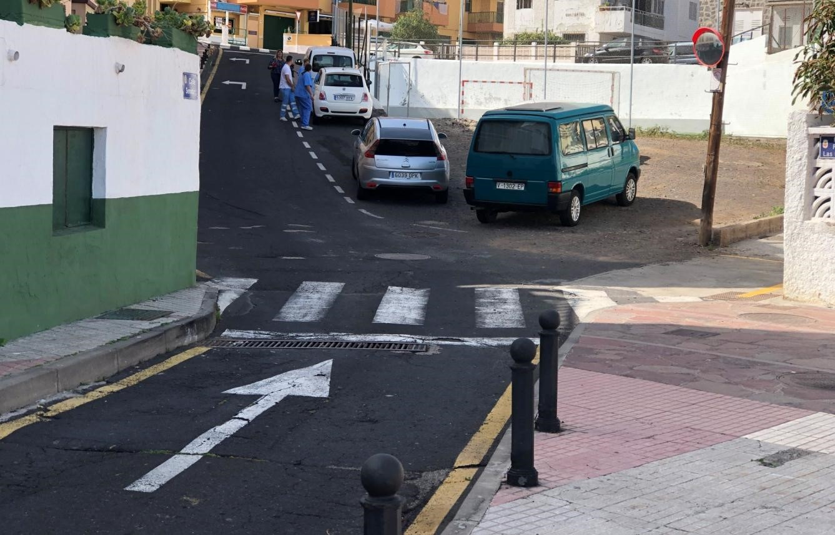
Cód. Validación: 3K49ES673QFS9QFCHE54FT3A6 | Verificación: https://candelaria.sedelectronica.es/
Documento firmado electrónicamente desde la plataforma esPublico Gestiona | Página 233 de 279

Intersección del Paseo Graciliano Ruiz Rodríguez con calle Princesa Dácil, calle Semidán y Paseo Playa Las Caletillas

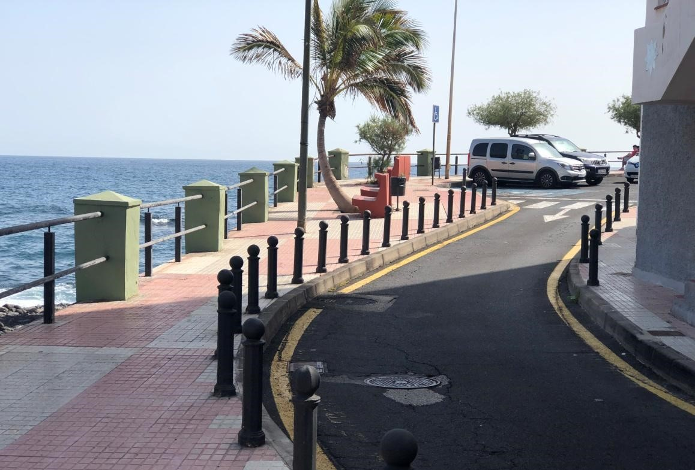

Inicio del paseo desde la Playa Las Caletillas
Cód. Validación: 3K49ES673QFS9QFCHE54FT3A6 | Verificación: https://candelaria.sedelectronica.es/
Documento firmado electrónicamente desde la plataforma esPublico Gestiona | Página 234 de 279

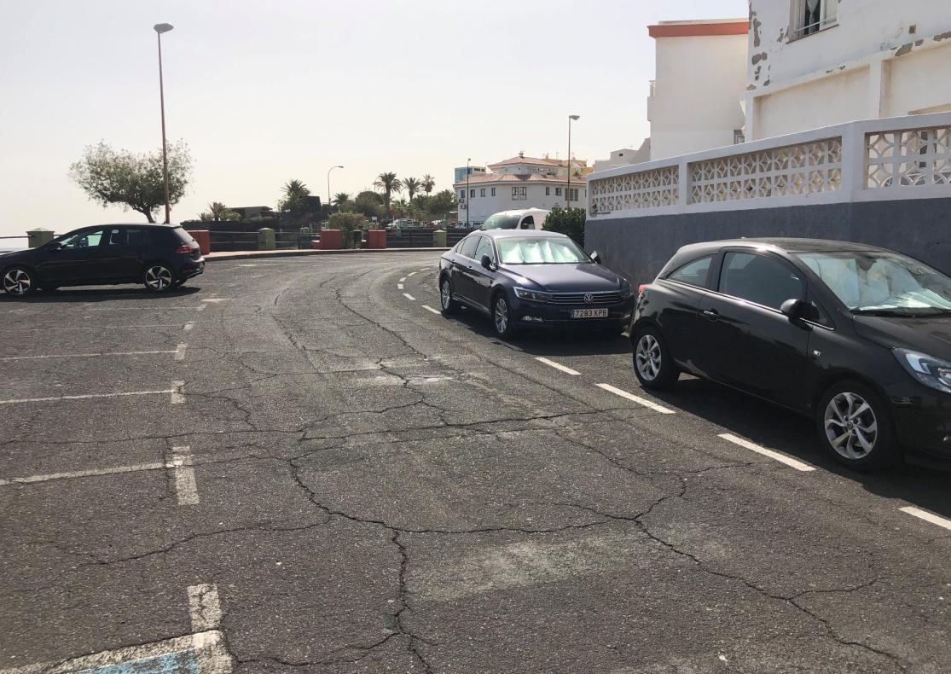

Vista parcial

del paseo

Vista parcial del paseo
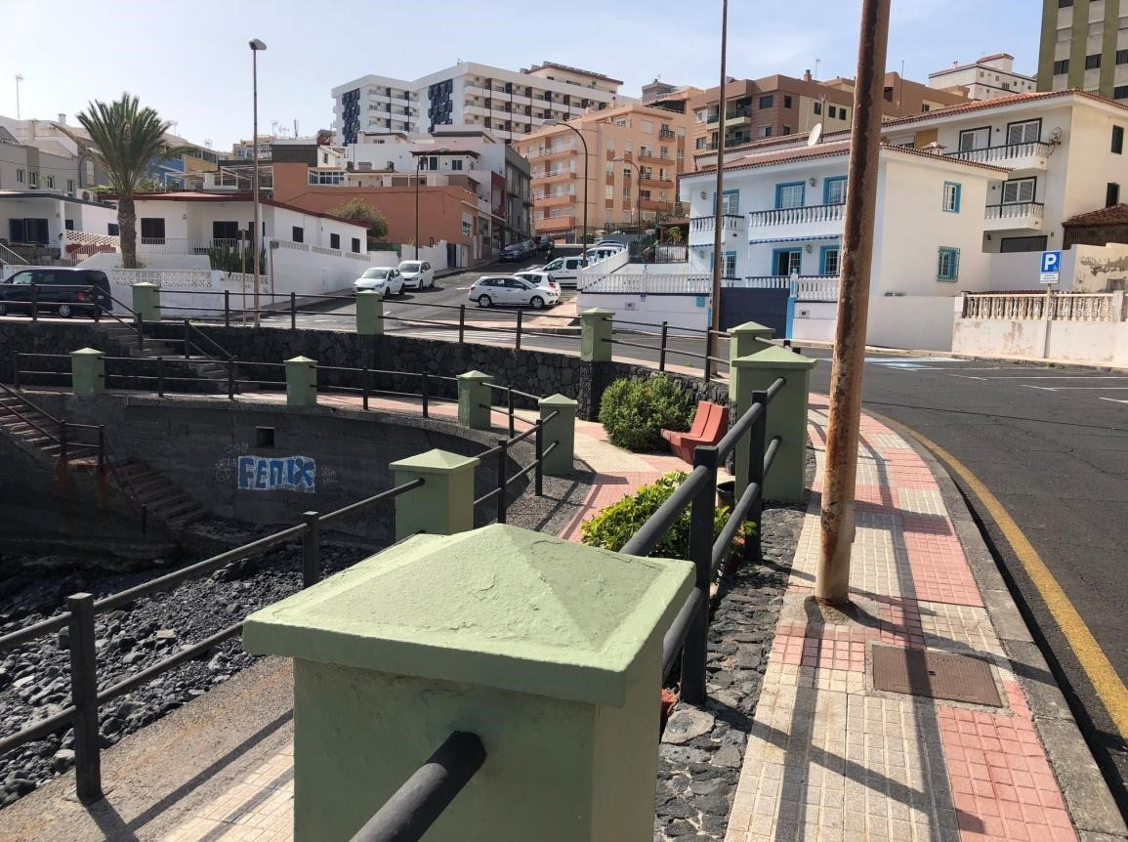
Cód. Validación: 3K49ES673QFS9QFCHE54FT3A6 | Verificación: https://candelaria.sedelectronica.es/
Documento firmado electrónicamente desde la plataforma esPublico Gestiona | Página 235 de 279

Sector del paseo que tiene doble altura

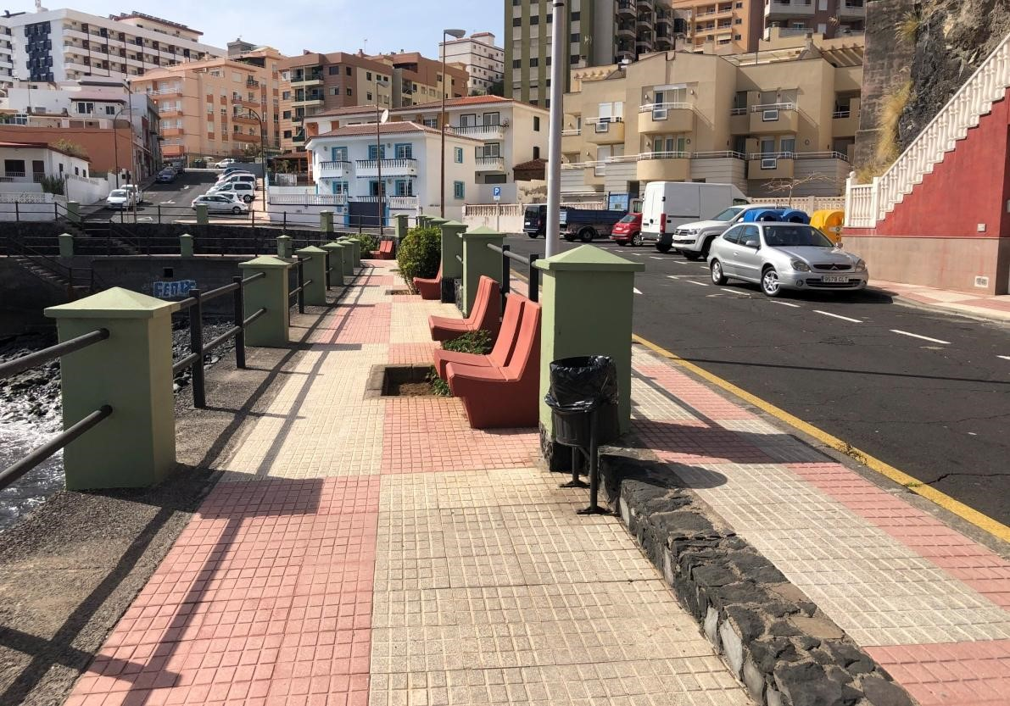

Sector del paseo que tiene doble altura
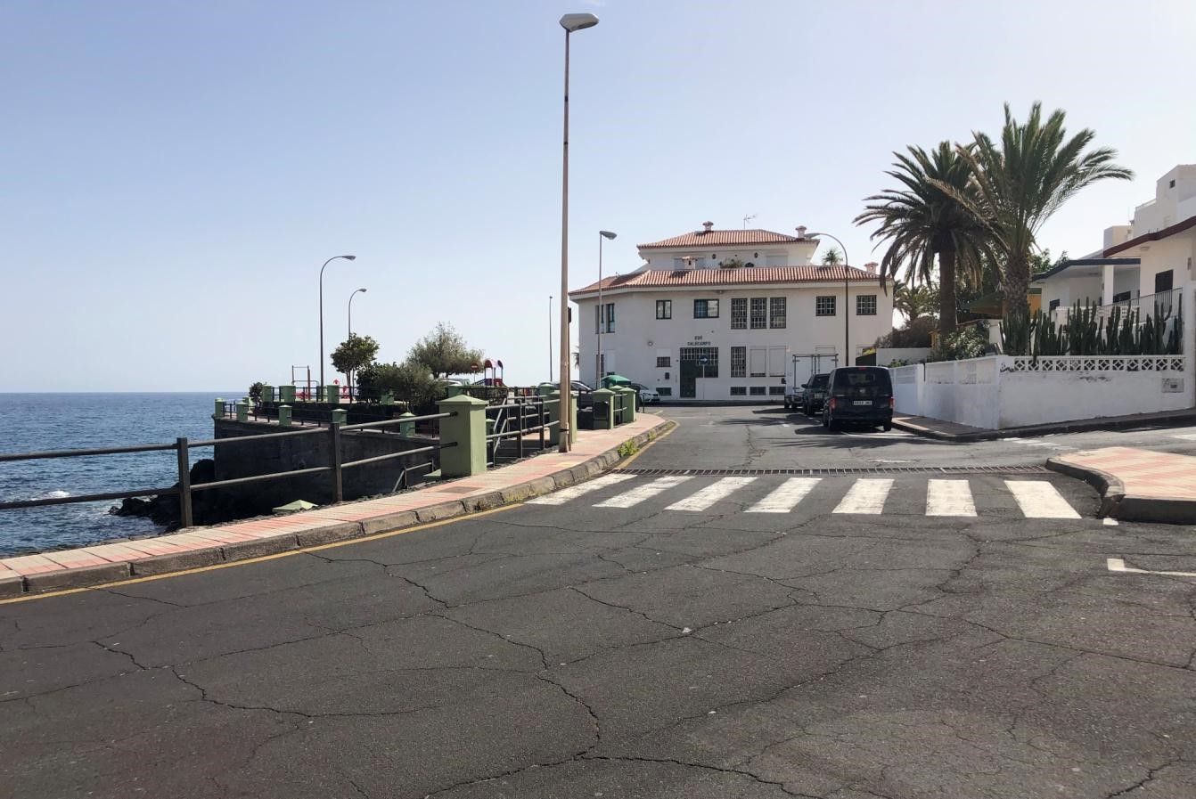

Vista parcial a la altura de la intersección con la calle Acaymo
Cód. Validación: 3K49ES673QFS9QFCHE54FT3A6 | Verificación: https://candelaria.sedelectronica.es/
Documento firmado electrónicamente desde la plataforma esPublico Gestiona | Página 236 de 279

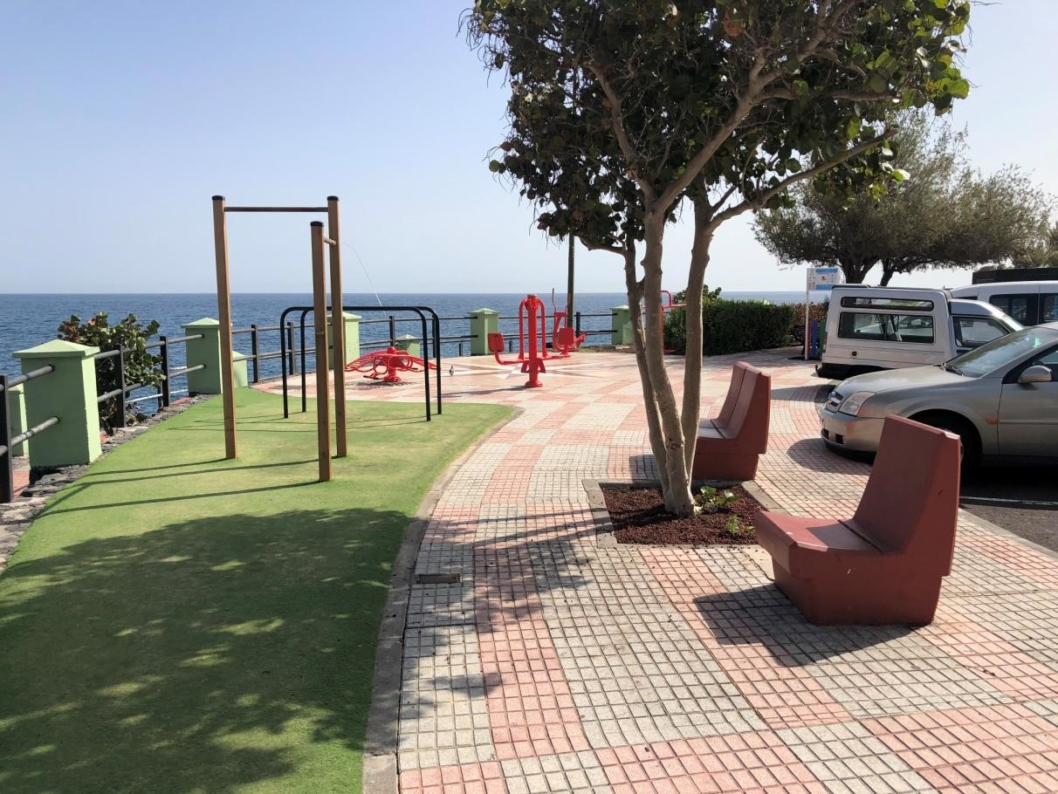

Gimnasio urbano

Cód. Validación: 3K49ES673QFS9QFCHE54FT3A6 | Verificación: https://candelaria.sedelectronica.es/
Documento firmado electrónicamente desde la plataforma esPublico Gestiona | Página 237 de 279
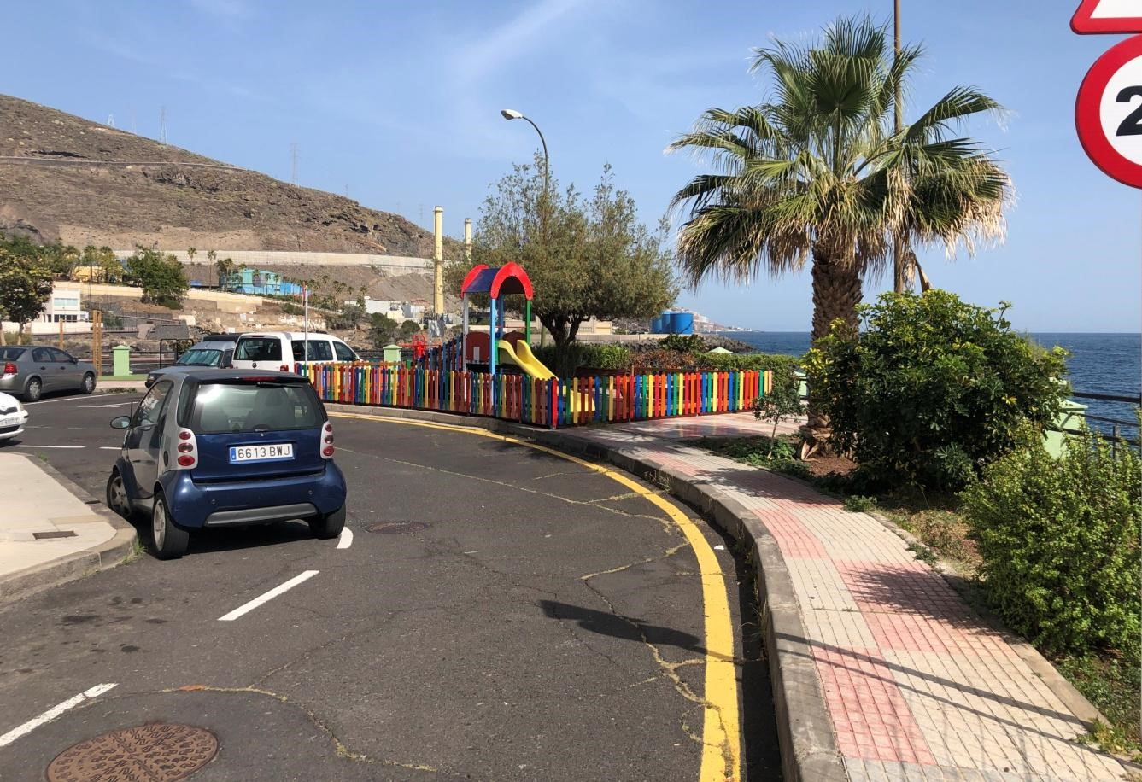

Parque infantil

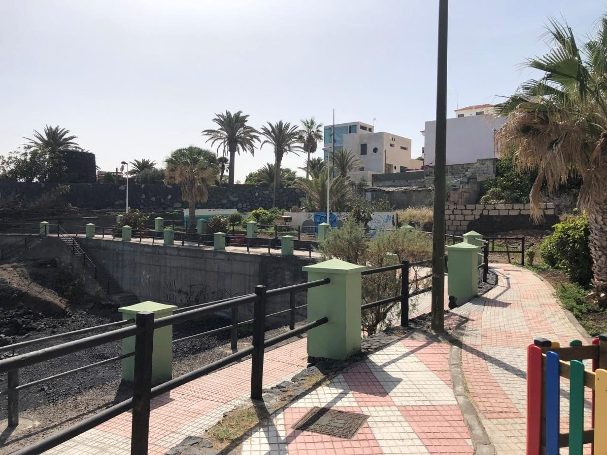

Último tramo del paseo hasta la intersección con la calle Tenesedra

Cód. Validación: 3K49ES673QFS9QFCHE54FT3A6 | Verificación: https://candelaria.sedelectronica.es/
Documento firmado electrónicamente desde la plataforma esPublico Gestiona | Página 238 de 279
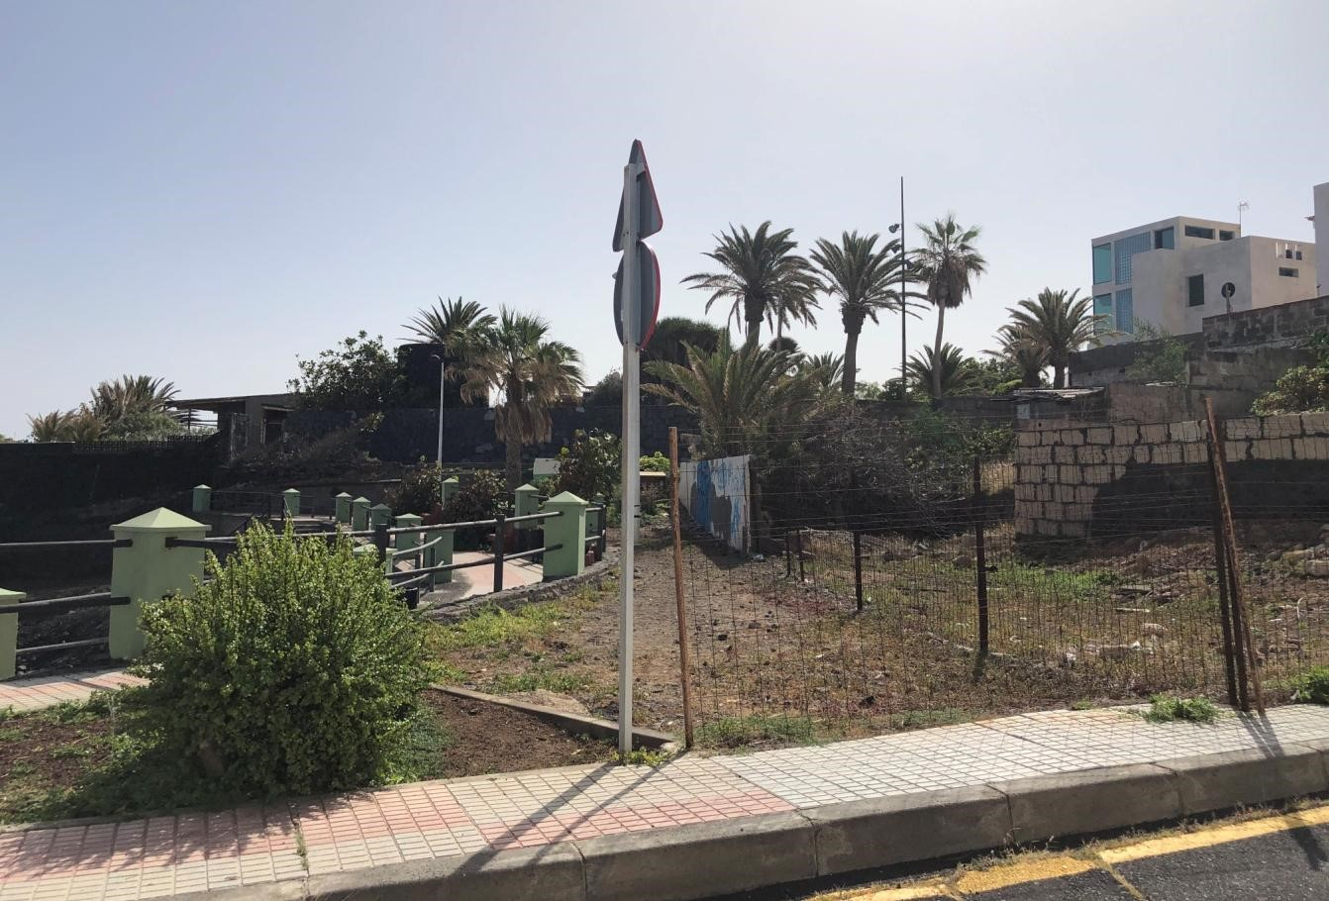

Último tramo del paseo desde la intersección con la calle Armiche

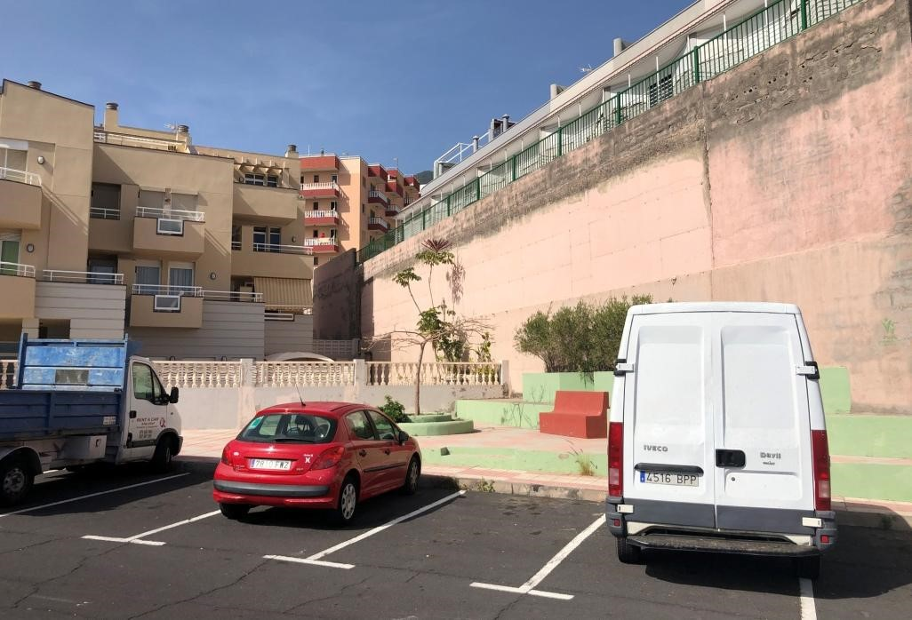

Vista parcial del paseo a la altura del Edificio Boramar

- PLANOS

Los planos se han elaborado tomando de base el levantamiento topográfico realizado en el año 2017 por el Área de Turismo, Internacionalización y Acción Exterior del Cabildo de Tenerife para el proyecto “Acondicionamiento del Paseo Graciliano y calle Semidán”. En este sentido, al superponerlo sobre la base cartográfica del PGOU de Candelaria del 2011, puede existir algún desfase o desajuste debido a la diferencia del margen de error que tiene el vuelo de la cartografía del PGOU con respecto a la mayor exactitud que ofrece el GPS terrestre utilizado para realizar el levantamiento topográfico.
Cód. Validación: 3K49ES673QFS9QFCHE54FT3A6 | Verificación: https://candelaria.sedelectronica.es/
Documento firmado electrónicamente desde la plataforma esPublico Gestiona | Página 239 de 279

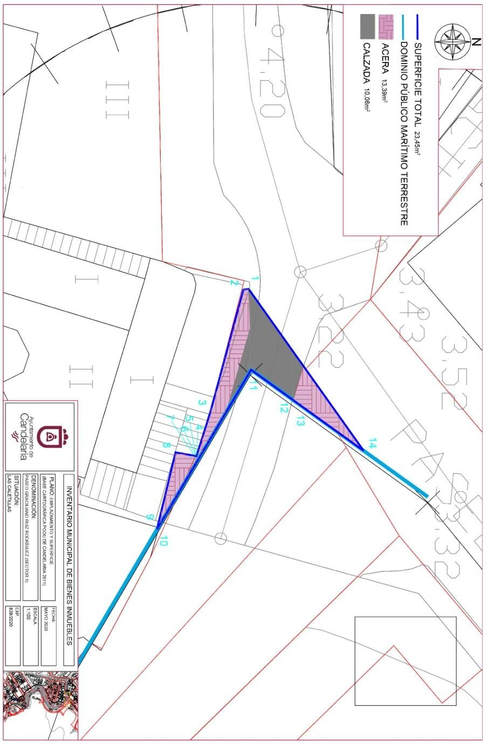

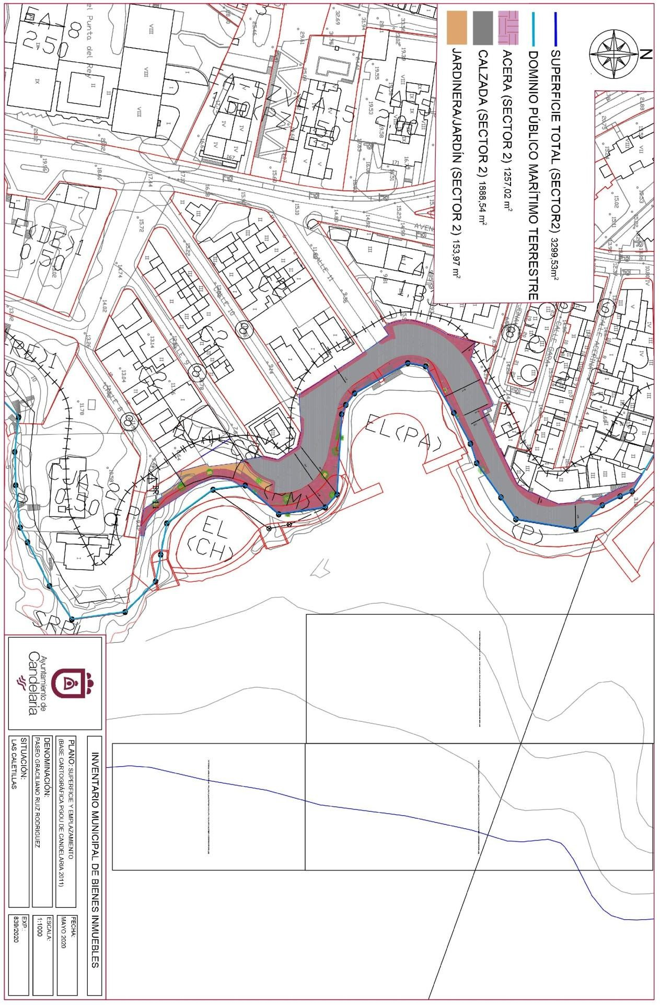
Cód. Validación: 3K49ES673QFS9QFCHE54FT3A6 | Verificación: https://candelaria.sedelectronica.es/
Documento firmado electrónicamente desde la plataforma esPublico Gestiona | Página 240 de 279

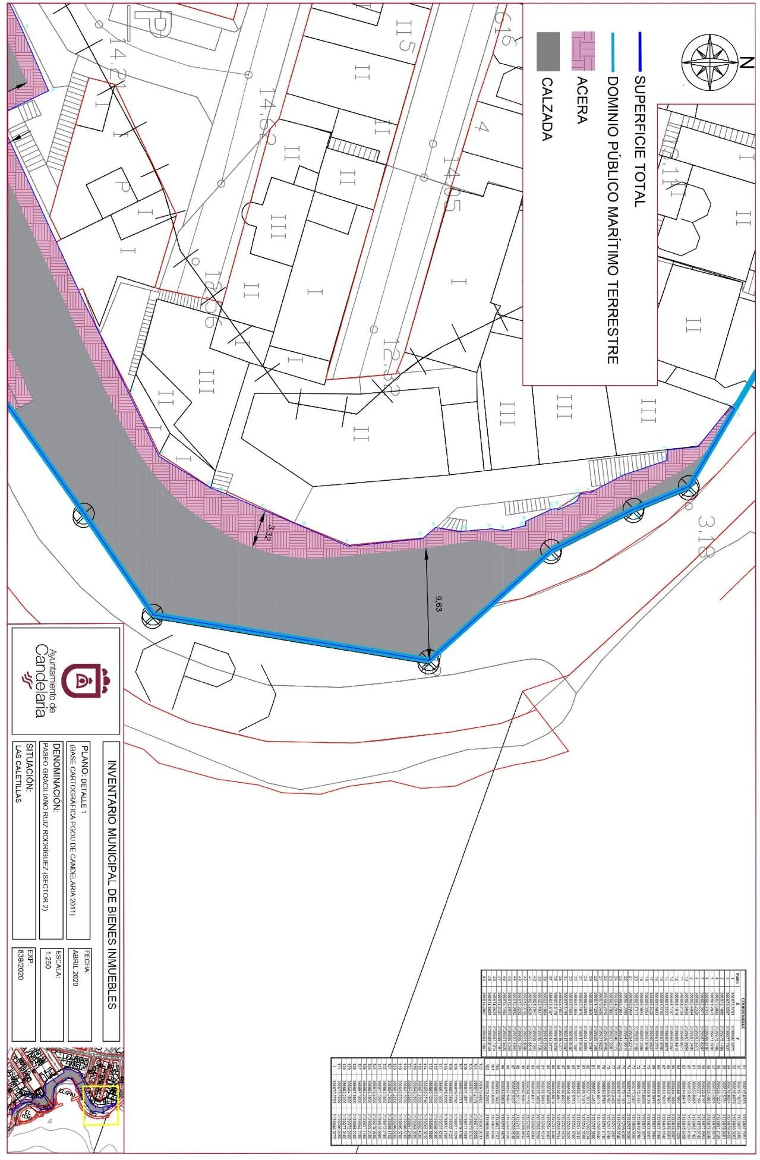
Cód. Validación: 3K49ES673QFS9QFCHE54FT3A6 | Verificación: https://candelaria.sedelectronica.es/
Documento firmado electrónicamente desde la plataforma esPublico Gestiona | Página 241 de 279

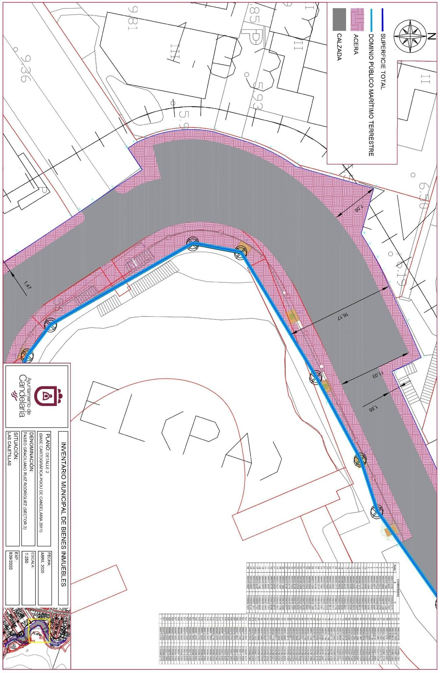
Cód. Validación: 3K49ES673QFS9QFCHE54FT3A6 | Verificación: https://candelaria.sedelectronica.es/
Documento firmado electrónicamente desde la plataforma esPublico Gestiona | Página 242 de 279

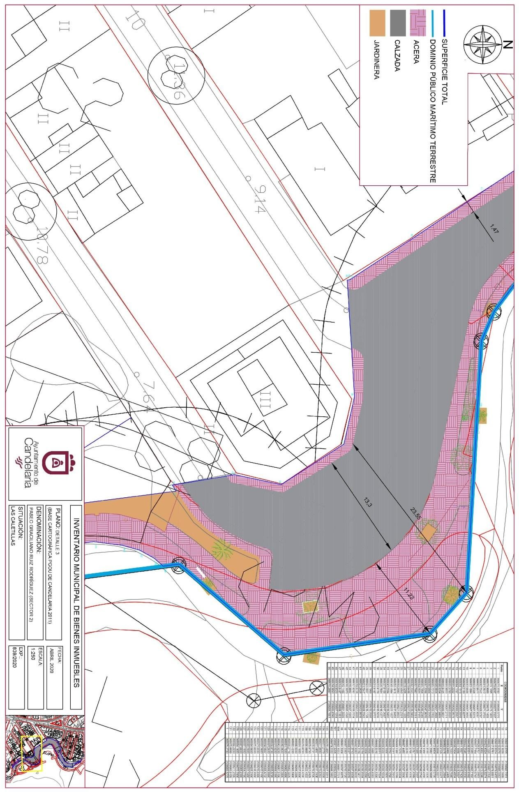
Cód. Validación: 3K49ES673QFS9QFCHE54FT3A6 | Verificación: https://candelaria.sedelectronica.es/
Documento firmado electrónicamente desde la plataforma esPublico Gestiona | Página 243 de 279

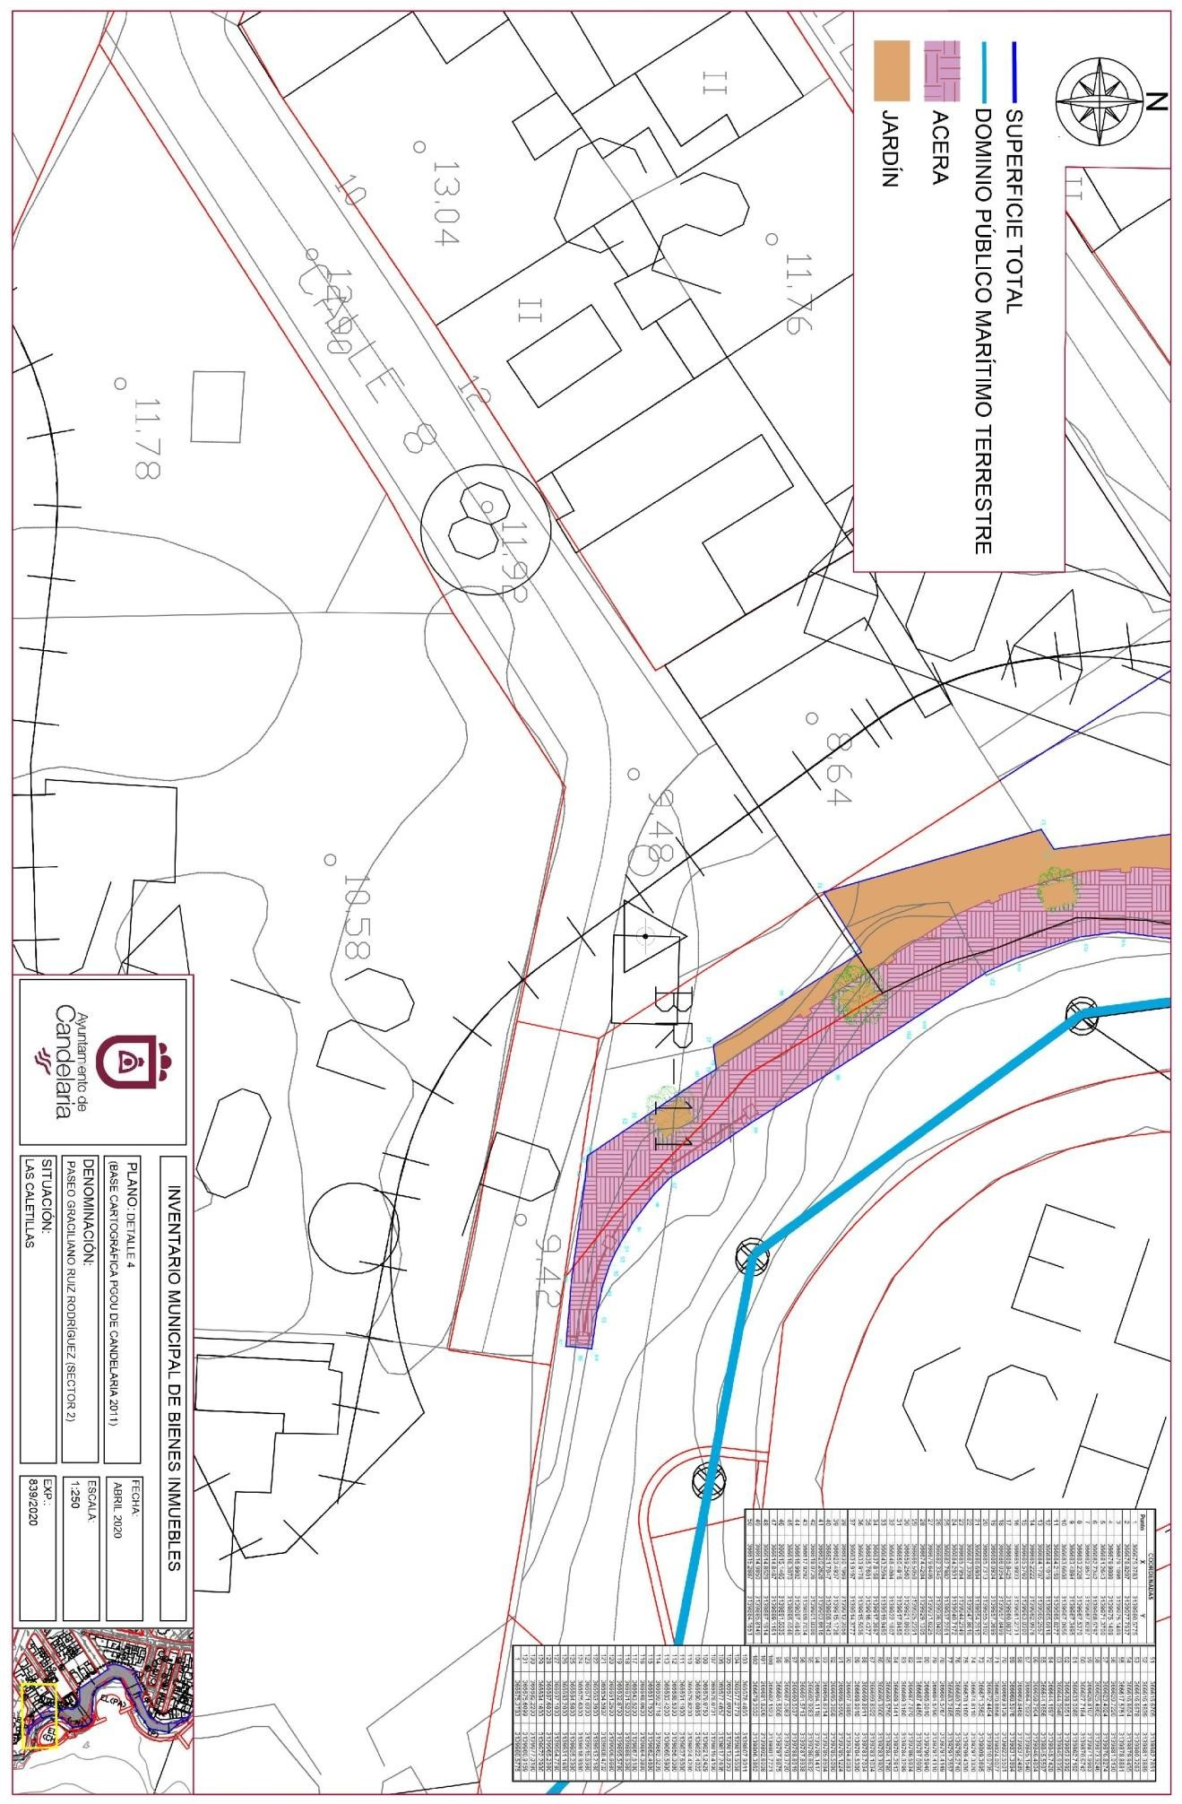
Cód. Validación: 3K49ES673QFS9QFCHE54FT3A6 | Verificación: https://candelaria.sedelectronica.es/
Documento firmado electrónicamente desde la plataforma esPublico Gestiona | Página 244 de 279

Y para que conste a los efectos oportunos, salvo error u omisión, se firma el presente
informe.
...”

FUNDAMENTOS JURIDICOS

La Legislación aplicable viene determinada por:
— Los artículos 17 a 36 del Reglamento de Bienes de las Entidades Locales aprobado por Real Decreto 1372/1986, de 13 de junio.
— El artículo 86 del Texto Refundido de las Disposiciones Legales Vigentes en Materia de Régimen Local aprobado por Real Decreto Legislativo 781/1986, de 18 de abril y la disposición transitoria del Reglamento de Bienes de las Entidades Locales (RB), aprobado por Real Decreto 1372/1986, de 13 de junio (BOE de 7 de julio), que establece la obligación de inventariar todos los bienes, cualquiera que sea su naturaleza, y, entre ellos, todos los de dominio público, incluidas las vías públicas.
El Pleno de la corporación Local será el órgano competente para acordar la aprobación del inventario ya formado, su rectificación y comprobación. En este supuesto, se encuentran delegadas las competencias para aprobación, modificación y rectificación del Inventario de Bienes y Derechos de la Corporación en la Junta de Gobierno Local, por acuerdo del pleno celebrado el día 28 de junio de 2019.
Visto cuanto antecede, la que suscribe eleva la siguiente propuesta de resolución:
Cód. Validación: 3K49ES673QFS9QFCHE54FT3A6 | Verificación: https://candelaria.sedelectronica.es/
Documento firmado electrónicamente desde la plataforma esPublico Gestiona | Página 245 de 279

PROPUESTA DE RESOLUCIÓN
PRIMERO: Actualizar el Inventario de bienes de la Corporación, incorporando las rectificaciones oportunas según la ficha que se adjunta correspondiente al Paseo Graciliano Ruiz Rodríguez, siendo la descripción de la misma la siguiente:
El Paseo Graciliano Ruiz Rodríguez es una vía de tránsito rodado y peatonal ubicada en el núcleo poblacional de Las Caletillas.

Transcurre entre la intersección que conforman la calle Semidán y Paseo Playa Las Caletillas, hasta su intersección con el final de la calle Tenesedra.
Presenta un trazado sinuoso que va en paralelo y se adapta a la geomorfología del litoral y a las edificaciones que hay en un lateral de la vía.
La calzada es de ancho variable y llega hasta la intersección con la calle Armiche.

A partir de este punto, hasta la intersección con la calle Tenesedra, desaparece la calzada y únicamente se mantiene el peatonal.

Donde la vía es más ancha, existen plazas de aparcamiento a ambos lados de la calzada, en batería en el lateral que linda con el Dominio Público Marítimo Terrestre y, al otro lado de la calzada, el estacionamiento en línea. No obstante, en los tramos de la vía donde su ancho no lo permite, el aparcamiento únicamente se permite a un lado, en algunos casos en batería y en otros en línea. Aproximadamente, existe una capacidad de estacionamiento aproximada para 75 coches.

El paseo presenta aceras en ambos laterales que, al igual que la calzada, es de ancho variable. Tiene un trazado continuo, exceptuando en los cruces de calle. Asimismo, en la acera que linda con el Dominio Público Marítimo Terrestre es donde se encuentra la mayor parte del mobiliario urbano de mampostería, alcorques, jardineras, así como un pequeño gimnasio urbano y una zona de juego infantil en el último tramo del paseo. Además, en algunos tramos esta acera tiene doble altura.

Algunos sectores del paseo están afectados por el Dominio Público Marítimo Terrestre.
Cód. Validación: 3K49ES673QFS9QFCHE54FT3A6 | Verificación: https://candelaria.sedelectronica.es/
Documento firmado electrónicamente desde la plataforma esPublico Gestiona | Página 246 de 279

El mobiliario y equipamiento que tiene el Paseo que no está afectado por el Dominio Público Marítimo Terrestre está compuesto por 22 bancos de mampostería, 9 papeleras, 6 farolas, un gimnasio urbano con 4 aparatos y dos barras para calistenia y un parque infantil con un columpio.

Asimismo, este paseo será objeto de intervención dentro del proyecto “Remodelación del borde costero playa de Las Caletillas” promovido por el Cabildo de Tenerife y el Ayuntamiento de Candelaria. En este sentido, una vez concluidas las obras de remodelación, si fuese necesario, habrá que adaptar la ficha del inventario municipal.

SEGUNDO: Aprobar la ficha de inventario 140008 que se transcribe:

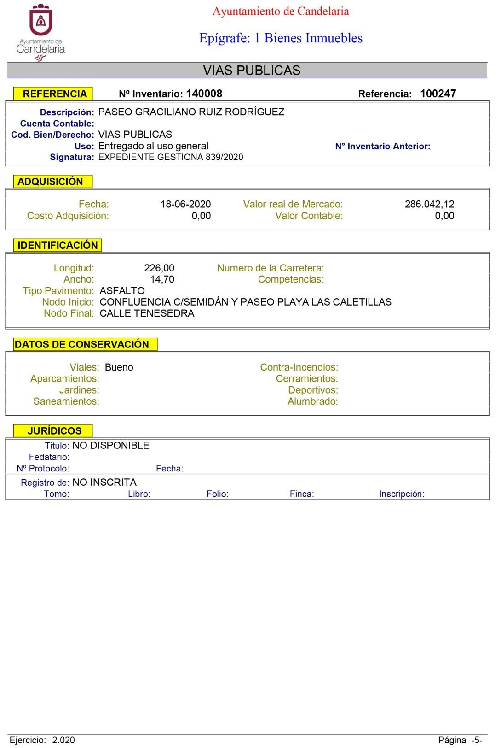
Cód. Validación: 3K49ES673QFS9QFCHE54FT3A6 | Verificación: https://candelaria.sedelectronica.es/
Documento firmado electrónicamente desde la plataforma esPublico Gestiona | Página 247 de 279

TERCERO: Tramitar la inscripción en el Registro de la propiedad de acuerdo con el Art. 205 de la Ley Hipotecaria.
CUARTO: Facultar a la Alcaldesa- Presidenta para que realice cuantas actuaciones considere precisas en aplicación del presente acuerdo.”

Consta en el expediente propuesta de la Alcaldesa-Presidenta, de fecha 26 de junio de 2020, que transcrito literalmente dice:

“PROPUESTA

La que suscribe, Alcaldesa-Presidenta del Ayuntamiento de la Villa de Candelaria, al amparo de lo dispuesto en el Reglamento de Organización, Funcionamiento y Régimen Jurídico de las Entidades Locales, así como en la Ley 7/85, de 2 de abril, Reguladora de las Bases de Régimen Local, tiene el honor de someter a la Junta de Gobierno local la siguiente propuesta:

Visto el informe jurídico que transcrito literalmente dice:

“Antecedentes de hecho

Visto el expediente iniciado para llevar a cabo la actualización del Inventario de bienes del Ayuntamiento de Candelaria y a la incorporación en el mismo del Paseo Graciliano Ruiz Rodríguez.

Visto que las entidades locales están obligadas a formar inventario valorado de todos los bienes y derechos que les pertenecen y que será objeto de actualización continua de conformidad con lo dispuesto en los artículos 32 y ss. del Real Decreto 1372/1986, de 13 de junio, por el que se aprueba el Reglamento de Bienes de las Entidades Locales y el artículo 86 del Texto Refundido de las Disposiciones Legales Vigentes en Materia de Régimen Local aprobado por Real Decreto Legislativo 781/1986, de 18 de abril.
Cód. Validación: 3K49ES673QFS9QFCHE54FT3A6 | Verificación: https://candelaria.sedelectronica.es/
Documento firmado electrónicamente desde la plataforma esPublico Gestiona | Página 248 de 279

Consta en el expediente la Providencia de la Concejala de Planificación y Gestión Urbanística y Ambiental, de fecha 20/05/2020, para que se lleven a cabo los trámites necesarios para incorporar al Inventario Municipal de Bienes y Derechos el Paseo Graciliano Ruiz Rodríguez.

Que se han realizado los trabajos y trámites necesarios para aprobar la ficha del Paseo Graciliano Ruiz Rodríguez e incluirla en el Inventario de Bienes del Ayuntamiento de Candelaria.

Consta en el expediente el informe emitido por la Oficina técnica de fecha 20/05/2020, cuyo tenor literal es el siguiente:
“...Visto el expediente antedicho, en relación a la inscripción registral del Paseo Graciliano Ruiz Rodríguez en el Inventario Municipal de Bienes y Derechos, en cumplimiento con el artículo 20 del RD 1372/1986, de 13 de junio, Alicia Torres Díaz, Geógrafa de la Oficina Técnica Municipal, con el conforme de la Arquitecta Técnica Alicia Lobato Santos, emite el siguiente informe:

1 | DENOMINACIÓN
Paseo Graciliano Ruiz Rodríguez

2 | NATURALEZA DEL BIEN
Localización: el Paseo Graciliano Ruiz Rodríguez está ubicado en el núcleo poblacional de Las Caletillas, a continuación del Paseo Playa Las Caletillas, dirección hacia el sur, y en paralelo al Dominio Público Marítimo Terrestre.
Cód. Validación: 3K49ES673QFS9QFCHE54FT3A6 | Verificación: https://candelaria.sedelectronica.es/
Documento firmado electrónicamente desde la plataforma esPublico Gestiona | Página 249 de 279

Referencia catastral: No tiene

3 | LINDEROS

Norte |  |  | - Paseo Playa Las Caletillas  - Calle Semidán
Sur |  |  | Calle Tenesedra
Este |  |  | Dominio Público Marítimo Terrestre
Oeste |  |  | - Parcela catastral 6699901CS6369N  - Parcela catastral 6699902CS6369N 0001IJ  - Parcela catastral 6699903CS6369N 0001JJ  - Parcela catastral 6699904CS6369N0001EJ - Parcela catastral 6599609CS6369N  - Parcela catastral 6699102CS6369N0001XJ  - Parcela catastral 6699103CS6369N  - Parcela catastral 6699104CS6369N  - Calle Acaymo  - Parcela catastral 6698207CS6369N  - Calle Agarfa  - Parcela catastral 6698806CS6369N  - Calle Armiche  - Parcela sin referencia catastral en calle Armiche, nº1  - Parcela catastral 6697307CS6369N  - Calle Tenesedra
 | 4 | SUPERFICIE
Superficie total del paseo | 3322,98 m²
Superficie de la calzada | 1898,6 m²
Longitud de la calzada* | 225,74 m
Ancho de la calzada | Variable (se detalla en los planos)
Superficie de acera | 1270,41 m²
Longitud de acera* | 453,65 m
Ancho de acera | Variable (se detalla en los planos)
*Los datos de longitud son
aproximados, ya que no se pueden detallar con exactitud debido a lo irregular que es el paseo. Los datos exactos se pueden ver en los archivos de los planos
5 | DESCRIPCIÓN GENERAL
El Paseo Graciliano Ruiz Rodríguez es una vía de tránsito rodado y peatonal ubicada en el núcleo poblacional de Las Caletillas.

Transcurre entre la intersección que conforman la calle Semidán y Paseo Playa Las Caletillas, hasta su intersección con el final de la calle Tenesedra.

Cód. Validación: 3K49ES673QFS9QFCHE54FT3A6 | Verificación: https://candelaria.sedelectronica.es/
Documento firmado electrónicamente desde la plataforma esPublico Gestiona | Página 250 de 279

Presenta un trazado sinuoso que va en paralelo y se adapta a la geomorfología del litoral y a las edificaciones que hay en un lateral de la vía.
La calzada es de ancho variable y llega hasta la intersección con la calle Armiche.

A partir de este punto, hasta la intersección con la calle Tenesedra, desaparece la calzada y únicamente se mantiene el peatonal.

Cód. Validación: 3K49ES673QFS9QFCHE54FT3A6 | Verificación: https://candelaria.sedelectronica.es/
Documento firmado electrónicamente desde la plataforma esPublico Gestiona | Página 251 de 279

Donde la vía es más ancha, existen plazas de aparcamiento a ambos lados de la calzada, en batería en el lateral que linda con el Dominio Público Marítimo Terrestre y, al otro lado de la calzada, el estacionamiento en línea. No obstante, en los tramos de la vía donde su ancho no lo permite, el aparcamiento únicamente se permite a un lado, en algunos casos en batería y en otros en línea. Aproximadamente, existe una capacidad de estacionamiento aproximada para 75 coches.

El paseo presenta aceras en ambos laterales que, al igual que la calzada, es de ancho variable. Tiene un trazado continuo, exceptuando en los cruces de calle. Asimismo, en la acera que linda con el Dominio Público Marítimo Terrestre es donde se encuentra la mayor parte del mobiliario urbano de mampostería, alcorques, jardineras, así como un pequeño gimnasio urbano y una zona de juego infantil en el último tramo del paseo. Además, en algunos tramos esta acera tiene doble altura.
Cód. Validación: 3K49ES673QFS9QFCHE54FT3A6 | Verificación: https://candelaria.sedelectronica.es/
Documento firmado electrónicamente desde la plataforma esPublico Gestiona | Página 252 de 279

Algunos sectores del paseo están afectados por el Dominio Público Marítimo Terrestre.

Línea del Dominio Públ
i-
co Marítimo Terr
estre

El mobiliario y equipamiento que tiene el Paseo que no está afectado por el Dominio Público Marítimo Terrestre está compuesto por 22 bancos de mampostería, 9 papeleras, 6 farolas, un gimnasio urbano con 4 aparatos y dos barras para calistenia y un parque infantil con un columpio.

Asimismo, este paseo será objeto de intervención dentro del proyecto “Remodelación del borde costero playa de Las Caletillas” promovido por el Cabildo de Tenerife y el Ayuntamiento de Candelaria. En este sentido, una vez concluidas las obras de remodelación, si fuese necesario, habrá que adaptar la ficha del inventario municipal.

6 | NATURALEZA DEL DERECHO
Bien inmueble de dominio público y de uso público.

7 | TÍTULO
No se dispone título que acredite expresamente la titularidad municipal de todo el Paseo Graciliano Ruiz Rodríguez. No obstante, consultando la base de datos documental de la página web IDECanarias, existe una ortofoto de 1987 donde se observa que en ese momento ya era una vía de circulación y, una ortofoto del año 1998, donde se ve claramente la avenida con la configuración actual.
Cód. Validación: 3K49ES673QFS9QFCHE54FT3A6 | Verificación: https://candelaria.sedelectronica.es/
Documento firmado electrónicamente desde la plataforma esPublico Gestiona | Página 253 de 279
Ortofoto del año 1987

Cód. Validación: 3K49ES673QFS9QFCHE54FT3A6 | Verificación: https://candelaria.sedelectronica.es/
Documento firmado electrónicamente desde la plataforma esPublico Gestiona | Página 254 de 279

Ortofoto del año 1998
Con respecto a la zona verde que forma parte del paseo, vinculada al residencial Boramar, existe la siguiente documentación que acredita la titularidad pública:
- Actuación en Suelo Urbano nº 10 Valls-Cabrera, dentro de las Normas Subsidiarias aprobadas en 1988, donde se establece la cesión de zona verde y calle.
- Proyecto técnico de urbanización de la plaza, con número de visado 25.843 y fecha 9 de enero de 1991, resultante de la cesión del solar estipulada por el Ayuntamiento de Candelaria en las Normas Subsidiarias de 1988.
- Acta de la sesión extraordinaria de la Comisión de Gobierno, de fecha 29 de abril de 1992, donde se autoriza a la promotora BORAMAR, S.L a la construcción de una plaza, según proyecto técnico visado con el nº 25.843, con fecha 9 de enero de 1991.

8 | DESTINO Y ACUERDO QUE LO HUBIERE DISPUESTO

Destino: viario local.
No existe documentación al respecto.

9 RÉGIMEN URBANÍSTICO DE APLICACIÓN
INSTRUMENTO DE PLANEAMIENTO: El presente informe se emite respecto al documento de PLAN GENERAL DE ORDENACION DE CANDELARIA, planeamiento municipal en vigor, con publicaciones en B.O.C. de fecha 10 de mayo de 2007 y B.O.P. de fecha 17 de mayo de 2007 y Modificaciones Puntuales, aprobadas definitivamente por acuerdo del Ayuntamiento Pleno, en sesiones ordinarias de fecha 26 de marzo de 2009 y 29 de diciembre de 2011 y publicada en el BOP de Santa Cruz de Tenerife de fecha 17 de junio de 2009 y 3 de febrero de 2012, respectivamente.

10 CLASIFICACIÓN, CATEGORIZACIÓN Y CALIFICACIÓN DEL SUELO
CLASIFICACION DEL SUELO | Suelo Urbano
CATEGORIZACIÓN DEL SUELO | Suelo Urbano Consolidado
CALIFICACIÓN DEL SUELO | Viario rodado (vía-calle)  Zona Verde (peatonal/paseo marítimo)

Cód. Validación: 3K49ES673QFS9QFCHE54FT3A6 | Verificación: https://candelaria.sedelectronica.es/
Documento firmado electrónicamente desde la plataforma esPublico Gestiona | Página 255 de 279
Paseo Graciliano Ruiz
Rodríguez

Plano de Ordenación Estructural 01: clase y categorización del territorio

Cód. Validación: 3K49ES673QFS9QFCHE54FT3A6 | Verificación: https://candelaria.sedelectronica.es/
Documento firmado electrónicamente desde la plataforma esPublico Gestiona | Página 256 de 279

Paseo Graciliano Ruiz
Rodríguez

Plano de Ordenación Detallada Costa de Candelaria nº16

11 COORDENADAS UTM

 |  |  | COORDENADA(SECTOR 1)
 | Punto |  | X |  | Y
 | 1 |  | 366654.6034 |  | 3139990.6298
 | 2 |  | 366654.6337 |  | 3139990.3492
 | 3 |  | 366661.2248 |  | 3139988.5671
 | 4 |  | 366663.5353 |  | 3139987.8361
 | 5 |  | 366663.5311 |  | 3139987.8131
 | 6 |  | 366663.5360 |  | 3139987.8116
 | 7 |  | 366663.5149 |  | 3139987.7245
 | 8 |  | 366663.3308 |  | 3139986.7199
 | 9 |  | 366667.1952 |  | 3139985.7826
 | 10 |  | 366667.4513 |  | 3139985.7271
 | 11 |  | 366658.9200 |  | 3139990.7580
 | 12 |  | 366660.5428 |  | 3139993.0156
 | 13 |  | 366660.7235 |  | 3139993.2670
14 |  | 366663.2479 |  | 3139996.7789
1 |  | 366654.6034 |  | 3139990.6298
Cód. Validación: 3K49ES673QFS9QFCHE54FT3A6 | Verificación: https://candelaria.sedelectronica.es/
Documento firmado electrónicamente desde la plataforma esPublico Gestiona | Página 257 de 279

 | COORDENADAS (SECTOR 2)
Punto | X | Y
1 | 366675.3783 | 3139980.5775
2 | 366678.8297 | 3139977.7937
3 | 366679.1096 | 3139975.1489
4 | 366679.9889 | 3139975.1489
5 | 366681.2643 | 3139971.3700
6 | 366682.7342 | 3139968.5797
7 | 366682.8571 | 3139967.6287
8 | 366683.2326 | 3139967.5370
9 | 366683.4894 | 3139967.3495
10 | 366683.6608 | 3139967.0956
11 | 366684.2159 | 3139965.8277
12 | 366684.1019 | 3139965.6918
13 | 366684.1707 | 3139965.2557
14 | 366685.2222 | 3139962.9976
15 | 366685.5760 | 3139963.0300
16 | 366685.9933 | 3139961.2731
17 | 366685.8425 | 3139960.0837
18 | 366686.0354 | 3139957.8499
19 | 366686.0934 | 3139957.3699
20 | 366685.7313 | 3139955.3102
21 | 366686.6904 | 3139954.2010
22 | 366687.3398 | 3139947.8616
23 | 366685.7954 | 3139944.2349
24 | 366684.2931 | 3139940.7172
25 | 366682.7982 | 3139937.2261
26 | 366682.3345 | 3139936.0402
27 | 366679.6406 | 3139931.6225
28 | 366674.4204 | 3139929.1305
29 | 366666.5059 | 3139925.2391
30 | 366659.2560 | 3139921.8900
31 | 366650.4916 | 3139917.8458
32 | 366648.4094 | 3139922.1807
33 | 366643.2594 | 3139919.9490
34 | 366637.8158 | 3139917.3697
35 | 366635.7601 | 3139916.4377
36 | 366633.9178 | 3139915.5036
37 | 366631.9197 | 3139914.3777
38 | 366630.1969 | 3139913.3056
39 | 366623.4937 | 3139915.1736
40 | 366621.7047 | 3139908.7043
41 | 366620.2626 | 3139903.6616
42 | 366619.0736 | 3139901.8386
43 | 366617.9292 | 3139899.7034
44 | 366616.9902 | 3139897.4940
45 | 366616.3070 | 3139895.4046
46 | 366615.1465 | 3139891.5535
47 | 366614.8487 | 3139889.1161
48 | 366614.8529 | 3139887.1914
49 | 366614.9850 | 3139885.8149
50 | 366615.2887 | 3139884.1651
51 | 366615.6705 | 3139882.7851
52 | 366616.1839 | 3139881.3889
53 | 366616.6678 | 3139880.3263
54 | 366616.8624 | 3139879.9455
55 | 366617.5751 | 3139878.8881
56 | 366620.7220 | 3139881.0130
57 | 366623.4924 | 3139876.8274
58 | 366625.4862 | 3139873.9246
59 | 366626.8107 | 3139871.9963
60 | 366627.7184 | 3139870.6742
61 | 366633.0085 | 3139862.7162
62 | 366638.8551 | 3139853.9392
63 | 366644.0946 | 3139845.9356
64 | 366644.1697 | 3139845.7428
65 | 366644.1656 | 3139845.5587
66 | 366658.7904 | 3139846.4804
67 | 366664.7633 | 3139845.1540
68 | 366669.8468 | 3139837.2489
69 | 366668.5976 | 3139831.3894
70 | 366669.9139 | 3139823.5501
71 | 366670.6656 | 3139824.0077
72 | 366672.4454 | 3139810.0795
73 | 366671.3562 | 3139809.3695
74 | 366674.8110 | 3139797.3320
75 | 366678.1180 | 3139799.4380
76 | 366680.7180 | 3139795.2740
77 | 366683.2485 | 3139791.2557
78 | 366684.5767 | 3139791.4149
79 | 366684.5790 | 3139791.4110
80 | 366685.0810 | 3139790.5940
81 | 366687.4450 | 3139787.0990
82 | 366687.7870 | 3139786.5934
83 | 366689.3180 | 3139784.3299
84 | 366689.3441 | 3139784.2913
85 | 366690.5750 | 3139784.1780
86 | 366696.3600 | 3139783.3920
Cód. Validación: 3K49ES673QFS9QFCHE54FT3A6 | Verificación: https://candelaria.sedelectronica.es/
Documento firmado electrónicamente desde la plataforma esPublico Gestiona | Página 258 de 279
87 | 366699.8522 | 3139783.1034
88 | 366699.8911 | 3139783.7034
89 | 366699.9818 | 3139784.5380
90 | 366697.9889 | 3139784.8083
91 | 366696.5690 | 3139785.1224
92 | 366695.3858 | 3139785.5090
93 | 366694.6314 | 3139785.8594
94 | 366694.1118 | 3139786.1417
95 | 366692.9283 | 3139786.8632
96 | 366691.5713 | 3139787.8938
97 | 366690.5537 | 3139788.8519
98 | 366687.5083 | 3139793.3720
99 | 366684.5808 | 3139797.9875
100 | 366682.1523 | 3139801.7721
101 | 366681.6206 | 3139802.6008
102 | 366679.2032 | 3139806.3862
103 | 366678.4865 | 3139807.9011
104 | 366677.2779 | 3139811.5558
105 | 366677.0090 | 3139813.6353
106 | 366677.4657 | 3139817.2406
107 | 366678.0701 | 3139819.4190
108 | 366679.0750 | 3139821.2429
109 | 366680.0865 | 3139822.4022
110 | 366679.8200 | 3139824.4280
111 | 366691.1900 | 3139837.6080
112 | 366688.5300 | 3139856.0080
113 | 366683.4200 | 3139860.5980
114 | 366659.2718 | 3139862.0239
115 | 366651.7500 | 3139862.4680
116 | 366648.0600 | 3139864.0880
117 | 366643.5200 | 3139867.5180
118 | 366631.5200 | 3139888.5080
119 | 366632.8700 | 3139895.5780
120 | 366651.2500 | 3139906.6680
121 | 366654.5902 | 3139908.4702
122 | 366663.3900 | 3139913.2180
123 | 366671.0300 | 3139915.6980
124 | 366675.6300 | 3139918.9380
125 | 366684.5800 | 3139925.2380
126 | 366693.2000 | 3139931.1480
127 | 366697.1000 | 3139954.7780
128 | 366687.6800 | 3139965.2380
129 | 366684.1600 | 3139972.2980
130 | 366682.2200 | 3139977.0180
131 | 366675.6099 | 3139980.9159
1 | 366675.3783 | 3139980.5775
Cód. Validación: 3K49ES673QFS9QFCHE54FT3A6 | Verificación: https://candelaria.sedelectronica.es/
Documento firmado electrónicamente desde la plataforma esPublico Gestiona | Página 259 de 279
12 FOTOGRAFÍAS

Cód. Validación: 3K49ES673QFS9QFCHE54FT3A6 | Verificación: https://candelaria.sedelectronica.es/
Documento firmado electrónicamente desde la plataforma esPublico Gestiona | Página 260 de 279

Intersección del Paseo Graciliano Ruiz Rodríguez con calle Princesa Dácil, calle Semidán y Paseo Playa Las Caletillas

Inicio del paseo desde la Playa Las Caletillas
Cód. Validación: 3K49ES673QFS9QFCHE54FT3A6 | Verificación: https://candelaria.sedelectronica.es/
Documento firmado electrónicamente desde la plataforma esPublico Gestiona | Página 261 de 279

Vista parcial del paseo

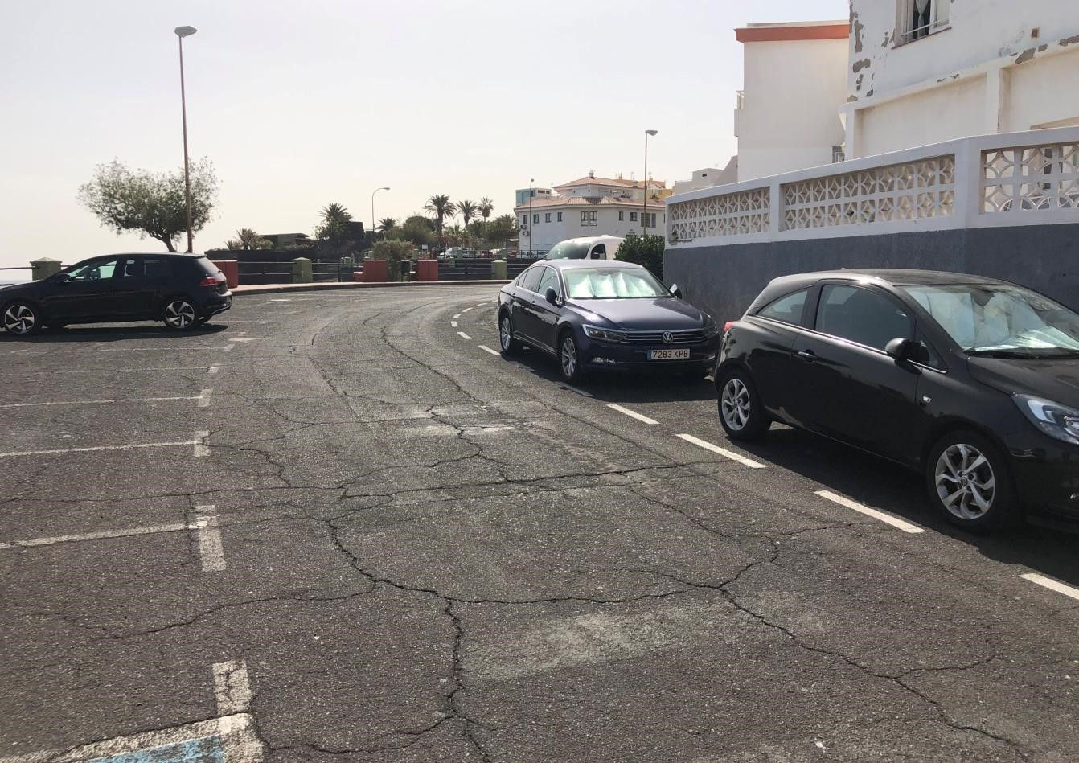

Vista parcial del paseo
Cód. Validación: 3K49ES673QFS9QFCHE54FT3A6 | Verificación: https://candelaria.sedelectronica.es/
Documento firmado electrónicamente desde la plataforma esPublico Gestiona | Página 262 de 279
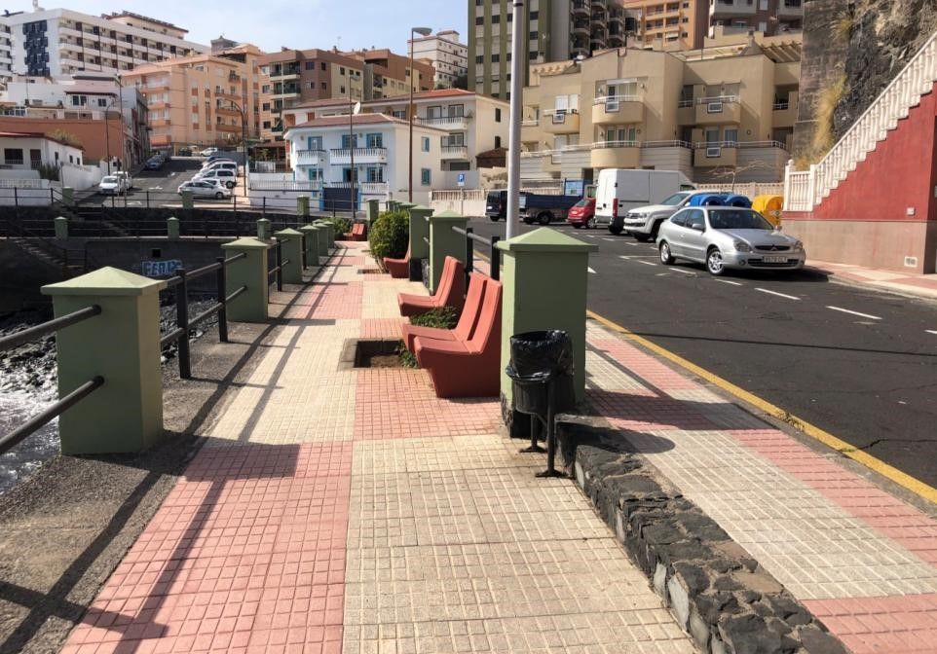

Sector del paseo que tiene doble altura

Sector del paseo que tiene doble altura

Vista parcial a la altura de la intersección con la calle Acaymo
Cód. Validación: 3K49ES673QFS9QFCHE54FT3A6 | Verificación: https://candelaria.sedelectronica.es/
Documento firmado electrónicamente desde la plataforma esPublico Gestiona | Página 263 de 279

Gimnasio urbano
Cód. Validación: 3K49ES673QFS9QFCHE54FT3A6 | Verificación: https://candelaria.sedelectronica.es/
Documento firmado electrónicamente desde la plataforma esPublico Gestiona | Página 264 de 279

Parque infantil

Último tramo del paseo hasta la intersección con la calle Tenesedra
Cód. Validación: 3K49ES673QFS9QFCHE54FT3A6 | Verificación: https://candelaria.sedelectronica.es/
Documento firmado electrónicamente desde la plataforma esPublico Gestiona | Página 265 de 279

Último tramo del paseo desde la intersección con la calle Armiche

Vista parcial del paseo a la altura del Edificio Boramar

13 PLANOS

Los planos se han elaborado tomando de base el levantamiento topográfico realizado en el año 2017 por el Área de Turismo, Internacionalización y Acción Exterior del Cabildo de Tenerife para el proyecto “Acondicionamiento del Paseo Graciliano y calle Semidán”. En este sentido, al superponerlo sobre la base cartográfica del PGOU de Candelaria del 2011, puede existir algún desfase o desajuste debido a la diferencia del margen de error que tiene el vuelo de la cartografía del PGOU con respecto a la mayor exactitud que ofrece el GPS terrestre utilizado para realizar el levantamiento topográfico.
Cód. Validación: 3K49ES673QFS9QFCHE54FT3A6 | Verificación: https://candelaria.sedelectronica.es/
Documento firmado electrónicamente desde la plataforma esPublico Gestiona | Página 266 de 279
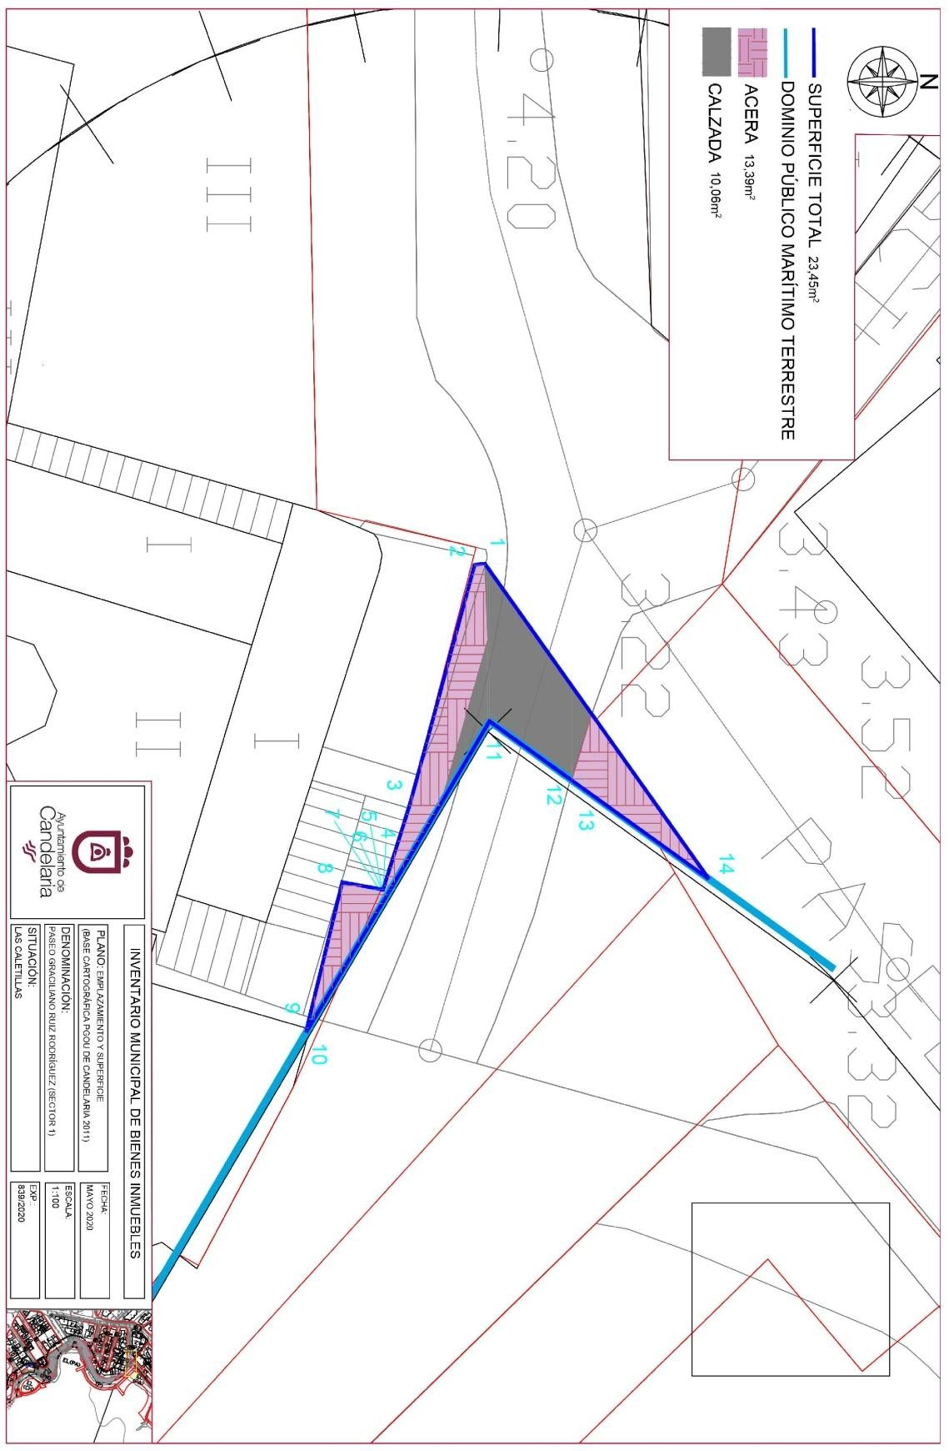

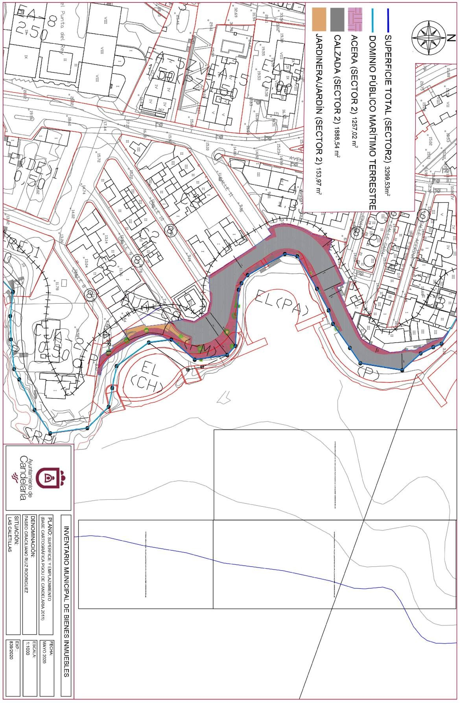
Cód. Validación: 3K49ES673QFS9QFCHE54FT3A6 | Verificación: https://candelaria.sedelectronica.es/
Documento firmado electrónicamente desde la plataforma esPublico Gestiona | Página 267 de 279

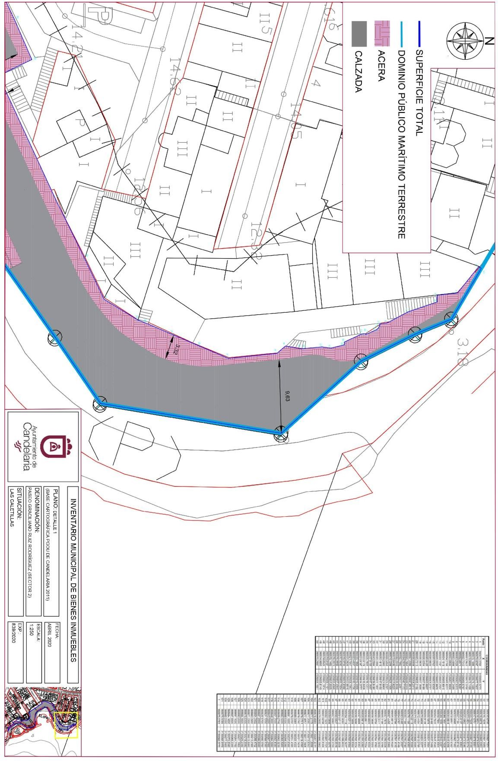
Cód. Validación: 3K49ES673QFS9QFCHE54FT3A6 | Verificación: https://candelaria.sedelectronica.es/
Documento firmado electrónicamente desde la plataforma esPublico Gestiona | Página 268 de 279

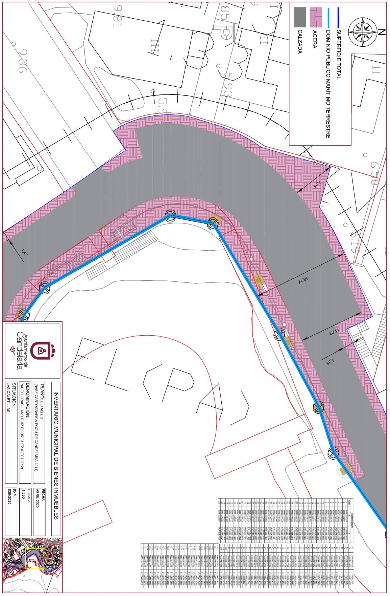
Cód. Validación: 3K49ES673QFS9QFCHE54FT3A6 | Verificación: https://candelaria.sedelectronica.es/
Documento firmado electrónicamente desde la plataforma esPublico Gestiona | Página 269 de 279

Cód. Validación: 3K49ES673QFS9QFCHE54FT3A6 | Verificación: https://candelaria.sedelectronica.es/
Documento firmado electrónicamente desde la plataforma esPublico Gestiona | Página 270 de 279

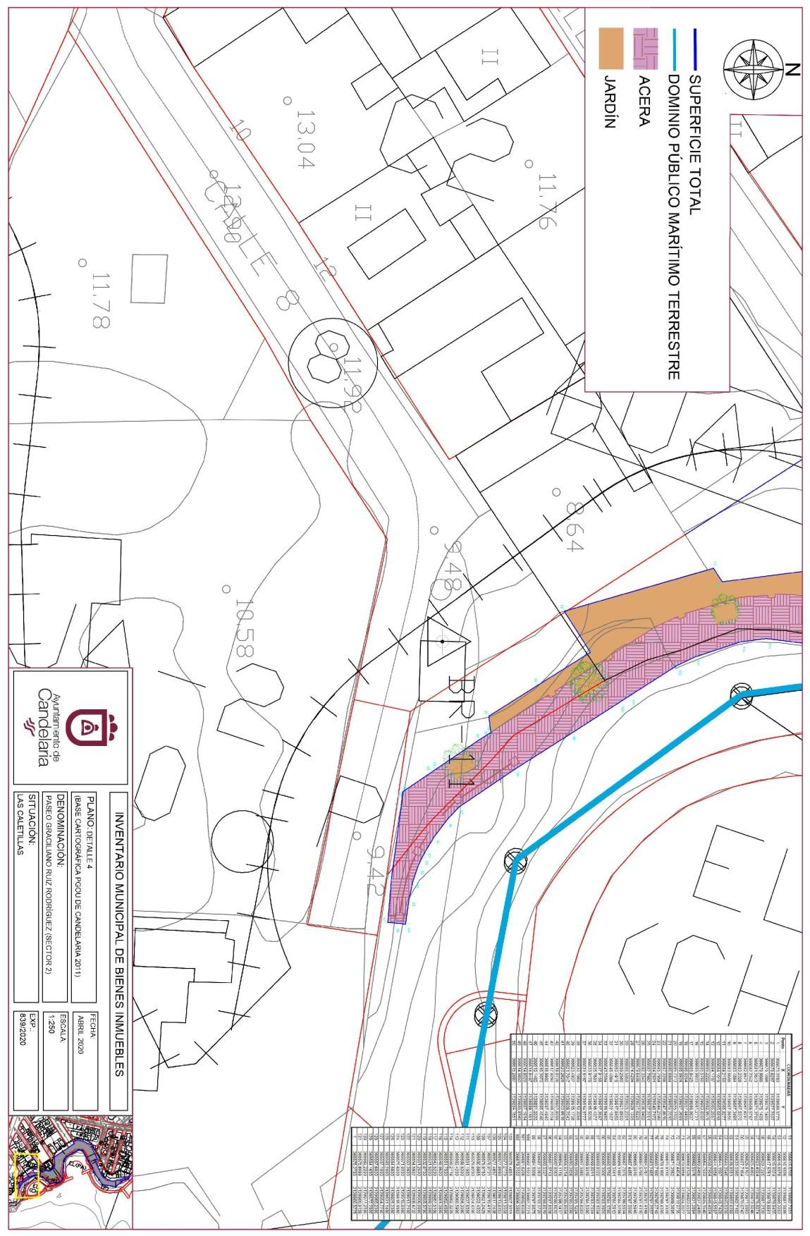
Cód. Validación: 3K49ES673QFS9QFCHE54FT3A6 | Verificación: https://candelaria.sedelectronica.es/
Documento firmado electrónicamente desde la plataforma esPublico Gestiona | Página 271 de 279

Y para que conste a los efectos oportunos, salvo error u omisión, se firma el presente informe....”

FUNDAMENTOS JURIDICOS

La Legislación aplicable viene determinada por:
— Los artículos 17 a 36 del Reglamento de Bienes de las Entidades Locales aprobado por Real Decreto 1372/1986, de 13 de junio.
— El artículo 86 del Texto Refundido de las Disposiciones Legales Vigentes en Materia de Régimen Local aprobado por Real Decreto Legislativo 781/1986, de 18 de abril y la disposición transitoria del Reglamento de Bienes de las Entidades Locales (RB), aprobado por Real Decreto 1372/1986, de 13 de junio (BOE de 7 de julio), que establece la obligación de inventariar todos los bienes, cualquiera que sea su naturaleza, y, entre ellos, todos los de dominio público, incluidas las vías públicas.
El Pleno de la corporación Local será el órgano competente para acordar la aprobación del inventario ya formado, su rectificación y comprobación. En este supuesto, se encuentran delegadas las competencias para aprobación, modificación y rectificación del Inventario de Bienes y Derechos de la Corporación en la Junta de Gobierno Local, por acuerdo del pleno celebrado el día 28 de junio de 2019.
Cód. Validación: 3K49ES673QFS9QFCHE54FT3A6 | Verificación: https://candelaria.sedelectronica.es/
Documento firmado electrónicamente desde la plataforma esPublico Gestiona | Página 272 de 279
Visto cuanto antecede, la que suscribe eleva la siguiente propuesta de resolución:

PROPUESTA DE RESOLUCIÓN
PRIMERO: Actualizar el Inventario de bienes de la Corporación, incorporando las rectificaciones oportunas según la ficha que se adjunta correspondiente al Paseo Graciliano Ruiz Rodríguez, siendo la descripción de la misma la siguiente:
El Paseo Graciliano Ruiz Rodríguez es una vía de tránsito rodado y peatonal ubicada en el núcleo poblacional de Las Caletillas.

Transcurre entre la intersección que conforman la calle Semidán y Paseo Playa Las Caletillas, hasta su intersección con el final de la calle Tenesedra.
Presenta un trazado sinuoso que va en paralelo y se adapta a la geomorfología del litoral y a las edificaciones que hay en un lateral de la vía.
La calzada es de ancho variable y llega hasta la intersección con la calle Armiche.

A partir de este punto, hasta la intersección con la calle Tenesedra, desaparece la calzada y únicamente se mantiene el peatonal.

Donde la vía es más ancha, existen plazas de aparcamiento a ambos lados de la calzada, en batería en el lateral que linda con el Dominio Público Marítimo Terrestre y, al otro lado de la calzada, el estacionamiento en línea. No obstante, en los tramos de la vía donde su ancho no lo permite, el aparcamiento únicamente se permite a un lado, en algunos casos en batería y en otros en línea. Aproximadamente, existe una capacidad de estacionamiento aproximada para 75 coches.

El paseo presenta aceras en ambos laterales que, al igual que la calzada, es de ancho variable. Tiene un trazado continuo, exceptuando en los cruces de calle. Asimismo, en la acera que linda con el Dominio Público Marítimo Terrestre es donde se encuentra la mayor parte del mobiliario urbano de mampostería, alcorques, jardineras, así como un pequeño gimnasio urbano y una zona de juego infantil en el último tramo del paseo. Además, en algunos tramos esta acera tiene doble altura.
Cód. Validación: 3K49ES673QFS9QFCHE54FT3A6 | Verificación: https://candelaria.sedelectronica.es/
Documento firmado electrónicamente desde la plataforma esPublico Gestiona | Página 273 de 279

Algunos sectores del paseo están afectados por el Dominio Público Marítimo Terrestre.

El mobiliario y equipamiento que tiene el Paseo que no está afectado por el Dominio Público Marítimo Terrestre está compuesto por 22 bancos de mampostería, 9 papeleras, 6 farolas, un gimnasio urbano con 4 aparatos y dos barras para calistenia y un parque infantil con un columpio.

Asimismo, este paseo será objeto de intervención dentro del proyecto “Remodelación del borde costero playa de Las Caletillas” promovido por el Cabildo de Tenerife y el Ayuntamiento de Candelaria. En este sentido, una vez concluidas las obras de remodelación, si fuese necesario, habrá que adaptar la ficha del inventario municipal.

SEGUNDO: Aprobar la ficha de inventario 140008 que se transcribe:

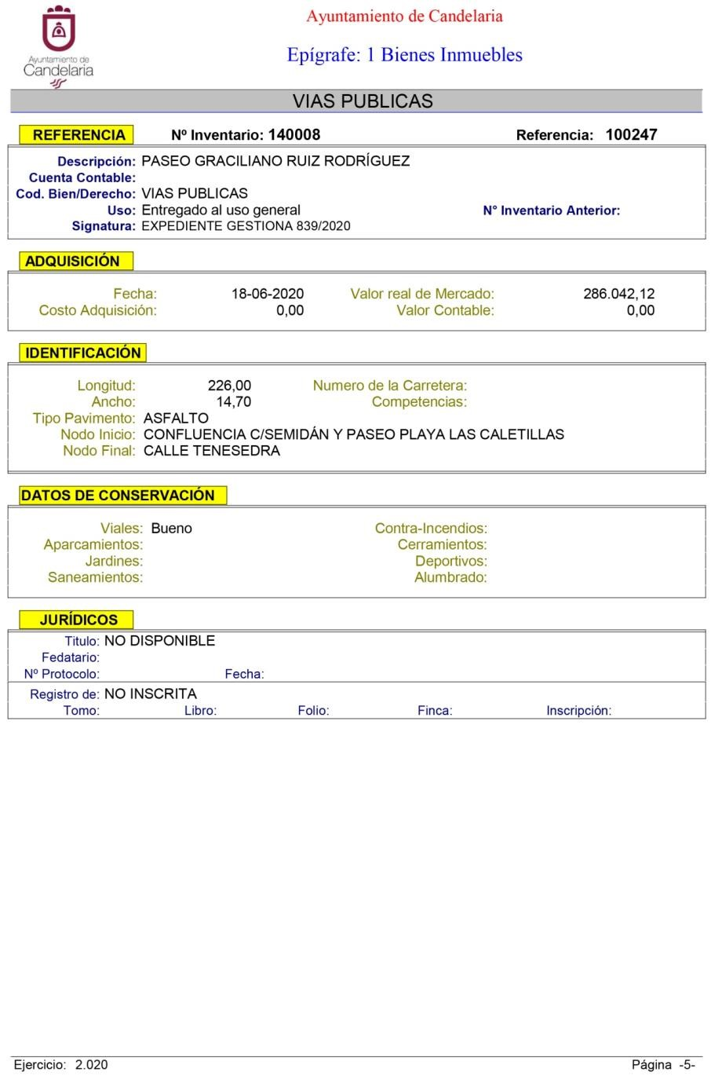
Cód. Validación: 3K49ES673QFS9QFCHE54FT3A6 | Verificación: https://candelaria.sedelectronica.es/
Documento firmado electrónicamente desde la plataforma esPublico Gestiona | Página 274 de 279
TERCERO: Tramitar la inscripción en el Registro de la propiedad de acuerdo con el Art. 205 de la Ley Hipotecaria.
CUARTO: Facultar a la Alcaldesa- Presidenta para que realice cuantas actuaciones considere precisas en aplicación del presente acuerdo.
En virtud de lo expuesto, se somete a la Junta de Gobierno Local la siguiente propuesta de Acuerdo:

PROPUESTA DE ACUERDO
PRIMERO: Actualizar el Inventario de bienes de la Corporación, incorporando las rectificaciones oportunas según la ficha que se adjunta correspondiente al Paseo Graciliano Ruiz Rodríguez, siendo la descripción de la misma la siguiente:
El Paseo Graciliano Ruiz Rodríguez es una vía de tránsito rodado y peatonal ubicada en el núcleo poblacional de Las Caletillas
Transcurre entre la intersección que conforman la calle Semidán y Paseo Playa Las Caletillas, hasta su intersección con el final de la calle Tenesedra.
Presenta un trazado sinuoso que va en paralelo y se adapta a la geomorfología del litoral y a las edificaciones que hay en un lateral de la vía. La calzada es de ancho variable y llega hasta la intersección con la calle Armiche.
A partir de este punto, hasta la intersección con la calle Tenesedra, desaparece la calzada y únicamente se mantiene el peatonal.
Donde la vía es más ancha, existen plazas de aparcamiento a ambos lados de la calzada, en batería en el lateral que linda con el Dominio Público Marítimo Terrestre y, al otro lado de la calzada, el estacionamiento en línea. No obstante, en los tramos de la vía donde su ancho no lo permite, el aparcamiento únicamente se permite a un lado, en algunos casos en batería y en otros en línea. Aproximadamente, existe una capacidad de estacionamiento aproximada para 75 coches.
Cód. Validación: 3K49ES673QFS9QFCHE54FT3A6 | Verificación: https://candelaria.sedelectronica.es/
Documento firmado electrónicamente desde la plataforma esPublico Gestiona | Página 275 de 279
El paseo presenta aceras en ambos laterales que, al igual que la calzada, es de ancho variable. Tiene un trazado continuo, exceptuando en los cruces de calle. Asimismo, en la acera que linda con el Dominio Público Marítimo Terrestre es donde se encuentra la mayor parte del mobiliario urbano de mampostería, alcorques, jardineras, así como un pequeño gimnasio urbano y una zona de juego infantil en el último tramo del paseo. Además, en algunos tramos esta acera tiene doble altura.
Algunos sectores del paseo están afectados por el Dominio Público Marítimo Terrestre.
El mobiliario y equipamiento que tiene el Paseo que no está afectado por el Dominio Público Marítimo Terrestre está compuesto por 22 bancos de mampostería, 9 papeleras, 6 farolas, un gimnasio urbano con 4 aparatos y dos barras para calistenia y un parque infantil con un columpio.
Asimismo, este paseo será objeto de intervención dentro del proyecto “Remodelación del borde costero playa de Las Caletillas” promovido por el Cabildo de Tenerife y el Ayuntamiento de Candelaria. En este sentido, una vez concluidas las obras de remodelación, si fuese necesario, habrá que adaptar la ficha del inventario municipal.

SEGUNDO: Aprobar la ficha de inventario 140008 que se transcribe:

Cód. Validación: 3K49ES673QFS9QFCHE54FT3A6 | Verificación: https://candelaria.sedelectronica.es/
Documento firmado electrónicamente desde la plataforma esPublico Gestiona | Página 276 de 279

TERCERO: Tramitar la inscripción en el Registro de la propiedad de acuerdo con el Art. 205 de la Ley Hipotecaria.
CUARTO: Facultar a la Alcaldesa- Presidenta para que realice cuantas actuaciones considere precisas en aplicación del presente acuerdo.”
Por lo que se eleva esta propuesta a la Junta de Gobierno Local de esta Corporación, que resolverá como mejor proceda.

La Junta de Gobierno Local, previo debate y por unanimidad de los miembros presentes, acuerda:

PRIMERO: Actualizar el Inventario de bienes de la Corporación, incorporando las rectificaciones oportunas según la ficha que se adjunta correspondiente al Paseo Graciliano Ruiz Rodríguez, siendo la descripción de la misma la siguiente:
El Paseo Graciliano Ruiz Rodríguez es una vía de tránsito rodado y peatonal ubicada en el núcleo poblacional de Las Caletillas
Transcurre entre la intersección que conforman la calle Semidán y Paseo Playa Las Caletillas, hasta su intersección con el final de la calle Tenesedra.
Presenta un trazado sinuoso que va en paralelo y se adapta a la geomorfología del litoral y a las edificaciones que hay en un lateral de la vía. La calzada es de ancho variable y llega hasta la intersección con la calle Armiche.
A partir de este punto, hasta la intersección con la calle Tenesedra, desaparece la calzada y únicamente se mantiene el peatonal.
Cód. Validación: 3K49ES673QFS9QFCHE54FT3A6 | Verificación: https://candelaria.sedelectronica.es/
Documento firmado electrónicamente desde la plataforma esPublico Gestiona | Página 277 de 279
Donde la vía es más ancha, existen plazas de aparcamiento a ambos lados de la calzada, en batería en el lateral que linda con el Dominio Público Marítimo Terrestre y, al otro lado de la calzada, el estacionamiento en línea. No obstante, en los tramos de la vía donde su ancho no lo permite, el aparcamiento únicamente se permite a un lado, en algunos casos en batería y en otros en línea. Aproximadamente, existe una capacidad de estacionamiento aproximada para 75 coches.
El paseo presenta aceras en ambos laterales que, al igual que la calzada, es de ancho variable. Tiene un trazado continuo, exceptuando en los cruces de calle. Asimismo, en la acera que linda con el Dominio Público Marítimo Terrestre es donde se encuentra la mayor parte del mobiliario urbano de mampostería, alcorques, jardineras, así como un pequeño gimnasio urbano y una zona de juego infantil en el último tramo del paseo. Además, en algunos tramos esta acera tiene doble altura.
Algunos sectores del paseo están afectados por el Dominio Público Marítimo Terrestre.
El mobiliario y equipamiento que tiene el Paseo que no está afectado por el Dominio Público Marítimo Terrestre está compuesto por 22 bancos de mampostería, 9 papeleras, 6 farolas, un gimnasio urbano con 4 aparatos y dos barras para calistenia y un parque infantil con un columpio.
Asimismo, este paseo será objeto de intervención dentro del proyecto “Remodelación del borde costero playa de Las Caletillas” promovido por el Cabildo de Tenerife y el Ayuntamiento de Candelaria. En este sentido, una vez concluidas las obras de remodelación, si fuese necesario, habrá que adaptar la ficha del inventario municipal.

SEGUNDO: Aprobar la ficha de inventario 140008 que se transcribe:
Cód. Validación: 3K49ES673QFS9QFCHE54FT3A6 | Verificación: https://candelaria.sedelectronica.es/
Documento firmado electrónicamente desde la plataforma esPublico Gestiona | Página 278 de 279

TERCERO: Tramitar la inscripción en el Registro de la propiedad de acuerdo con el Art. 205 de la Ley Hipotecaria.
CUARTO: Facultar a la Alcaldesa- Presidenta para que realice cuantas actuaciones considere precisas en aplicación del presente acuerdo.

8.-Urgencias

No hubo.

B) ACTIVIDAD DE CONTROL
9.------

A) RUEGOS Y PREGUNTAS

Cód. Validación: 3K49ES673QFS9QFCHE54FT3A6 | Verificación: https://candelaria.sedelectronica.es/
Documento firmado electrónicamente desde la plataforma esPublico Gestiona | Página 279 de 279
10.-Ruegos y preguntas.

No hubo.

Y no habiendo más asuntos de que tratar, la Presidencia levantó la sesión siendo las 8:55 aproximadamente horas del mismo día. De todo lo que, como Secretario General, doy fe.

Vº. Bº.
LA ALCALDESA-PRESIDENTA, EL SECRETARIO GENERAL
María Concepción Brito Núñez Octavio Manuel Fernández Hernández.

DOCUMENTO FIRMADO ELECTRÓNICAMENTE

